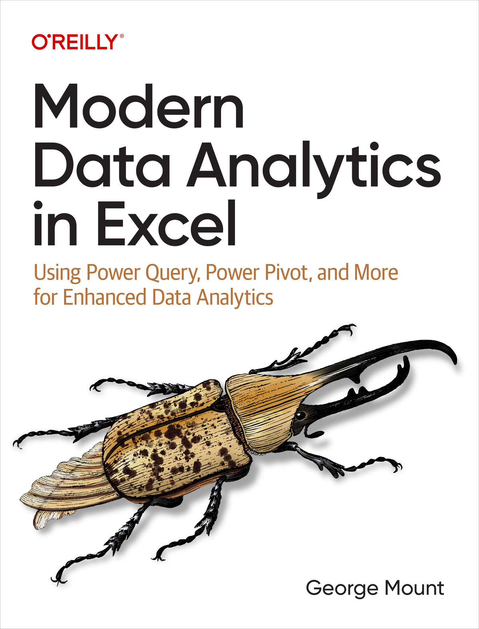

Phân tích dữ liệu hiện đại trong Excel
Sử dụng Power Query, Power Pivot và hơn thế nữa để nâng cao phân tích dữ liệu
George Mount

Phân tích dữ liệu hiện đại trong Excel
bởi George Mount
Bản quyền © 2024 Candid World Consulting, LLC. Mọi quyền được bảo lưu.
In tại Hoa Kỳ.
Xuất bản bởi O'Reilly Media, Inc., 1005 Gravenstein Highway North, Sebastopol, CA 95472.
Sách của O'Reilly có thể được mua cho mục đích giáo dục, kinh doanh hoặc khuyến mãi bán hàng. Phiên bản trực tuyến cũng có sẵn cho hầu hết các tựa sách (http://oreilly.com). Để biết thêm thông tin, hãy liên hệ bộ phận bán hàng doanh nghiệp/tổ chức của chúng tôi: 800-998-9938 hoặc corporate@oreilly.com.
• Biên tập viên mua bản quyền: Michelle Smith
• Biên tập viên phát triển: Sara Hunter
• Biên tập viên sản xuất: Christopher Faucher
• Biên tập viên sao chép: Penelope Perkins
• Người hiệu đính: Helena Stirling
• Người lập chỉ mục: BIM Creatives, LLC
• Nhà thiết kế nội thất: David Futato
• Nhà thiết kế bìa: Karen Montgomery
• Họa sĩ minh họa: Kate Dullea
• Tháng 5 năm 2024: Ấn bản đầu tiên

Lịch sử chỉnh sửa cho Ấn bản đầu tiên
• 2024-04-26: Phát hành lần đầu
Xem http://oreilly.com/catalog/errata.csp?isbn=9781098148829 để biết chi tiết phát hành.
Logo O’Reilly là thương hiệu đã đăng ký của O’Reilly Media, Inc. Modern Data Analytics in Excel, hình ảnh bìa và các thiết kế thương mại liên quan là thương hiệu của O’Reilly Media, Inc.
Các quan điểm được trình bày trong tác phẩm này là của tác giả và không đại diện cho quan điểm của nhà xuất bản. Mặc dù nhà xuất bản và tác giả đã nỗ lực hết mình để đảm bảo thông tin và hướng dẫn trong tác phẩm này là chính xác, nhà xuất bản và tác giả từ chối mọi trách nhiệm về sai sót hoặc thiếu sót, bao gồm nhưng không giới hạn trách nhiệm về thiệt hại phát sinh từ việc sử dụng hoặc dựa vào tác phẩm này. Việc sử dụng thông tin và hướng dẫn trong tác phẩm này là do bạn tự chịu rủi ro. Nếu bất kỳ mẫu mã hoặc công nghệ nào khác mà tác phẩm này chứa hoặc mô tả thuộc giấy phép nguồn mở hoặc quyền sở hữu trí tuệ của người khác, bạn có trách nhiệm đảm bảo rằng việc sử dụng của bạn tuân thủ các giấy phép và/hoặc quyền đó. PROD: Bỏ chú thích câu sau nếu phù hợp và thêm vào đoạn trên: Cuốn sách này không nhằm mục đích đưa ra lời khuyên [pháp lý/y tế/tài chính; sử dụng tham chiếu phù hợp]. Vui lòng tham khảo ý kiến chuyên gia có trình độ nếu bạn cần lời khuyên [pháp lý/y tế/tài chính].
978-1-098-14882-9
[LSI]

Lời nói đầu
Chào mừng đến với cuộc cách mạng Excel. Bằng cách cập nhật cách bạn suy nghĩ và sử dụng Excel, bạn có thể mở khóa những lợi ích năng suất đáng kể và sử dụng dữ liệu của mình mạnh mẽ hơn. Cuốn sách này giới thiệu bộ tính năng “Excel hiện đại” và các công cụ phân tích mạnh mẽ khác.

Mục tiêu học tập
Đến cuối cuốn sách này, bạn sẽ có thể sử dụng các công cụ Excel hiện đại để làm sạch dữ liệu, phân tích, báo cáo và phân tích nâng cao. Cụ thể, bạn sẽ làm sạch và chuyển đổi dữ liệu bằng Power Query, tạo mô hình quan hệ trong Power Pivot để xây dựng các phân tích phức tạp, và khám phá bộ công cụ phân tích Excel để tự động hóa và nâng cao hơn nữa công việc của bạn.

Điều kiện tiên quyết
Để đạt được những mục tiêu này, cuốn sách đưa ra một số giả định về kỹ thuật và công nghệ.

Yêu cầu kỹ thuật
Để tận dụng tối đa cuốn sách này, bạn nên có một máy tính Windows với phiên bản Microsoft 365 của Excel dành cho máy tính để bàn. Các tính năng được đề cập trong sách này còn khá mới và có thể không có sẵn trong các phiên bản Excel cũ hơn. Xin lưu ý rằng nhiều công cụ trong số này vẫn đang được phát triển cho Mac, và khả năng tương thích có thể khác nhau. Do tốc độ phát triển nhanh chóng của Excel, rất khó để đưa ra một danh sách chính xác những gì có sẵn cho từng phiên bản.
Chương 7 của cuốn sách giải thích ngắn gọn cách tải một Data Model (Mô hình dữ liệu) từ Excel vào Power BI. Nó giả định rằng, với tư cách là người dùng Microsoft 365 cho Windows, bạn đã cài đặt phiên bản miễn phí của Power BI Desktop trên máy tính của mình. Chương 12 đi sâu vào việc tích hợp Python với Excel, hướng dẫn bạn quá trình tải Python miễn phí. Tất cả các nhiệm vụ và bài tập tiếp theo trong sách đều được thiết kế để hoàn thành hoàn toàn trong Excel, loại bỏ nhu cầu sử dụng các chương trình bên ngoài. Tuy nhiên, bạn sẽ cấu hình một vài add-in (tiện ích bổ sung) của Excel như một phần của quá trình này.

Yêu cầu về công nghệ
Cuốn sách này được thiết kế cho những người dùng Excel trình độ trung cấp, những người háo hức khám phá các tính năng hiện đại mà họ có thể chưa quen thuộc. Để hưởng lợi đầy đủ từ nó, bạn nên đã quen thuộc với các chủ đề Excel sau đây:
• Làm việc với tham chiếu ô tuyệt đối, tương đối và hỗn hợp
• Xây dựng logic điều kiện và các hàm tổng hợp có điều kiện (câu lệnh IF(), SUMIF()/SUMIFS(), v.v.)
• Kết hợp các nguồn dữ liệu (VLOOKUP(), INDEX()/MATCH(), hoặc các hàm tra cứu khác)
• Sắp xếp, lọc và tổng hợp dữ liệu bằng PivotTable
• Vẽ biểu đồ cơ bản (biểu đồ cột, biểu đồ đường, v.v.)
Nếu bạn muốn luyện tập thêm với những chủ đề này trước khi tiếp tục, tôi khuyên bạn nên đọc cuốn Microsoft Excel 365 Bible của Michael Alexander và Dick Kusleika (Wiley, 2022).
Trong Phần III của cuốn sách, bạn sẽ khám phá các khái niệm nâng cao về thống kê, lập trình và các lĩnh vực liên quan. Đừng nản lòng nếu những chủ đề này thoạt đầu có vẻ khó khăn. Có rất nhiều nguồn tài nguyên để hỗ trợ bạn đạt được sự thành thạo, và tôi sẽ cung cấp các tài liệu tham khảo hữu ích khi cần thiết. Mục tiêu chính của cuốn sách này là chứng minh những khả năng to lớn mà Excel mang lại.
Nếu bạn muốn nâng cao kiến thức của mình trước khi đi sâu vào những chủ đề này, tôi khuyên bạn nên đọc cuốn sách Advancing into Analytics: From Excel to Python and R của tôi (O’Reilly, 2021). Nó cung cấp những hiểu biết toàn diện và hướng dẫn về các kỹ thuật phân tích nâng cao, lập trình Python và nhiều chủ đề khác liên quan đến phân tích dữ liệu hiện đại trong Excel.

Tôi đã đến đây như thế nào
Hành trình của tôi đến với thế giới dữ liệu bắt đầu với Excel vào đầu những năm 2010, trước khi khoa học dữ liệu và AI hoàn toàn làm mưa làm gió trên toàn thế giới. Vào thời điểm đó, Excel thường giống như một hệ thống khép kín. Nếu bạn muốn thực hiện phân tích nâng cao, người ta thường khuyên chuyển sang Python hoặc R. Đối với các mô hình dữ liệu quan hệ tự phục vụ, Access được khuyến nghị. Nhiều phân tích và tự động hóa phức tạp mà tôi muốn thực hiện liên quan đến các mô-đun VBA cồng kềnh và các công thức mảng khó sử dụng, khiến trải nghiệm người dùng không mấy lý tưởng.
Trong một thời gian, có vẻ như Excel cuối cùng có thể sẽ trở nên lỗi thời. Tuy nhiên, Excel ngày nay, được củng cố bởi nhiều tính năng và ứng dụng khác nhau, đã trải qua một sự biến đổi đáng kể.

“Phân tích hiện đại” là gì? Tại sao lại là Excel?
Phân tích hiện đại (modern analytics) là việc sử dụng các công cụ và kỹ thuật tiên tiến để chuẩn bị và phân tích dữ liệu, từ những phân tích hồi cứu đơn giản cho đến mô hình dự đoán và trí tuệ nhân tạo. Trong bối cảnh ra quyết định dựa trên dữ liệu không ngừng phát triển, việc có những công cụ linh hoạt và có khả năng tương tác lẫn nhau là điều thiết yếu, giúp người dùng thực hiện được nhiều hoạt động phân tích khác nhau.
Trước đây, Excel chưa đáp ứng được những yêu cầu này. Tuy nhiên, Excel đã trải qua một sự chuyển mình đáng kể trong thập kỷ qua, trở thành một cỗ máy thực sự mạnh mẽ cho phân tích dữ liệu hiện đại.
Cuốn sách này nhằm xóa tan những hiểu lầm phổ biến mà các chuyên gia kỹ thuật thường có về Excel, đồng thời chứng minh khả năng của nó trong lĩnh vực phân tích hiện đại. Bằng cách giới thiệu những tính năng như Power Pivot, Power Query và các công cụ khác, cuốn sách thách thức niềm tin rằng Excel chỉ giới hạn ở các công thức và hàm cơ bản. Nó nhấn mạnh rằng Excel ngày nay đã phát triển thành một nền tảng vững chắc, có khả năng xử lý các tác vụ phân tích dữ liệu phức tạp.
Suy cho cùng, cuốn sách này giới thiệu Excel như một công cụ mạnh mẽ và linh hoạt cho phân tích hiện đại. Nó tìm cách phá bỏ những lầm tưởng, hướng dẫn các chuyên gia kỹ thuật và nhà quản lý khai thác triệt để tiềm năng của Excel để phân tích dữ liệu và ra quyết định hiệu quả. Qua đó, nó giúp người dùng tận dụng Excel như một thành phần quan trọng trong bộ công cụ phân tích đương đại, mang lại những hiểu biết sâu sắc và thúc đẩy thành công trong thế giới dựa trên dữ liệu của chúng ta.

Excel hiện đại và khả năng tương tác
Phân tích hiện đại nhấn mạnh khả năng tương tác (interoperability), nên không có gì ngạc nhiên khi nhiều công cụ được giới thiệu trong cuốn sách này cũng phổ biến ở những nơi khác trong bộ công cụ của nhà phân tích. Đáng chú ý, Power Query và Power Pivot, được bàn đến lần lượt trong Phần I và Phần II, cũng có mặt trong Power BI, công cụ báo cáo và trí tuệ doanh nghiệp của Microsoft. Python cũng có thể được sử dụng trong Power BI. Những công cụ này có thể được kết hợp theo nhiều cách khác nhau, và khi bạn thành thạo một công cụ, bạn sẽ dễ gặp lại nó trong một bối cảnh khác. Cuốn sách này chủ yếu tập trung vào Excel, nhưng sẽ rất hữu ích khi hiểu được cách những yếu tố này khớp vào bộ công cụ phân tích hiện đại rộng lớn hơn.

Tổng quan về cuốn sách
Để đáp ứng mục tiêu học tập và phạm vi của cuốn sách này, tôi đã chia nội dung thành ba phần.

Phần I, Làm sạch và chuyển đổi dữ liệu với Power Query
Phần I tập trung vào Power Query để làm sạch dữ liệu trong Excel, và cách nó có thể được dùng như một công cụ trích xuất, chuyển đổi, tải (ETL). Bạn sẽ được tham quan Power Query Editor, tìm hiểu về việc phân tích hồ sơ dữ liệu (data profiling) và các kỹ thuật chuyển đổi khác nhau như lọc, tách, tổng hợp và hợp nhất dữ liệu.

Phần II, Mô hình hóa và phân tích dữ liệu với Power Pivot
Phần II giới thiệu Power Pivot cho Excel, tập trung vào việc sử dụng nó để báo cáo. Bạn sẽ học cách định nghĩa các mối quan hệ, xây dựng một Mô hình dữ liệu (Data Model), và nâng cấp nó bằng các cột tính toán, chỉ số hiệu suất chính (KPI), v.v.—chủ yếu sử dụng ngôn ngữ Data Analysis Expressions (DAX).

Phần III, Bộ công cụ phân tích dữ liệu Excel
Phần III của cuốn sách khám phá một số tính năng mới thú vị cho phân tích dữ liệu trong Excel. Bạn sẽ tìm hiểu về các hàm mảng động (dynamic array functions), giúp tính toán trên bảng tính nhanh chóng và linh hoạt. Ngoài ra, cuốn sách cung cấp kiến thức nhập môn về phân tích dự đoán và AI, thảo luận về những ứng dụng tiềm năng của chúng trong Excel và hé lộ một chút về tương lai của chương trình. Cuốn sách kết thúc bằng một chủ đề nâng cao: xây dựng một workbook tự động bằng Python. Bạn sẽ học cách tận dụng hiệu quả Python và Excel cùng nhau để nâng cao khả năng phân tích của mình.

Bài tập cuối chương
Khi đọc sách, tôi thường bỏ qua các bài tập ở cuối chương vì tôi cảm thấy giữ đà đọc của mình thì có giá trị hơn. Đừng có giống tôi nhé!
Ở cuối hầu hết các chương, tôi đưa ra cơ hội để bạn áp dụng những gì đã học thông qua thực hành. Các bài tập và lời giải của chúng nằm trong thư mục exercises trong kho lưu trữ đi kèm, được sắp xếp thành các thư mục con theo số chương. Tôi khuyến khích bạn hoàn thành những bài luyện tập này rồi so sánh câu trả lời của mình với lời giải được cung cấp. Bằng cách đó, bạn không chỉ nâng cao hiểu biết của mình về tài liệu, mà còn làm gương tốt cho tôi nữa.

Đây Không Phải Là Một Danh Sách Liệt Kê
Tốc độ phát triển nhanh chóng của Excel và sự phong phú của các công cụ mới có thể khiến bạn choáng ngợp. Để tránh mất tập trung và khiến cuốn sách trở nên cồng kềnh, tôi đã cẩn thận chọn lọc một tập hợp chủ đề cụ thể có tiềm năng rộng lớn và hữu ích cho những người dùng Excel ở trình độ trung cấp, dựa trên nhiều năm kinh nghiệm của tôi với tư cách là một chuyên gia tư vấn và giảng viên Excel.
Nếu tính năng yêu thích hoặc có tác động mạnh mẽ nhất của bạn cho phân tích hiện đại trong Excel không được đề cập trong cuốn sách này, tôi khuyến khích bạn chia sẻ quan điểm của mình với tư cách là một thành viên quý giá của cộng đồng. Lĩnh vực phân tích dữ liệu trong Excel vượt xa ranh giới của một cuốn sách, và cộng đồng Excel rất mong muốn học hỏi từ những hiểu biết và trải nghiệm của bạn.
Bạn đã sẵn sàng bắt đầu chuyến tham quan Excel hiện đại chưa? Hẹn gặp bạn ở Chương 1.

Quy Ước Được Sử Dụng Trong Cuốn Sách Này
Các quy ước về kiểu chữ sau đây được sử dụng trong cuốn sách này:
In nghiêng
Chỉ ra các thuật ngữ mới, URL, địa chỉ email, tên tệp và phần mở rộng tệp.
Constant width
Được dùng cho các đoạn liệt kê chương trình, cũng như trong các đoạn văn để chỉ các thành phần chương trình như tên biến hoặc hàm, cơ sở dữ liệu, kiểu dữ liệu, biến môi trường, câu lệnh và từ khóa.
Constant width bold
Hiển thị các lệnh hoặc văn bản khác mà người dùng nên gõ nguyên văn.
Constant width italic
Hiển thị văn bản cần được thay thế bằng giá trị do người dùng cung cấp hoặc bằng giá trị được xác định theo ngữ cảnh.

Mẹo
Yếu tố này biểu thị một mẹo hoặc gợi ý.

Lưu ý
Yếu tố này biểu thị một lưu ý chung.

Cảnh báo
Yếu tố này biểu thị một cảnh báo hoặc sự thận trọng.

Sử dụng các ví dụ mã
Tài liệu bổ sung (ví dụ mã, bài tập, v.v.) có thể tải xuống tại https://github.com/stringfestdata/modern-analytics-excel-book.
Cuốn sách này ở đây để giúp bạn hoàn thành công việc của mình. Nói chung, nếu mã ví dụ được cung cấp kèm theo cuốn sách này, bạn có thể sử dụng nó trong các chương trình và tài liệu của mình. Bạn không cần liên hệ với chúng tôi để xin phép trừ khi bạn sao chép một phần đáng kể của mã. Ví dụ, viết một chương trình sử dụng một vài đoạn mã từ cuốn sách này không cần xin phép. Bán hoặc phân phối các ví dụ từ sách của O’Reilly thì cần xin phép. Trả lời một câu hỏi bằng cách trích dẫn cuốn sách này và trích dẫn mã ví dụ không cần xin phép. Đưa một lượng đáng kể mã ví dụ từ cuốn sách này vào tài liệu sản phẩm của bạn thì cần xin phép.
Chúng tôi đánh giá cao, nhưng nói chung không yêu cầu, việc ghi nguồn. Việc ghi nguồn thường bao gồm tiêu đề, tác giả, nhà xuất bản và ISBN. Ví dụ: “Modern Data Analytics in Excel của George Mount (O’Reilly). Bản quyền 2024 Candid World Consulting, LLC, 978-1-098-14882-9.”
Nếu bạn cảm thấy việc sử dụng các ví dụ mã của mình nằm ngoài phạm vi sử dụng hợp lý hoặc sự cho phép ở trên, hãy thoải mái liên hệ với chúng tôi tại permissions@oreilly.com.

Học trực tuyến cùng O’Reilly

Lưu ý
Trong hơn 40 năm, O’Reilly Media đã cung cấp các khóa đào tạo, kiến thức và hiểu biết về công nghệ và kinh doanh để giúp các công ty thành công.
Mạng lưới chuyên gia và nhà đổi mới độc đáo của chúng tôi chia sẻ kiến thức và chuyên môn của họ thông qua sách, bài viết và nền tảng học trực tuyến của chúng tôi. Nền tảng học trực tuyến của O’Reilly mang đến cho bạn quyền truy cập theo yêu cầu vào các khóa đào tạo trực tiếp, lộ trình học chuyên sâu, môi trường lập trình tương tác và một bộ sưu tập khổng lồ văn bản và video từ O’Reilly và hơn 200 nhà xuất bản khác. Để biết thêm thông tin, hãy truy cập https://oreilly.com.

Cách liên hệ với chúng tôi
Vui lòng gửi mọi bình luận và câu hỏi liên quan đến cuốn sách này đến nhà xuất bản:
• O’Reilly Media, Inc.
• 1005 Gravenstein Highway North
• Sebastopol, CA 95472
• 800-889-8969 (tại Hoa Kỳ hoặc Canada)
• 707-827-7019 (quốc tế hoặc nội địa)
• 707-829-0104 (fax)
• support@oreilly.com
• https://www.oreilly.com/about/contact.html
Chúng tôi có một trang web cho cuốn sách này, nơi chúng tôi liệt kê các lỗi in, ví dụ và mọi thông tin bổ sung. Bạn có thể truy cập trang này tại https://oreil.ly/modern-data-analytics-excel.
Để biết tin tức và thông tin về sách cũng như các khóa học của chúng tôi, hãy truy cập https://oreilly.com.
Tìm chúng tôi trên LinkedIn: https://linkedin.com/company/oreilly-media.
Xem chúng tôi trên YouTube: https://youtube.com/oreillymedia.

Lời cảm ơn
Một trong những khía cạnh thú vị nhất của việc viết sách, đặc biệt là phần lời cảm ơn, đó là nó ghi lại một khoảnh khắc trong cuộc đời bạn và làm nổi bật những người quan trọng vào thời điểm đó.
Nhiều cái tên trong số này có thể được tìm thấy trong phần lời cảm ơn của cuốn sách trước đây của tôi. Tôi đặc biệt biết ơn đội ngũ thu mua tại O’Reilly, Michelle Smith và Jon Hassell, vì đã bật đèn xanh cho tôi viết thêm một cuốn sách nữa. Người bạn và cũng là tác giả đồng nghiệp tại O’Reilly của tôi, Tobias Zwingmann, người mà tôi đã cùng nhau đánh giá tác phẩm trong nhiều năm qua, đã mang đến một buổi phản biện kỹ thuật cực kỳ hữu ích cho dự án này. Ngoài ra, bố mẹ tôi, Jonathan và Angela Mount, đã luôn ủng hộ không ngừng nghỉ, nhiều hơn cả những gì tôi có thể mong đợi. Không rõ có bao nhiêu bà mẹ mong con mình trở thành tác giả viết sách Excel, nhưng mẹ tôi đã ủng hộ tôi vô cùng.
Tôi cũng có cơ hội hiểu biết sâu sắc hơn về một số người qua dự án này. Tôi xin gửi lời cảm ơn đến Alan Murray, Joseph Stec và Meghan Finley vì những đóng góp quý báu trong việc phản biện kỹ thuật bổ sung. Đặc biệt, Meghan không chỉ mang đến kinh nghiệm biên tập kỹ thuật ấn tượng của mình cho cuốn sách mà còn là một chỗ dựa tuyệt vời với tư cách là bạn gái tôi trong suốt quá trình viết. (Như bất kỳ tác giả nào cũng sẽ nói với bạn, viết sách chắc chắn trở thành chuyện của cả gia đình.) Ngoài ra, tôi cũng biết ơn Jeff Stevens, Laura Szepesi và Mark Depow vì những phản hồi của họ về bản thảo.
Hơn nữa, tôi mang ơn đội ngũ biên tập tại O’Reilly, những người đã dẫn dắt tôi qua quá trình viết một cuốn sách kỹ thuật đầy công phu. Xin gửi lời cảm ơn đặc biệt đến Sara Hunter vì đã là một người phản biện biên tập vô cùng quý giá khi tôi bắt tay vào viết cuốn sách thứ hai của mình.
Cuối cùng, tôi xin bày tỏ lòng biết ơn đến toàn thể cộng đồng Excel vì đã là một nhóm người chào đón nồng nhiệt và truyền cảm hứng như vậy. Chương trình bảng tính này đã mở ra nhiều cơ hội hơn và giới thiệu đến tôi nhiều người tuyệt vời hơn tôi từng có thể tưởng tượng. Tôi hy vọng cuốn sách này sẽ đóng góp một chút nhỏ bé nào đó vào hành trình đáng nhớ của chính bạn với Excel.

Phần I. Làm sạch và biến đổi dữ liệu với Power Query

Chương 1. Bảng: Cánh cổng đến Excel hiện đại
Excel tự hào có một loạt công cụ phân tích phong phú, khiến việc xác định điểm khởi đầu tốt nhất trở nên khó khăn. Tuy nhiên, một bước cơ bản là nắm vững bảng Excel (Excel table). Chương này đi sâu vào các yếu tố thiết yếu của bảng Excel, đóng vai trò như một cầu nối đến Power Query, Power Pivot và các công cụ khác được nhấn mạnh trong cuốn sách này. Chương cũng nhấn mạnh tầm quan trọng của việc tổ chức dữ liệu trong một bảng một cách tỉ mỉ. Để tương tác với nội dung của chương này, hãy điều hướng đến ch_01.xlsx trong thư mục ch_01 nằm trong kho lưu trữ đồng hành của cuốn sách.

Tạo và tham chiếu đến tiêu đề bảng
Một tập dữ liệu không có tiêu đề cột thực tế là vô dụng, vì nó thiếu ngữ cảnh có ý nghĩa để giải thích mỗi cột đo lường điều gì. Thật không may, không hiếm khi gặp phải những tập dữ liệu vi phạm nguyên tắc cơ bản này. Bảng Excel đóng vai trò như một lời nhắc nhở quý giá rằng chất lượng của một tập dữ liệu phụ thuộc vào sự hiện diện của các tiêu đề rõ ràng và giàu thông tin.
Trong trang tính start của ch_01.xlsx, bạn sẽ bắt gặp dữ liệu trong các cột A:F mà không có tiêu đề tương ứng, hiện đang nằm ở các cột H:M. Thiết kế này kém tối ưu hơn nhiều. Để điều chỉnh, hãy nhấp vào bất kỳ đâu trong nguồn dữ liệu chính và tiếp tục từ ribbon đến Insert → Table → OK, như minh họa trong Hình 1-1. Hoặc, bạn có thể nhấn Ctrl+T hoặc Ctrl+L từ trong nguồn dữ liệu để mở cùng hộp thoại Create Table.
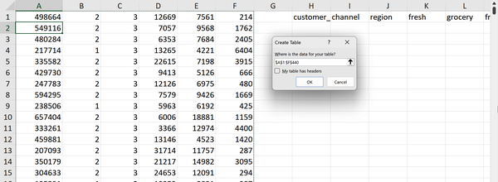
Hình 1-1. Chuyển đổi nguồn dữ liệu thành một bảng
Hộp thoại Create Table tự động nhắc bạn chỉ định liệu dữ liệu của bạn có bao gồm tiêu đề hay không. Hiện tại thì không. Khi không có tiêu đề, tập dữ liệu sẽ tự động được gán một loạt cột tiêu đề có tên Column1, Column2, v.v.
Từ đây, bạn có thể cắt và dán các tiêu đề từ các cột H:M vào bảng chính để làm rõ mỗi cột đang đo lường điều gì, như trong Hình 1-2.
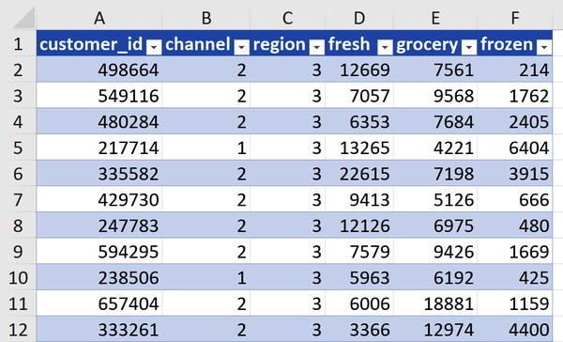
Hình 1-2. Bảng Excel với tiêu đề
Các cột tiêu đề trong bảng Excel giữ một vai trò độc đáo trong tập dữ liệu. Dù là một phần của bảng, chúng hoạt động như siêu dữ liệu (metadata) chứ không phải dữ liệu thực sự. Bảng Excel cung cấp khả năng phân biệt theo lập trình giữa tiêu đề và dữ liệu, không giống như các công thức Excel cổ điển.
Để thấy sự khác biệt này trong thực tế, hãy đến một ô trống trong trang tính của bạn và nhập dấu bằng. Trỏ đến các ô A1:F1 làm tham chiếu, và bạn sẽ nhận thấy công thức trở thành Table1[#Headers].
Bạn cũng có thể sử dụng tham chiếu này trong các hàm khác. Ví dụ, bạn có thể dùng UPPER() để chuyển đổi động chữ hoa chữ thường của tất cả các tiêu đề, như trong Hình 1-3.
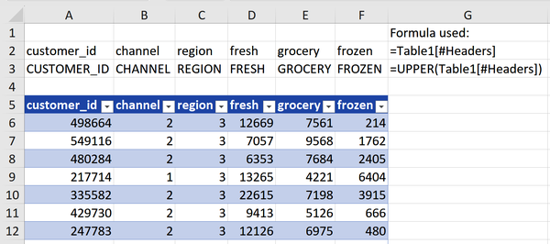
Hình 1-3. Các công thức tham chiếu tiêu đề trong Excel

Xem phần chân bảng (Table Footers)
Cũng giống như mọi câu chuyện đều có mở đầu, diễn biến và kết thúc, mỗi bảng Excel đều bao gồm tiêu đề (headers), dữ liệu (data) và chân bảng (footers). Tuy nhiên, phần chân bảng cần được bật thủ công. Để làm điều này, hãy nhấp vào bất kỳ vị trí nào trong bảng, điều hướng đến Table Design trên ribbon, và chọn Total Row trong nhóm Table Style Options, như trong Hình 1-4.
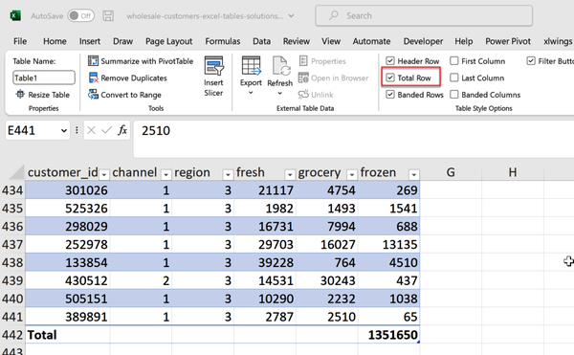
Hình 1-4. Thêm chân bảng vào một bảng
Theo mặc định, Total Row trong một bảng sẽ tính tổng của cột cuối cùng trong dữ liệu của bạn; trong trường hợp này là frozen. Tuy nhiên, bạn có thể tùy chỉnh điều này bằng cách nhấp vào menu thả xuống trên phần chân của bất kỳ cột nào. Ví dụ, bạn có thể tìm số tiền bán hàng tối đa của danh mục fresh, như trong Hình 1-5.
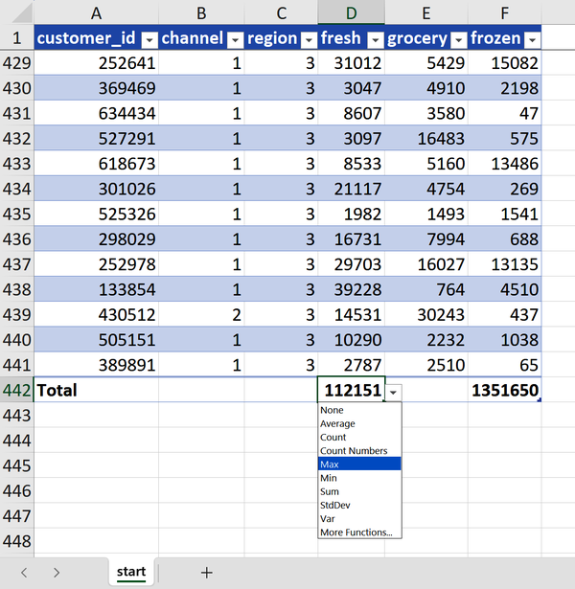
Hình 1-5. Tùy chỉnh chân bảng của một bảng Excel
Bảng 1-1 tóm tắt các tham chiếu công thức chính cho các thành phần chính của bảng Excel, giả sử bảng được đặt tên là Table1.
Bảng 1-1. Tóm tắt các tham chiếu công thức trong bảng Excel
Công thức | Nó tham chiếu đến
=Table1[#Headers] | Tiêu đề bảng
=Table1 | Dữ liệu bảng
=Table1[#Totals] | Chân bảng
=Table1[#All] | Tiêu đề bảng, dữ liệu và chân bảng

Khi bạn tiến xa hơn với kỹ năng dùng bảng Excel, bạn sẽ khám phá thêm nhiều cách tham chiếu công thức hữu ích dựa trên cấu trúc nền tảng gồm tiêu đề, phần thân và chân bảng.

Đặt tên cho bảng Excel
Bảng Excel mang lại lợi thế là buộc phải dùng vùng có tên (named range), giúp bạn làm việc với dữ liệu theo hướng có cấu trúc hơn. Dù tham chiếu đến Table1 đã tốt hơn so với dùng tọa độ ô như A1:F22, nhưng vẫn nên chọn một cái tên mô tả rõ dữ liệu đại diện cho cái gì thì hơn.
Để làm điều này, vào tab Formulas trên ribbon, chọn Name Manager trong nhóm Defined Names, rồi chọn Edit cho tên Table1. Đổi tên thành sales, sau đó bấm OK. Hình 1-6 cho thấy Name Manager của bạn sẽ trông như thế nào sau khi thực hiện thay đổi này.
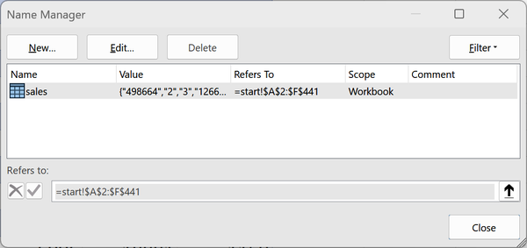
Hình 1-6. Name Manager trong Excel
Sau khi đóng Name Manager, bạn sẽ nhận thấy mọi tham chiếu đến Table1 đã tự động được cập nhật để phản ánh tên mới: sales.

Định dạng bảng Excel
Là người dùng Excel, bạn biết tầm quan trọng của việc trình bày dữ liệu theo định dạng hấp dẫn. Bảng có thể tạo nên bước ngoặt, ngay lập tức nâng cao vẻ ngoài trực quan cho trang tính của bạn. Với bảng, bạn có thể dễ dàng thêm hàng xen kẽ (banded rows), tiêu đề có màu, v.v. Để tùy chỉnh diện mạo và cảm giác của bảng, hãy bấm vào bất kỳ đâu bên trong bảng và vào Table Design trên ribbon. Xem Hình 1-7 để biết các tùy chọn khác nhau, chẳng hạn như đổi màu bảng hoặc bật/tắt Banded Rows.
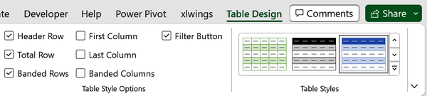
Hình 1-7. Các tùy chọn tùy chỉnh Table Design

Cập nhật vùng của bảng
Với bảng Excel, vấn đề tổng bị sai khi thêm hoặc xóa dữ liệu được giải quyết triệt để. Nhờ dùng tham chiếu có cấu trúc (structured reference), các công thức thích ứng mượt mà với thay đổi trong dữ liệu, đảm bảo độ chính xác. Hơn nữa, tổng ở cuối bảng tự động được cập nhật để phản ánh những thay đổi này, và nó có thể dễ dàng bị loại khỏi các tham chiếu bên ngoài, giữ nguyên tính toàn vẹn cho các phép tính của bạn.
Tính tổng của cột fresh bằng công thức có cấu trúc =SUM(sales[fresh]). IntelliSense của Microsoft hỗ trợ quá trình này bằng cách cho phép bạn hoàn thành tên một cách hiệu quả khi gõ. Hãy thử thêm hoặc xóa hàng, hoặc sửa dữ liệu fresh trong bảng sales. Bạn sẽ thấy rằng hàm tính tổng doanh số fresh cập nhật linh hoạt và luôn giữ độ chính xác ổn định.
Tham chiếu dữ liệu bằng tên thay vì vị trí ô giúp giảm thiểu các vấn đề công thức tiềm ẩn phát sinh từ việc thay đổi kích thước và vị trí của bảng. Bảng cũng trở nên quan trọng trong việc ngăn ngừa các vấn đề như thiếu dữ liệu trong PivotTable khi thêm hàng mới.

Tổ chức dữ liệu cho phân tích
Mặc dù bảng biểu rất hữu ích, nhưng một khía cạnh còn quan trọng hơn nữa để đảm bảo việc phân tích dữ liệu diễn ra dễ dàng và chính xác nằm ở việc lưu trữ dữ liệu đúng hình dạng (shape) phù hợp.
Hãy xem bảng sales như một ví dụ. Khi cố gắng tạo PivotTable để tính tổng doanh số theo khu vực, định dạng lưu trữ dữ liệu lại gây ra trở ngại. Lý tưởng nhất là toàn bộ thông tin doanh số nên được gộp vào một cột duy nhất. Tuy nhiên, trong cách sắp xếp hiện tại, có một cột doanh số riêng cho từng bộ phận: fresh, grocery và frozen. Excel không nhận ra rằng các cột này đều đại diện cho cùng một chỉ số, cụ thể là doanh số.
Lý do khiến bộ dữ liệu này và nhiều bộ dữ liệu khác trở nên khó phân tích là vì chúng không được lưu trữ ở định dạng thuận lợi cho việc phân tích. Các quy tắc của dữ liệu gọn gàng (tidy data) mang đến giải pháp. Trong bài báo năm 2014 cùng tên của mình, Hadley Wickham đưa ra ba quy tắc, nhưng cuốn sách này tập trung vào quy tắc đầu tiên: mỗi biến tạo thành một cột.
Bộ dữ liệu sales vi phạm quy tắc dữ liệu gọn gàng vì có nhiều mục cho cùng một biến, field, trải rộng trên các bộ phận khác nhau trong mỗi hàng. Một nguyên tắc hữu ích là nếu nhiều cột cùng đo lường một thứ, thì dữ liệu có khả năng không gọn gàng. Bằng cách chuyển đổi dữ liệu sang định dạng gọn gàng, việc phân tích trở nên đơn giản hơn đáng kể.
Trong Hình 1-8, bạn có thể thấy sự so sánh bộ dữ liệu trước và sau khi chuyển đổi, làm nổi bật tính gọn gàng được cải thiện và việc phân tích dễ dàng hơn. Trong Chương 4, bạn sẽ học cách thực hiện phép chuyển đổi cơ bản này trên một bộ dữ liệu chỉ với vài cú nhấp chuột. Trong lúc chờ đợi, bạn có thể khám phá trang tính sales-tidy có sẵn trong ch01_solutions.xlsx, vốn đã được chuyển đổi sẵn. Hãy xem qua để tận mắt thấy việc tính tổng doanh số theo khu vực giờ đây đơn giản hơn biết bao.
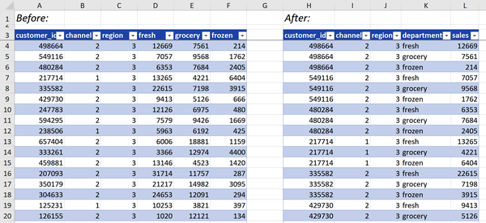
Hình 1-8. Khách hàng bán buôn, trước và sau khi làm gọn gàng

Kết luận
Chương này đã đặt nền móng cho việc sử dụng bảng Excel một cách hiệu quả. Để khám phá chuyên sâu về cách khai thác tối đa tiềm năng của bảng, bao gồm việc áp dụng tham chiếu có cấu trúc (structured references) để tạo các cột tính toán, hãy tham khảo Excel Tables: A Complete Guide for Creating, Using, and Automating Lists and Tables của Zack Barresse và Kevin Jones (Holy Macro! Books, 2014). Ngoài ra, chương này cũng đi sâu vào việc tổ chức dữ liệu một cách tỉ mỉ, một khía cạnh nền tảng của bất kỳ dự án phân tích dữ liệu thành công nào trong Excel. Chương 2 sẽ giới thiệu cách đơn giản hóa việc chuyển đổi dữ liệu với Power Query.

Bài tập
Để tạo, phân tích và thao tác dữ liệu trong bảng Excel, hãy thực hiện các bài tập sau bằng bộ dữ liệu penguins nằm trong ch_01_exercises.xlsx trong thư mục exercises\ch_01_exercises thuộc kho lưu trữ đi kèm của cuốn sách:
1. Chuyển đổi dữ liệu thành một bảng có tên penguins.
2. Sử dụng tham chiếu công thức để viết hoa từng tiêu đề cột.
3. Tạo một cột mới có tên bill_ratio bằng cách chia bill_length_mm cho bill_depth_mm.
4. Thêm một hàng tổng để tính giá trị trung bình của body_mass_g.
5. Xóa kiểu tô màu xen kẽ các hàng khỏi bảng.
Để xem lời giải, hãy tham khảo tệp ch_01_exercise_solutions.xlsx nằm trong cùng thư mục.

Chương 2. Những bước đầu tiên với Excel Power Query
Trong Chương 1, bảng (table) đã được giới thiệu như cánh cổng dẫn vào phân tích dữ liệu Excel hiện đại. Các chương tiếp theo của Phần I sẽ đi sâu hơn vào bộ công cụ Excel hiện đại, đặc biệt là Power Query. Công cụ này giải quyết nhiều hạn chế truyền thống của Excel và mang đến một môi trường thân thiện, ít phải viết code (low-code).

Power Query là gì?
Power Query là một công nghệ kết nối dữ liệu cho phép người dùng dễ dàng kết nối, kết hợp và tinh chỉnh dữ liệu từ nhiều nguồn khác nhau ngay trong Excel. Ban đầu được giới thiệu dưới dạng add-in, nó đã trở thành một tính năng cốt lõi của Excel hiện đại, giúp đơn giản hóa đáng kể quá trình nhập và làm sạch dữ liệu. Power Query cung cấp giao diện thân thiện để thực hiện các thao tác dữ liệu phức tạp, như gộp bảng, chuyển đổi định dạng dữ liệu và tổng hợp thông tin, mà không cần kỹ năng lập trình nâng cao.

Power Query - Công cụ đập tan lầm tưởng về Excel
Các nhà phân tích đóng vai trò như những người đập tan lầm tưởng, thách thức các giả định và phơi bày sự thật. Ngay cả trong lĩnh vực Excel, một công cụ kinh doanh huyền thoại, những lầm tưởng vẫn có thể nảy sinh. Tuy nhiên, nhiều lầm tưởng trong số đó không còn đúng nữa. Power Query đã thành công bác bỏ vô số quan điểm, khẳng định vị thế là công cụ đập tan lầm tưởng tối thượng cho Excel. Phần tiếp theo sẽ phản bác những quan điểm phổ biến về Excel bằng Power Query.

"Excel không thể tái lập kết quả"
Đây là tình huống quen thuộc: bạn thấy mình đang chịu áp lực, đối mặt với hạn chót cận kề và một người quản lý hay làm phiền, trong khi cố gắng chỉnh sửa lại báo cáo từ tuần trước. Người tạo ra báo cáo ban đầu thì không có mặt, khiến bạn bối rối không biết nó được lắp ghép như thế nào. Bảng tính trông như một mớ hỗn độn gồm các cột đã bị xóa và giá trị bị thay đổi, khiến bạn khó giải mã được cần phải làm gì.
Khả năng tái lập (reproducibility) trong tính toán cho phép người dùng luôn đạt được cùng một kết quả bằng cách sử dụng cùng đầu vào và cùng quy trình. Một bảng tính không đạt được mục tiêu này khi các bước dễ gây lỗi, các phép tính phức tạp, hay những yếu tố khác tạo ra sự không chắc chắn khiến không thể có kết quả nhất quán mỗi lần mở file.
Việc thiếu khả năng tái lập trong Excel truyền thống đã trở thành một điểm chỉ trích đáng kể đối với phần mềm này. Mối lo ngại này khiến nhiều chuyên gia kỹ thuật thận trọng khi dùng Excel, vì sợ rằng chỉ một cột bị xóa hay một ô bị gán cứng giá trị (hard-coded) có thể làm hỏng tính toàn vẹn của kết quả.
Việc quyết định từ bỏ hoàn toàn Excel dựa trên những hạn chế trong quá khứ của nó là sai lầm. Excel giờ đây cung cấp một giải pháp cho khả năng tái lập thông qua Power Query. Với Power Query, người dùng có thể tạo một bản sao của dữ liệu nguồn, áp dụng các bước chuyển đổi nhất quán, và ghi lại từng thao tác trong danh sách Applied Steps. Cách tiếp cận này đảm bảo khả năng tái lập và loại bỏ nhu cầu phải theo dõi các thao tác làm sạch dữ liệu, giải quyết những lo ngại trước đây gắn với việc Excel thiếu khả năng tái lập.

VBA và khả năng tái lập
Những người dùng Excel dày dạn kinh nghiệm có thể đặt câu hỏi về khẳng định rằng Excel cổ điển thiếu các tính năng tái lập mạnh mẽ, bởi vì nó có Visual Basic for Applications (VBA). Mặc dù VBA thực sự cung cấp một ngôn ngữ lập trình toàn diện cho phép kiểm tra và gỡ lỗi (debug) kết quả Excel, nhưng đường cong học tập dốc đứng của nó đã hạn chế khả năng sử dụng của phần lớn người dùng Excel. Hơn nữa, Microsoft đã cập nhật VBA rất ít, thay vào đó giới thiệu các ngôn ngữ thay thế như Python, sẽ được khám phá trong Chương 12.
Bất kể những tranh luận đang diễn ra về ngôn ngữ lập trình tốt nhất cho Excel, việc đảm bảo một quy trình làm việc có thể tái lập không nên chỉ dành cho những người có khả năng viết code. Nó nên dễ tiếp cận với người dùng có nền tảng kỹ thuật đa dạng, và đây chính xác là điều mà Power Query làm được.

"Excel không có giá trị null thực sự"
Trong các cơ sở dữ liệu quan hệ, khái niệm về giá trị bị thiếu hay null, đại diện cho dữ liệu chưa biết hoặc không được chỉ định, đã rất quen thuộc. Tuy nhiên, Excel thiếu từ khóa dành riêng cho giá trị null, dẫn đến những thách thức trong việc lưu trữ và xử lý. Người dùng có thể áp dụng nhiều cách khác nhau để biểu diễn giá trị bị thiếu trong Excel, chẳng hạn như để trống hoặc gán cứng các giá trị như NA. Sự khác biệt này khiến việc phân biệt giữa các giá trị thực sự chưa biết với những giá trị thực ra bằng không hoặc cố ý để trống trở nên khó khăn.
Để vượt qua hạn chế này, Power Query giới thiệu một giá trị null chuyên dụng để biểu diễn dữ liệu bị thiếu. Cải tiến này giúp việc phân tích, loại bỏ và thay thế các giá trị bị thiếu trở nên chính xác, đảm bảo độ chính xác và khả năng tái lập.

"Excel không thể xử lý hơn 1.048.576 dòng"
Một lập luận thường gặp khác chống lại Excel là hạn chế được cho là của nó khi xử lý "dữ liệu lớn" (big data). Những người chỉ trích khẳng định rằng với giới hạn tối đa khoảng một triệu dòng trên mỗi trang tính, Excel tỏ ra kém cỏi trong thời đại của những tập dữ liệu khổng lồ.
Giải pháp, một lần nữa, nằm ở Power Query, công cụ có thể dễ dàng nhập và xử lý hàng triệu dòng và hơn thế nữa. Đúng là bản thân Excel không thể xử lý hơn một triệu dòng, nhưng Power Query cho phép người dùng tổng hợp và tóm tắt dữ liệu ngay trong trình biên tập của nó trước khi tải kết quả vào một trang tính Excel.
Để có một minh chứng thuyết phục về việc vượt qua giới hạn một triệu dòng được cho là của Excel, hãy xem bài viết này của chuyên gia phân tích Orlando Mézquita về việc phân tích năm mươi triệu dòng bằng Excel Power Query.

Power Query như công cụ ETL của Excel
Trong thế giới công nghệ, nhiều thuật ngữ thoạt nhìn có vẻ phức tạp đến khó tin. Chúng thậm chí có thể bị ngụy trang bằng những từ viết tắt gây bối rối. Tuy nhiên, khi xem xét kỹ hơn, những khái niệm này lại bộc lộ sự đơn giản của chúng.
Một thuật ngữ như vậy là ETL, viết tắt của "extract, transform, load" (trích xuất, biến đổi, tải). Các quản trị viên cơ sở dữ liệu và kỹ sư dữ liệu thường hào hứng bàn luận về "đường ống ETL" (ETL pipeline) và "phần mềm ETL" của họ. Điều này có thể tạo cảm giác rằng chỉ những chuyên gia dữ liệu được chứng nhận mới có thể đảm nhận những công việc này.
Power Query dân chủ hóa quy trình ETL bằng cách tích hợp nó trực tiếp vào một bảng tính Excel. Đừng để những người theo chủ nghĩa thuần túy công nghệ làm bạn e ngại! Bản chất của ETL nằm ngay trong tên gọi của nó và có thể được thực hiện bằng Excel.
Các phần sau đây trình bày tổng quan từng bước về quy trình này. Để làm theo, hãy mở ch_02.xlsx từ tài nguyên của sách trong thư mục ch_02.

Trích xuất
Bước đầu tiên trong ETL là "trích xuất" (extract) dữ liệu từ một nguồn bên ngoài. Power Query có khả năng kết nối với nhiều loại nguồn dữ liệu đa dạng, vượt xa các bảng tính Excel. Dưới đây là một số ví dụ về các nguồn mà nó có thể kết nối:
• Tệp văn bản và CSV
• Cơ sở dữ liệu quan hệ như Oracle, Microsoft SQL Server hoặc SQLite
• SharePoint
• XML, HTML và dữ liệu web
Tuy nhiên, trong ví dụ minh họa này, dữ liệu lại nằm ngay trong chính bảng tính Excel.
Để bắt đầu, hãy trích xuất dữ liệu từ bảng sales trong trang tính sales của tệp ch_02.xlsx. Nhấp vào bất kỳ vị trí nào bên trong bảng, sau đó vào Data → Get & Transform Data → From Table/Range, như trong Hình 2-1.
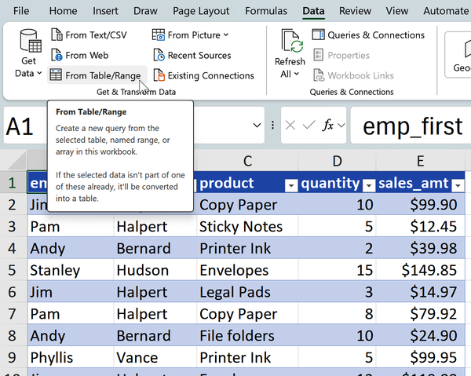
Hình 2-1. Trích xuất dữ liệu từ một bảng
Yêu cầu dữ liệu phải nằm trong một bảng để sử dụng Power Query là một phần lý do chúng ta dành hẳn Chương 1 để bàn về bảng. Bảng đóng vai trò như cánh cổng thiết yếu để truy cập vào các công cụ Excel hiện đại.
Nghe có vẻ lạ khi "kết nối và trích xuất" dữ liệu vốn đã tồn tại trong bảng tính của bạn, nhưng cách làm này là hợp lý nhờ khả năng của Power Query trong việc giữ nguyên dữ liệu thô ở dạng gốc. Ngay cả khi dữ liệu thô nằm cùng bảng tính với phần phân tích, bạn vẫn nên trích xuất một tập con dữ liệu (chữ "E" trong ETL) để tiến hành phân tích.

Biến đổi
Bước tiếp theo là kết nối với dữ liệu này và thực hiện các phép biến đổi cần thiết (chữ "T" trong ETL).
Biến đổi dữ liệu bao gồm nhiều tác vụ cần thiết để đưa dữ liệu vào trạng thái sử dụng được, chẳng hạn như:
• Sắp xếp hoặc lọc các hàng
• Thêm, xóa, đổi tên hoặc tính toán các cột
• Gộp hoặc tái cấu trúc các nguồn dữ liệu
Khi bạn tải bảng của mình vào Power Query, trình Power Query Editor sẽ hiện lên, cung cấp vô số tùy chọn để làm sạch và biến đổi dữ liệu. Điều này có thể khá choáng ngợp, đặc biệt nếu bạn đã quen với môi trường Excel cổ điển. Tuy nhiên, chúng ta sẽ chinh phục chương trình này từng bước một trong phần còn lại của Phần I.
Bạn sẽ học cách thực hiện một số tác vụ làm sạch dữ liệu ở phần sau của cuốn sách. Còn bây giờ, một phép biến đổi dữ liệu đơn giản có thể thực hiện bằng cách thêm một cột chỉ mục. Để làm điều này, hãy vào Add Column trên thanh ribbon của Power Query, sau đó chọn Index Column → From 1, như trong Hình 2-2.
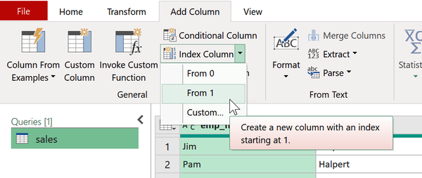
Hình 2-2. Thêm một cột chỉ mục từ Power Query

Tải
Cuối cùng, trong Power Query Editor, hãy chuyển đến tab Home và chọn Close & Load. Thao tác này sẽ tải phần dữ liệu đã được biến đổi đôi chút vào một bảng Excel khác và trên một trang tính mới, như trong Hình 2-3.
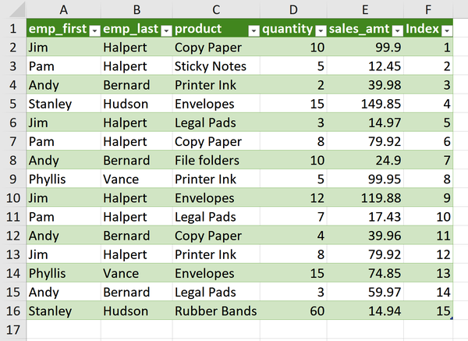
Hình 2-3. Tải dữ liệu từ Power Query vào bảng Excel
Chúc mừng bạn đã hoàn thành trọn vẹn một quy trình ETL:
• Bạn đã trích xuất dữ liệu thô từ một bảng Excel.
• Bạn đã biến đổi dữ liệu bằng Power Query Editor.
• Bạn đã tải kết quả trở lại Excel.

Khám phá Power Query Editor
Giờ thì bạn đã đi qua một ví dụ rất đơn giản của toàn bộ quy trình ETL trong Power Query, hãy cùng nhìn kỹ hơn vào Power Query Editor. Để minh họa, hãy mở trang tính penguins, cũng có trong ch_02.xlsx.
Để bắt đầu, hãy tải bảng penguins vào Power Query. Nếu bạn cần ôn lại cách làm, bạn có thể xem lại phần trước. Power Query Editor hiện ra sẽ trông như trong Hình 2-4.
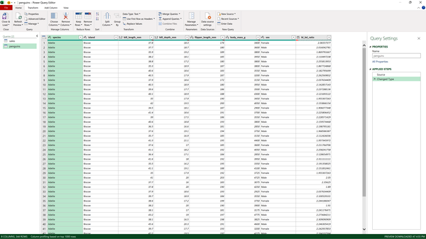
Hình 2-4. Power Query Editor
Hãy dành chút thời gian để tìm hiểu sâu hơn và cảm nhận môi trường đặc biệt mà bạn đang ở trong đó. Nó trông giống Excel với giao diện ribbon, nhưng lại hoạt động như một chương trình độc lập, riêng biệt. Phần tiếp theo sẽ khám phá các thành phần khác nhau của nó.

Menu Ribbon
Ở trên cùng của giao diện, bạn sẽ thấy một menu ribbon được mô phỏng gần giống giao diện quen thuộc của Excel, như trong Hình 2-5.
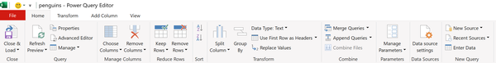
Hình 2-5. Ribbon của Power Query
Bạn sẽ thấy bốn tab trên ribbon: Home, Transform, Add Column và View:
Home
Giống như Excel thông thường, tab Home gồm những thao tác cơ bản nhất trong Power Query, chẳng hạn như chọn dòng, xóa cột, v.v. Tuy nhiên, tab Home trong Power Query tập trung vào các tác vụ biến đổi và làm sạch dữ liệu thiết yếu, khác với các tính năng định dạng của Excel thông thường.
Transform (Chuyển đổi)
Tab Transform (Chuyển đổi) cung cấp thêm các tùy chọn để làm sạch và biến đổi dữ liệu. Bạn sẽ có cơ hội thử nghiệm nhiều tính năng trong số này ở các chương tiếp theo.
Add Column (Thêm cột)
Tab này chuyên dùng để tạo các cột mới thông qua nhiều phương pháp khác nhau. Trong phần "Transform", bạn đã dùng tab này để thêm cột chỉ mục (index column) vào dữ liệu. Ở Chương 4, bạn sẽ dùng nó để tạo các cột tính toán (calculated column).
View (Xem)
Tab View (Xem) dùng để tùy chỉnh cách hiển thị của Power Query Editor. Để bắt đầu, hãy bấm vào Formula Bar (Thanh công thức) trong nhóm Layout (Bố cục). Thao tác này sẽ hiện ra một thanh công thức phía trên tập dữ liệu của bạn, tương tự như trong Excel, như minh họa ở Hình 2-6.
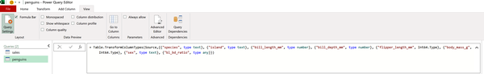
Hình 2-6. Thanh công thức của Power Query
Công thức hiển thị trên thanh công thức của Power Query có thể trông khác với các hàm Excel thông thường vì nó được viết bằng ngôn ngữ lập trình M, vốn được thiết kế riêng cho Power Query. Khi bạn điều chỉnh truy vấn (query) thông qua giao diện nhấp chuột (point-and-click) của Power Query Editor, mã M bên dưới cũng được thay đổi tương ứng. Điều này cho phép gỡ lỗi (debug), tùy chỉnh hoặc chia sẻ kết quả.
Mặc dù sự xuất hiện của thanh công thức có thể khiến bạn nghĩ rằng phải thành thạo một ngôn ngữ lập trình phức tạp mới tận dụng được các khả năng của Power Query, nhưng điều đó không hẳn đúng. Phần lớn các công việc hằng ngày đều có thể hoàn thành hiệu quả bằng tab Home (Trang chủ) và các tính năng khác, mà không cần đến việc viết mã M. Cuốn sách này chỉ tập trung vào các tùy chọn nhấp chuột này, nên thanh công thức là không cần thiết cho mục đích của chúng ta.

Lưu ý
Cuốn sách này sẽ không sử dụng thanh công thức trong Power Query Editor cho các phần trình diễn sau này. Bạn có thể ẩn nó bằng cách bỏ chọn Formula Bar trong nhóm Layout ở tab View.
Để tìm hiểu về việc tự viết mã M trong Power Query, hãy bắt đầu bằng cách xem Advanced Editor (Trình soạn thảo nâng cao). Truy cập nó bằng cách vào tab View trong Power Query Editor và bấm vào Advanced Editor trong nhóm Advanced (Nâng cao). Cửa sổ này hiển thị toàn bộ truy vấn của bạn trong một chế độ xem tổng hợp duy nhất.

Queries (Truy vấn)
Hãy chuyển sự chú ý từ ribbon (dải lệnh) sang danh sách các truy vấn ở phía trên bên trái của Editor. Ở đây, bạn sẽ thấy các nguồn dữ liệu đã nhập, và có thể chuyển đổi qua lại để xem. Mặc dù cả hai nguồn đều nằm trong workbook này, hãy nhớ rằng Power Query hỗ trợ rất nhiều loại nguồn dữ liệu, bao gồm tệp .csv, cơ sở dữ liệu, trang web, v.v.
Để thực hiện thao tác trên một truy vấn cụ thể, hãy nhấp chuột phải vào tên của nó, ví dụ penguins, một menu với nhiều tùy chọn khác nhau sẽ hiện ra, như minh họa ở Hình 2-7. Các tùy chọn này bao gồm đổi tên truy vấn, xóa nó, v.v.
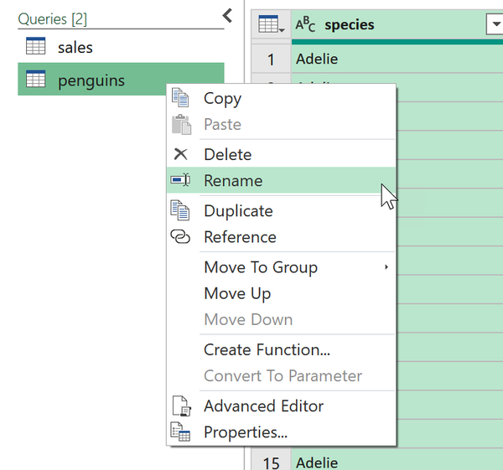
Hình 2-7. Danh sách các truy vấn trong Power Query
Power Query có vô số tùy chọn khi nhấp chuột phải, nên đừng ngần ngại khám phá và thử chúng nhé.

Dữ liệu đã nhập
Giờ thì hãy chuyển sự chú ý sang thành phần chiếm phần lớn không gian của Editor: chính là dữ liệu. Khác với Excel, nơi bạn thoải mái thao tác dữ liệu bằng cách ẩn cột hay chèn công thức, Power Query lại áp đặt những hạn chế khi chỉnh sửa.
Nói theo lời bài hát của The Police, Power Query luôn chăm chú quan sát và ghi lại từng bước, từng hành động bạn làm với truy vấn của mình. Bạn không thể tùy tiện gõ cứng công thức hay ẩn cột theo ý thích. Mọi thao tác đều phải được thực hiện một cách có lập trình trong khuôn khổ của Power Query.
Thử xét một việc đơn giản như xóa một cột. Để xóa island khỏi bộ dữ liệu penguins, chỉ cần nhấp chuột phải vào tên cột và chọn "Remove", như trong Hình 2-8.
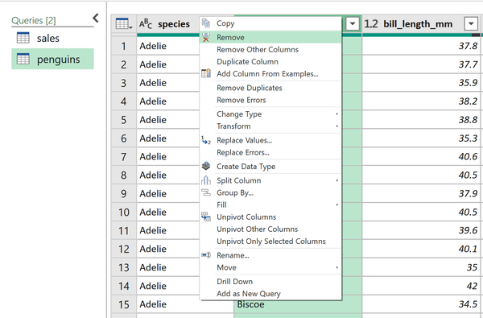
Hình 2-8. Xóa một cột trong Power Query
Cột đã bị xóa vĩnh viễn khỏi bộ dữ liệu…​hay là chưa? Để hiểu cách dữ liệu thay đổi trong Power Query, hãy nhìn vào danh sách Applied Steps ở bên phải dữ liệu, như trong Hình 2-9.
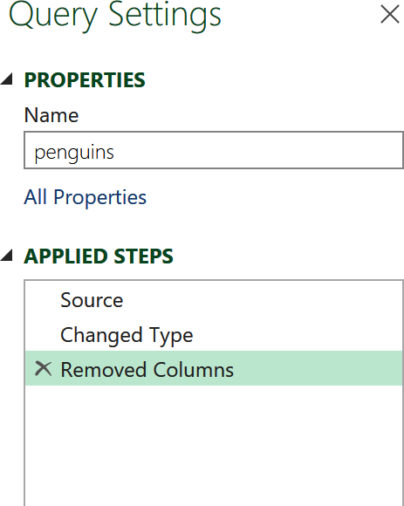
Hình 2-9. Danh sách Applied Steps trong Power Query
Power Query ghi lại tỉ mỉ mọi hành động, kể cả việc xóa, vào danh sách Applied Steps hiển thị bên cạnh dữ liệu. Điều này đảm bảo tính minh bạch và khả năng truy vết cho mọi thao tác.
Nói chính xác hơn, thao tác xóa này được ghi lại thành bước thứ ba với nhãn Removed Columns trong phần Applied Steps. Bước đầu tiên là kết nối tới dữ liệu, gọi là Source. Bước thứ hai, Changed Type, liên quan đến việc thiết lập kiểu dữ liệu cho bảng. Khác với Excel, Power Query yêu cầu mọi giá trị trong một cột phải cùng một kiểu. Cuốn sách này phần lớn sẽ dựa vào khả năng tự động ép kiểu dữ liệu của Power Query. Bạn có thể tìm hiểu thêm về các kiểu dữ liệu của Power Query trong tài liệu chính thức của Microsoft.
Bằng cách nhấp vào bất kỳ bước nào trong danh sách Applied Steps, bạn có thể xem lại dữ liệu như nó đã xuất hiện tại thời điểm cụ thể đó. Ví dụ, nếu bạn nhấp vào Changed Type (bước ngay trước thao tác xóa cột), cột island sẽ xuất hiện trở lại trong khung nhìn Editor của bạn.
Để củng cố kiến thức từ phần đầu chương này, hãy thêm một cột chỉ mục bắt đầu từ 1 vào bộ dữ liệu khi bước Changed Type vẫn đang được chọn. Bạn sẽ nhận được thông báo xác nhận rằng bạn muốn chèn một bước trung gian vào truy vấn, như trong Hình 2-10.
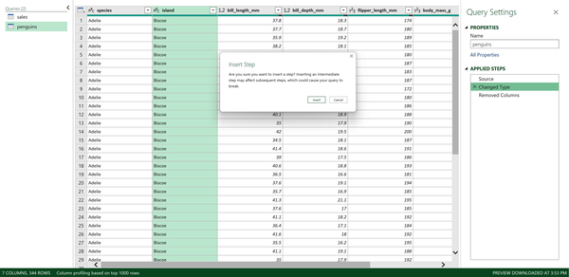
Hình 2-10. Chèn một bước trung gian vào Power Query
Sau khi nhấp Insert, bạn sẽ thấy Added Index được đặt trước Removed Columns trong danh sách Applied Steps, dù nó được thêm vào ở thời điểm muộn hơn. Điều này cho phép bạn dễ dàng chỉnh sửa truy vấn khi yêu cầu thay đổi hoặc khi thêm bước mới vào quy trình.
Bạn có thể thực hiện nhiều thao tác trên các bước này, chẳng hạn như xóa hoặc đổi tên chúng. Giả sử bạn muốn khôi phục cột island đã bị xóa trước đó trong truy vấn. Bạn có hai lựa chọn: nhấp vào biểu tượng X nằm bên trái bước truy vấn Removed Columns, hoặc nhấp chuột phải vào chính bước đó để mở menu cho phép xóa, đổi tên và sắp xếp lại các bước, cùng nhiều tác vụ khác.

Cảnh báo
Mặc dù danh sách Applied Steps mang lại sự linh hoạt, nhưng nó thiếu một tính năng được yêu thích của Excel cổ điển: khả năng hoàn tác (undo) các thao tác. Một khi một bước đã bị xóa, không có tùy chọn tích hợp sẵn nào để hoàn tác việc xóa đó. Vì hầu hết các bước này đều có thể dễ dàng tạo lại, nên thường thì việc tự tay lặp lại quy trình cũng tiện lợi không kém so với việc dựa vào nút hoàn tác.

Thoát khỏi Power Query Editor
Sau khi tạo truy vấn (query) mong muốn trong editor, đã đến lúc thoát khỏi Power Query và quay trở lại workbook Excel thông thường. Ở phần trước của chương này, bạn đã thấy rằng việc nhấp trực tiếp vào Close & Load trên tab Home của Power Query Editor sẽ tải kết quả của truy vấn vào một bảng Excel.
Có nhiều tùy chọn tải khác, bạn có thể xem bằng cách nhấp vào nút thả xuống bên cạnh Close & Load, rồi chọn Close & Load To. Bây giờ bạn sẽ thấy hộp thoại trong Hình 2-11.
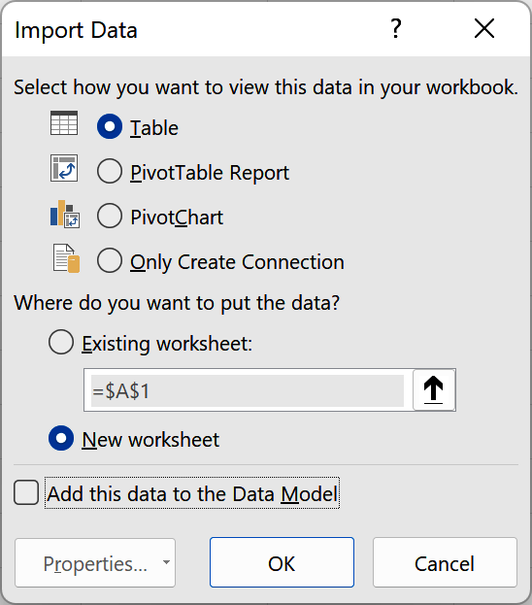
Hình 2-11. Các tùy chọn tải của Power Query
Quyết định đầu tiên của bạn là tải dữ liệu vào một bảng, một PivotTable (ở đây được gọi là PivotTable Report), một PivotChart, hay chọn tùy chọn chỉ kết nối (connection-only). Khi chỉ tải vào kết nối, kết quả của truy vấn sẽ không được tải vào Excel, nhưng bản thân truy vấn vẫn có thể truy cập được trong Power Query Editor.
Nếu bạn chọn tải dữ liệu vào workbook của mình, bạn có thể đặt nó vào một worksheet mới hoặc một worksheet hiện có.
Ngoài ra, bạn có tùy chọn thêm dữ liệu vào Data Model. Điều này cho phép bạn xây dựng một mô hình dữ liệu quan hệ (relational data model) và tận dụng các khả năng báo cáo nâng cao trong workbook của mình. Trong Phần II của cuốn sách này, bạn sẽ được giới thiệu về data model, Power Pivot và DAX.
Hãy chọn bất kỳ tùy chọn nào bạn muốn cho bài tập thực hành này, rồi nhấp OK.

Quay lại Power Query Editor
Để tiếp tục chuyển đổi dữ liệu của bạn trong Power Query hoặc thay đổi cách bạn đã tải truy vấn, hãy đến tab Data trên ribbon Excel, rồi chọn Queries & Connections. Tìm truy vấn penguins của bạn trong khung xuất hiện ở bên phải cửa sổ.
Bạn sẽ thấy rằng Power Query đang báo cáo hai lỗi trong tệp này; chúng sẽ được xác định và xử lý ngay sau đây.
Nhấp chuột phải vào penguins và bạn sẽ thấy một số tùy chọn để làm việc với truy vấn này. Để thay đổi cách truy vấn của bạn được tải vào Power Query, chọn Load To. Để quay lại Power Query Editor, chọn Edit, như trong Hình 2-12.
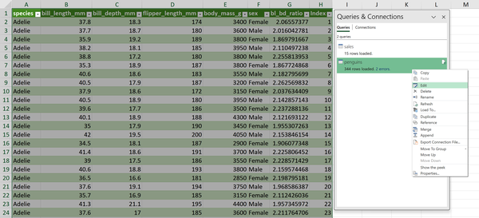
Hình 2-12. Các tùy chọn của Queries & Connections

Phân tích dữ liệu (Data Profiling) trong Power Query
Cho đến nay, chúng ta đã nhấn mạnh Power Query như một công cụ ETL mạnh mẽ được thiết kế để hợp lý hóa quy trình làm sạch dữ liệu. Tuy nhiên, bắt tay vào việc làm sạch một tập dữ liệu mà không hiểu rõ điều gì thực sự khiến nó "bẩn" là một cách tiếp cận không thực tế.
Để giảm thiểu thách thức này, Power Query được trang bị một loạt các kỹ thuật phân tích dữ liệu (data profiling). Phần này sẽ khám phá vai trò thiết yếu của phân tích dữ liệu trong Power Query, nhấn mạnh tầm quan trọng của nó trong việc tối ưu hóa chất lượng dữ liệu.

Phân tích dữ liệu là gì?
Phân tích dữ liệu mang lại những hiểu biết về các đặc điểm của dữ liệu, chẳng hạn như giá trị bị thiếu, tần suất giá trị và thống kê tóm tắt. Những hiểu biết này hỗ trợ việc ra quyết định sáng suốt và các phép biến đổi dữ liệu hiệu quả. Trong quá trình phân tích, hãy xem xét những câu hỏi sau:
• Dữ liệu chính xác đến mức nào?
• Có vấn đề rõ ràng nào không?
• Mục đích và cách đo lường của từng biến và quan sát có rõ ràng không?
• Tất cả dữ liệu cần thiết có sẵn không? Có khoảng trống nào không?
• Với dữ liệu dựa trên Excel, có lỗi công thức nào ảnh hưởng đến kết quả không?
• Dữ liệu đã được nhập lại một cách chính xác chưa?
Việc trả lời những câu hỏi này cho phép các nhà phân tích đánh giá tình trạng và độ tin cậy của dữ liệu, xác định các vấn đề tiềm ẩn, và quyết định các chiến lược làm sạch, biến đổi và phân tích dữ liệu.

Khám phá các tùy chọn Xem trước Dữ liệu
Phân tích dữ liệu phần nào bị ẩn đi trong Power Query Editor. Để truy cập, hãy điều hướng đến tab View trên ribbon và tìm nhóm Data Preview, như thể hiện trong Hình 2-13. Bạn có thể khám phá chức năng của từng tùy chọn trong số năm tùy chọn bằng cách bật chúng lần lượt.
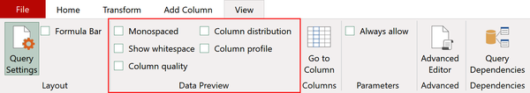
Hình 2-13. Các tùy chọn Xem trước Dữ liệu trong Power Query

"Monospaced" và "Show whitespace"
Hai tùy chọn đầu tiên thay đổi cách hiển thị dữ liệu trong Power Query Editor:
• "Monospaced" sẽ hiển thị dữ liệu dưới dạng văn bản có độ rộng cố định.
• “Hiển thị khoảng trắng” sẽ tiết lộ bất kỳ khoảng trắng nào ở đầu hoặc cuối trong dữ liệu
Mặc dù những tùy chọn này hữu ích, đặc biệt để xác định văn bản cần cắt tỉa, tiềm năng thực sự của việc phân tích dữ liệu nằm ở các tùy chọn tiếp theo.

“Chất lượng cột” và “Phân phối cột”
Tiếp theo, chọn hai tùy chọn sau. Một hộp sẽ hiển thị phía trên mỗi cột, trình bày những thông tin chi tiết có giá trị về dữ liệu, chẳng hạn như tỷ lệ phần trăm giá trị hợp lệ, lỗi và giá trị trống. Nó cũng hiển thị trực quan hóa sự phân phối các giá trị trong cột. Những tùy chọn này cung cấp một cái nhìn tổng quan toàn diện về chất lượng và sự phân phối của dữ liệu, hỗ trợ cho việc phân tích và ra quyết định hiệu quả.

Ô hợp lệ là gì?
Khi Excel đề cập đến dữ liệu “hợp lệ”, điều đó đơn giản có nghĩa là giá trị đó không trống và không chứa bất kỳ lỗi nào. Điều quan trọng cần lưu ý là định nghĩa “hợp lệ” này không xem xét đến tính đúng đắn logic hay ý nghĩa của dữ liệu. Do đó, Power Query có thể coi dữ liệu vô nghĩa là “hợp lệ”. Ví dụ, hãy xem hàng 71 của cột sex, như thấy trong Hình 2-14.
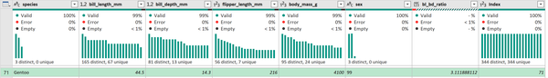
Hình 2-14. Ô hợp lệ trong Power Query là gì?

Giá trị bị thiếu
Rõ ràng, mục 99 không phải là một giá trị hợp lệ cho cột sex. Nó dường như là kết quả của một lỗi sao chép, khi những ô này bị điền nhầm bằng 99 thay vì để trống hoặc null. Để quan sát một giá trị bị thiếu thực sự trong Power Query, hãy đến hàng 296, như thể hiện trong Hình 2-15.
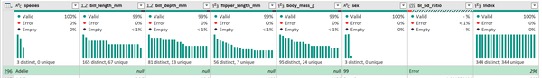
Hình 2-15. Kiểm tra giá trị null trong Power Query
Ở đây bạn sẽ nhận thấy một số mục được đánh dấu là null, đây là cách đúng để chỉ ra một giá trị trống trong Power Query. Hiện tại, hiển thị Chất lượng cột cho thấy ít hơn 1% ô được phân loại là “Trống” cho mỗi cột này. Tuy nhiên, hãy lưu ý rằng những con số này không bao gồm các giá trị bị thiếu được sao chép sai.

Lỗi ô
Để hiểu về danh mục Lỗi, hãy ở lại hàng 296 và tập trung vào cột bl_bd_ratio. Cột cụ thể này được tính trong Excel bằng cách chia các giá trị trong cột bill_length_mm cho các giá trị trong cột bill_depth_mm. Tuy nhiên, trong hàng cụ thể này, mẫu số của công thức bị để trống, dẫn đến một lỗi. Bằng cách nhấp vào khoảng trắng bên cạnh Lỗi, bạn có thể xác minh rằng nó là kết quả của lỗi #DIV/0, như thể hiện trong Hình 2-16.
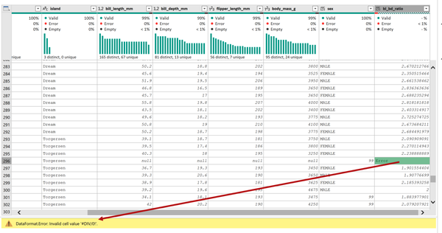
Hình 2-16. Lỗi ô trong phân tích dữ liệu Power Query
Có hai lỗi tính toán như vậy được tìm thấy trong cột này, dẫn đến thông báo lỗi thấy trong Hình 2-16. Lỗi này có thể được giải quyết theo nhiều cách, bao gồm việc viết một công thức Excel cơ bản có tính đến lỗi chia cho số không, hoặc có thể bằng cách lọc bỏ các hàng gây ra lỗi. Bạn sẽ học cách lọc hàng và thực hiện các thao tác khác trên hàng trong Chương 3.
Tùy chọn “Phân phối cột” hiển thị trực quan hóa sự phân phối dữ liệu, cùng với một số thông tin khác, như thể hiện trong Hình 2-17.
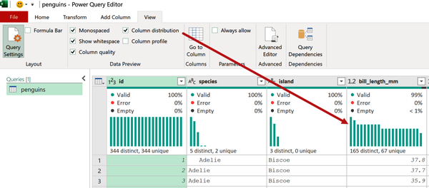
Hình 2-17. Phân bố theo cột trong Power Query
Tuy nhiên, những tính năng này đều có sẵn trong tùy chọn “Column profile”, nên chúng ta sẽ tập trung vào đó tiếp theo.

Column profile
Cuối cùng, hãy chọn hộp kiểm “Column profile”, chọn một cột cụ thể, và điều hướng đến kết quả “Column profile” bên dưới tập dữ liệu để có thông tin chi tiết. Ví dụ, hãy xét cột species, một biến định tính. Lựa chọn này sẽ cung cấp bảng phân tích chi tiết các giá trị trong cột, bao gồm cả biểu đồ trực quan hóa tần suất quan sát của từng giá trị, như thấy trong Hình 2-18.
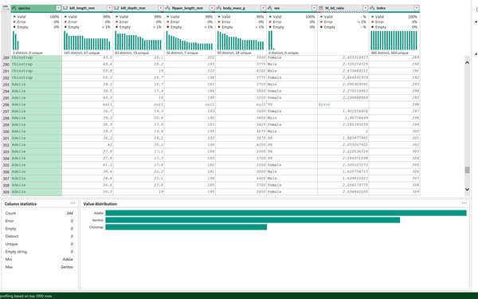
Hình 2-18. Phân tích một biến định tính
Với các biến định lượng như bill_depth_mm, kết quả “Column profile” sẽ hiển thị thêm các chỉ số như giá trị trung bình và độ lệch chuẩn, như thấy trong Hình 2-19.

Lưu ý
Nếu bạn chưa quen với biến định tính và định lượng, hãy nghĩ về biến định tính như câu hỏi “Loại nào?” và biến định lượng như câu hỏi “Bao nhiêu?” hoặc “Có bao nhiêu cái?”. Để tìm hiểu sâu hơn về các loại biến này, hãy tham khảo cuốn sách của tôi Advancing into Analytics: From Excel to Python and R. Trong Phần II của cuốn sách này, bạn sẽ tìm hiểu về dimensions và measures, những khái niệm tương tự như biến định tính và định lượng.
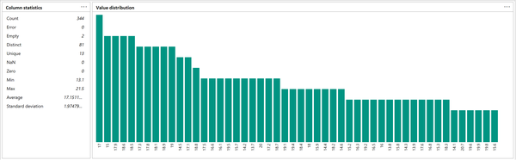
Hình 2-19. Phân tích theo cột trong Power Query

Ghi đè giới hạn một nghìn dòng
Nếu bạn đang làm việc với tập dữ liệu có hơn một nghìn dòng, hãy đảm bảo đưa tất cả các quan sát vào phần phân tích dữ liệu của Power Query. Để làm điều này, hãy nhấp vào phía dưới cùng của trình biên tập và chọn “Column profiling based on entire data set”, như thấy trong Hình 2-20.
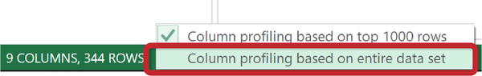
Hình 2-20. Ghi đè giới hạn một nghìn dòng cho phân tích dữ liệu
Với khả năng phân tích dữ liệu của Power Query, bạn đã có thể:
• Nhanh chóng phát hiện các ô được định dạng sai
• Xác định cột nào chứa giá trị bị thiếu
• Trực quan hóa phân bố của từng biến

Kết thúc việc Phân tích Dữ liệu
Khi bạn đã hoàn tất việc phân tích dữ liệu trong Power Query, bạn chỉ cần nhấp vào Close & Load để quay lại Excel mà không thực hiện bất kỳ thay đổi nào đối với truy vấn của mình. Hãy nhớ rằng, phân tích dữ liệu là việc kiểm tra dữ liệu trước tiên trước khi thực hiện bất kỳ thay đổi nào đối với nó. Trong phần còn lại của cuốn sách, để giảm bớt sự lộn xộn, chúng ta sẽ giữ các tùy chọn Data Preview ở trạng thái tắt.

Kết luận
Chương này đã giải thích những quan niệm sai lầm phổ biến liên quan đến Excel bằng cách sử dụng Power Query như một công cụ ETL. Nó cũng khám phá cả Power Query Editor và quy trình phân tích dữ liệu. Bây giờ bạn đã sẵn sàng để biến đổi dữ liệu bằng Power Query, đây sẽ là trọng tâm của phần còn lại của Phần I.

Bài tập
Đối với các bài tập của chương này, hãy khám phá một tập dữ liệu về giá máy tính bằng Power Query. Mở ch_02_exercises.xlsx trong thư mục exercises\ch_02_exercises trong kho lưu trữ đồng hành của cuốn sách. Thực hiện những việc sau:
1. Tải dữ liệu vào Power Query dưới dạng bảng. Đặt tên truy vấn là computers.
2. Thêm một cột chỉ mục bắt đầu từ 1 vào dữ liệu.
3. Đổi tên bước trước đó trong danh sách Applied Steps thành "Added unique identifier."
4. Kéo và thả cột Index để nó trở thành cột đầu tiên trong tập dữ liệu.
5. Sử dụng các tính năng phân tích dữ liệu của Power Query để giải quyết các câu hỏi sau. Hãy đảm bảo điều chỉnh phân tích cột để hoạt động trên toàn bộ tập dữ liệu.
• Phạm vi giá của các máy tính trong tập dữ liệu là bao nhiêu?
• Lượng RAM trung bình trong tập dữ liệu là bao nhiêu?
• Có bất kỳ giá trị nào bị thiếu trong tập dữ liệu này không? Nếu có, ở đâu?
6. Tải kết quả truy vấn vào một Excel PivotTable.
Các giải pháp có sẵn trong ch_02_exercise_solutions.xlsx trong cùng thư mục.

Chương 3. Biến đổi các hàng trong Power Query
Chương 2 đã giới thiệu về khả năng phá vỡ định kiến của Power Query như một công cụ ETL cho Excel. Trong chương này và các chương sắp tới của Phần I, bạn sẽ có cơ hội thực hành trực tiếp với các tác vụ biến đổi dữ liệu phổ biến. Trọng tâm của chương này là các hàng.
Việc làm sạch dữ liệu thường liên quan đến các tác vụ thao tác hàng như sắp xếp, lọc và loại bỏ các bản trùng lặp. Excel truyền thống cung cấp các phương pháp được hướng dẫn qua giao diện cho những tác vụ này, nhưng chúng có thể cồng kềnh và khó lặp lại. Power Query đưa ra giải pháp bằng cách cho phép quy trình làm sạch dữ liệu có thể kiểm toán và lặp lại mà không cần viết mã. Để theo dõi các minh họa trong chương này, vui lòng truy cập ch_03.xlsx trong thư mục ch_03 của kho lưu trữ sách.
Trong trang tính signups của sổ làm việc này, ban tổ chức tiệc của tổ chức bạn đã thu thập các phản hồi RSVP và muốn danh sách cuối cùng được sắp xếp theo thứ tự bảng chữ cái, với các bản trùng lặp, ô trống và lỗi in đều bị loại bỏ. Ban tổ chức đã mệt mỏi với việc sắp xếp thủ công và xóa các hàng không cần thiết mỗi khi có dữ liệu mới được thêm vào. Họ mong muốn một sổ làm việc có thể dễ dàng làm mới và tái sử dụng khi có thêm người đăng ký hoặc khi có các bữa tiệc mới được lên lịch.
Tải dữ liệu này vào Power Query, đặt tên cho truy vấn là signups. Ghi lại tất cả các hàng liên quan trong cột A và xác nhận rằng bảng của bạn bao gồm tiêu đề trước khi tiếp tục.

Loại bỏ các giá trị bị thiếu
Như đã đề cập trong Chương 2, Power Query cung cấp một giá trị null chuyên dụng để biểu diễn các giá trị bị thiếu. Dữ liệu signups chứa ba giá trị trống, có thể gây nhầm lẫn. Để loại bỏ chúng, hãy điều hướng đến tab Home trên ribbon và chọn Remove Rows → Remove Blank Rows, như trong Hình 3-1.
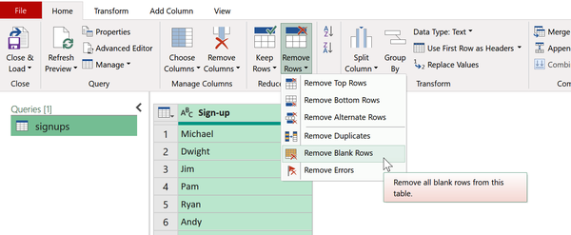
Hình 3-1. Loại bỏ các hàng trống trong Power Query
Tiếp theo, sắp xếp danh sách theo thứ tự bảng chữ cái. Để làm điều này, nhấp vào nút thả xuống bên cạnh cột Sign-up, nơi bạn sẽ tìm thấy các tùy chọn sắp xếp và lọc, tương tự như Excel cơ bản, như trong Hình 3-2. Chọn Sort Ascending để sắp xếp danh sách theo thứ tự bảng chữ cái.
Bạn có thể đã nhận thấy rằng Phyllis được nhập nhiều lần trong tập dữ liệu này. Để loại bỏ các bản trùng lặp, hãy quay lại tab Home, sau đó chọn Remove Rows → Remove Duplicates.
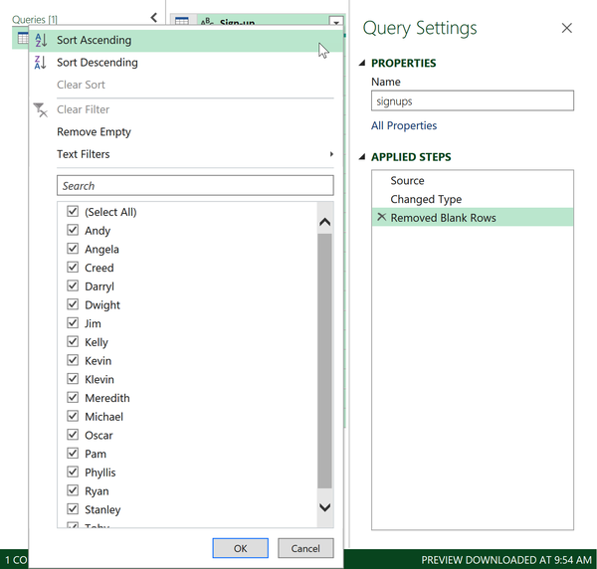
Hình 3-2. Sắp xếp các hàng trong Power Query
Danh sách hầu như đã sạch, ngoại trừ một lỗi đánh máy: "Klevin" ở hàng 9. Lỗi này sẽ không bị phát hiện chỉ bằng cách loại bỏ các ô trống hoặc bản trùng lặp, nhấn mạnh tầm quan trọng của kiến thức chuyên ngành trong quản lý dữ liệu. Power Query hỗ trợ các tác vụ làm sạch tiêu chuẩn, nhưng một số tình huống đòi hỏi sự hiểu biết sâu hơn về dữ liệu. Bước cuối cùng là sửa lỗi đánh máy này bằng cách lọc nó ra khỏi tập dữ liệu, như trong Hình 3-3.
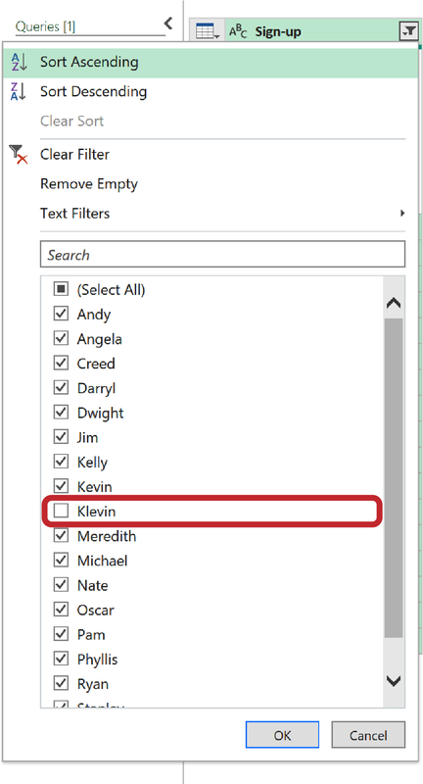
Hình 3-3. Lọc một lỗi in trong Power Query

Làm mới truy vấn
Làm tốt lắm khi thực hiện các bước này để làm sạch dữ liệu lập kế hoạch tiệc. Để kết quả dễ truy cập hơn, hãy tải tập dữ liệu đã làm sạch vào Excel: từ tab Home, nhấp vào Close & Load.

Tổ chức các trích xuất và tải trong sổ làm việc
Việc lưu trữ dữ liệu đầu vào trong cùng một workbook với phiên bản đã được chuyển đổi có một nhược điểm: sẽ rất khó để phân biệt giữa hai phiên bản này. Mặc dù Excel cố gắng hỗ trợ bằng cách gán màu xanh dương mặc định cho bảng gốc và màu xanh lá cho bảng đã chuyển đổi, nhưng sự nhầm lẫn vẫn có thể xảy ra do tên worksheet của chúng khá giống nhau. Để tránh nhầm lẫn này, hãy cân nhắc thêm một hậu tố như "-out" vào worksheet đầu ra của Power Query hoặc tuân theo một quy ước đặt tên khác.
Power Query không chỉ mang đến giải pháp thoát khỏi quy trình làm sạch dữ liệu thủ công bằng cách nhấp chuột vừa tẻ nhạt vừa dễ sai sót trong Excel; lợi ích thực sự của nó nằm ở khả năng làm mới công việc của bạn chỉ với một cú nhấp chuột. Để thấy điều này trong thực tế, hãy thêm hai hàng vào bảng signups gốc của bạn. Ví dụ, tôi sẽ chèn một hàng trống và một đăng ký từ Nate.
Để chạy lại truy vấn của bạn, hãy điều hướng đến bảng đầu ra của Power Query, nhấp chuột phải vào nó và chọn Refresh, như thể hiện trong Hình 3-4.
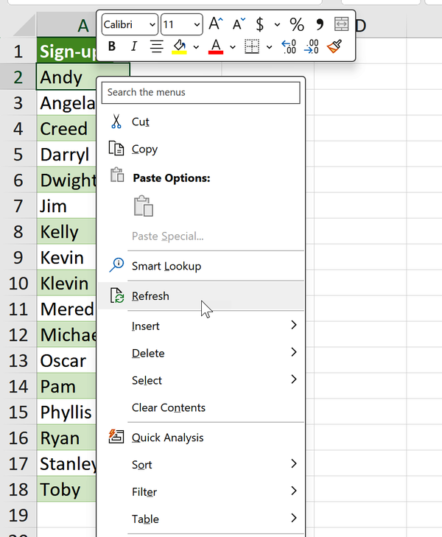
Hình 3-4. Làm mới kết quả Power Query trong Excel
Bảng sẽ tự động được cập nhật, áp dụng tất cả các bước cho dữ liệu đã được làm mới. Workbook này giờ đây sở hữu một quy trình làm sạch dữ liệu có thể tái tạo chỉ với một cú nhấp chuột, có thể dùng cho bất kỳ danh sách đăng ký nào trong tương lai.

Tách dữ liệu thành các hàng
Bạn đã bao giờ gặp tình huống có một danh sách các mục được phân tách bằng dấu phẩy trong Excel và bạn ước gì có thể tách chúng thành từng ô riêng biệt chưa? Hãy xem ví dụ được hiển thị trong Hình 3-5. Bạn có thể tìm thấy dữ liệu này trong worksheet roster của ch_03.xlsx.
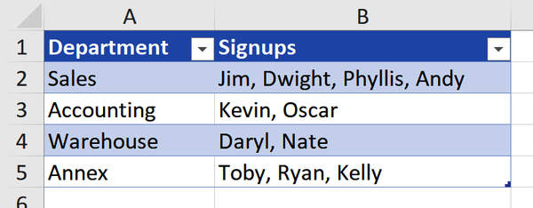
Hình 3-5. Làm sạch danh sách tên
Bộ dữ liệu này chứa các đăng ký cho một danh sách dự án được phân loại theo phòng ban và tên. Mục tiêu của chúng ta là sắp xếp và lọc dữ liệu này một cách thuận tiện dựa trên tên và phòng ban. Trong Excel cổ điển, một cách bạn có thể thử là sử dụng tính năng Text to Columns, nhưng kết quả sẽ lộn xộn và không như ý như trong Hình 3-6.
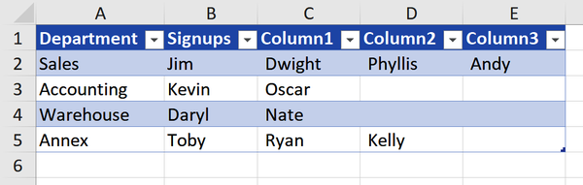
Hình 3-6. RSVP được tách thành các cột bằng Text to Columns
Power Query cung cấp một giải pháp tiện lợi để tách dữ liệu nhằm đạt được kết quả mong muốn.
Để bắt đầu, hãy nhập dữ liệu roster vào Power Query và đặt tên truy vấn là roster. Chọn cột Signups trong bộ dữ liệu. Trong Power Query Editor, chuyển đến tab Home và nhấp vào tùy chọn Split Column. Từ menu thả xuống, chọn By Delimiter, như thấy trong Hình 3-7, để tiếp tục.
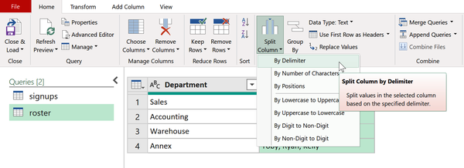
Hình 3-7. Tách theo dấu phân cách trong Power Query
Thuật ngữ delimiter (dấu phân cách) dùng để chỉ ký tự phân tách từng mục trong dữ liệu. Trong trường hợp này, dấu phân cách là dấu phẩy, và Power Query có thể sẽ tự động phát hiện nó. Nếu không, hãy chọn Comma từ danh sách thả xuống. Tiếp theo, nhấp vào Advanced Options. Ở đây bạn sẽ tìm thấy tùy chọn ẩn để tách văn bản thành các hàng thay vì thành các cột thông thường, như thấy trong Hình 3-8. Nhấp vào Rows rồi chọn OK.
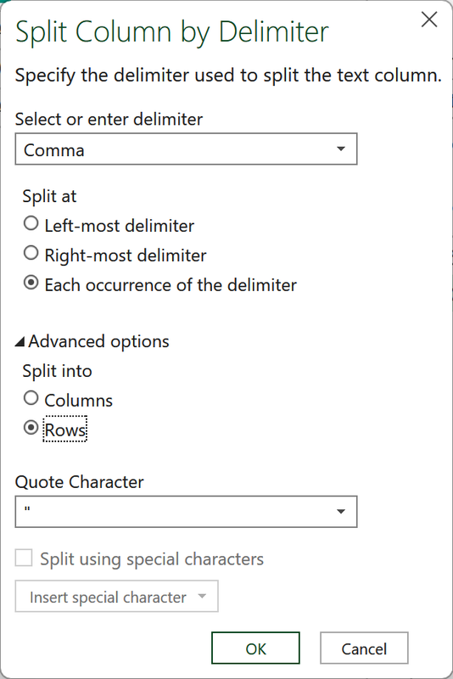
Hình 3-8. Chuyển văn bản thành các hàng
Truy vấn này gần như đã sẵn sàng để tải, nhưng còn một việc cuối cùng cần hoàn thành. Để biết đó là gì, hãy điều hướng đến tab View trên ribbon của Power Query Editor. Trong nhóm Data Preview, hãy đảm bảo rằng "Show whitespace" được tích chọn. Để ôn lại các tính năng xem trước và phân tích dữ liệu của Power Query, hãy tham khảo lại Chương 2.
Những khoảng trắng thừa, còn sót lại từ hồi danh sách còn được phân tách bằng dấu phẩy, giờ đây xuất hiện trong cột Signups. Để xóa chúng, hãy nhấp chuột phải vào tiêu đề cột, rồi chọn Transform → Trim, như trong Hình 3-9.
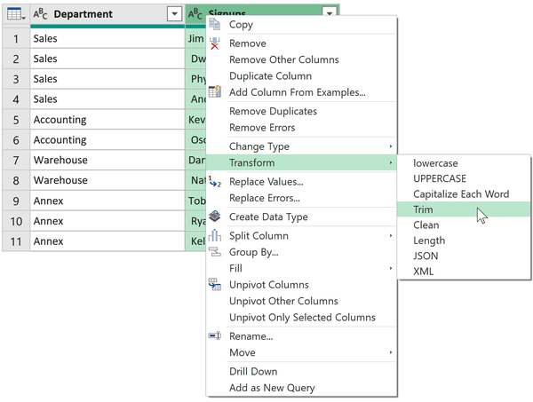
Hình 3-9. Cắt khoảng trắng trong Power Query
Giờ bạn có thể Close & Load kết quả vào một bảng, như trong Hình 3-10:
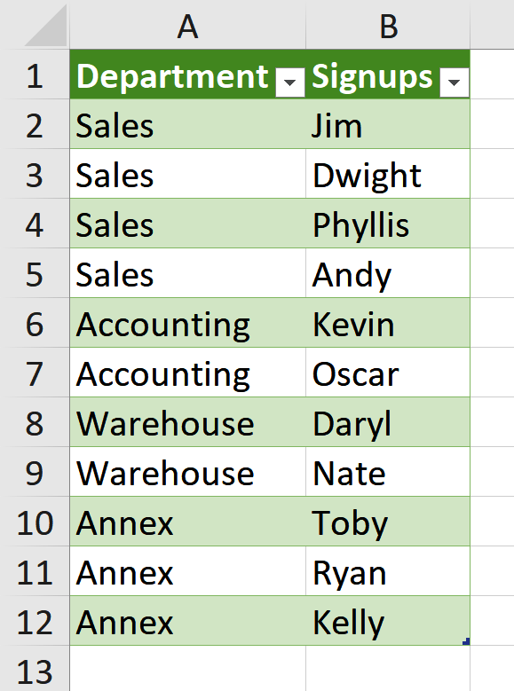
Hình 3-10. Dữ liệu RSVP được tách thành các hàng

Điền Tiêu đề và Giá trị Ô
Bạn có thể gặp những trường hợp mà một phần của tập dữ liệu bị đánh dấu nhầm là null hoặc bị thiếu do sai sót. Điều này có thể là do vấn đề định dạng trong một hệ thống bên ngoài hoặc do cách lưu trữ dữ liệu kém.
Phần này sẽ minh họa cách Power Query có thể giúp sửa cả tiêu đề bị thiếu lẫn giá trị bị thiếu. Với phần minh họa tiếp theo, hãy tham khảo worksheet sales trong ch_03.xlsx.

Thay thế Tiêu đề Cột
Các trích xuất từ hệ thống hoạch định nguồn lực doanh nghiệp (ERP) thường chứa thêm một hàng đầy thông tin không liên quan. Trong tập dữ liệu cụ thể này, hàng đầu tiên được đánh dấu bằng ### ở mỗi cột, trong khi tiêu đề cột thực sự nằm ở hàng 2. Thay vì phải xử lý thủ công vấn đề này mỗi tuần bằng cách xóa hàng không cần thiết, bạn có thể tự động hóa việc dọn dẹp bằng Power Query.
Sau khi tải dữ liệu vào Power Query và đặt tên cho truy vấn là sales, hãy vào tab Home và trong nhóm Transform, chọn Use First Row as Headers, như trong Hình 3-11.
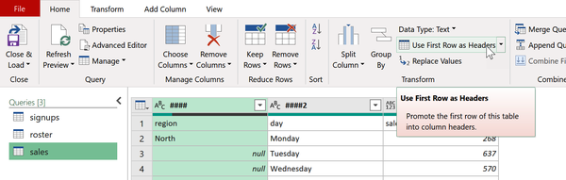
Hình 3-11. Dùng hàng đầu tiên làm tiêu đề trong Power Query

Điền Xuống các Hàng Trống
Giờ khi tiêu đề cột đã được xử lý, đã đến lúc giải quyết vấn đề các hàng bị trống nhầm. Có vẻ như hệ thống ERP không lặp lại nhãn region cho mọi giá trị của từng danh mục, điều này có thể gây khó khăn khi dùng PivotTable hoặc các tính năng khác để phân tích dữ liệu. Để khắc phục, khi cột region đang được chọn, hãy vào tab Transform và trong nhóm Any Column, chọn Fill → Down. Bạn có thể xem điều này trong Hình 3-12.
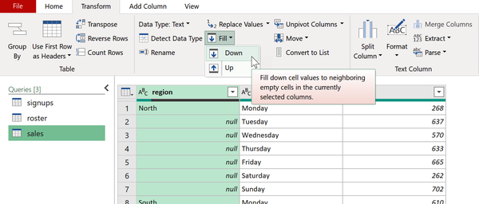
Hình 3-12. Điền xuống các giá trị trống
Dữ liệu đã được làm sạch thành công. Giờ bạn có thể đóng và tải kết quả.

Kết luận
Power Query tỏa sáng như một công cụ để làm sạch các hàng dữ liệu, mang đến những quy trình đơn giản và hiệu quả cho các tác vụ như sắp xếp, lọc, loại bỏ dữ liệu trùng lặp và xử lý các giá trị bị thiếu. Chương 4 sẽ mở rộng trọng tâm này, chuyển sự chú ý sang việc biến đổi các cột.

Bài tập
Mở ch_03_exercises.xlsx trong thư mục exercises\ch_03_exercises thuộc kho lưu trữ đi kèm của cuốn sách. Tệp này chứa hai trang tính. Hãy dùng Power Query để thao tác và phân tích dữ liệu.
Trên trang tính states:
1. Xóa hàng United States khỏi dữ liệu.
2. Điền xuống các ô trống trên cột region và division.
3. Sắp xếp theo population từ cao xuống thấp.
4. Tải kết quả vào một PivotTable.
Trên trang tính midwest_cities, hãy tải dữ liệu này vào một bảng mà mỗi thành phố nằm trên một hàng riêng.
Bạn có thể tìm thấy phiên bản hoàn chỉnh của tệp này, ch_03_exercise_solutions.xlsx, trong cùng thư mục.

Chương 4. Biến đổi các cột trong Power Query
Chương 3 tập trung vào việc làm quen với các thao tác trên hàng; trọng tâm của chương này chuyển sang các cột. Chương này bao gồm nhiều kỹ thuật khác nhau như biến đổi kiểu chữ của chuỗi, định dạng lại các cột, tạo các trường tính toán, v.v. Để theo dõi các phần trình diễn trong chương này, hãy tham khảo ch_04.xlsx trong thư mục ch_04 thuộc kho lưu trữ của cuốn sách. Hãy tải bảng rentals vào Power Query.

Thay đổi kiểu chữ của cột
Power Query đơn giản hóa quá trình chuyển đổi các cột văn bản giữa chữ thường, chữ hoa và kiểu chữ “proper” (trong đó mỗi từ được viết hoa chữ cái đầu). Để thử khả năng này, hãy nhấn giữ phím Ctrl và chọn đồng thời các cột Title và Artist Name. Tiếp theo, nhấp chuột phải vào một trong các cột, điều hướng đến Transform → Capitalize Each Word, như thể hiện trong Hình 4-1.
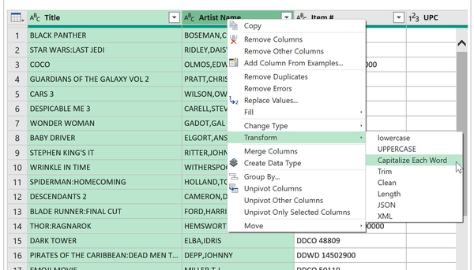
Hình 4-1. Thay đổi kiểu chữ trong Power Query
Lưu ý rằng Title và Artist Name thiếu dấu cách sau dấu hai chấm và dấu phẩy. Để khắc phục điều này, khi cả hai cột vẫn đang được chọn, hãy nhấp chuột phải vào một trong hai cột và chọn Replace Values. Trong hộp thoại Replace Values, tìm “:” và thay thế bằng dấu hai chấm theo sau là một dấu cách, như thể hiện trong Hình 4-2.
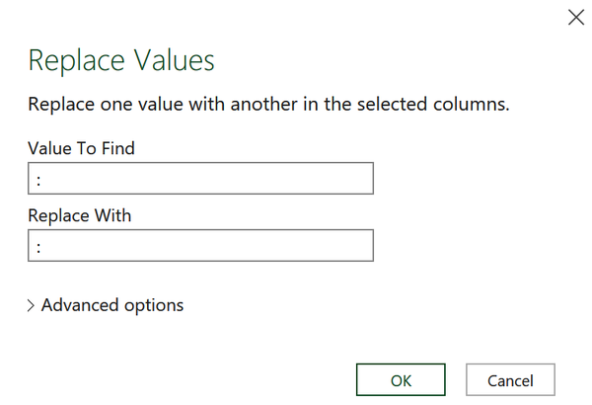
Hình 4-2. Thay thế giá trị trong Power Query
Tiếp theo, áp dụng quy trình tương tự cho dấu phẩy: thay thế chúng bằng một dấu phẩy theo sau là một dấu cách.
Như đã trình bày trong Chương 3, Power Query ghi lại mọi bước bạn thực hiện trên dữ liệu trong danh sách Applied Steps. Tính năng này giúp việc kiểm tra các thay đổi văn bản trở nên dễ dàng hơn nhiều so với quy trình tìm và thay thế thông thường.

Phân tách theo Cột
Trong Chương 3, bạn đã học cách tách văn bản phân tách bằng dấu phẩy thành các hàng. Giờ là lúc làm điều tương tự với các cột. Nhấp chuột phải vào cột Item # và tách nó thành hai bằng cách chọn Split Column → By Delimiter. Trong hộp thoại, chọn Space từ danh sách thả xuống và nhấp OK. Một lần nữa, quy trình này mang lại sự thân thiện với người dùng được cải thiện và nhiều tính năng hơn so với chức năng Text to Columns truyền thống.
Các cột được phân tách ban đầu được đặt tên là Item #.1 và Item #.2. Để đổi tên chúng, chỉ cần nhấp đúp vào tiêu đề cột trong Editor. Như với mọi thay đổi trong Power Query, những sửa đổi này được ghi lại qua Applied Steps, cho phép dễ dàng hoàn tác hoặc điều chỉnh khi cần.

Thay đổi Kiểu dữ liệu
Trong Power Query, mỗi cột được gán một kiểu dữ liệu cụ thể, xác định các thao tác có thể thực hiện trên nó. Khi nhập một tập dữ liệu, Power Query tự động cố gắng xác định kiểu dữ liệu phù hợp nhất cho mỗi cột. Tuy nhiên, có những tình huống mà việc phát hiện tự động này có thể được cải thiện hoặc điều chỉnh.
Ví dụ, hãy xem cột UPC. Theo mặc định, nó được gán kiểu dữ liệu Whole Number. Tuy nhiên, vì chúng ta không dự định thực hiện các phép toán quan trọng trên cột này, nên lưu trữ nó dưới dạng văn bản sẽ phù hợp hơn. Để làm điều này, nhấp vào biểu tượng số bên cạnh cột UPC và thay đổi kiểu dữ liệu của nó thành Text, như thấy trong Hình 4-3.
Tiếp tục với các thay đổi kiểu dữ liệu sau:
• Chuyển cột ISBN 13 thành Text.
• Chuyển cột Retail thành Currency.
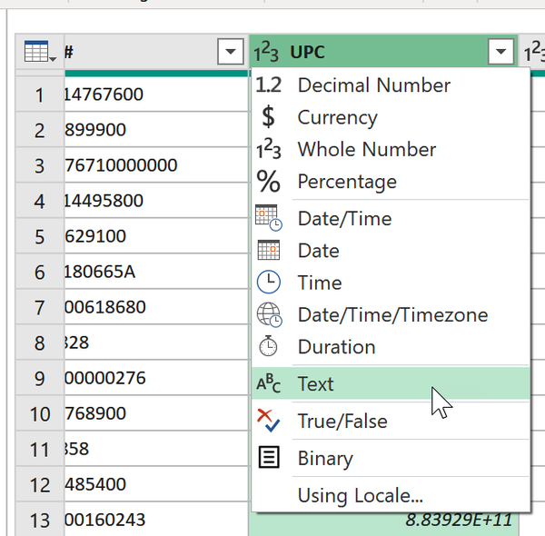
Hình 4-3. Thay đổi kiểu dữ liệu cột trong Power Query

Xóa Cột
Loại bỏ các cột không cần thiết khỏi tập dữ liệu giúp việc xử lý và phân tích dễ dàng hơn. Chọn cột BTkey và nhấn phím Delete để xóa nó khỏi truy vấn của bạn. Nếu bạn quyết định đưa cột này vào sau, bạn có thể dễ dàng khôi phục nó thông qua danh sách Applied Steps, như đã giải thích trong Chương 2.

Làm việc với Ngày tháng
Power Query cung cấp một loạt các phương thức tinh vi để quản lý, biến đổi và định dạng ngày tháng. Nó hỗ trợ việc thay đổi kiểu dữ liệu ngày, cho phép người dùng trích xuất các thành phần như số tháng và tên ngày, rồi lưu trữ những thành phần này vào kiểu dữ liệu phù hợp nhất.
Để khám phá tính năng này, hãy áp dụng nó cho cột Release Date theo vài cách khác nhau. Bắt đầu bằng việc tạo các bản sao của cột này: nhấp chuột phải vào cột và chọn "Duplicate Column." Thực hiện thao tác này thêm hai lần nữa để tạo ra tổng cộng ba cột ngày trùng lặp.
Nhấp chuột phải vào cột Release Date trùng lặp đầu tiên và điều hướng đến Transform → Year → Year, như trong Hình 4-4. Cột sẽ được định dạng lại và kiểu dữ liệu của nó được thay đổi để chỉ hiển thị năm thay vì toàn bộ ngày.
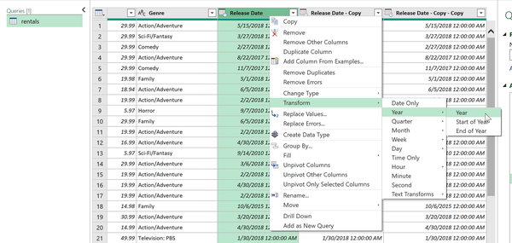
Hình 4-4. Biến đổi các cột ngày trong Power Query
Trích xuất số tháng và số ngày từ hai cột tiếp theo. Nhấp đúp vào tiêu đề cột và đổi tên chúng lần lượt thành Year, Month và Day để phản ánh dữ liệu đã được định dạng lại. Đóng và tải kết quả của bạn vào một bảng Excel.
Làm tốt lắm khi đã thực hiện thành công một loạt thao tác dữ liệu theo hướng cột trong Power Query. Bạn đã sẵn sàng để tải truy vấn này vào Excel.

Tạo các cột tùy chỉnh
Thêm một cột tính toán là một công việc phổ biến trong việc làm sạch dữ liệu. Dù đó là biên lợi nhuận, khoảng thời gian ngày tháng, hay bất cứ thứ gì khác, Power Query xử lý quá trình này thông qua ngôn ngữ lập trình M của nó.
Đối với phần trình diễn tiếp theo này, hãy đến trang tính teams của ch_04.xlsx. Bộ dữ liệu này bao gồm hồ sơ mùa giải của mọi đội bóng chày Major League kể từ năm 2000. Mục tiêu của chúng ta là tạo một cột mới tính toán thành tích thắng của mỗi đội trong mùa giải. Phép tính này được thực hiện bằng cách chia số trận thắng cho tổng số trận thắng và thua cộng lại.
Tất nhiên, bước đầu tiên là tải dữ liệu vào Power Query. Sau đó từ ribbon của Editor, đi đến Add Column → Custom Column. Đặt tên cho cột tùy chỉnh của bạn là Wpct và định nghĩa nó bằng công thức sau:
[W] / ([W] + [L])

Ngôn ngữ lập trình M của Power Query tuân theo cú pháp tương tự như bảng Excel, trong đó các tham chiếu cột được đặt trong dấu ngoặc vuông đơn. Hãy tận dụng IntelliSense của Microsoft để nhấn tab và tự động hoàn thành mã khi bạn gõ các tham chiếu này. Ngoài ra, bạn có tùy chọn nhấp đúp vào các cột mong muốn từ danh sách "Available columns," điều này sẽ chèn chúng vào vùng công thức.
Nếu mọi thứ đều chính xác, một dấu kiểm màu xanh lá cây sẽ xuất hiện ở cuối hộp thoại, cho biết không có lỗi cú pháp nào được phát hiện, như trong Hình 4-5.
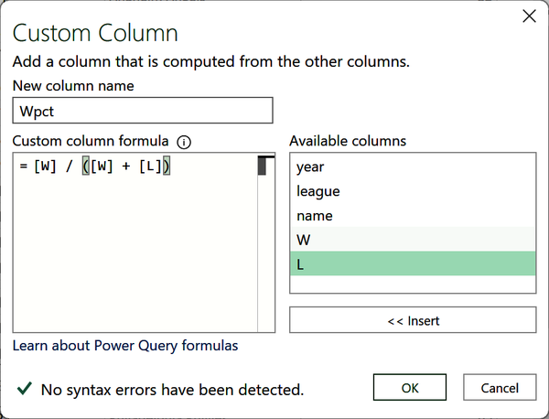
Hình 4-5. Tạo phép tính tỷ lệ thắng
Sau khi bạn đã tạo cột này, hãy thay đổi kiểu dữ liệu của nó trong Power Query thành Percentage.

Tải & Kiểm tra dữ liệu
Cột mới của chúng ta đã được tính toán và sẵn sàng để làm việc. Trên ribbon của Power Query Editor, đi đến Home → Close & Load → Close & Load To, sau đó chọn PivotTable Report và OK. Từ đó, bạn có thể phân tích dữ liệu, chẳng hạn như tính Wpct trung bình cho mỗi tên đội, như trong Hình 4-6.
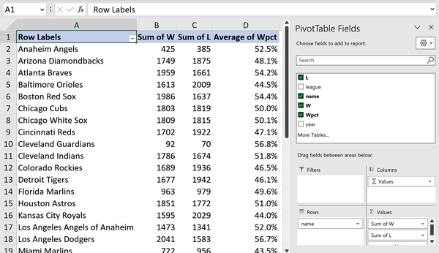
Hình 4-6. Tóm tắt kết quả trong một PivotTable

Kiểu dữ liệu Power Query so với Định dạng ô Excel
Hãy nhớ rằng việc thay đổi kiểu dữ liệu của một cột trong Power Query chỉ thay đổi cách nó được lưu trữ trong chính Power Query; nó không thay đổi định dạng hiển thị phía trước của dữ liệu trong Excel. Ví dụ, nếu bạn định dạng một cột theo tỷ lệ phần trăm trong Power Query như Wpct trong ví dụ trước, bạn vẫn cần áp dụng định dạng phần trăm trong chính Excel. Trong Phần III, chúng ta sẽ khám phá cách thay đổi cách trình bày dữ liệu một cách nhất quán thông qua định dạng dữ liệu trong Power Pivot.

Cột tính toán so với Measure
Điều quan trọng cần lưu ý là giá trị trung bình Wpct hiển thị trong PivotTable là giá trị trung bình đơn giản, không có trọng số của tỷ lệ thắng trong mùa giải. Điều này có nghĩa là các mùa giải có số trận ít hơn—chẳng hạn như mùa giải 2020 bị ảnh hưởng bởi đại dịch—có tác động không tương xứng đến phép tính. Để kiểm chứng điều này, hãy so sánh giá trị Average of Wpct trong PivotTable với phép tính Excel của riêng chúng ta, như thể hiện trong Hình 4-7.
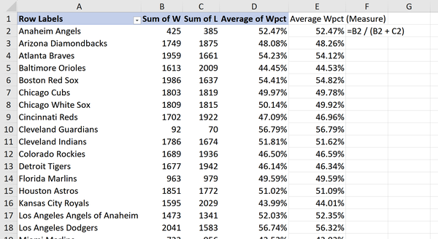
Hình 4-7. Lỗi tính toán rõ ràng của PivotTable
Để giải quyết vấn đề này, một cách tiếp cận là sử dụng các measure động để tổng hợp và tính toán theo thời gian thực, phù hợp với ngữ cảnh phân tích. Điều này đạt được nhờ các công cụ như Data Model của Power Pivot và ngôn ngữ DAX, được thảo luận trong Phần II của cuốn sách này.
Điều này không có nghĩa là nên tránh hoàn toàn các cột tính toán trong Power Query. Chúng dễ tạo và hiệu quả về mặt tính toán. Tuy nhiên, nếu có khả năng những cột này dẫn đến việc tổng hợp gây hiểu nhầm, thì nên chọn một measure DAX thay thế.

Định hình lại dữ liệu
Trong Chương 1, bạn đã được giới thiệu khái niệm dữ liệu "tidy" (gọn gàng), nơi mỗi biến được lưu trữ trong một và chỉ một cột. Bạn có thể nhớ lại dữ liệu trong worksheet sales như một ví dụ về dữ liệu chưa gọn gàng. May mắn thay, Power Query giải quyết vấn đề lưu trữ dữ liệu quan trọng này. Để bắt đầu, hãy điều hướng đến worksheet sales quen thuộc của workbook ch_04.xlsx. Tải bảng này vào Power Query để bắt đầu quá trình chuyển đổi dữ liệu.
Mục tiêu là "unpivot" (bỏ trục) hoặc "melt" (làm tan chảy) tất cả các cột doanh số thành một cột có tên sales, cùng với nhãn cho các doanh số đó trong một cột gọi là department. Để làm điều này, hãy giữ phím Ctrl và chọn ba biến đầu tiên: customer_id, channel, và region. Nhấp chuột phải và chọn Unpivot Other Columns, như thể hiện trong Hình 4-8.
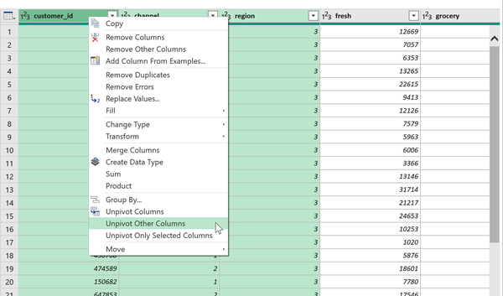
Hình 4-8. Bỏ trục một tập dữ liệu trong Power Query
Theo mặc định, hai cột kết quả sau khi bỏ trục sẽ được gọi là Attribute và Value. Đổi tên chúng lần lượt thành department và sales. Bây giờ bạn có thể tải truy vấn vào một PivotTable và phân tích doanh số theo kênh và khu vực. Kết quả và lợi ích của việc tạo PivotTable dựa trên dữ liệu đã được định hình lại này được thấy trong Hình 4-9.
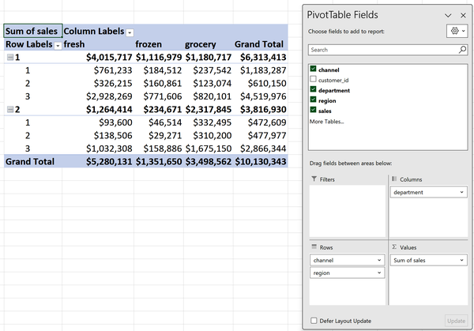
Hình 4-9. Thao tác trên tập dữ liệu đã bỏ trục với PivotTable

Kết luận
Chương này đã khám phá các cách khác nhau để thao tác với các cột trong Power Query. Chương 5 sẽ tiến thêm một bước bằng cách làm việc với nhiều tập dữ liệu trong một truy vấn duy nhất. Bạn sẽ học cách hợp nhất và nối các nguồn dữ liệu, cũng như cách kết nối với các nguồn bên ngoài như tệp .csv.

Bài tập
Thực hành biến đổi các cột trong Power Query với tệp ch_04_exercises.xlsx nằm trong thư mục exercises\ch_04_exercises trong kho lưu trữ đi kèm của cuốn sách. Thực hiện các phép biến đổi sau đây trên bộ dữ liệu lệnh công việc này:
1. Biến đổi cột date sang định dạng tháng, chẳng hạn như đổi 1/1/2023 thành January.
2. Biến đổi cột owner sang dạng chữ hoa đầu từ (proper case).
3. Tách cột location thành hai cột riêng biệt: zip và state.
4. Tái cấu trúc bộ dữ liệu sao cho subscription_cost, support_cost, và services_cost được gộp lại thành hai cột: category và cost.
5. Thêm một cột mới có tên tax để tính 7% giá trị trong cột cost.
6. Chuyển biến zip sang kiểu dữ liệu Text, và cập nhật cả hai cột cost và tax sang kiểu Currency.
7. Tải kết quả vào một bảng.
Để xem lời giải cho các phép biến đổi này, hãy tham khảo ch_04_solutions.xlsx trong cùng thư mục.

Chương 5. Hợp nhất và Nối dữ liệu trong Power Query
Từ đầu Phần I đến giờ, bạn đã học nhiều thao tác khác nhau để biến đổi các hàng và cột của một bảng duy nhất bằng Power Query. Tuy nhiên, dữ liệu thường đến từ nhiều bảng, bao gồm cả các nguồn bên ngoài Excel. Trong chương này, bạn sẽ khám phá cách hợp nhất nhiều tệp thành một bộ dữ liệu duy nhất.
Vì chương này tập trung vào việc kết nối với các tệp bên ngoài thay vì các bảng trong cùng một workbook, hãy bắt đầu bằng cách mở một workbook mới để làm theo.

Nối nhiều nguồn dữ liệu
Dữ liệu thường đến dưới các định dạng đòi hỏi phải xếp chồng các tệp theo chiều dọc. Ví dụ, Hình 5-1 minh họa một tình huống phổ biến khi dữ liệu bán hàng được trình bày trong các bảng riêng biệt cho tháng Một, tháng Hai và tháng Ba. Trong những trường hợp này, việc hợp nhất chúng thành một nguồn duy nhất rất hữu ích. Điều này cho phép tính tổng doanh số của quý 1 chẳng hạn.
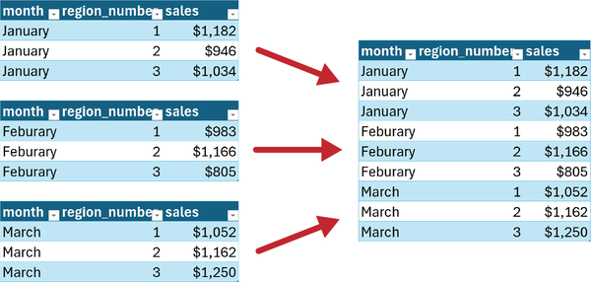
Hình 5-1. Một ví dụ đơn giản về các bộ dữ liệu cần nối
Thao tác append (nối) trong Power Query giúp quá trình này trở nên dễ dàng hơn.

Kết nối với các Workbook Excel bên ngoài
Cho đến nay, cuốn sách này đã sử dụng Power Query để xử lý các nguồn dữ liệu trong một workbook. Tuy nhiên, công dụng của Power Query vượt xa phạm vi đó. Nó hỗ trợ tích hợp với vô số nguồn dữ liệu, đặc biệt là các tệp Excel bên ngoài và tệp .csv, đây sẽ là trọng tâm chính của chương này. Thư mục ch_05 trong kho lưu trữ đi kèm cuốn sách chứa các bộ dữ liệu được lấy từ cơ sở dữ liệu Major League Baseball của nhà báo thể thao Sean Lahman, tính đến hết mùa giải 2022.
Các tệp people_born_in_usa.xlsx và people_born_outside_usa.xlsx chứa thông tin về những cá nhân thuộc Major League Baseball được sinh ra bên trong và bên ngoài nước Mỹ. Mục tiêu là nối (append) theo chiều dọc hai tệp này thành một bảng duy nhất bằng Power Query.
Để bắt đầu, hãy vào tab Data trên ribbon và chọn Get Data → From File → From Excel Workbook, như trong Hình 5-2.
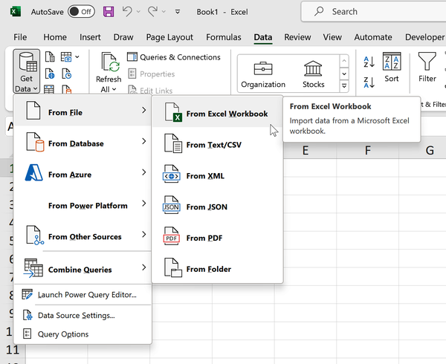
Hình 5-2. Kết nối với một tệp Excel trong Power Query
Bắt đầu bằng việc kết nối với people_born_in_usa.xlsx. Hãy nhớ rằng một workbook Excel có thể chứa nhiều worksheet, named range, table, v.v. Điều đó có nghĩa là bạn cần chọn chính xác thực thể nào của workbook mà bạn muốn tải vào Power Query. Trong trường hợp này, chúng ta muốn bảng people_born_in_usa, nên hãy nhấp vào tùy chọn đó bên dưới thanh tìm kiếm trong hộp thoại Navigator, như trong Hình 5-3.
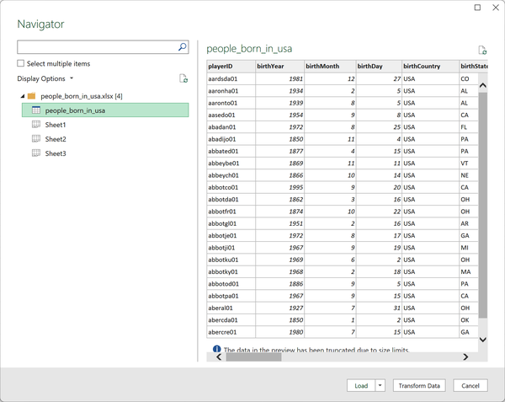
Hình 5-3. Tải một workbook Excel bên ngoài vào Power Query
Trước khi tải dữ liệu vào workbook của bạn, bạn có thể làm sạch hoặc biến đổi dữ liệu bằng cách truy cập Power Query Editor. Việc này được thực hiện bằng cách chọn nút Transform Data. Tuy nhiên, tôi sẽ tiến hành tải dữ liệu trực tiếp vào workbook ngay bây giờ. Nếu sau này cần biến đổi dữ liệu, tôi luôn có thể quay lại Power Query để thực hiện những điều chỉnh cần thiết.
Để tiếp tục, hãy nhấp vào nút drop-down bên cạnh Load, sau đó chọn Load To trong hộp thoại Navigator và chọn tùy chọn Only Create Connection. Vì mục tiêu là nối tệp này với một tệp khác để phân tích kết hợp sau này, nên ở giai đoạn này không cần tải dữ liệu vào một bảng Excel riêng.
Tiếp theo, lặp lại các bước này để tải people_born_outside_usa.xlsx. Một lần nữa, hãy tải query dưới dạng Only Create Connection. Bây giờ bạn đã tải cả hai tệp vào Power Query chỉ dưới dạng kết nối.
Trên ribbon, trong khi tab Data vẫn đang được chọn, hãy vào Queries & Connections. Ở đây, bạn sẽ thấy cả people_born_in_usa và people_born_outside_usa được liệt kê dưới dạng các kết nối. Nhấp chuột phải vào people_born_in_usa và chọn Edit để mở Power Query Editor, như trong Hình 5-4.
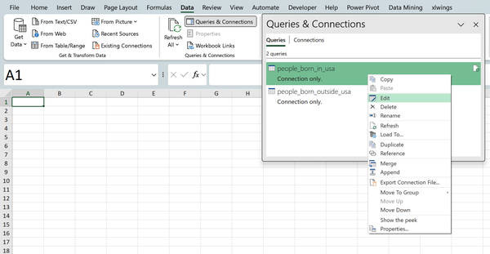
Hình 5-4. Xem các query trong khung Queries & Connections

Nối các Query
Tiếp theo, hãy vào Home trên ribbon của Power Query Editor và nhấp vào drop-down Append Queries trong nhóm Combine. Chọn "Append Queries as New" để tiếp tục, như trong Hình 5-5.
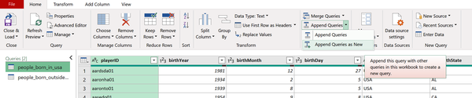
Hình 5-5. Nối các query dưới dạng mới trong Power Query
Append Queries (Nối truy vấn) kết hợp dữ liệu từ nhiều bảng vào một truy vấn đã có, làm nó lớn hơn, trong khi “Append Queries as New” (Nối truy vấn thành truy vấn mới) kết hợp chúng thành một truy vấn mới, giữ nguyên các bảng gốc không thay đổi.

Lưu ý
Các truy vấn bạn muốn nối nên có cấu trúc dữ liệu nhất quán, bao gồm cùng số cột, tên cột và kiểu dữ liệu. Nếu không, bạn có thể cần thực hiện một số bước chuyển đổi dữ liệu để căn chỉnh cấu trúc trước khi nối.
Bây giờ bạn sẽ thấy hộp thoại Append (Nối) hỏi bạn muốn kết hợp những bảng nào thành một bảng duy nhất. Chọn people_born_in_usa và people_born_outside_usa, như trong Hình 5-6.
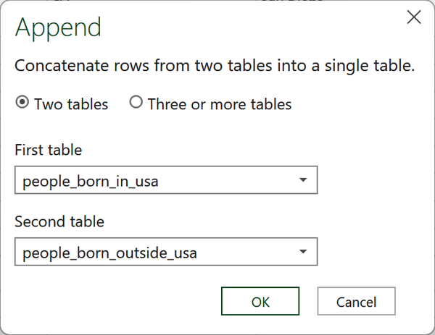
Hình 5-6. Nối hai bảng trong Power Query
Làm tốt lắm! Bạn đã nối hai bảng để tạo một truy vấn mới có tên Append1. Đổi tên nó thành people_append cho rõ ràng. Đóng và tải kết quả của bạn vào một bảng Excel. Truy vấn kết quả sẽ có 20,370 hàng, đại diện cho tổng số hàng kết hợp từ cả hai bảng. Bạn có thể xác nhận số lượng này bằng cách sử dụng các tính năng phân tích dữ liệu của Power Query như đã đề cập trong Chương 2.

Hiểu về Relational Joins (Phép nối quan hệ)
Sau khi nối tất cả các bản ghi ở cấp cá nhân vào một bảng, bước tiếp theo là liên kết nó với các bảng khác để có thêm thông tin chi tiết. Cơ sở dữ liệu Lahman gốc bao gồm nhiều bảng ở cấp bản ghi cá nhân, bao gồm bản ghi đánh bóng (batting records), số lần tham dự trận All-Star, và những thứ khác. Bằng cách sử dụng cột playerID, các bảng này có thể được liên kết với nhau một cách hiệu quả.
Để thử điều này trong bảng tính hiện tại của bạn, hãy dùng Power Query để kết nối với tập dữ liệu có tên hof_inductions.csv nằm trong cùng thư mục. Tập dữ liệu này bao gồm thông tin về những người được giới thiệu vào Baseball Hall of Fame (Đại sảnh Danh vọng Bóng chày). Để tiếp tục, trong Excel hãy điều hướng đến Data → Get Data → From File → From Text/CSV. Sau đó, tìm và chọn hof_inductions.csv. Vì tệp .csv không hỗ trợ nhiều trang tính (sheet) hoặc vùng (range) như Excel, nó sẽ hiển thị dữ liệu ngay lập tức, như trong Hình 5-7.
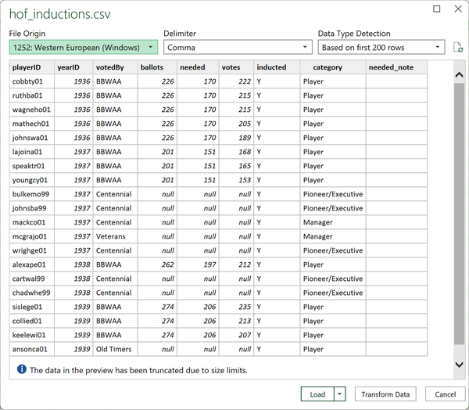
Hình 5-7. Tải tệp .csv vào Power Query
Tải hof_inductions chỉ dưới dạng kết nối (connection only) vào bảng tính của bạn.
Khi tất cả dữ liệu liên quan đã được tải vào Power Query, đã đến lúc tìm cách hợp nhất thông tin trong bảng people_append với thông tin trong bảng hof_inductions thông qua cột playerID chung.
Một lựa chọn để làm điều này có thể là dùng hàm tra cứu của Excel như VLOOKUP() để lấy các bản ghi tên tương ứng cho mỗi giá trị của playerID. Tôi thích gọi VLOOKUP() là “băng dính của Excel” vì khả năng thêm các cột bổ sung vào một tập dữ liệu.
Nhưng nếu VLOOKUP() là băng dính, thì relational join (phép nối quan hệ) là một chiếc máy hàn thực thụ. Tôi nói vậy vì VLOOKUP() chủ yếu được thiết kế cho việc tra cứu một điều kiện trong môi trường Excel. Hơn nữa, nó không có cách tiếp cận có hệ thống để xử lý các giá trị bị thiếu, điều này có thể dẫn đến sự không nhất quán của dữ liệu. Nó cũng có thể dẫn đến các bảng tính chậm và không đáng tin cậy, vì mỗi công thức VLOOKUP() phải được tính lại mỗi khi bảng tính tính toán.

Lưu ý
Hàm XLOOKUP() mới trong Excel được thiết kế như một bản nâng cấp hiện đại cho VLOOKUP(), giải quyết một số hạn chế của nó. Tuy nhiên, nó cũng không khắc phục được tất cả các vấn đề khi so sánh với relational joins trong Power Query. Để biết thêm thông tin về hàm XLOOKUP(), hãy tham khảo Chương 10.
Power Query cung cấp một giải pháp toàn diện hơn. Nó cho phép hợp nhất dữ liệu dựa trên nhiều điều kiện, xử lý các tập dữ liệu lớn hiệu quả hơn, cung cấp một cách có hệ thống để xử lý các giá trị bị thiếu, ghi lại các bước chuyển đổi để đảm bảo tính toàn vẹn của dữ liệu, và có thể kéo dữ liệu từ nhiều nguồn khác nhau.
Phương pháp này cũng hiệu quả hơn về mặt tính toán, vì việc hợp nhất chỉ được tạo một lần và chỉ được đánh giá lại khi truy vấn được làm mới. Bảng hợp nhất thu được là một đối tượng phẳng, không có công thức, dễ sử dụng hơn nhiều. Điều này khiến Power Query trở thành một công cụ linh hoạt hơn cho việc tích hợp và chuyển đổi dữ liệu phức tạp.
Các phần sau đây sẽ khám phá hai trong số các kiểu kết nối quan hệ (relational join) phổ biến nhất: kết nối ngoài bên trái (left outer join) và kết nối trong (inner join).

Kết nối ngoài bên trái (Left Outer Join): Hãy nghĩ đến VLOOKUP()
Kết nối ngoài bên trái giữ lại tất cả các bản ghi từ bảng được hợp nhất đầu tiên và tìm kiếm các giá trị khớp trong bảng thứ hai. Nếu không tìm thấy kết quả khớp nào, kết quả null sẽ được trả về. Kiểu kết nối này rất giống với VLOOKUP(), với một điểm khác biệt đáng chú ý là việc sử dụng null để chỉ các giá trị bị thiếu, trong khi VLOOKUP() sẽ trả về #N/A.
Một ví dụ về kết quả của kết nối ngoài bên trái trên một tập dữ liệu nhỏ được thể hiện trong Hình 5-8.
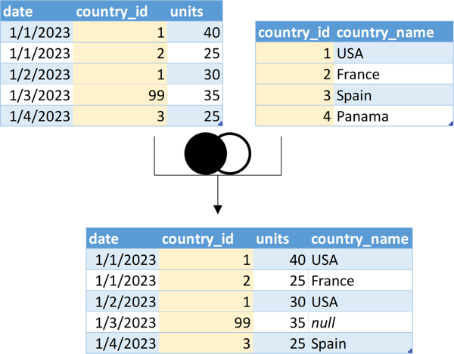
Hình 5-8. Minh họa kết nối ngoài bên trái
Để bắt đầu kết nối, hãy quay lại Power Query Editor và chọn bảng people_append. Tiếp theo, đi đến nhóm Combine trên ribbon và chọn Merge Queries as New, như thể hiện trong Hình 5-9:
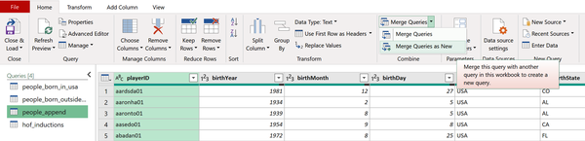
Hình 5-9. Hợp nhất các truy vấn dưới dạng mới trong Power Query
Để hoàn tất kết nối, hãy chọn hof_inductions từ menu thả xuống thứ hai của hộp thoại Merge. Nhấp vào playerID trong cả hai bảng để xác định nó là cột để hợp nhất. Cuối cùng, xác nhận Left Outer là Join Kind mong muốn trong menu thả xuống thứ ba.
Hộp thoại Merge của bạn sẽ trông giống như Hình 5-10.
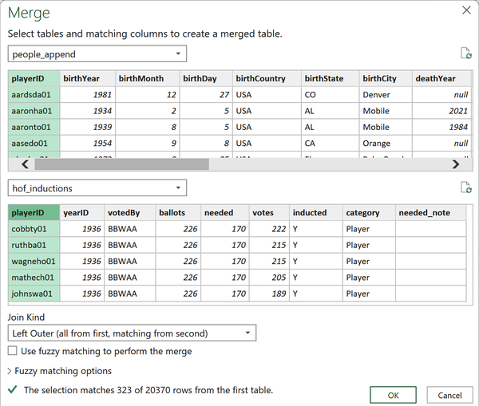
Hình 5-10. Kết nối ngoài bên trái trong Power Query
Nhấp OK, và bạn sẽ thấy kết quả hợp nhất trong một truy vấn có tên Merge1. Hãy nhấp đúp vào tên đó để đổi tên truy vấn thành people_left.
Cuộn sang bên phải của tập dữ liệu people_left. Dữ liệu trong truy vấn của chúng ta trông hơi lạ một chút ngay bây giờ, cụ thể là cột hof_inductions, được đặt thành Table trong mọi hàng của dữ liệu. Điều này đại diện cho một bảng lồng nhau chứa tất cả các hàng khớp từ bảng thứ hai cho một hàng nhất định trong bảng đầu tiên.
Hãy nhấp vào nút bên cạnh tiêu đề hof_inductions và sau đó nhấp OK để mở rộng dữ liệu lồng nhau, như thể hiện trong Hình 5-11.
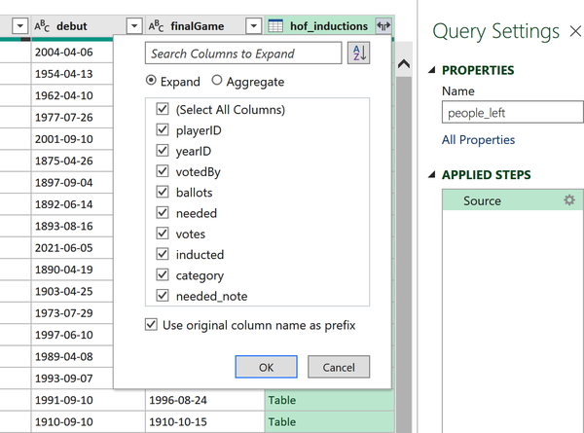
Hình 5-11. Mở rộng kết quả của kết nối ngoài bên trái
Từ menu này, bạn có thể chọn bao nhiêu cột tùy thích từ các bản ghi khớp trong bảng hof_inductions. Bạn cũng có tùy chọn thêm tiền tố là tên bảng nguồn cho các cột này. Để đơn giản, chúng ta sẽ dùng cách mặc định, tải tất cả các cột kèm tiền tố. Tuy nhiên, với những truy vấn gọn gàng hơn trong công việc thực tế, bạn có thể sẽ muốn giảm số lượng cột được chọn.
Tải kết quả vào một bảng trong Excel.
Bảng people_left, giống như bảng people_append gốc, có 20,370 bản ghi. Điều này là vì phép left outer join bao gồm tất cả các bản ghi từ bảng people, bất kể có bản ghi khớp ở bên trái hay không. Kết quả của phép join tương tự như kết quả của VLOOKUP(), kéo các bản ghi Hall of Fame liên quan cho từng cầu thủ. Lợi thế? Nó lấy tất cả các bản ghi từ bảng hof_inductions trong một lần và không báo lỗi với những bản ghi không khớp.

Inner Join: Chỉ những bản ghi khớp
Ngược lại, inner join chỉ giữ lại các bản ghi trong bảng kết quả khi tìm thấy sự khớp ở cả hai bảng, như thể hiện trong Hình 5-12.
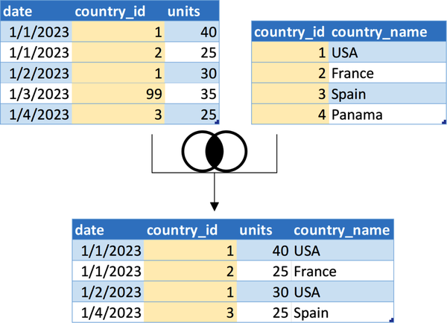
Hình 5-12. Minh họa về inner join
Theo logic của left outer join, country_id bằng 4 trong bảng bên phải sẽ không xuất hiện trong bảng kết quả, vì không có sự khớp tương ứng ở bảng bên trái. Tương tự, country_id bằng 99 trong bảng bên trái cũng sẽ bị loại khỏi kết quả vì lý do tương tự: nó không có bản tương ứng ở bảng bên phải. Để một mục được đưa vào kết quả, phải có sự khớp ở cả hai bảng.
Cách tiếp cận này hữu ích để chỉ giữ lại những bản ghi hoàn chỉnh và loại bỏ dữ liệu có khả năng gặp vấn đề về tính toàn vẹn. Áp dụng các quy tắc này, inner join sẽ tạo ra ít hàng hơn so với left outer join.
Thực hiện theo các bước tương tự như trên, hãy thực hiện inner join trong Power Query. Chọn people_append bên trong Editor, sau đó Home → Merge Queries → Merge Queries as New. Hộp thoại merge của bạn sẽ trông giống như Hình 5-13.
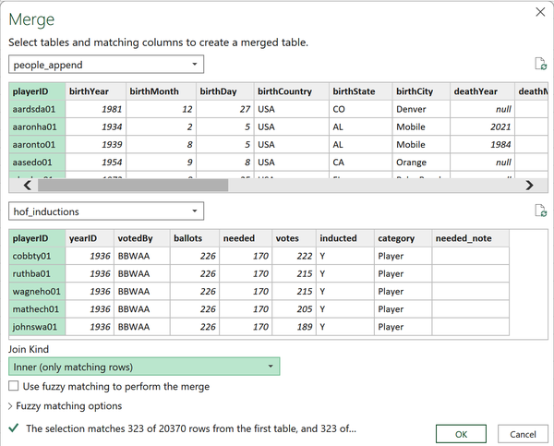
Hình 5-13. Cài đặt merge để thực hiện inner join
Bạn có thể mở rộng các cột khớp từ bảng lồng nhau theo cách tương tự như với left outer join, sau đó đổi tên truy vấn thành people_inner. Tải truy vấn kết quả vào một bảng. Bảng này chỉ gồm 323 bản ghi.
Sự khác biệt khá rõ ràng: inner join chỉ trả về các bản ghi có sự khớp tương ứng ở cả hai bảng. Không phải mọi playerID đều xuất hiện trong bảng hof_inductions, vì không phải cầu thủ nào cũng được ghi danh vào Hall of Fame, dẫn đến việc playerID của họ không có trong bảng đã merge.

Quản lý các truy vấn của bạn
Làm tốt lắm khi đã tải và merge dữ liệu từ nhiều nguồn và định dạng khác nhau! Khi bạn tìm hiểu sâu hơn về Power Query, có khả năng bạn sẽ tích lũy nhiều truy vấn trong workbook của mình. Việc quản lý và hiểu rõ cách các truy vấn này tương tác và hoạt động cùng nhau sẽ trở nên rất quan trọng.

Nhóm các truy vấn của bạn
Nhóm các truy vấn trong Power Query giúp tăng cường tổ chức và hợp lý hóa việc bảo trì bằng cách phân loại các truy vấn liên quan. Cách tiếp cận này giúp việc quản lý các dự án Excel phức tạp trở nên dễ dàng hơn. Bằng cách nhóm các truy vấn, bạn phân biệt rõ ràng giữa các truy vấn gốc và các truy vấn phụ thuộc vào chúng, chẳng hạn như append và merge, được xây dựng dựa trên những truy vấn nền tảng đó.
Để thử nghiệm, hãy quay lại Power Query Editor.
Trong danh sách Queries ở bên trái cửa sổ Editor, giữ phím Ctrl và chọn các truy vấn nguồn: people_born_in_usa, people_born_outside_usa, và hof_inductions. Nhấp chuột phải, sau đó chọn Move To Group → New Group như trong Hình 5-14.
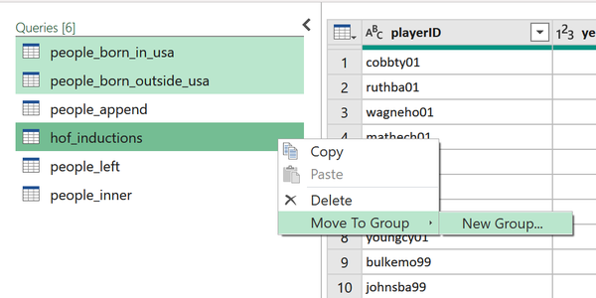
Hình 5-14. Tạo nhóm truy vấn trong Power Query
Khi cửa sổ New Group hiện ra, đặt tên nhóm này là Sources. Nhấp OK. Bây giờ bạn sẽ thấy ba nguồn này được nhóm vào một thư mục trong danh sách Queries. hof_append, hof_left, và hof_inner cũng đã tự động được chuyển vào một nhóm có tên Other Queries, như trong Hình 5-15.
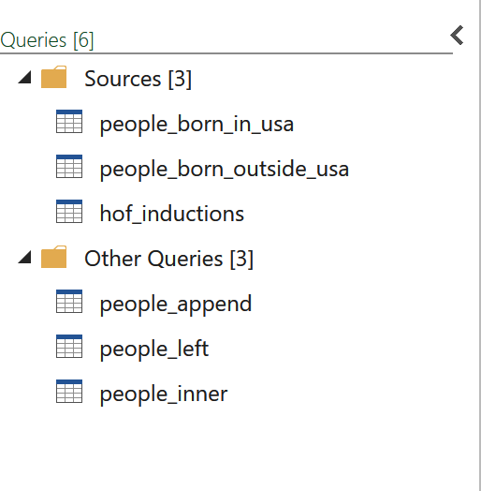
Hình 5-15. Xem các truy vấn đã được nhóm

Xem các phụ thuộc truy vấn
View Query Dependencies hiển thị cách các truy vấn liên kết với nhau, giúp xác định tác động của các thay đổi và quản lý phụ thuộc hiệu quả, đảm bảo tính toàn vẹn dữ liệu và giảm lỗi trong các dự án phức tạp. Để kiểm tra, hãy vào View trên ribbon, sau đó chọn Query Dependencies. Nó sẽ trông giống như Hình 5-16.
Ở đây, bạn có thể thấy những truy vấn nào được tạo trực tiếp từ các nguồn dữ liệu thô, chẳng hạn như các tệp .csv, vị trí của những tệp này, những nguồn nào tham gia vào việc merge hoặc append, những nguồn nào được tải vào workbook, v.v.
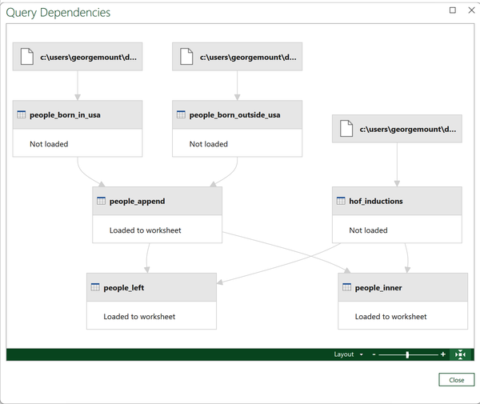
Hình 5-16. Xem các phụ thuộc truy vấn
Khi bạn xem xong sơ đồ Query Dependencies, hãy nhấp Close.

Kết luận
Chương này đã làm nổi bật quy trình merge và append dữ liệu trong Power Query cùng tầm quan trọng của việc hiểu kết quả. Các công cụ này cho phép tích hợp nhiều loại tệp khác nhau, chẳng hạn như workbook Excel và tệp .csv, thành một tập dữ liệu thống nhất. Bằng cách join các bảng một cách hiệu quả, việc phân tích dữ liệu trở nên gọn gàng hơn.
Còn có các kiểu join khác trong Power Query, chẳng hạn như outer join trả về các hàng khớp từ cả hai bảng. Để có tổng quan chi tiết về các kỹ thuật join, hãy tham khảo bài viết này trên Microsoft Learn.
Chủ đề bao trùm của Phần I là tính không thể thiếu của dữ liệu sạch đối với phân tích dữ liệu hiệu quả. Sau khi đã xây dựng nền tảng vững chắc về làm sạch dữ liệu, giai đoạn tiếp theo của phân tích dữ liệu bao gồm mô hình hóa và báo cáo bằng Power Pivot. Đây là trọng tâm của Phần II.

Bài tập
Thực hành kết hợp các nguồn dữ liệu thành một truy vấn duy nhất bằng cách sử dụng các tệp trong thư mục exercises\ch_05_exercises trong kho lưu trữ đồng hành của cuốn sách. Những tệp này cung cấp thông tin về tất cả các chuyến bay khởi hành từ ba sân bay lớn ở Thành phố New York trong năm 2013.
1. Ghép nối các tệp ewr-flights.csv, jfk-flights.csv và lga-flights.csv, bao gồm các bản ghi chuyến bay lần lượt từ các sân bay Newark Liberty, John F. Kennedy và LaGuardia. Đặt tên truy vấn này là flights. (Gợi ý: Chọn "Three or more tables" từ menu Append trong Power Query để thực hiện nhanh hơn.)
2. Hợp nhất truy vấn này với planes.xlsx bằng phép left outer join, sau đó là inner join. Lần lượt đặt tên các truy vấn là flights_left và flights_inner. Mỗi truy vấn trả về bao nhiêu bản ghi? (Gợi ý: Hợp nhất các bảng dựa trên tailnum).
Bạn có thể tìm thấy lời giải trong ch_05_solutions.xlsx trong cùng thư mục.

Phần II. Mô hình hóa dữ liệu và phân tích với Power Pivot

Chương 6. Những bước đầu tiên với Power Pivot
Phần I của cuốn sách này tập trung vào việc sử dụng Power Query để trích xuất dữ liệu từ nhiều nguồn khác nhau và chuyển đổi kết quả thành các bộ dữ liệu có thể hành động được. Power Query không hoạt động như một công cụ phân tích dữ liệu độc lập; thay vào đó, nó đóng vai trò trung gian để tinh chỉnh dữ liệu trước khi phân tích.
Để tiếp tục hành trình phân tích, Phần II sẽ tập trung vào Power Pivot, một công cụ được thiết kế riêng cho việc phân tích dữ liệu. Với Power Pivot, người dùng có thể thiết lập mối quan hệ giữa các nguồn dữ liệu và tạo ra các thước đo nâng cao, cho phép phân tích và báo cáo dữ liệu một cách liền mạch.

Power Pivot là gì?
Power Pivot là một công cụ mô hình hóa và phân tích dữ liệu quan hệ được tích hợp trực tiếp vào Excel. Nó cho phép bạn thiết lập mối quan hệ giữa nhiều bảng và xây dựng bảng điều khiển cũng như báo cáo dựa trên PivotTable từ mô hình dữ liệu này. Power Pivot cung cấp một loạt công cụ để tạo ra các phân tích mạnh mẽ, nâng cao đáng kể khả năng của Excel cho business intelligence và báo cáo.

Tại sao nên dùng Power Pivot?
Để hiểu tầm quan trọng của Power Pivot trong phân tích dữ liệu Excel, hãy mở ch_06.xlsx từ thư mục ch_06 trong kho lưu trữ đi kèm của cuốn sách. Xin lưu ý rằng chương này không bao gồm tệp lời giải, vì tất cả các bước đã được hoàn thành sẵn cho bạn.
Trong trang tính sales, có ba bảng chứa dữ liệu liên quan đến doanh số, địa điểm và sản phẩm. Giả sử bạn muốn gán đúng tên sản phẩm và chi nhánh cho mỗi giao dịch bán hàng để rõ ràng hơn.
Trong Excel, có nhiều cách để thực hiện điều này. Một phương pháp phổ biến là sử dụng hàm VLOOKUP() để kéo giá trị từ bảng này sang bảng khác, như thể hiện trong Hình 6-1.
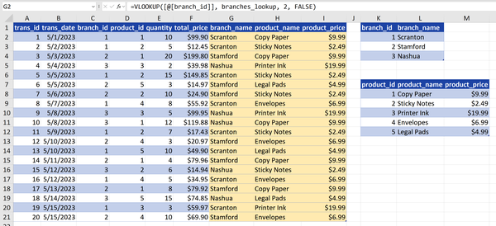
Hình 6-1. Hợp nhất các nguồn dữ liệu với VLOOKUP()
Mặc dù hàm VLOOKUP() được sử dụng thường xuyên, nó vẫn có những hạn chế. Như đã chỉ ra trong Chương 5, kết quả của hàm tra cứu là tĩnh, chỉ bổ sung vào các bảng hiện có thay vì tạo ra một nguồn dữ liệu mới. Việc mở rộng phương pháp này trở nên cồng kềnh khi tạo các câu lệnh tra cứu từng cột một.
Sử dụng hàm tra cứu đồng nghĩa với việc Excel phải lưu giữ và sàng lọc tất cả dữ liệu tra cứu trong bộ nhớ. Khi khối lượng dữ liệu tăng lên và nhiều tra cứu được thực hiện, sổ làm việc có thể trở nên chậm chạp hoặc thậm chí bị treo. Tôi gọi những bộ dữ liệu Excel quá khổ và cồng kềnh này là "Frankentables".
Trong Chương 5, bạn đã được giới thiệu một phương pháp hiệu quả hơn để hợp nhất các nguồn dữ liệu bằng Power Query. Nếu bạn dùng phương pháp này, như trong Hình 6-2, bạn sẽ có một bảng mới không chứa công thức, nhưng có kích thước khớp với kết quả trước đó đạt được thông qua các hàm tra cứu (giả sử đã áp dụng phép left outer join).
Power Query linh hoạt và hiệu quả hơn so với các hàm tra cứu, nhưng nó không phải lúc nào cũng là lựa chọn tối ưu cho mọi tác vụ. Cũng giống như VLOOKUP(), nó gộp mỗi điểm dữ liệu vào một bảng phẳng, dẫn đến kích thước tệp lớn hơn và dữ liệu bị trùng lặp. Hãy nhớ rằng, vai trò chính của Power Query là làm sạch dữ liệu, chứ không phải phân tích dữ liệu. Nó thiếu chức năng để tạo các measure nâng cao như tính toán lũy kế từ đầu năm (year-to-date) hay tổng hợp động (dynamic aggregation).
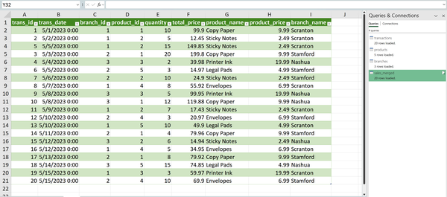
Hình 6-2. Hợp nhất các nguồn dữ liệu bằng tính năng merge của Power Query
Để có trải nghiệm phân tích mạnh mẽ và hiệu quả hơn, tốt nhất là kết hợp các nguồn dữ liệu này bằng cách thiết lập một mô hình dữ liệu quan hệ (relational data model) sử dụng Power Pivot.

Vậy tại sao lại cần merge trong Power Query?
Nếu bạn thấy bối rối vì Chương 5 đã ca ngợi ưu thế vượt trội của Power Query so với các hàm tra cứu trong việc kết hợp dữ liệu, để rồi chính Power Query lại bị Power Pivot soán ngôi, thì có lý do cho việc tưởng như thiết kế thừa thãi này của các giải pháp thay thế.
Đối với những tác vụ cụ thể, chẳng hạn như phân tích một lần (one-off analysis) hoặc xử lý các nguồn dữ liệu phi quan hệ (nonrelational), Power Query mang đến một cách tiếp cận trực tiếp và hiệu quả. Ngoài ra, Power Query còn xử lý khéo léo sự khác biệt về độ chi tiết dữ liệu (data granularity). Ví dụ, nếu bạn đang làm việc với số liệu bán hàng theo tháng và dữ liệu lưu lượng người qua lại theo ngày, Power Query có thể tổng hợp các số liệu theo ngày thành tổng theo tháng, đảm bảo tính nhất quán về độ chi tiết dữ liệu giữa các tập dữ liệu.
Tuy nhiên, dù Power Query vô cùng quý giá cho một số tác vụ chuẩn bị và đơn giản hóa nhất định, nó không phải lúc nào cũng là lựa chọn tối ưu cho những phân tích phức tạp hơn. Đây chính là lúc Power Pivot phát huy tác dụng, mang đến khả năng mô hình hóa quan hệ nâng cao. Đặc biệt với các tập dữ liệu lớn, khả năng tạo quan hệ giữa các bảng (intertable relationships) của Power Pivot giúp tăng cường cả hiệu quả lẫn tính linh hoạt của mô hình dữ liệu.
Cả hai công cụ đều có những điểm mạnh riêng, và việc kết hợp sử dụng chúng có thể đáp ứng một phổ rộng các nhu cầu xử lý dữ liệu.
Bảng 6-1 tóm tắt ưu và nhược điểm của mỗi phương pháp kết hợp các nguồn dữ liệu.
Bảng 6-1. So sánh việc kết hợp các nguồn dữ liệu bằng XLOOKUP(), Power Query và Power Pivot
Công cụ | Ưu điểm | Nhược điểm
XLOOKUP() | Dễ hiểu Có sẵn trong Excel gốc | Ít linh hoạt trong việc xuất kết quả, phải tra cứu từng cột một, tốn nhiều bộ nhớ
Power Query | Kiểm soát kết quả đầu ra tốt hơn, dễ kiểm tra và bảo trì hơn | Các phép kết nối quan hệ (relational join) có thể gây nhầm lẫn, phát sinh thêm chi phí khi tải vào Power Query
Power Pivot | Có thể tạo các mô hình dữ liệu (data model) phức tạp, tích hợp sẵn các hàm tính toán và tổng hợp | Việc thiết lập mô hình dữ liệu khá phức tạp, đường cong học tập dốc, mô hình quan hệ (relational modeling) còn xa lạ với nhiều người dùng Excel

Power Pivot và Mô hình dữ liệu (Data Model)
Power Pivot hoạt động bên trong một Mô hình dữ liệu (Data Model), nơi các mối quan hệ (relationship) được thiết lập và quản lý. Cách tiếp cận này cho phép tạo PivotTable từ nhiều nguồn mà không cần gộp chúng lại một cách vật lý.
Sử dụng ngôn ngữ công thức DAX, Power Pivot xử lý các phép tính phức tạp trên mô hình dữ liệu, bao gồm phân tích theo thời gian (time intelligence), xếp hạng (ranking), phân vị (percentile), v.v.
Một lợi thế lớn nằm ở khả năng quản lý hiệu quả nhiều nguồn dữ liệu của Power Pivot. Nó không đòi hỏi phải lưu trữ một "Frankentable" tốn nhiều bộ nhớ và chỉ tính toán các measure DAX khi cần thiết. Tuy nhiên, việc thành thạo Power Pivot có thể khá khó khăn do đường cong học tập dốc, đặc biệt khi xử lý các nguồn dữ liệu không được hợp nhất thành một bảng duy nhất.
Trên trang tính sales_pp của tệp ch_06.xlsx, tôi đã tạo một Mô hình dữ liệu (Data Model) gồm ba nguồn dữ liệu bán hàng và tải kết quả vào một PivotTable. Giờ đây tôi có thể phân tích và tính toán dựa trên tất cả các bảng có liên quan, như thể hiện trong Hình 6-3.
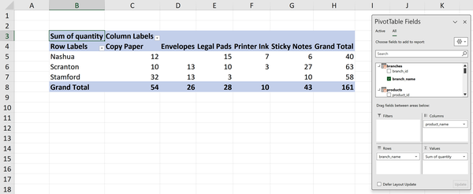
Hình 6-3. Hợp nhất các nguồn dữ liệu bằng các mối quan hệ của Power Pivot

Tên bảng trùng lặp trong PivotTable của Power Pivot
Trong các ví dụ về Power Pivot xuất hiện trong cuốn sách này, mỗi tên bảng được hiển thị hai lần trong PivotTable kết quả: một lần có biểu tượng hình trụ màu cam và một lần không có. Hãy luôn chọn các bảng đi kèm với biểu tượng, vì chúng được kết nối trực tiếp với Mô hình dữ liệu (Data Model) và bao gồm mọi measure đã thêm. Nếu bạn nhập bảng của mình vào Mô hình dữ liệu từ các nguồn bên ngoài, thay vì dùng một bảng trong workbook, thì vấn đề trùng lặp bảng này sẽ được giải quyết.
Để điều chỉnh các mối quan hệ giữa các bảng này hoặc thêm các tính năng như cột tính toán (calculated column) hay measure, bạn cần tải tiện ích bổ sung (add-in) Power Pivot.

Đang tải Tiện ích bổ sung Power Pivot
Để truy cập Power Pivot, hãy vào tab File trên ribbon, sau đó điều hướng đến Options → Add-ins. Trong cửa sổ Add-ins, chọn COM Add-ins trong danh sách thả xuống Manage và nhấp vào Go, như thể hiện trong Hình 6-4.
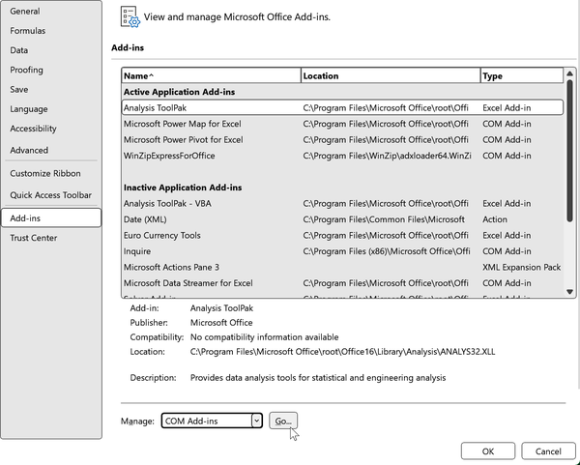
Hình 6-4. Đang tải tiện ích bổ sung Power Pivot
Trong hộp thoại COM Add-ins, chọn Microsoft Power Pivot for Excel và nhấp OK, như thể hiện trong Hình 6-5. Bây giờ bạn đã sẵn sàng sử dụng Power Pivot.
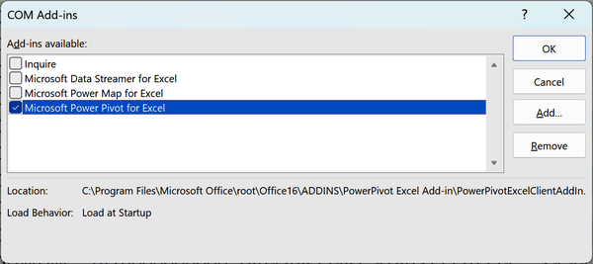
Hình 6-5. Chọn Tiện ích bổ sung Power Pivot
Kiểm tra ribbon để thấy tab Power Pivot mới, như thể hiện trong Hình 6-6.
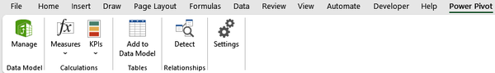
Hình 6-6. Tiện ích bổ sung Power Pivot trên ribbon

Khám phá nhanh Tiện ích bổ sung Power Pivot
Tab Power Pivot trên ribbon cung cấp nhiều tùy chọn để tạo và duy trì Data Model của bạn cùng các tính năng liên quan. Hãy cùng xem xét từng tùy chọn này, với một cái nhìn tổng quan ở mức cao.

Data Model
Chọn Manage trong Power Pivot sẽ mở ra một giao diện Power Pivot chuyên dụng, hiển thị các bảng trong Data Model của bạn. Nó cho phép bạn hình dung các mối quan hệ giữa các bảng này và cung cấp các chức năng khác. Hãy dành chút thời gian khám phá trình soạn thảo này, và chỉ cần đóng nó lại khi bạn hoàn tất. Khi bạn tiến qua các chương tiếp theo của Phần II, bạn sẽ có thêm kinh nghiệm làm việc trong giao diện này.

Các phép tính
Trong nhóm Calculations của tab Power Pivot, bạn có thể tạo các measure được tính toán và chỉ số hiệu suất chính (KPI), mà chúng ta sẽ đề cập chi tiết hơn trong các chương sau của Phần II:
Measures
Các measure trong Power Pivot sử dụng ngôn ngữ DAX để thực hiện tính toán, tổng hợp dữ liệu, và tiến hành thao tác và phân tích dữ liệu nâng cao. Chúng tổng hợp các giá trị; tính tổng, trung bình và phần trăm; và rất quan trọng đối với phân tích Excel nâng cao.
KPI
KPI là một giá trị có thể đo lường được, phản ánh mức độ hiệu quả mà một công ty hay tổ chức đang đạt được các mục tiêu kinh doanh chính của mình. KPI rất cần thiết để đánh giá mức độ thành công trong việc đạt chỉ tiêu, đồng thời đóng vai trò quan trọng trong việc theo dõi tiến độ và định hướng các quy trình ra quyết định. Power Pivot cho phép người dùng tạo và hiển thị KPI trong các dashboard (bảng điều khiển) và báo cáo dựa trên PivotTable.

Bảng
Mục này của Power Pivot cho phép bạn nhập một bảng từ workbook vào Data Model (mô hình dữ liệu). Tuy nhiên, nên nhập dữ liệu thông qua Power Query, như đã bàn ở Chương 7. Power Query cung cấp kết nối tới nhiều nguồn dữ liệu khác nhau, chẳng hạn như các workbook bên ngoài và tệp .csv, đã được đề cập ở Phần I, đồng thời cũng cho phép làm sạch dữ liệu trước khi tạo Data Model.

Mối quan hệ
Tính năng này cho phép tự động nhận diện và tạo các mối quan hệ giữa các bảng trong Data Model. Dù đây là một công cụ hữu ích đáng để khám phá sau khi đã nắm vững những kiến thức cơ bản trong cuốn sách này, nhưng điều quan trọng là bạn phải hiểu đủ để nhận biết khi nào một Data Model đã được xây dựng chính xác. Vì lý do đó, chúng ta sẽ tập trung vào việc tạo mối quan hệ thủ công, thay vì dựa vào tùy chọn tự động này.

Cài đặt
Những cài đặt này giúp nâng cao hiệu suất tính toán của Data Model và làm sáng tỏ các vấn đề tiềm ẩn. Việc sử dụng chuyên sâu chúng nằm ngoài phạm vi của cuốn sách này.

Kết luận
Chương này đã hé lộ khả năng của Power Pivot trong việc tinh gọn dữ liệu từ nhiều nguồn mà không cần gộp chúng vào một bảng duy nhất, định vị nó như một giải pháp để chống lại "Frankentables" (bảng quái vật), cũng giống như Power Query xóa tan những lầm tưởng phổ biến về Excel. Dù các tính năng của Power Pivot có thể gây choáng ngợp, đặc biệt với những người dùng Excel truyền thống, nhưng năng lực của nó là vô song.
Các chương tiếp theo của Phần II sẽ đi sâu hơn vào Power Pivot, xem xét những chi tiết phức tạp của việc tạo và phân tích Data Model. Power Pivot đơn giản hóa quá trình khám phá thông tin chi tiết, đưa ra quyết định sáng suốt và xây dựng những phân tích tinh vi trong Excel.

Bài tập
Để kiểm tra mức độ hiểu của bạn về các khái niệm trong chương này, hãy trả lời các câu hỏi ôn tập sau:
1. Mục đích của add-in Power Pivot là gì, và nó có thể giúp bạn làm được những gì?
2. Hãy giải thích vai trò của Data Model trong Power Pivot và tầm quan trọng của nó trong phân tích dữ liệu.
3. Vai trò cơ bản của các measure (phép đo) DAX và chỉ số hiệu suất chính trong Power Pivot là gì?
4. So sánh các phép join của Power Query với các mối quan hệ của Power Pivot về mặt kết hợp các nguồn dữ liệu.
5. Những hạn chế của việc dùng các hàm tra cứu như VLOOKUP() hay XLOOKUP() để gộp bảng trong Excel là gì?
Câu trả lời mẫu cho những câu hỏi này có thể được tìm thấy trong thư mục exercises\ch_06_exercises trong kho lưu trữ đi kèm của cuốn sách.

Chương 7. Tạo mô hình quan hệ trong Power Pivot
Chương 6 đã giới thiệu những kiến thức cơ bản về Power Pivot như một công cụ hiệu quả để phân tích và báo cáo dữ liệu, đặc biệt là khi làm việc với dữ liệu từ nhiều nguồn khác nhau. Chương này sẽ trình bày cách sử dụng Power Pivot để mô hình hóa dữ liệu quan hệ.

Kết nối dữ liệu với Power Pivot
Như đã nhấn mạnh ở Chương 6, Data Model (Mô hình dữ liệu) chính là nền tảng của Power Pivot, giúp việc tạo và quản lý các mối quan hệ giữa các bảng trở nên dễ dàng để tính toán và phân tích dữ liệu hiệu quả. Power Pivot đơn giản hóa công việc này bằng giao diện kéo-thả trực quan. Chương này sẽ đi sâu hơn vào Data Model, sử dụng tệp ch_07.xlsx. Tệp này chứa một bộ dữ liệu bán lẻ thường được nhắc đến trong cộng đồng phân tích dữ liệu và nằm trong thư mục ch_07 trong bộ tài nguyên của cuốn sách.
Trong ví dụ ở Chương 6, Data Model đã được định nghĩa sẵn. Trong chương này, chúng ta sẽ cần định nghĩa nó thủ công.
Mặc dù có thể kết nối trực tiếp đến các nguồn dữ liệu thông qua Power Pivot, nhưng nên đưa dữ liệu đi qua Power Query trước. Cách làm này mang lại một nền tảng thuận tiện để thiết lập các quy trình làm sạch dữ liệu định kỳ trên những bảng này khi cần thiết.
Để bắt đầu, hãy nhập bảng orders vào Power Query bằng các bước Data → From Table/Range. Bỏ qua mọi bước biến đổi dữ liệu và tiến hành Close & Load → Close & Load To trên tab Home.
Để tải truy vấn này vào Power Pivot, hãy chọn tạo dữ liệu dưới dạng chỉ kết nối (connection only), rồi chọn "Add this data to the Data Model" như trong Hình 7-1.
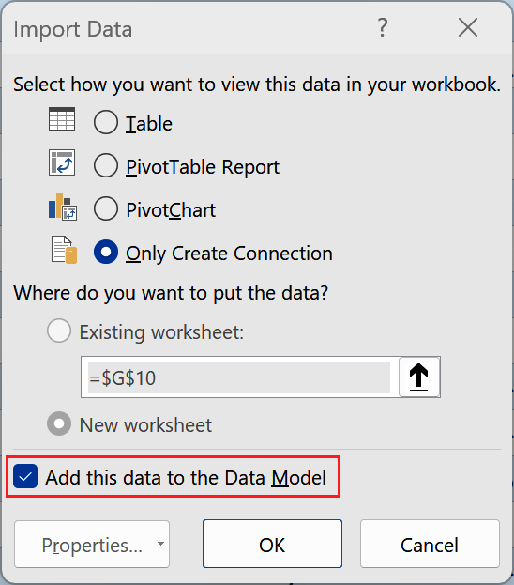
Hình 7-1. Tải một truy vấn từ Power Query vào Power Pivot
Bằng cách làm theo các bước này, truy vấn sẽ trở nên khả dụng trong Power Pivot để mô hình hóa dữ liệu, nhưng không xuất hiện trong một trang tính riêng để kiểm tra. Điều quan trọng cần lưu ý là mục đích chính của Power Pivot là liên kết và tạo quan hệ giữa bảng này với các bảng khác, xây dựng các thước đo DAX, v.v. Việc tải dữ liệu vào sổ làm việc nguyên trạng sẽ làm lu mờ những chức năng này.
Lặp lại quy trình này cho cả hai bảng returns và users để đảm bảo bạn có ba truy vấn chỉ kết nối được đưa vào sổ làm việc và thêm vào Data Model.

Tạo các mối quan hệ
Trong Power Pivot, các mối quan hệ giữa các bảng giúp việc phân tích dữ liệu trở nên gọn gàng, cho phép xây dựng những mô hình tinh vi mà không cần đến cách gộp dữ liệu truyền thống vốn rất tốn công. Cách tiếp cận này nâng cao tính nhất quán, giảm dư thừa và đơn giản hóa việc quản lý bộ dữ liệu. Thông qua những kết nối này, người dùng mở ra khả năng khám phá dữ liệu linh hoạt và tương tác, nâng cao sức mạnh phân tích của Excel.
Để thiết lập các mối quan hệ giữa các bảng orders, returns và users, hãy điều hướng đến tab Power Pivot trên ribbon. Tiếp theo, chọn Manage và chọn Diagram View trong nhóm View. Trong Diagram View, ba bảng cùng tên các cột tương ứng sẽ được hiển thị như minh họa trong Hình 7-2.
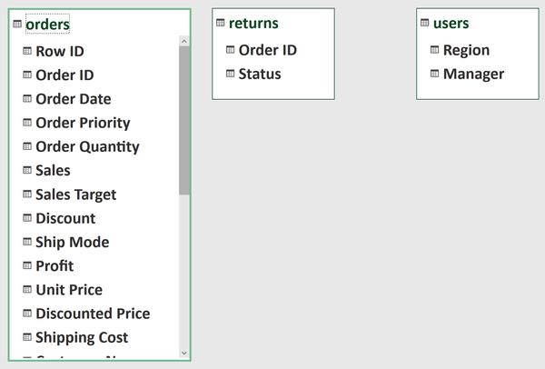
Hình 7-2. Chế độ xem sơ đồ (Diagram View) trong trình biên tập Power Pivot
Không sao nếu các bảng của bạn không hiển thị đúng thứ tự như trong Hình 7-2. Chúng ta sẽ thiết lập các mối quan hệ giữa những bảng này, và chúng sẽ hoạt động bất kể cách sắp xếp của chúng trong Chế độ xem sơ đồ. Sau khi hiểu nội dung của các bảng thông qua những mối quan hệ này, chúng ta sẽ sắp xếp lại chúng về mặt hình ảnh thành một bố cục mạch lạc và hiệu quả hơn.
Để tạo mối quan hệ đầu tiên, hãy bắt đầu bằng cách chọn bảng orders. Sau đó, vào tab Design trong Power Pivot và nhấp vào Create Relationship trong nhóm Relationships, như thể hiện trong Hình 7-3.
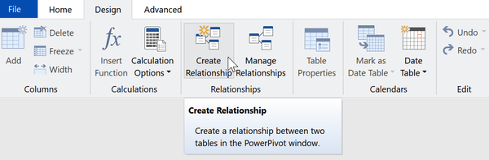
Hình 7-3. Create Relationship trong Power Pivot
Để thiết lập mối quan hệ giữa các bảng orders và returns trong Power Pivot, hãy chọn bảng returns từ menu thả xuống. Đánh dấu cột Order ID trong cả hai bảng. Hoàn tất quá trình bằng cách nhấp OK, như thể hiện trong Hình 7-4.
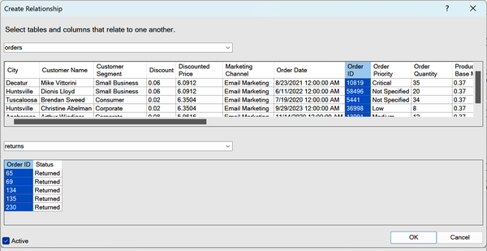
Hình 7-4. Tạo mối quan hệ giữa orders và returns
Giống như hàm VLOOKUP(), một mối quan hệ dữ liệu được neo vào các cột chung giữa các bảng. Ở đây, cột chung là Order ID. Sau khi thiết lập mối quan hệ này và nhấp OK, một đường nối xuất hiện kết nối hai bảng, như thể hiện trong Hình 7-5.
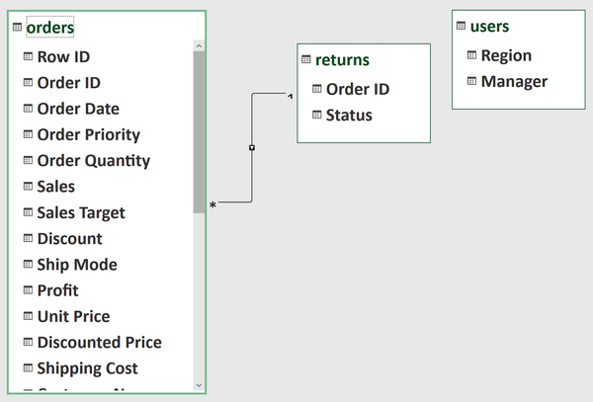
Hình 7-5. Mối quan hệ đã tạo giữa orders và returns
Để thiết lập mối quan hệ cuối cùng trong Data Model và kết nối cả ba bảng, bạn có thể dùng trường Region có mặt trong cả orders và users. Thay vì dùng tùy chọn Create Relationship, một cách hiệu quả hơn là kéo và thả trường Region giữa hai bảng. Thao tác này sẽ tạo ra mối quan hệ mong muốn, như minh họa trong Hình 7-6.
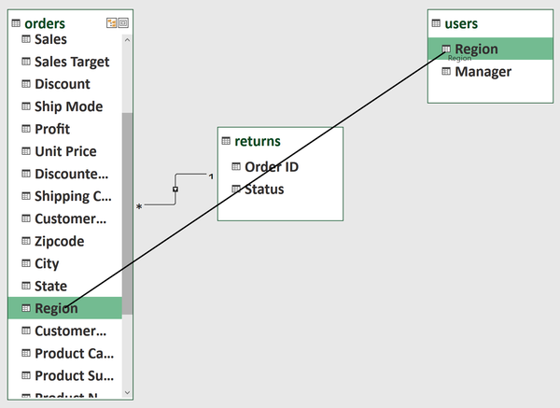
Hình 7-6. Kéo-và-thả để tạo mối quan hệ giữa orders và users

Xác định bảng Fact và bảng Dimension
Sau khi một Data Model toàn diện được tạo ra, bước tiếp theo hợp lý là xác định các bảng fact (fact table) và bảng dimension (dimension table) của nó. Bảng fact thường chứa dữ liệu định lượng phù hợp cho việc tính toán, chẳng hạn như giá trị trung bình, giá trị nhỏ nhất và giá trị lớn nhất. Mặt khác, bảng dimension chứa dữ liệu mô tả, cung cấp ngữ cảnh cho các phép đo trong bảng fact.
Ví dụ, bảng orders bao gồm nhiều đại lượng có thể đo lường, như doanh số, lợi nhuận và số lượng bán ra, có thể được tính tổng, tính trung bình, v.v. Đây là những chỉ số cốt lõi của hoạt động kinh doanh hoặc quy trình mà bạn đang phân tích. Sự hiện diện của dữ liệu định lượng này cho thấy đây là một bảng fact.
Bảng fact thường thiếu thông tin ngữ cảnh vốn rất quan trọng cho việc diễn giải dữ liệu. Trong trường hợp bảng orders, việc biết người quản lý gắn với từng khu vực của công ty có thể hữu ích. Bảng users đóng vai trò là bảng dimension vì nó cung cấp ngữ cảnh mô tả; cụ thể là người quản lý nào phụ trách mỗi khu vực. Bảng dimension đóng vai trò thiết yếu trong việc cắt, chia nhỏ và hiểu sâu hơn về dữ liệu.

Sắp xếp Chế độ xem sơ đồ
Trong các tình huống thực tế, việc gặp hàng chục bảng trở lên trong Data Model là chuyện thường. Việc tổ chức sơ đồ đúng cách là rất quan trọng để giúp người dùng hiểu dữ liệu một cách hiệu quả.
Một kỹ thuật hữu ích là đặt bảng dữ kiện (fact table) ở trung tâm của sơ đồ và bao quanh nó bằng các bảng chiều (dimension table). Cách sắp xếp trực quan này giúp bạn dễ hiểu hơn về các mối quan hệ và sự phụ thuộc giữa các bảng. Để làm được điều này với dữ liệu hiện có, hãy nhấp và kéo các bảng returns và users sao cho chúng nằm ở hai bên của bảng orders, như trong Hình 7-7.
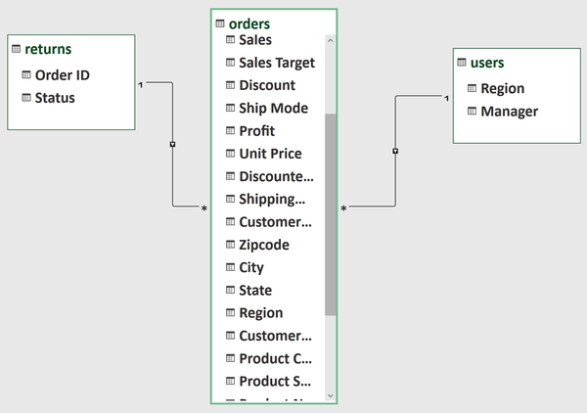
Hình 7-7. Xem Mô hình Dữ liệu trong chế độ Diagram View

Lưu ý
Trong một Mô hình Dữ liệu (Data Model), khi bảng dữ kiện nằm ở trung tâm và được bao quanh bởi các bảng chiều, như minh họa trong Hình 7-7, cách sắp xếp này được gọi là star schema (lược đồ hình sao). Star schema là một khái niệm nền tảng trong thiết kế mô hình dữ liệu. Tên gọi của nó bắt nguồn từ cách biểu diễn trực quan của lược đồ, trong đó bảng dữ kiện neo ở trung tâm và các bảng chiều tỏa ra xung quanh, mô phỏng các tia của một ngôi sao.

Chỉnh sửa các Mối quan hệ
Để sửa đổi các mối quan hệ đã được định nghĩa trong Power Pivot, bạn có một vài lựa chọn. Thứ nhất, bạn có thể nhấp chuột phải vào bất kỳ đường quan hệ nào trong Diagram View và chọn Edit Relationship để mở lại hộp thoại nơi bạn có thể sửa đổi các bảng và cột liên quan. Thứ hai, bạn có thể tạm thời vô hiệu hóa hoặc xóa mối quan hệ bằng cách nhấp chuột phải vào các đường quan hệ và chọn từ menu.
Thứ ba, bạn có thể quản lý tất cả các mối quan hệ trong Mô hình Dữ liệu từ một vị trí tập trung. Để làm điều này, hãy điều hướng đến tab Design trên ribbon và nhấp vào Manage Relationships. Thao tác này sẽ cung cấp một cái nhìn toàn diện về tất cả các mối quan hệ trong Mô hình Dữ liệu của bạn, như được mô tả trong Hình 7-8, giúp bạn thực hiện các điều chỉnh cần thiết.
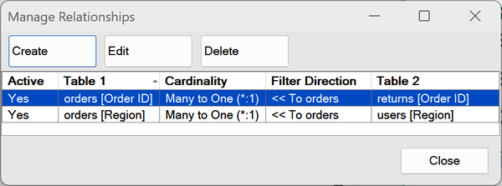
Hình 7-8. Quản lý các mối quan hệ trong Mô hình Dữ liệu
Hộp thoại Manage Relationships—được hiển thị trong Hình 7-8—cung cấp thông tin chi tiết về bản số (cardinality) và hướng lọc (filter direction) của từng mối quan hệ. Những khái niệm này sẽ được đào sâu ở phần sau của chương này.

Tải Kết quả vào Excel
Sau khi Mô hình Dữ liệu đã được thiết lập, bước tiếp theo là chuyển kết quả sang Excel. Bạn có thể thực hiện điều này bằng cách điều hướng đến tab Home trong trình soạn thảo Power Pivot và sau đó chọn một tùy chọn từ menu thả xuống PivotTable, như minh họa trong Hình 7-9.
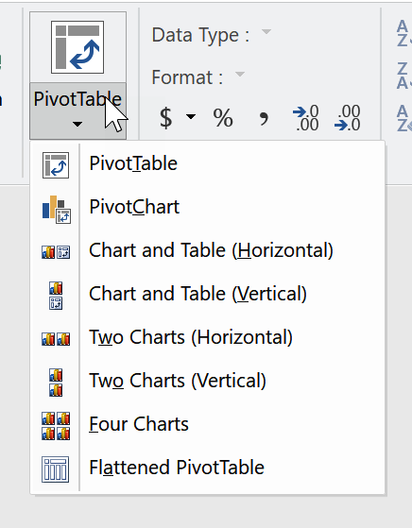
Hình 7-9. Các tùy chọn tải của Power Pivot
Power Pivot cung cấp nhiều tùy chọn cấu hình khác nhau để tải PivotTable vào một workbook. Các tùy chọn này thường liên quan đến cả PivotTable và PivotChart, vì Power Pivot thường được dùng để tạo các dashboard và báo cáo cơ bản. Tùy chọn cuối cùng, Flattened PivotTable, loại bỏ tất cả các tổng phụ (subtotal) và hiển thị dữ liệu ở định dạng dạng bảng, không lồng nhau.
Chọn tùy chọn PivotTable. Nhấp OK trên hộp thoại Create PivotTable để chèn nó vào một worksheet mới. Bây giờ bạn sẽ có thứ gì đó tương tự như Hình 7-10.
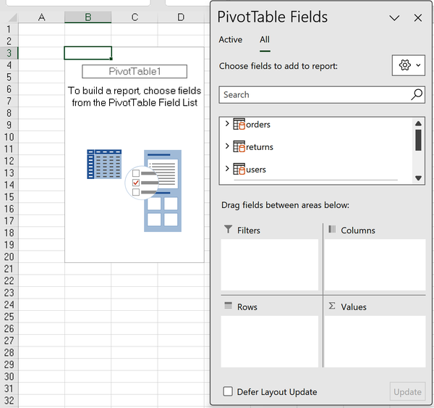
Hình 7-10. Một PivotTable do Power Pivot tạo ra
Bây giờ, hãy kéo trường Region từ bảng users vào phần Rows của PivotTable. Tiếp theo, đặt Sum of sales từ bảng orders vào phần Values. Mô hình Dữ liệu sẽ ngay lập tức sử dụng các mối quan hệ giữa các bảng này, cụ thể là giá trị Region được chia sẻ, để thực hiện phép tính một cách chính xác. Bạn có thể thấy kết quả trong Hình 7-11.
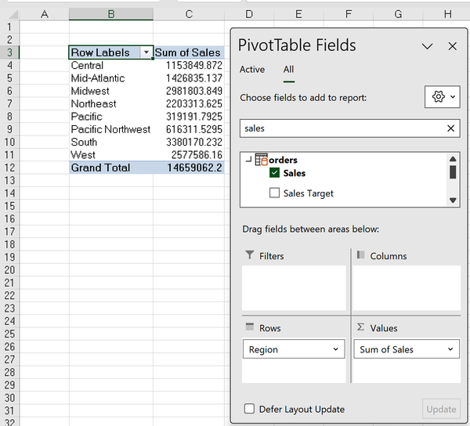
Hình 7-11. Một PivotTable được tạo nguồn từ nhiều bảng
Kết quả cho thấy trường Sales được làm tròn đến ba chữ số thập phân, điều này khá bất thường, và định dạng không thể hiện rõ đơn vị tiền tệ, khiến khó đọc. Bạn có thể điều chỉnh những con số này trong worksheet hoặc PivotTable, nhưng cách khắc phục lâu dài là định dạng dữ liệu trong Power Pivot Data Model. Để làm điều này, hãy quay lại tab Power Pivot trên ribbon và nhấp vào Manage.
Trên tab Home của Power Pivot, nhấp vào Data View trong nhóm View. Chọn tab worksheet orders ở cuối Data View để truy cập và thao tác trên bảng này. Sau đó, nhấp vào cột Sales và điều chỉnh định dạng của nó thành Currency, đồng thời bật dấu phân cách hàng nghìn, như thấy trong Hình 7-12.
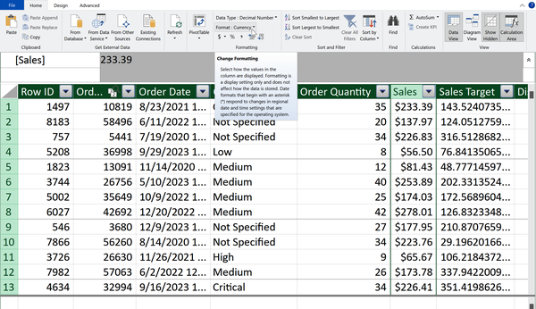
Hình 7-12. Định dạng một cột trong Power Pivot
Bạn cứ thoải mái thực hiện bất kỳ điều chỉnh định dạng nào khác cho dữ liệu nguồn của mình khi đang ở đây.
Sau khi thoát khỏi Power Pivot, những cải tiến sẽ hiển thị rõ ràng trong PivotTable, như minh họa trong Hình 7-13.
Cuốn sách này sẽ tiếp tục thực hiện các thay đổi đối với định dạng của các cột trong Power Pivot mà không nhất thiết phải hướng dẫn chi tiết từng bước.
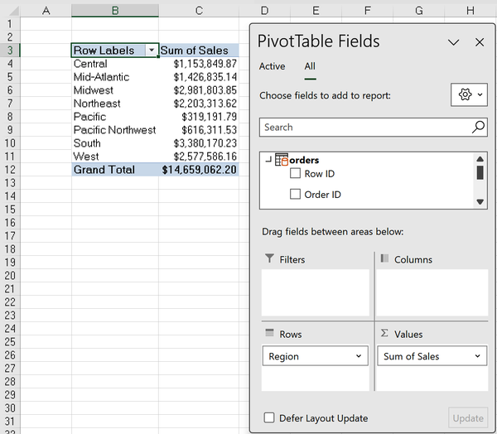
Hình 7-13. Kết quả của một cột được định dạng trong PivotTable

Hiểu về Cardinality
Những thách thức trong kết quả Power Pivot thường xuất hiện khi các con số không tổng hợp như mong đợi hoặc khi các trường cụ thể trở nên không dùng được do vấn đề trong các mối quan hệ của Data Model. Những vấn đề như vậy thường bắt nguồn từ việc hiểu chưa đầy đủ về cấu trúc của Data Model và cardinality của nó. Hãy cùng tìm hiểu sâu hơn về những yếu tố này.
Phần trước đã nhấn mạnh tầm quan trọng của các trường chung để tạo mối quan hệ trong Power Pivot. Số lượng bản ghi duy nhất trong mỗi bảng đóng vai trò then chốt trong việc xác định cách các mối quan hệ hoạt động trong Data Model. Cardinality liên quan đến số lượng mục trong một bảng tương ứng với các mục trong một bảng khác.

Cardinality một-một
Mối quan hệ một-một đại diện cho dạng cardinality đơn giản nhất, trong đó mỗi mục trong một bảng tương ứng duy nhất với một mục trong bảng khác.
Hãy xem xét một tình huống trong đó Data Model bao gồm hai bảng: product_details và supplier_details, như minh họa trong Hình 7-14.
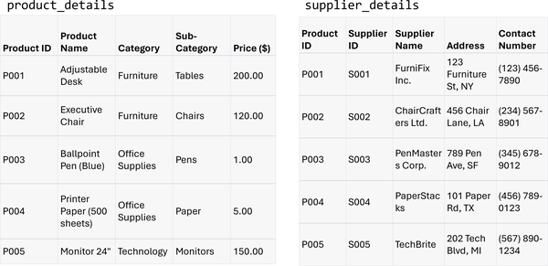
Hình 7-14. Ví dụ về mối quan hệ một-một
Trong Hình 7-14, mỗi bản ghi được nhận diện bằng một Product ID duy nhất, tạo nên cơ sở cho mối quan hệ giữa hai bảng.
Mặc dù cấu trúc như vậy có thể hữu ích, nhưng nó thường không phải là cách hiệu quả nhất. Việc gộp các bảng lại có thể giảm thiểu sự dư thừa, giảm bớt công sức bảo trì và nâng cao hiệu suất. Power Pivot, với tư cách là một công cụ mô hình hóa dữ liệu trong Excel, không cung cấp tùy chọn cho quan hệ một-một (one-to-one), điều này cho thấy ứng dụng hạn chế của nó trong các mô hình dữ liệu thực tế. Thay vào đó, Power Pivot được tinh chỉnh cho các quan hệ một-nhiều (one-to-many).

Quan hệ một-nhiều
Quan hệ một-nhiều (one-to-many) chỉ ra rằng nhiều bản ghi trong một bảng tương ứng với một bản ghi duy nhất trong một bảng khác. Hãy xem ví dụ trong Hình 7-15.
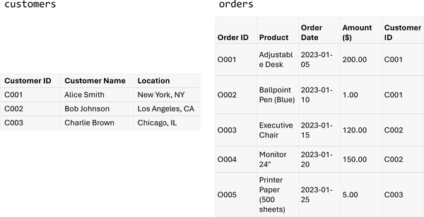
Hình 7-15. Ví dụ về quan hệ một-nhiều
Trong mô hình này, một khách hàng từ một bảng có thể có nhiều bản ghi liên quan trong một bảng khác, chẳng hạn như các đơn hàng. Bằng cách lưu trữ các bản ghi liên quan trong các bảng riêng biệt và kết nối chúng thông qua một mục duy nhất cho mỗi nhóm, phương pháp này giảm dư thừa dữ liệu, hợp lý hóa việc cập nhật và truy vấn, đồng thời đảm bảo tính toàn vẹn của dữ liệu. Cách tiếp cận hiệu quả này là chìa khóa để xây dựng các cơ sở dữ liệu có khả năng mở rộng, dễ bảo trì và nắm bắt chính xác những phức tạp trong hoạt động kinh doanh.

Quan hệ nhiều-nhiều
Trong các tình huống mà các thực thể từ hai bảng khác nhau có khả năng tạo thành nhiều kết nối, thì tồn tại quan hệ nhiều-nhiều (many-to-many). Các công cụ như Power Pivot không trực tiếp đáp ứng những quan hệ này. Cách tiếp cận phổ biến để quản lý các quan hệ như vậy là thông qua việc sử dụng bảng cầu nối (bridge) hoặc trung gian (junction).
Hãy xem xét việc theo dõi các giao dịch mua hàng của khách hàng qua nhiều chương trình khuyến mãi trong bối cảnh bán lẻ, như trong Hình 7-16.
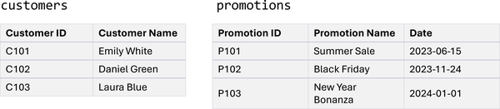
Hình 7-16. Ví dụ về quan hệ nhiều-nhiều
Trong ví dụ này, mỗi khách hàng và sự kiện được liệt kê một lần, cho thấy rằng một khách hàng có thể đã thực hiện nhiều giao dịch mua hàng cho mỗi chương trình khuyến mãi. Để quản lý sự phức tạp này, chúng ta giới thiệu một bảng cầu nối để ánh xạ khách hàng nào đã tham gia vào chương trình khuyến mãi nào, như được hiển thị trong Hình 7-17.
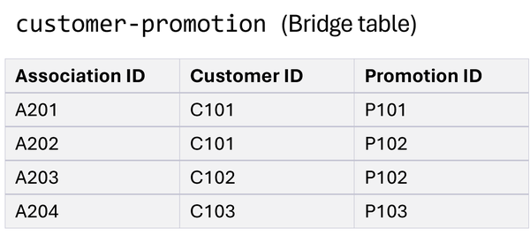
Hình 7-17. Ví dụ về bảng cầu nối nhiều-nhiều
Bảng này đơn giản hóa quan hệ nhiều-nhiều, thể hiện sự tham gia của mỗi khách hàng vào các chương trình khuyến mãi cụ thể.

Tại sao tính đa dạng (cardinality) lại quan trọng?
Tính đa dạng đóng một vai trò then chốt trong mô hình hóa dữ liệu, đảm bảo tính chính xác và nhất quán của dữ liệu. Trong quan hệ một-nhiều, điều quan trọng là phải xác nhận rằng mỗi thực thể "một" tương ứng duy nhất với một thực thể "nhiều", và ngược lại.
Mặc dù Power Pivot không phân biệt giữa quan hệ một-một và một-nhiều, nhưng việc nắm vững khái niệm này sẽ nâng cao hiệu suất mô hình dữ liệu trong Power BI, vốn có phân biệt những điều này. Để tìm hiểu sâu hơn về các quan hệ trong Power BI, hãy tham khảo tài liệu của Microsoft.
Việc nắm bắt các loại tính đa dạng khác nhau, như một-một, một-nhiều và nhiều-nhiều, là rất quan trọng đối với tất cả các công cụ mô hình hóa dữ liệu, không chỉ riêng Power Pivot. Trong khi Power Pivot nhấn mạnh vào các quan hệ một-nhiều, thì việc hiểu tất cả các loại tính đa dạng sẽ đảm bảo dữ liệu được tổ chức gọn gàng, giữ được tính toàn vẹn và tích hợp công cụ một cách suôn sẻ. Hiểu biết này vô cùng quý giá cho việc khắc phục sự cố và giao tiếp hiệu quả với đồng nghiệp về dữ liệu. Tóm lại, việc hiểu thấu đáo những nguyên tắc này mang lại khả năng thích ứng trong nhiều bối cảnh dữ liệu đa dạng.

Hiểu về Hướng Lọc
Là một mô hình dữ liệu quan hệ, Power Pivot giúp đơn giản hóa việc phân tích dữ liệu trên nhiều bảng bằng cách tận dụng các trường chung. Việc điều chỉnh bộ lọc trên các trường này sẽ ảnh hưởng đến các bảng liên quan, thể hiện khái niệm hướng lọc (filter direction), vốn gắn chặt với tính đa dạng (cardinality).
Trong chế độ xem sơ đồ (Diagram View) của workbook này, mối liên kết giữa bảng users và orders thông qua trường Region là rất rõ ràng. Nhìn kỹ vào đường biểu thị mối quan hệ này, bạn sẽ thấy một mũi tên nhỏ chỉ từ users sang orders, như trong Hình 7-18.
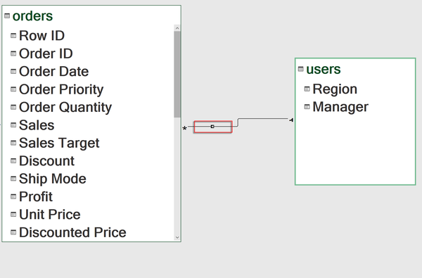
Hình 7-18. Hướng lọc từ users sang orders

Lưu ý
Dấu hoa thị trong Hình 7-18 biểu thị phía "nhiều" của mối quan hệ một-nhiều giữa các bảng. Cách biểu diễn trực quan này giúp bạn nhanh chóng nắm được bản chất và tính đa dạng của mối quan hệ giữa các bảng.
Mũi tên chỉ hướng lan truyền của hiệu ứng lọc từ bảng này sang bảng kia. Khi áp dụng bộ lọc lên bảng bên trái, nó sẽ ảnh hưởng đến bảng bên phải, nhưng điều ngược lại thì không đúng.

Lọc orders bằng users
Để hiểu được ảnh hưởng của việc lọc orders thông qua bảng users, hãy bắt đầu bằng cách chèn một PivotTable từ Data Model vào workbook. Thêm trường Region từ bảng users vào vùng Filters và trường Sum of Sales từ bảng orders vào vùng Values. Khi điều chỉnh trường Region, ví dụ chọn Central, PivotTable sẽ hiển thị tổng doanh số của vùng Central, như minh họa trong Hình 7-19.
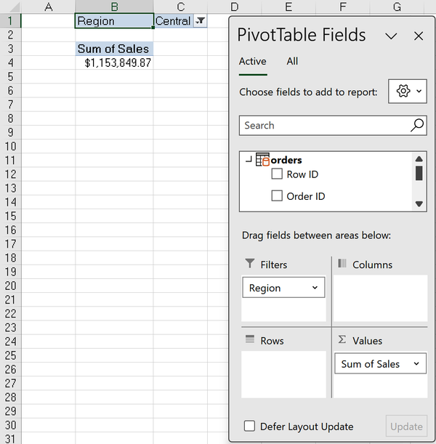
Hình 7-19. Lọc orders bằng users
Thuật ngữ kỹ thuật cho hiện tượng này là bộ lọc được "lan truyền" (propagated) từ bảng users sang bảng orders. Đây là hành vi bạn mong đợi khi tạo bộ lọc, và cũng là cách mà bạn có lẽ đã quen thuộc.

Lọc users bằng orders
Bây giờ, hãy xét một PivotTable sử dụng trường Region từ bảng orders trong vùng Filters và trường Manager từ bảng users trong vùng Rows.
Khi lọc cho vùng Central, một điều thú vị xảy ra: dữ liệu vẫn nguyên vẹn, không có bản ghi nào bị loại bỏ. Điều này được mô tả trong Hình 7-20.
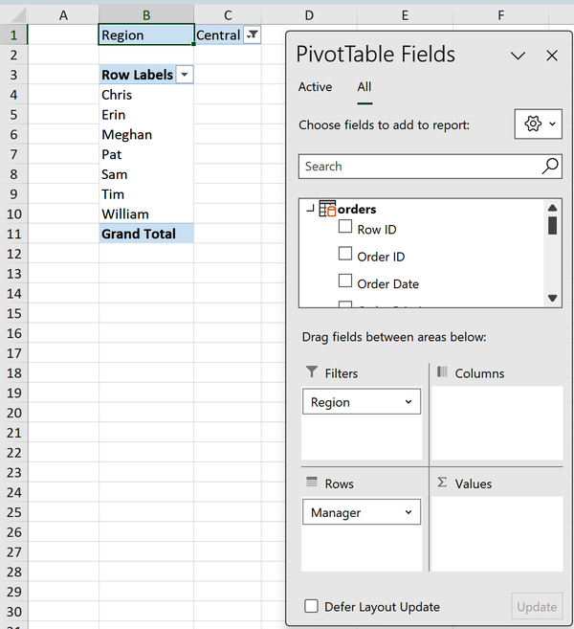
Hình 7-20. Lọc users bằng orders
Điều này đặt ra câu hỏi: Tại sao bộ lọc áp dụng lên bảng orders lại không ảnh hưởng đến bảng users? Lẽ ra Chris phải là người quản lý duy nhất được trả về trong PivotTable này, vì anh ấy là người quản lý duy nhất ở vùng Central chứ? Câu trả lời nằm ở nguyên lý của hướng lọc.

Hướng lọc và số lượng (Cardinality)
Trong Power Pivot, hướng lọc phụ thuộc vào loại quan hệ. Trong quan hệ một-nhiều (one-to-many), bộ lọc di chuyển từ phía "một" sang phía "nhiều". Ví dụ, bảng users có thể ảnh hưởng đến bảng orders, nhưng không thể ngược lại. Cách tiếp cận này giúp tăng hiệu suất vì lọc từ phía có ít bản ghi sang phía có nhiều bản ghi sẽ hiệu quả hơn.

Thay đổi hướng lọc trong Power Pivot
Trong Power Pivot, bạn không thể thay đổi trực tiếp hướng lọc vì nó được xác định bởi số lượng (cardinality) của mối quan hệ giữa các bảng. Tuy nhiên, nếu bạn có yêu cầu cụ thể muốn thay đổi gián tiếp hướng lọc, bạn có thể tìm hiểu hàm CROSSFILTER() trong DAX, nhưng nội dung này nằm ngoài phạm vi của cuốn sách này. Bạn có thể tìm hiểu thêm về nó trên Microsoft Learn.

Từ thiết kế đến thực hành trong Power Pivot
Nghệ sĩ guitar jazz Irving Ashby từng ví guitar đệm (rhythm guitar) giống như vani trong bánh ngọt: "Bạn không nếm được nó, nhưng bạn biết ngay khi nó bị thiếu." Hướng lọc trong Data Model của bạn cũng phản ánh tinh thần đó. Thông thường, nó hoạt động âm thầm ở phía sau, nhưng khi có gì đó không ổn, sự thiếu vắng của nó trở nên rõ ràng đến mức khó bỏ qua.
Với hiểu biết nền tảng về các khía cạnh của Data Model như hướng lọc và số lượng (cardinality), giờ đây chúng ta có thể đi sâu vào các tính năng nâng cao. Khám phá các cột tính toán (calculated columns) và hệ thống phân cấp (hierarchies) sẽ giúp tinh chỉnh thêm Data Model, bổ sung thêm các lớp linh hoạt và chức năng nâng cao.

Tạo cột trong Power Pivot
Trong Chương 4, bạn đã được giới thiệu về cách tạo cột tính toán (calculated columns) trong Excel Power Query. Bây giờ, hãy cùng tìm hiểu khi nào và làm thế nào để thực hiện công việc tương tự trong Power Pivot, đồng thời xem xét cả ưu điểm và nhược điểm của mỗi cách tiếp cận.

Tính toán trong Power Query so với Power Pivot
Power Query và Power Pivot là hai công cụ riêng biệt với vai trò bổ trợ cho nhau, và cả hai đều có thể tạo ra các cột tính toán. Để quyết định nên dùng công cụ nào, hãy xem xét những điểm sau:
• Dùng Power Query để làm sạch và biến đổi dữ liệu trong giai đoạn chuẩn bị. Nó lý tưởng cho các tác vụ một lần như gộp trường (merge fields) hoặc thay đổi kiểu dữ liệu (data types), giúp tối ưu hóa mô hình của bạn bằng cách đơn giản hóa dữ liệu trước khi tải vào Power Pivot.
• Dùng Power Pivot cho các phân tích nâng cao, như tính toán động (dynamic calculations) hoặc xây dựng mối quan hệ giữa các bảng. Những thao tác này được thực hiện sau khi tải dữ liệu, giúp nâng cao báo cáo và bảng điều khiển (dashboards). Tuy nhiên, việc lạm dụng có thể làm tăng kích thước tệp và làm chậm hiệu suất.
Bằng cách tuân theo những hướng dẫn này, bạn có thể phát huy tối đa khả năng của cả Power Query và Power Pivot, đảm bảo việc tạo cột tính toán được tối ưu so với trạng thái dữ liệu và yêu cầu xử lý của bạn.

Mẹo
Mặc dù những nguyên tắc chung này rất hữu ích, nhưng cách tốt nhất để quyết định nên tạo cột tính toán trong Power Query hay Power Pivot là thử nghiệm với cả hai công cụ và xem công cụ nào phù hợp nhất với nhu cầu của bạn.

Ví dụ: Tính Biên lợi nhuận
Quay lại trình soạn thảo Power Pivot. Trong Data View, chọn bảng orders.
Tạo một cột tính toán có tên Profit margin. Cuộn sang phải cho đến khi bạn đến cuối bảng, nơi có dòng chữ "Add Column." Nhấp vào trong Add Column để đặt tên cho cột là Profit margin, sau đó thêm công thức biên lợi nhuận (=orders[Profit]/orders[Sales]) như trong Hình 7-21.
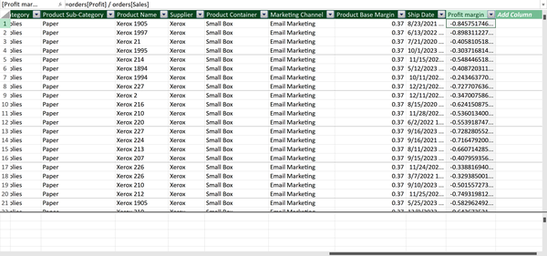
Hình 7-21. Tạo cột tính toán biên lợi nhuận
Cột tính toán của bạn sẽ trông như thế này:
orders[Profit] / orders[Sales]

Lưu ý rằng, khác với các bảng Excel, bạn phải tự gõ tham chiếu đến các cột khác trong bảng thay vì chọn chúng bằng cách nhấp chuột hoặc gõ phím.
Đây là lần đầu tiên bạn sử dụng ngôn ngữ lập trình DAX để quản lý Data Model trong Power Pivot. Bạn sẽ thấy rằng cách tham chiếu từng cột có nét tương đồng đáng kinh ngạc với cách tham chiếu cột có cấu trúc của các bảng Excel cơ bản. Bạn có thể định dạng cột mới theo dạng phần trăm ngay khi vẫn đang ở Data View.
Để kiểm chứng phép tính này, hãy tải Data Model vào một PivotTable mới. Kéo Customer Segment vào phần Rows và Average of Profit Margin vào phần Values. Để đối chiếu độ chính xác, hãy thêm cả Sum of Profit và Sum of Sales vào phần Values.
Khi tự tính biên lợi nhuận như trong Hình 7-22, bạn có thể phát hiện sự chênh lệch so với các giá trị trong PivotTable.
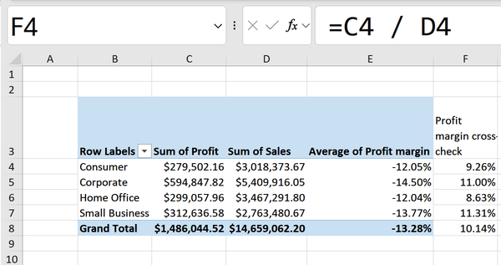
Hình 7-22. Kiểm tra phép tính biên lợi nhuận
Vấn đề nảy sinh vì cột tính toán Profit margin tính trung bình cộng đơn giản của các biên lợi nhuận riêng lẻ, mà không tính đến việc tổng hợp tổng lợi nhuận và tổng doanh số. Để tính biên lợi nhuận chính xác, cần có các phép tính động và tức thời mà không thể thực hiện chỉ bằng các cột tính toán. Thay vào đó, bạn sẽ cần dùng đến các measure của DAX, sẽ được trình bày kỹ lưỡng trong Chương 8 và 9.
Hiện tại, điều quan trọng cần nhớ là không nên dùng các cột tính toán trong Power Pivot khi có khả năng tổng hợp kết quả. Vấn đề này tương tự như khi làm việc với các cột tính toán trong Power Query, nơi chúng có thể bị sai lệch khi bị tổng hợp.
Có những tình huống mà các cột tính toán trong Data Model thực sự là lựa chọn phù hợp. Một ví dụ như vậy là việc sử dụng SWITCH(), mà phần tiếp theo sẽ khám phá.

Mã hóa lại giá trị cột bằng SWITCH()
Hàm SWITCH() tỏ ra cực kỳ hữu ích để áp dụng logic điều kiện nhằm gán lại giá trị. Vì mỗi hàng được đánh giá độc lập và kết quả thường không bị tổng hợp, nên việc lưu kết quả của SWITCH() dưới dạng cột tính toán sẽ phù hợp hơn là dạng measure.
Để minh họa, hãy tưởng tượng bạn muốn gán các số 1, 2, 3, và 4 lần lượt cho các phân khúc Consumer, Corporate, Home Office, và Small Business. Trong trường hợp không tìm thấy kết quả khớp, bạn muốn mã hóa lại giá trị thành Unknown. Bắt đầu bằng cách thêm một cột tính toán mới có tên Segment number vào bảng orders trong Power Pivot, như được mô tả trong Hình 7-23.
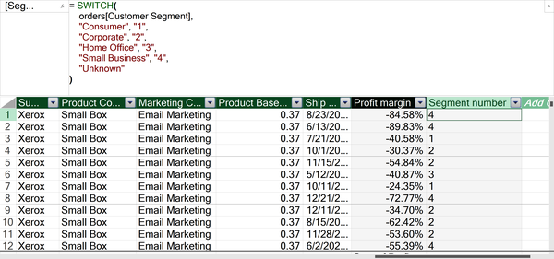
Hình 7-23. Tạo một cột Segment number bằng hàm SWITCH()
Hãy nhớ rằng tất cả các giá trị trong một cột của bảng Data Model đều phải có cùng kiểu dữ liệu. Vì Segment number chứa chuỗi Unknown, nên bạn cần chuyển các giá trị khác (1, 2, 3, 4) thành chuỗi để đảm bảo tính nhất quán.
Hãy tải Data Model đã cập nhật của bạn vào một PivotTable mới, hoặc làm mới một PivotTable hiện có, để dùng cột mới này trong phân tích. Ví dụ, Hình 7-24 tóm tắt doanh số theo các số phân khúc đã được mã hóa lại thay vì theo danh mục gốc.
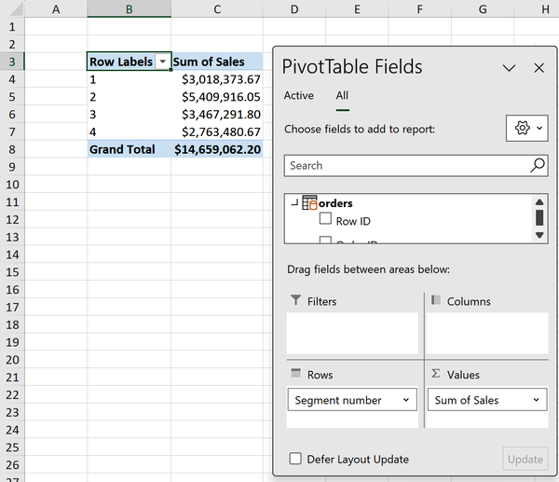
Hình 7-24. Kết quả của SWITCH() được dùng trong một PivotTable

SWITCH() so với Conditional Columns
Hàm SWITCH() có sẵn trong Power Pivot mang đến một cách xử lý nhiều phép so sánh trong cùng một công thức hiệu quả và dễ hiểu hơn so với conditional columns. Trong khi conditional columns trong Power Query đảm nhận vai trò tương tự, hàm SWITCH() đơn giản hóa việc ra quyết định phức tạp bằng cách đánh giá một biểu thức được xét. Sau đó nó trả về kết quả tương ứng dựa trên giá trị khớp đầu tiên. Cách tiếp cận này loại bỏ sự cần thiết phải xây dựng và lồng ghép nhiều câu lệnh IF(), vốn có thể trở nên cồng kềnh và khó đọc, đặc biệt là với các tập dữ liệu lớn hơn và các điều kiện phức tạp hơn.
Ngoài ra, hàm SWITCH() được tối ưu hóa để đạt hiệu năng cao nhất trong engine Power Pivot. Điều này đồng nghĩa với thời gian xử lý nhanh hơn so với việc đánh giá các câu lệnh IF() lồng nhau. Mặc dù các yếu tố về hiệu năng có thể thay đổi tùy theo tình huống cụ thể, hàm SWITCH() nhìn chung mang lại một giải pháp gọn gàng và hiệu quả để xử lý nhiều phép so sánh trong các phép tính Power Pivot.

Tạo và quản lý các phân cấp
Phân cấp (hierarchy) đóng vai trò then chốt trong rất nhiều khía cạnh của cuộc sống. Lấy ví dụ vị trí của tôi khi viết cuốn sách này: Cleveland, Ohio, United States. Điều này có thể được tổ chức thành một cấu trúc phân cấp, bắt đầu với danh mục rộng nhất (quốc gia: United States), tiếp theo là một danh mục cụ thể hơn (bang: Ohio), và kết thúc ở vị trí cụ thể nhất (thành phố: Cleveland). Việc tích hợp các cấu trúc phân cấp như vậy vào Data Model giúp đơn giản hóa quá trình phân tích và khám phá dữ liệu, cho phép xem xét hiệu quả hơn ở nhiều mức độ chi tiết khác nhau.

Tạo một phân cấp trong Power Pivot
Hãy tạo một phân cấp dựa trên sản phẩm trong Data Model của chúng ta, bao gồm Product Category, Product Sub-Category và Product Name. Để làm điều này, hãy điều hướng đến Diagram View. Chọn các chiều (dimension) theo thứ tự phân cấp mong muốn (tức là Product Category ở trên cùng) trong khi giữ phím Ctrl. Sau khi chọn xong, nhấp chuột phải và chọn Create Hierarchy. Đặt tên cho phân cấp, chẳng hạn như Product Hierarchy, như thể hiện trong Hình 7-25.
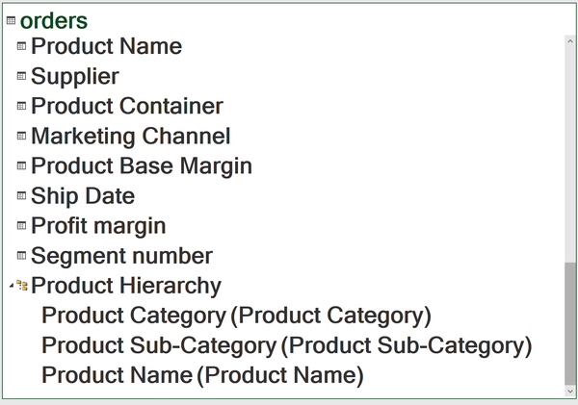
Hình 7-25. Các phân cấp được thấy trong Diagram View
Trong Diagram View, bạn có thể dễ dàng thêm, sửa đổi hoặc xóa các phân cấp trong Data Model khi cần. Bây giờ, hãy tải dữ liệu vào một PivotTable để xem nó hoạt động.

Sử dụng các phân cấp trong PivotTable
Sau khi đóng Power Pivot, hãy quay lại PivotTable của bạn. Đặt Product Hierarchy vào phần Rows và Sum of Sales vào phần Values. Bạn sẽ nhận thấy rằng ba chiều trong phân cấp không thể được dùng riêng lẻ trong PivotTable; chúng chỉ có thể được dùng như một phần của phân cấp.
Bây giờ, bạn có thể nhấp vào dấu cộng nhỏ ở bên trái của bất kỳ danh mục sản phẩm nào để đi sâu vào danh mục đó ở cấp danh mục phụ và cuối cùng là đến cấp tên sản phẩm riêng lẻ, như thể hiện trong Hình 7-26.
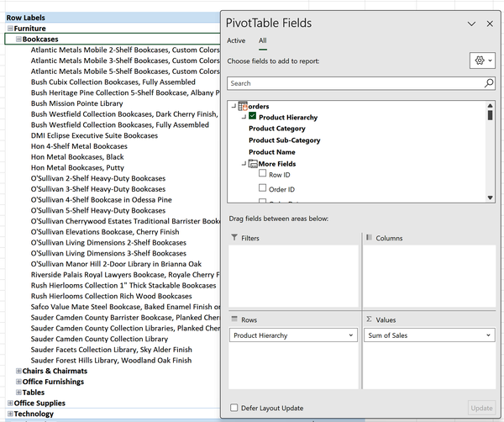
Hình 7-26. Khoan lên và xuống trong PivotTable
Chuyển các nút trở lại dấu trừ để điều hướng lên trên trong hệ thống phân cấp. Trong nhóm Active Field trên tab PivotTable Analyze, bạn sẽ tìm thấy các tính năng bổ sung giúp đơn giản hóa việc thao tác với hệ thống phân cấp, chẳng hạn như tùy chọn mở rộng hoặc thu gọn toàn bộ hệ thống phân cấp cùng một lúc.
Trước khi đưa hệ thống phân cấp vào dữ liệu của bạn, điều quan trọng là phải xem xét tác động của sự không nhất quán về chất lượng dữ liệu. Trong trường hợp một danh mục con đơn lẻ được ánh xạ không nhất quán tới nhiều danh mục, hệ thống phân cấp có thể mất đi ý nghĩa đối với việc phân tích. Cũng cần lưu ý rằng những người dùng Excel ít kinh nghiệm hơn có thể gặp khó khăn ban đầu khi làm việc với hệ thống phân cấp.

Tải Data Model vào Power BI
Đến thời điểm này, bạn đã nắm vững các yếu tố cơ bản để tạo Data Model, bao gồm các tính năng hữu ích như cột tính toán (calculated column) và hệ thống phân cấp (hierarchy). Trong Chương 8 và 9, chúng ta sẽ khám phá việc tạo các thước đo DAX (DAX measure) và sử dụng các công cụ như KPI để cải thiện việc phân tích và báo cáo dữ liệu. Trước khi tiếp tục, hãy cùng khám phá sơ lược một phương pháp thay thế để phân tích và trực quan hóa Data Model của bạn: Power BI. Chúng ta sẽ xem xét cách Power BI hoạt động và những lợi ích mà nó mang lại.

Power BI là mảnh ghép thứ ba của "Modern Excel"
Cho đến nay, cuốn sách này chủ yếu tập trung vào Power Query và Power Pivot để làm sạch dữ liệu và phân tích dữ liệu. Thành phần thứ ba của bộ công cụ này, được dùng để trực quan hóa dữ liệu, là Power View, nhưng cuối cùng đã bị ngừng phát triển. Ban đầu được phát triển cho Excel, Power View cho phép tạo các bảng điều khiển (dashboard) và báo cáo tương tác. Tuy nhiên, theo thời gian, khái niệm Power View đã được tích hợp vào Power BI, và các phiên bản Excel mới hơn không còn bao gồm nó nữa hoặc chỉ bao gồm chức năng rất hạn chế.
Quyết định của Microsoft trong việc chuyển trọng tâm từ Power View trong Excel sang Power BI được thúc đẩy bởi nhiều yếu tố. Power BI cung cấp khả năng trực quan hóa dữ liệu tiên tiến cho phép người dùng xây dựng các bảng điều khiển và báo cáo tương tác bằng nhiều nguồn dữ liệu khác nhau. Sự chuyển đổi này cũng phù hợp với chiến lược hướng đến đám mây của Microsoft, vì Power BI hoạt động phần lớn như một nền tảng dựa trên đám mây, cho phép cộng tác và truy cập dữ liệu từ bất kỳ đâu. Bằng cách nhấn mạnh vào Power BI, Microsoft mang đến cho người dùng một giải pháp toàn diện, hiện đại và tích hợp hơn cho trí tuệ doanh nghiệp (business intelligence) nhằm đáp ứng nhu cầu ngày càng phát triển.
Mặc dù Power BI nổi tiếng với khả năng tạo các bảng điều khiển tương tác, một số nhà phân tích có thể thấy nó ít quen thuộc hơn, điều này có thể gây ra những thách thức khi họ xây dựng và chia sẻ công việc của mình. Bắt đầu với Excel để xây dựng Data Model vẫn là một lựa chọn thiết thực nhờ sự quen thuộc rộng rãi trong giới chuyên gia. Khi các dự án trở nên phức tạp hơn và có nhu cầu về các bảng điều khiển tiên tiến hơn, việc chuyển từ Excel sang Power BI trở thành một con đường khả thi. Phần này sẽ khám phá các chiến lược để thực hiện sự chuyển đổi này một cách suôn sẻ.

Nhập Data Model vào Power BI
Vì đây không phải là một cuốn sách về Power BI, mục tiêu chính ở đây chỉ đơn giản là tải Data Model vào Power BI và xem trước nó. Để làm được điều này, hãy đảm bảo rằng bạn đã cài đặt Power BI Desktop, một ứng dụng miễn phí. Bạn có thể tìm hướng dẫn cách cài đặt trong tài liệu chính thức của Microsoft. Nếu bạn muốn khám phá Power BI sâu hơn, hãy xem cuốn sách của Jeremey Arnold, Learning Microsoft Power BI: Transforming Data into Insights (O'Reilly, 2022).
Để thấy việc chuyển công việc Power Pivot của bạn sang Power BI dễ dàng như thế nào, hãy thực hành tải tệp ch_07_solutions.xlsx hoặc thử tải sổ làm việc mà bạn đã làm việc xuyên suốt chương này.
Khi sổ làm việc này đã đóng trong Excel, hãy mở Power BI Desktop và tạo một báo cáo mới. Từ ribbon của Power BI Desktop, đi đến File → Import → Power Query, Power Pivot, Power View, như thể hiện trong Hình 7-27.
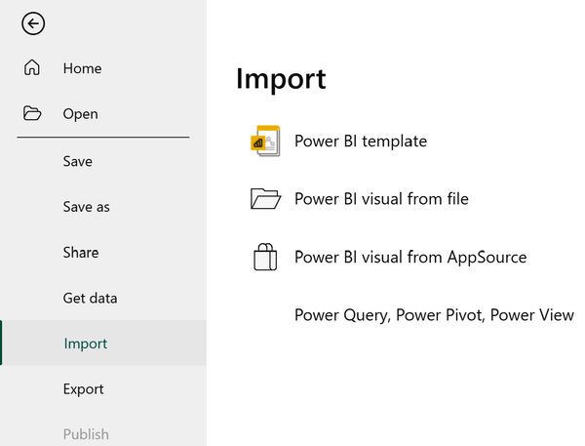
Hình 7-27. Nhập từ Power Pivot vào Power BI
Từ đây, duyệt đến ch_07_solutions.xlsx và chọn nó. Bạn có thể gặp cảnh báo như trong Hình 7-28, cho biết rằng Power BI sẽ cố gắng hết sức để nhập dữ liệu. Nhấp vào nút Start để tiến hành nhập.
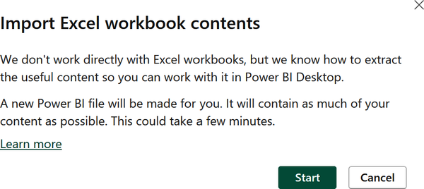
Hình 7-28. Cảnh báo nhập sổ làm việc Excel
Bạn có thể chọn giữa việc sao chép dữ liệu Excel hoặc duy trì kết nối trực tiếp. Liên kết đến sổ làm việc Excel mang lại sự tiện lợi khi muốn thay đổi dữ liệu, nhưng đi kèm với hiệu suất chậm hơn trong Power BI. Để đơn giản hóa mọi thứ, tôi sẽ sao chép dữ liệu thay vì duy trì kết nối.
Bây giờ bạn sẽ nhận được thông báo xác nhận rằng Power BI đã nhập thành công sổ làm việc của bạn, bao gồm các truy vấn, mối quan hệ trong Data Model, và bất kỳ KPI hay measure nào đã được tạo. Bạn có thể nhận được thông báo cho biết do kích thước lớn của một trong các đối tượng trong quá trình nhập, nó quá lớn để sao chép, và do đó, một kết nối trực tiếp đã được sử dụng thay thế.

Xem dữ liệu trong Power BI
Để xác minh Data Model đã được nhập đúng vào Power BI, hãy điều hướng đến Model View bằng cách nhấp vào biểu tượng nhỏ thứ ba ở bên trái màn hình. Trong Model View, tương tự như Diagram View trong Power Pivot, chúng ta có thể xác nhận rằng các mối quan hệ giữa các bảng đã được định nghĩa đúng cách, như thấy trong Hình 7-29.
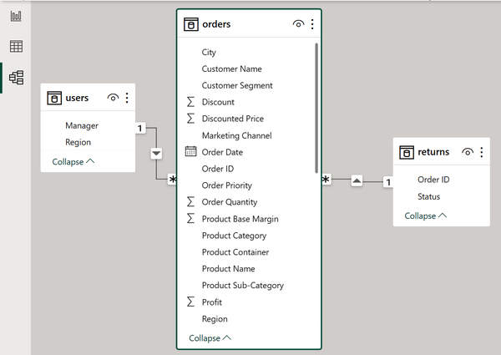
Hình 7-29. Model View trong Power BI
Tiếp tục cuộn xuống bảng orders và bạn cũng sẽ thấy rằng hệ thống phân cấp và các cột tính toán mà bạn đã tạo trong Power Pivot đã được chuyển sang Power BI.
Bạn có thể xem các cột tính toán này thông qua Table View, có thể truy cập bằng cách nhấp vào biểu tượng bảng tính nhỏ phía trên biểu tượng Model View. Tính năng này tương tự như Data View của Power Pivot, cho phép bạn chuyển đổi giữa các nguồn dữ liệu. Các cột tính toán cho Profit Margin và Segment Number, cùng với các công thức của chúng, đã được nhập thành công, như thấy trong Hình 7-30.
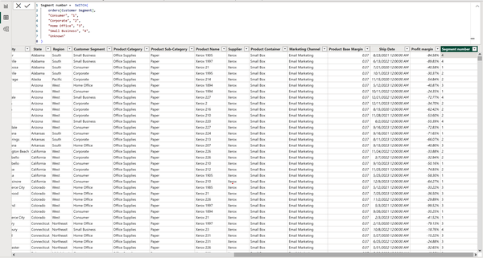
Hình 7-30. Table View trong Power BI
Trình chỉnh sửa công thức trong Power BI rõ ràng tiên tiến hơn so với trong Power Pivot. Điều này phản ánh khả năng rộng hơn của Power BI, mang lại nhiều cơ hội để tạo các dashboard và báo cáo nâng cao mà khó có thể xây dựng chỉ với Excel.
Power BI đã trở thành nền tảng hiện đại của Microsoft để phát triển dashboard và báo cáo. Tuy nhiên, Excel vẫn giữ di sản của mình như một công cụ nhanh chóng và thân thiện với người dùng, cho phép mô hình hóa và phân tích dữ liệu linh hoạt và mang tính khám phá hơn. Cuối cùng, Power BI và Excel bổ sung cho nhau và phục vụ các mục đích khác nhau như một phần của cùng một đội.
Báo cáo Power BI của bạn giờ đây có thể được lưu. Tệp Power BI này đã được lưu thay mặt bạn trong thư mục ch_07, với tiêu đề ch_07_solutions.pbix.

Kết luận
Chương này đã cung cấp một cách tiếp cận thực hành, thực tế để xây dựng các Data Model cơ bản và khám phá các tính năng thiết yếu trong Power Pivot. Các chương sắp tới trong Phần II sẽ đi sâu hơn, khám phá khả năng phân tích dữ liệu và báo cáo của nó.

Bài tập
Đối với bài tập này, hãy mở ch_07_exercises.xlsx được tìm thấy trong thư mục exercises\ch_07_exercises trong kho lưu trữ đồng hành của cuốn sách. Sổ làm việc này bao gồm ba bảng: batting, people, và hof. Thực hiện các bước sau:
1. Tải các bảng vào Power Pivot thông qua Power Query và thiết lập các mối quan hệ trong Data Model của Power Pivot.
2. Xác định các bảng dữ kiện (fact table) và bảng chiều (dimension table) trong Mô hình Dữ liệu (Data Model) và sắp xếp mô hình trong Chế độ Xem Sơ đồ (Diagram View) cho phù hợp.
3. Số lượng (cardinality) của các mối quan hệ giữa những bảng này là gì?
4. Sử dụng hàm SWITCH() để tạo một cột is_player trong bảng hof. Gán Yes nếu cột category cho biết Player, ngược lại gán No.
5. Tạo một hệ thống phân cấp (hierarchy) giữa các trường birthCountry, birthState, và birthCity trong bảng people.
6. Tải kết quả Mô hình Dữ liệu (Data Model) vào một PivotTable trong Excel. Đếm số lượng người chơi. Bạn có thể làm điều này bằng cách tính tổng số lượng playerID có giá trị Yes trong cột is_player.
Bạn có thể tìm thấy lời giải trong ch_07_exercise_solutions.xlsx trong cùng thư mục.

Chương 8. Tạo các Thước đo (Measure) và KPI trong Power Pivot
Trong Chương 7, những kiến thức cơ bản về Power Pivot và Mô hình Dữ liệu (Data Model) đã được giới thiệu, bao gồm các mối quan hệ (relationship), hệ thống phân cấp (hierarchy), và cột tính toán (calculated column). Với Mô hình Dữ liệu đã sẵn sàng, chương này sẽ đi sâu vào việc tạo các thước đo DAX (DAX measure) và KPI để hỗ trợ người dùng cuối trong việc diễn giải dữ liệu.
Để xem các minh họa, hãy tham khảo ch_08.xlsx trong thư mục ch_08 của kho lưu trữ đi kèm cuốn sách. Chương này sử dụng cùng bộ dữ liệu bán lẻ từ Chương 7, với Mô hình Dữ liệu (Data Model) đã được định nghĩa sẵn trong tệp bài tập được cung cấp.

Tạo các Thước đo DAX (DAX Measure)
Trong Chương 7, nỗ lực thêm một cột profit margin vào bảng orders đã dẫn đến một kết quả không như ý. Để tổng hợp và tính toán lại kết quả theo các danh mục và khoảng thời gian khác nhau, các thước đo DAX (DAX measure) là cần thiết. Trong Power Pivot, các thước đo có thể được tạo theo hai cách: ngầm định (implicit) và tường minh (explicit). Để có trải nghiệm thực hành với những phương pháp này, hãy tiến hành chèn một PivotTable từ Mô hình Dữ liệu (Data Model).

Tạo các Thước đo Ngầm định (Implicit Measure)
Để tổng hợp dữ liệu, ví dụ như tìm tổng số lượng đơn hàng theo khu vực, người ta thường kéo các trường trực tiếp vào PivotTable, như thể hiện trong Hình 8-1.
Để điều chỉnh cách tổng hợp nhằm xác định số lượng đơn vị bán ra trung bình theo khu vực, hãy điều hướng đến menu thả xuống trên “Sum of Order Quantity” trong PivotTable. Sau đó, chuyển đến “Value Field Settings” và, trong phần “Summarize value field by”, chuyển từ Sum sang Average.
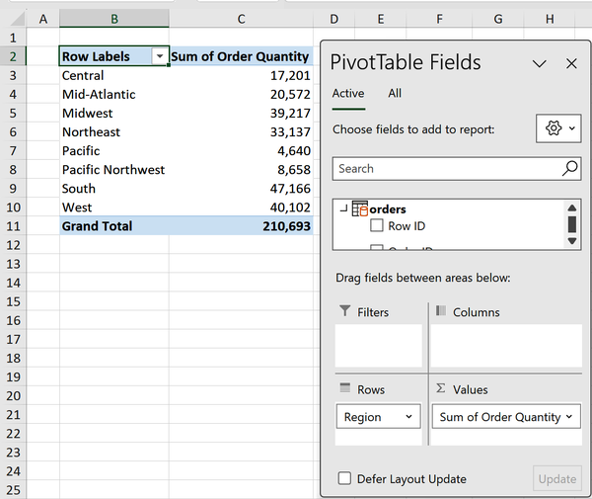
Hình 8-1. Tổng hợp PivotTable kiểu kéo-thả cổ điển
Để xem cách Mô hình Dữ liệu (Data Model) quản lý các phép tính PivotTable này, hãy điều hướng đến tab Power Pivot trên ribbon và chọn Manage. Chọn Diagram View từ nhóm View trên tab Home. Sau đó, trên tab Advanced, kích hoạt Show Implicit Measures. Thao tác này sẽ thêm hai thước đo vào cuối bảng orders, như minh họa trong Hình 8-2.
Các measure được tạo trước đó thông qua PivotTable được gọi là implicit measure (measure ngầm định). Power Pivot tự động tạo và lưu trữ những measure này. Chúng mang lại sự tiện lợi cho việc khám phá và phân tích dữ liệu nhanh chóng mà không cần phải xây dựng những phép tính phức tạp.
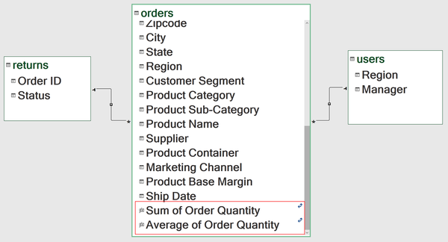
Hình 8-2. Implicit measure hiển thị trong Diagram View
Tuy nhiên, implicit measure lại gây khó khăn trong việc tùy chỉnh và tái sử dụng trong toàn bộ Data Model. Chỉ tổng hợp một trường có sẵn sẽ không đủ để tạo ra một measure phái sinh mới, chẳng hạn như doanh số trung bình trên mỗi đơn vị bán ra. Việc tạo một measure độc lập, tường minh kết hợp hai trường (doanh số và số lượng đặt hàng) trở nên cần thiết. Hơn nữa, tính chất ẩn của implicit measure khiến việc quản lý và tổ chức chúng trở nên phức tạp. Để giải quyết những vấn đề này, bạn có thể xóa các implicit measure bằng cách làm theo các bước sau: nhấp vào một trong các measure, giữ phím Ctrl, nhấp vào measure còn lại, sau đó nhấp chuột phải và chọn nút Delete, như thể hiện trong Hình 8-3.
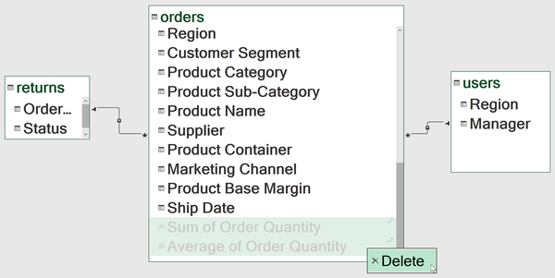
Hình 8-3. Xóa implicit measure trong Power Pivot

Tạo Explicit Measure
Thay vì tạo một measure DAX một cách ngầm định thông qua các giá trị PivotTable, bạn có thể tạo nó một cách tường minh bằng tùy chọn Measures của Power Pivot. Thoát khỏi trình soạn thảo Power Pivot, điều hướng đến tab Power Pivot trên ribbon, và chọn Measures → New Measure, như thể hiện trong Hình 8-4.
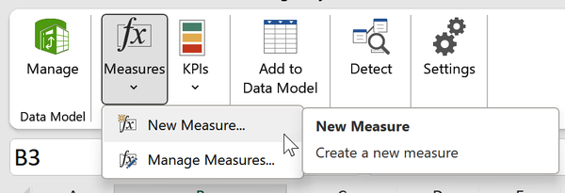
Hình 8-4. Tạo một measure mới trong Power Pivot
Bắt đầu bằng việc thiết lập một measure Total sales tổng hợp cột sales từ bảng orders. Phép tính DAX này sẽ tương tự như các tham chiếu bảng có cấu trúc đã thảo luận trong Chương 1. Bạn cũng có thể tiếp tục tận dụng IntelliSense của Microsoft để tự động hoàn thành chính tả các hàm, bảng và các thành phần khác được sử dụng khi xây dựng measure. Liên kết measure này với bảng orders bằng cách chỉ định tên bảng, sau đó định dạng nó theo kiểu tiền tệ với 2 chữ số thập phân.
Kết thúc bằng việc chọn nút "Check formula" để xác thực measure. Khi thành công, thông báo "No errors in formula" sẽ xuất hiện, như thể hiện trong Hình 8-5.
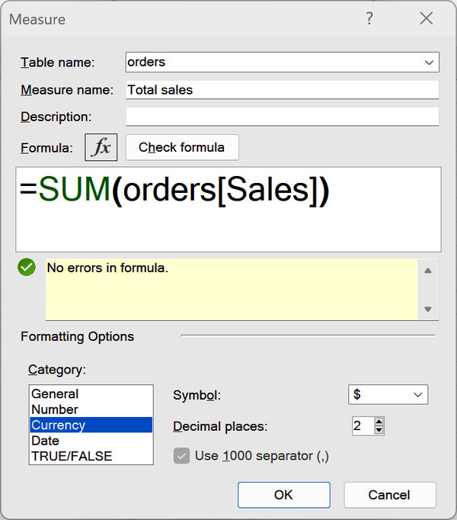
Hình 8-5. Tạo một explicit measure Total sales
Sau khi nhấp OK, measure sẽ có sẵn trong các trường PivotTable thuộc bảng orders, được phân biệt bằng ký hiệu fx. Đặt Region vào Rows và measure Total sales vừa tạo vào Values, như minh họa trong Hình 8-6.
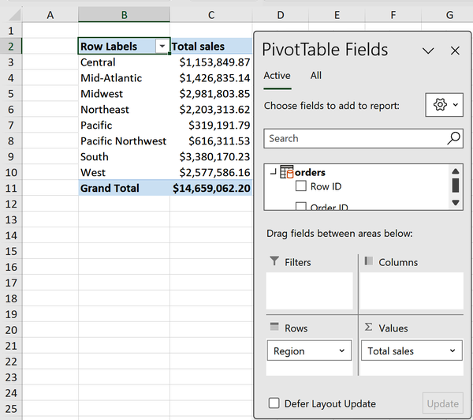
Hình 8-6. Sử dụng một measure DAX trong PivotTable
Kiểu tổng hợp của explicit measure không thể thay đổi, một hạn chế không áp dụng cho implicit measure. Để sửa cách tính của measure, hãy quay lại tab Power Pivot trên ribbon, chọn Measures → Manage Measures, sau đó nhấp Edit trên measure Total sales của bạn.
Tiếp tục bằng việc xây dựng một measure có tên Total profits. Measure của bạn nên giống như trong Hình 8-7.
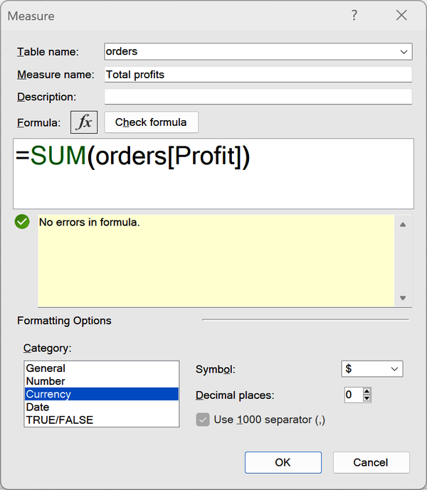
Hình 8-7. Tạo một explicit measure Total profits
Calculated measure tỏa sáng khi được dùng làm đầu vào cho các measure khác, tạo điều kiện cho những phép tính nâng cao vượt xa phạm vi của implicit measure. Ví dụ, biên lợi nhuận có thể được xác định bằng cách sử dụng các measure Total profits và Total sales, như mô tả trong Hình 8-8.
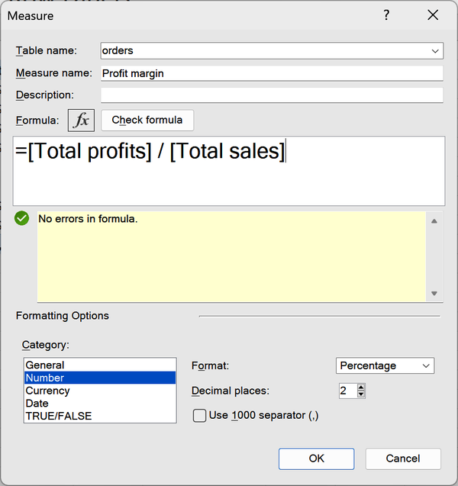
Hình 8-8. dax-profit-margin-measure
Thêm Total sales, Total profits và Profit margin vào phần Values của PivotTable, rồi đặt Region vào Rows. Kiểm tra lại xem profit margin có được tính đúng bằng công thức không. Khác với cách làm ở Chương 7 dùng calculated column, lần này các phép tính đã chính xác, như minh họa trong Hình 8-9.
Implicit measure (thước đo ngầm định) có thể tiện lợi, nhưng explicit measure (thước đo tường minh) mang lại sự minh bạch, khả năng tùy biến và năng lực cho các phép tính nâng cao. Bỏ thêm chút công sức là điều đáng làm, và bạn nên chuyển tất cả các thước đo Power Pivot thành explicit measure, bất kể chúng đơn giản đến đâu.
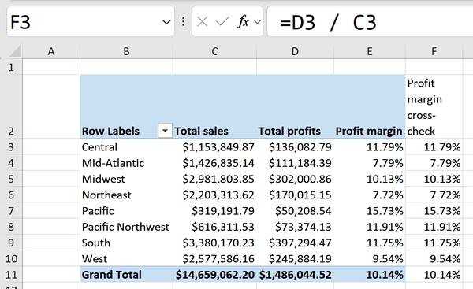
Hình 8-9. Kiểm tra lại thước đo Profit margin
Bảng 8-1 so sánh implicit measure và explicit measure.
Bảng 8-1. So sánh implicit measure với explicit measure
Implicit measure | Explicit measure
Được Power Pivot tự động tạo dựa trên các trường dữ liệu | Các phép tính do người dùng định nghĩa
Tạo nhanh và dễ, chỉ cần rất ít công sức | Cần nhiều thời gian và chuyên môn kỹ thuật hơn để tạo
Lý tưởng cho việc khám phá dữ liệu nhanh | Được thiết kế riêng cho nhu cầu kinh doanh cụ thể
Có thể không nắm bắt chính xác chỉ số hoặc KPI mong muốn | Chính xác và cụ thể
Ít tùy biến và linh hoạt hơn | Tùy biến và linh hoạt hơn
Phù hợp cho phân tích đơn giản | Phù hợp cho phân tích phức tạp

Các measure DAX, được tạo một cách tường minh, cho phép thực hiện nhiều loại phân tích phức tạp. Thật vậy, Chương 9 sẽ hé lộ những phương pháp mà nếu chỉ dùng Excel không thôi thì rất khó hoặc thậm chí không thể làm được.
Tuy nhiên, trước khi khám phá những chủ đề nâng cao đó, điều quan trọng là phải đạt được một số thắng lợi trước mắt giúp người dùng hiểu và khai thác dữ liệu của họ hiệu quả hơn thông qua Power Pivot. Cốt lõi của phân tích dữ liệu là giúp việc diễn giải dữ liệu và ra quyết định trở nên dễ dàng hơn. Vì vậy, chương này kết thúc bằng phần thảo luận về KPI.

Tạo KPI
KPI rất cần thiết để theo dõi hiệu quả kinh doanh và đạt được mục tiêu. Trong Excel Power Pivot, KPI có thể mang lại những thông tin chi tiết giá trị cho việc phân tích dữ liệu của bạn. Mục tiêu của phần này là tạo một KPI so sánh tổng doanh số với mục tiêu doanh số.
Để làm điều này, Power Pivot yêu cầu cả hai con số này phải được tạo dưới dạng measure tường minh. Bạn đã tạo một measure Total sales rồi; giờ hãy dùng logic tương tự để tạo một measure Total sales target, như trong Hình 8-10.
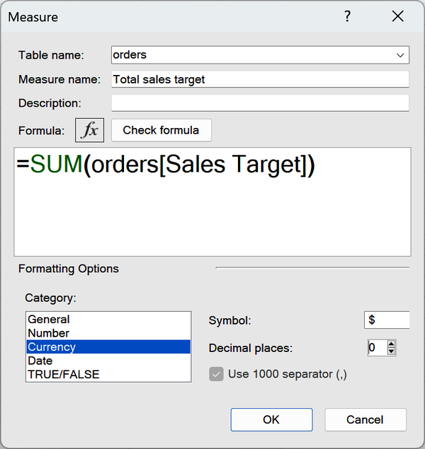
Hình 8-10. Tạo một measure Total sales target
Để bắt đầu xây dựng KPI, hãy vào Power Pivot trên ribbon, rồi chọn KPIs → New KPI. Đặt trường cơ sở của KPI thành Total sales và giá trị mục tiêu thành Total sales target, như trong Hình 8-11.
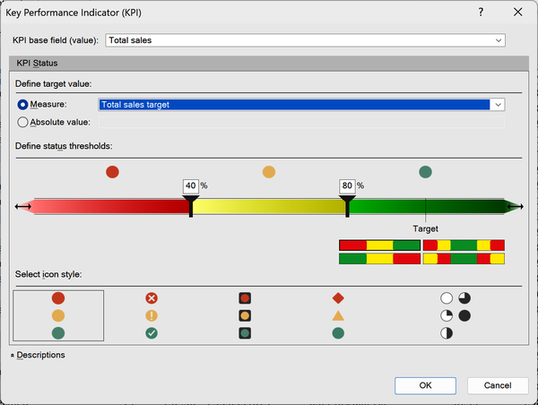
Hình 8-11. Định nghĩa giá trị cơ sở và giá trị mục tiêu của KPI
Thiết lập này sẽ so sánh doanh số thực tế với mức mục tiêu của chúng.
Tiếp theo, đặt các ngưỡng trạng thái để cung cấp ngữ cảnh cho giá trị mục tiêu bằng cách định nghĩa các khoảng hiệu suất chấp nhận được. Những ngưỡng này phân loại kết quả thành các dải như "tốt", "đạt yêu cầu", hoặc "kém", cho phép người dùng nhanh chóng đánh giá hiệu suất so với mục tiêu với nhiều sắc thái hơn là chỉ đánh giá nhị phân đạt hay không đạt.
Đặt ngưỡng ba mức để xem những giá trị nào đang vượt, đạt, và chưa đạt kỳ vọng:
• Tỷ lệ phần trăm so với mục tiêu doanh số dưới 90% sẽ được đánh dấu màu đỏ.
• Một mục tiêu phần trăm trên doanh số từ 90% đến 100% sẽ được đánh dấu màu vàng.
• Một mục tiêu phần trăm trên doanh số từ 100% trở lên sẽ được đánh dấu màu xanh lá cây.
Nhấp và kéo các ngưỡng trong menu KPI của bạn để khớp với các quy tắc này, như thể hiện trong Hình 8-12.
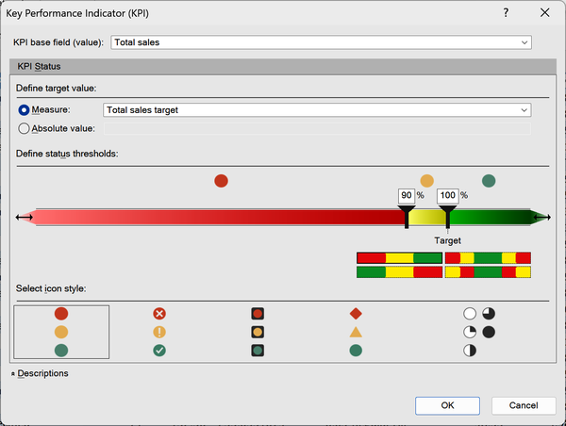
Hình 8-12. Xác định các ngưỡng trạng thái KPI

Điều chỉnh Kiểu Biểu tượng
Tiếp theo, bạn sẽ khám phá các tùy chọn khác nhau để tùy chỉnh giao diện và thiết kế KPI của mình, điều này có thể hữu ích trong các tình huống cụ thể. Tuy nhiên, điều quan trọng cần lưu ý là việc sử dụng màu đỏ, xanh lá cây và vàng trong trực quan hóa dữ liệu không được khuyến khích, vì nó có thể gây nhầm lẫn và hiểu sai cho những người có khác biệt về thị lực màu.
Thật không may, Power Pivot không cung cấp khả năng thay đổi bảng màu của nó, đây là một thiếu sót đáng chú ý của công cụ này. Hạn chế này có thể khiến người dùng cân nhắc chuyển các bảng điều khiển và báo cáo phức tạp hơn sang các nền tảng BI tinh vi hơn, chẳng hạn như Tableau hoặc Power BI. Những nền tảng này cung cấp mức độ linh hoạt cao hơn về tùy chỉnh màu sắc và các tính năng trực quan hóa khác, phục vụ cho việc trình bày dữ liệu được tùy chỉnh và hấp dẫn về mặt thị giác hơn.

Cảnh báo
Bảng màu đỏ-vàng-xanh lá cây nói chung không được khuyến nghị cho trực quan hóa dữ liệu vì nó có thể gây khó khăn cho những người mù màu trong việc diễn giải dữ liệu một cách chính xác. Đáng tiếc, Power Pivot không cho phép sửa đổi các màu này, nhấn mạnh sự cần thiết phải xem xét các giải pháp linh hoạt hơn cho các bảng điều khiển và báo cáo toàn diện.

Thêm KPI vào PivotTable
Với KPI của bạn đã được thiết lập, hãy nhấp OK. Tiếp theo, chèn một PivotTable mới từ Data Model hoặc sử dụng một cái đã có trong sổ làm việc của bạn. Đặt Region vào Rows và Customer Segment vào Columns.
Ở phía dưới nhóm orders trong danh sách trường PivotTable, bạn sẽ thấy một biểu tượng đèn giao thông có nhãn Total sales. Chọn menu thả xuống và đặt ba trường bên trong vào PivotTable, như thể hiện trong Hình 8-13.
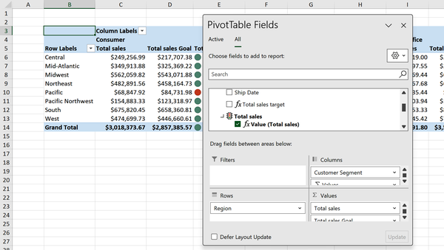
Hình 8-13. KPI Total sales trong PivotTable
Nếu Total sales Goal của bạn không được định dạng đúng, bạn có thể làm điều đó thông qua Value Field Settings trong PivotTable.
KPI được cấu trúc để hoạt động trong PivotTable như sau: đầu tiên nó hiển thị con số doanh số thực tế, tiếp theo là mục tiêu doanh số đã đặt, dựa trên cột Sales target. Hiển thị này được tăng cường bởi một chỉ báo trực quan, cung cấp sự hiểu biết ngay lập tức về việc liệu con số doanh số đã đạt, vượt qua hay chưa đạt mục tiêu đề ra.
Nếu bạn không thích các ngưỡng và muốn tinh chỉnh chúng, bạn luôn có thể quay lại Power Pivot trên ribbon, sau đó chọn KPIs → Manage KPIs, nhấp vào KPI của bạn và nhấp Edit.
Các KPI và PivotTable dựa trên các thước đo tường minh chỉ là điểm khởi đầu cho khả năng báo cáo và trực quan hóa dữ liệu phong phú mà Excel và Power Pivot mang lại. Để hiểu sâu hơn về cách tận dụng kết quả từ Data Model của bạn nhằm xây dựng các dashboard hoàn chỉnh với những tính năng bổ sung như slicer, định dạng có điều kiện (conditional formatting) và nhiều thứ khác, hãy thử khám phá cuốn Data Modeling with Microsoft Excel của Bernard Obeng Boateng (Packt, 2023).

Kết luận
Chương này đã khám phá những bước đầu tiên để tạo ra các báo cáo và phân tích mạnh mẽ bằng Power Pivot, nhấn mạnh sự khác biệt giữa các thước đo DAX ngầm định (implicit) và tường minh (explicit). Chương cũng giới thiệu khái niệm KPI trong Power Pivot, làm nổi bật tính hữu ích của chúng trong việc tạo ra các báo cáo có thể hành động, đồng thời lưu ý một số hạn chế của chúng.
Chương 9 khép lại Phần II bằng việc đi sâu vào các kỹ thuật và khả năng nâng cao hơn của DAX để tạo ra các phân tích dựa trên PivotTable mà nếu không có chúng thì rất khó hoặc không thể xây dựng được.

Bài tập
Đối với các bài tập trong chương này, hãy tiếp tục phát triển Data Model mà bạn đã thiết lập trong các bài tập của Chương 8. Bạn có thể tiếp tục với workbook của riêng mình hoặc bắt đầu lại với tệp ch_08_exercises.xlsx, nằm trong thư mục exercises\ch_08_exercises trong kho lưu trữ đồng hành của cuốn sách. Hãy thực hiện các nhiệm vụ sau:
1. Tạo một PivotTable để trình bày tổng số home run (HR) theo tiểu bang sinh (birthState) bằng cách sử dụng một thước đo ngầm định.
2. Xóa thước đo ngầm định đã tạo ở bước 1 và thiết lập một thước đo tường minh mới có tên hr_total để tính tổng số home run, được định dạng dưới dạng số nguyên theo đơn vị nghìn. Thêm thước đo này vào PivotTable.
3. Tạo một thước đo tường minh khác có tên hr_pct để tính phần trăm tổng số home run (HR) trên tổng số lần đánh bóng (AB) từ bảng batting. Định dạng kết quả dưới dạng phần trăm. Bạn có thể thoải mái tạo thêm một thước đo tổng số lần đánh bóng để hỗ trợ việc này.
4. Phát triển một KPI dựa trên chỉ số hr_pct với mục tiêu giá trị tuyệt đối là 1. Sử dụng các ngưỡng trạng thái sau:
• Nhỏ hơn 2%: Trạng thái Đỏ
• Từ 2% đến 3%: Trạng thái Vàng
• Lớn hơn 3%: Trạng thái Xanh
5. Áp dụng KPI này vào một PivotTable hiển thị teamID trên các Hàng và yearID trên các Cột.
Tham khảo ch_08_solutions.xlsx trong cùng thư mục để xem lời giải.

Chương 9. DAX trung cấp cho Power Pivot
Trong Chương 8, bạn đã khám phá các measure DAX cơ bản để làm báo cáo. Giờ đây, trong chương cuối cùng của Phần II, chúng ta sẽ đi sâu vào các tác vụ DAX trung cấp, nâng cao khả năng báo cáo bằng PivotTable trong Excel.
Để tham gia vào các phần trình diễn, vui lòng mở tệp ch_09.xlsx, nằm trong thư mục ch_09 của kho lưu trữ đi kèm cuốn sách. Chúng ta sẽ sử dụng cùng bộ dữ liệu bán lẻ như trong các chương trước.
Sổ làm việc Excel này bao gồm một PivotTable được liên kết với Data Model, và nó có một measure được định nghĩa sẵn tên là Total sales. Measure này tính tổng của cột Sales từ bảng orders, và nó sẽ được sử dụng trong nhiều phần trình diễn tiếp theo.

CALCULATE() và Tầm quan trọng của Filter Context
Trong các PivotTable truyền thống, tất cả các giá trị đều tuân theo bộ lọc chính. Ví dụ, trong Hình 9-1, nếu bạn lọc theo Ship Mode cho “Express Air,” bạn không thể đồng thời nhìn thấy tổng doanh số. Bạn hoặc là có được tổng doanh số, hoặc là chỉ có doanh số của Express Air, nhưng không thể có cả hai.
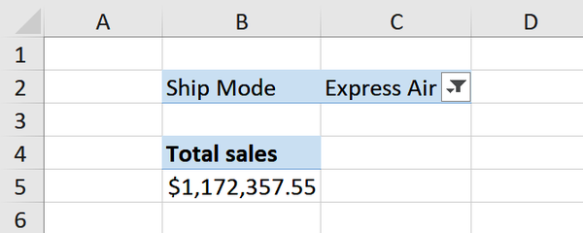
Hình 9-1. Total sales giờ đây được đánh giá trong một filter context
Nói một cách hoa mỹ, mọi giá trị trong một PivotTable đều tuân theo “filter context” (ngữ cảnh lọc) của nó. Tuy nhiên, hàm CALCULATE() giải phóng các measure khỏi ràng buộc này, cho phép chúng hoạt động trong một filter context đã được sửa đổi. Điều này cách mạng hóa khả năng của PivotTable.
Dù hàm CALCULATE() mạnh mẽ đến đâu, cú pháp của nó lại khá đơn giản, như được trình bày trong Bảng 9-1.
Bảng 9-1. Giải thích các tham số của CALCULATE()
Tham số | Kiểu dữ liệu | Mô tả
expression | Bất kỳ biểu thức DAX hợp lệ nào | Biểu thức cần được đánh giá hoặc tính toán. Đây có thể là một measure, một cột, hoặc một hàm khác.
[filter1], [filter2], [...] | Cột, Bảng hoặc Biểu thức Boolean | Tùy chọn. Bộ lọc hoặc các bộ lọc được áp dụng cho biểu thức. Đây có thể là một cột, một bảng hoặc một biểu thức Boolean.

CALCULATE() với Một Tiêu chí
Bắt đầu bằng cách tạo một measure (phép đo) có tên Total express air sales. Measure này sẽ lọc Total sales để chỉ lấy các đơn hàng có Ship Mode được đặt là "Express Air", như trong Hình 9-2.
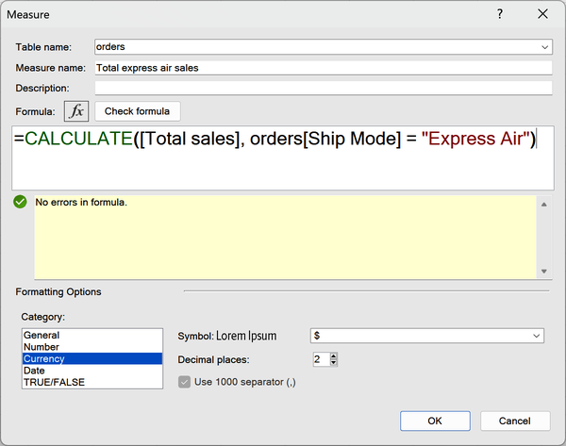
Hình 9-2. Hàm CALCULATE() với một tiêu chí
Sau khi tạo xong measure, hãy thêm nó vào PivotTable bên cạnh Total sales và xóa Ship Mode khỏi PivotTable. Điều này cho phép bạn xem đồng thời cả doanh số tổng thể lẫn doanh số Express Air trong PivotTable, như minh họa trong Hình 9-3.
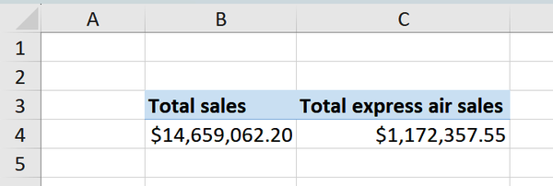
Hình 9-3. Total express air sales không phụ thuộc vào filter context (ngữ cảnh bộ lọc)
Bạn đã thay đổi cách PivotTable đánh giá từng điểm dữ liệu. Đây là một bước tiến mang tính đột phá trong khả năng của PivotTable.

CALCULATE() với Nhiều Tiêu chí
Bạn cũng có thể thay đổi filter context bằng nhiều điều kiện khác nhau với CALCULATE(). Phần này sẽ khám phá cách kết hợp các tiêu chí và/hoặc vào trong các hàm của chúng ta.

Điều kiện AND
Vì các đơn hàng ưu tiên cao dễ bị ảnh hưởng nhất bởi gián đoạn vận tải hàng không, có thể sẽ hữu ích khi xem xét doanh số mà cả Order Priority là High và Ship Mode là Express Air.
Việc thêm điều kiện AND thứ hai vào một measure CALCULATE() chỉ đơn giản là thêm một tham số bộ lọc nữa, như minh họa trong Hình 9-4.
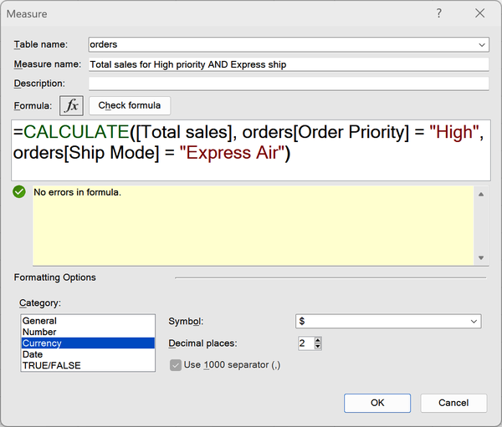
Hình 9-4. Hàm CALCULATE() với điều kiện AND

Điều kiện OR
Với logic có điều kiện, hãy luôn để ý đến độ nhạy của kết quả. Ngay cả những thay đổi nhỏ trong tiêu chí cũng có thể tạo ra kết quả khác biệt hoàn toàn.
Ví dụ, hãy kiểm tra giá trị doanh số bằng cách lọc các đơn hàng có Order Priority là High hoặc Ship Mode là Express Air. Trong CALCULATE(), kết hợp các điều kiện bằng hai ký hiệu |, như minh họa trong Hình 9-5.
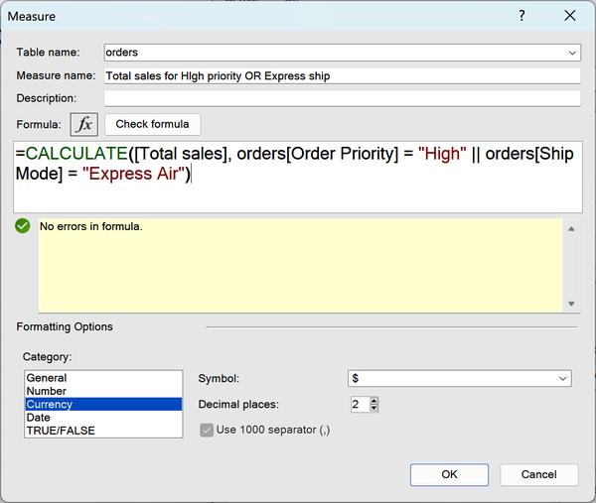
Hình 9-5. Hàm CALCULATE() với điều kiện OR

CALCULATE() với ALL()
CALCULATE() có thể bổ sung vào ngữ cảnh bộ lọc (filter context), nhưng khi kết hợp với ALL(), nó sẽ chủ động xóa toàn bộ ngữ cảnh bộ lọc cho một giá trị. Để hiểu rõ sự khác biệt này, hãy xem xét PivotTable trong Hình 9-6. Cả hai measure Total sales và Total express air sales (đã thay đổi ngữ cảnh bộ lọc) đều biến động dựa trên bộ lọc bao trùm Product Category.
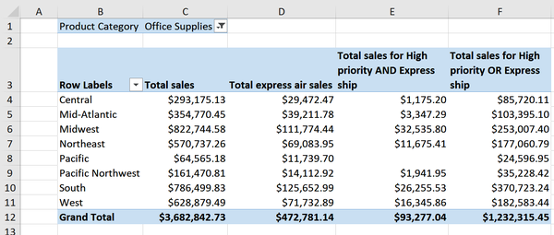
Hình 9-6. Kết quả của CALCULATE() bị ảnh hưởng bởi bộ lọc PivotTable
Để tính toán tất cả giá trị cơ sở bất kể ngữ cảnh bộ lọc bao trùm, hãy kết hợp hàm ALL() với CALCULATE(). Ví dụ, tôi sẽ tạo một measure tên là All total sales, như minh họa trong Hình 9-7.
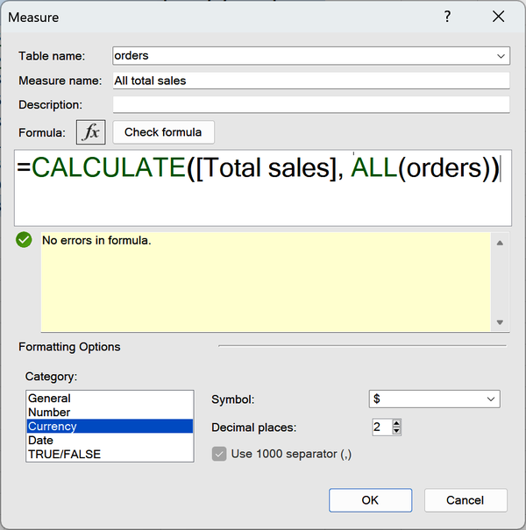
Hình 9-7. Sử dụng CALCULATE() với ALL() để loại bỏ toàn bộ ngữ cảnh bộ lọc
Bằng cách áp dụng ALL(orders) làm tiêu chí lọc, mọi bản ghi trong bảng đều được xem xét để tính toán, ghi đè mọi ngữ cảnh bộ lọc hiện có khác trong PivotTable. Sự khác biệt được thể hiện trong Hình 9-8.
Điều này rất hữu ích để đối chiếu các tổ hợp dữ liệu doanh số cụ thể với tổng thể bao trùm, bất kể các bộ lọc được áp dụng.
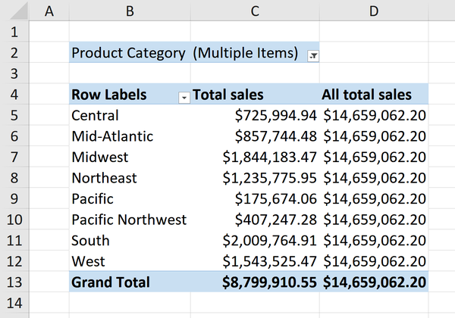
Hình 9-8. All total sales trong PivotTable
Hàm CALCULATE() có tầm quan trọng tương tự như các hàm tra cứu (lookup) và PivotTable trong Excel cổ điển. Nó đánh dấu một bước nhảy vọt lên các khả năng nâng cao. Để hiểu sâu hơn về ngữ cảnh bộ lọc và hàm CALCULATE(), hãy tham khảo The Definitive Guide to DAX, ấn bản thứ hai, của Alberto Ferrari và Marco Russo (Microsoft Press, 2019).

Các hàm Time Intelligence
Trọng tâm của lập luận định lượng là một câu hỏi duy nhất: So với cái gì?
Edward Tufte
Trong thế giới kinh doanh, việc phân tích xu hướng là cực kỳ quan trọng. Các nhà phân tích xem xét hiệu suất hiện tại so với dữ liệu lịch sử và đánh giá các chỉ số theo tháng và theo năm. Trong khi các phương pháp Excel truyền thống có thể cồng kềnh cho mục đích này, Power Pivot mang đến một cách tiếp cận tinh gọn hơn.
Power Pivot giới thiệu các khả năng time intelligence (phân tích theo thời gian), cung cấp các hàm giúp phân tích dữ liệu dựa trên thời gian, chẳng hạn như tổng lũy kế từ đầu năm (year-to-date) và tăng trưởng so với tháng trước (month-over-month). Điều này loại bỏ sự phức tạp của các công thức rối rắm, đơn giản hóa việc phân tích xu hướng trong Excel.

Thêm một Bảng Lịch
Để sử dụng time intelligence (phân tích theo thời gian) trong Power Pivot một cách hiệu quả, hãy bắt đầu bằng việc thêm một bảng lịch. Điều này cung cấp một cấu trúc ngày-giờ nhất quán và toàn diện, nâng cao độ chính xác của phân tích dữ liệu và cho phép các phép tính cũng như so sánh dựa trên thời gian phức tạp hơn. Trong Data Model của bạn, điều hướng đến tab Power Pivot, chọn Manage, vào tab Design, và chọn Date Table → New, như minh họa trong Hình 9-9.
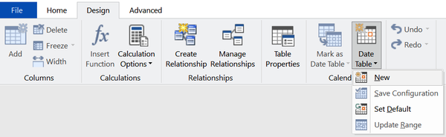
Hình 9-9. Thêm một Date Table vào Data Model
Bây giờ bạn sẽ thấy một bảng lịch trong Data Model của mình. Thiết lập mối quan hệ giữa cột Date của bảng này và cột Order Date trong bảng orders. Data Model của bạn sẽ trông giống như Hình 9-10.
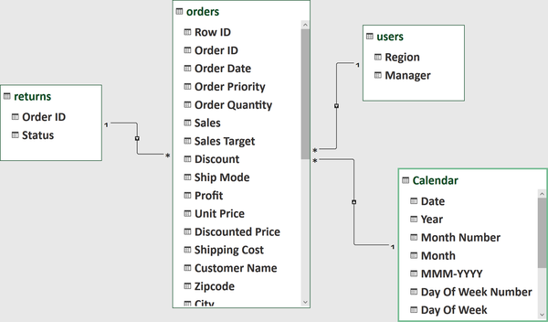
Hình 9-10. Data Model bán lẻ với bảng lịch
Giờ đây bạn có thể tận dụng các date measure (phép đo ngày) khác nhau từ bảng lịch trong Data Model của mình, tất cả đều được thiết lập liên quan đến Order Date trong bảng orders.

Thay đổi Tham chiếu Ngày với USERELATIONSHIP()
Chỉ có một mối quan hệ giữa bảng lịch và bảng orders có thể hoạt động tại một thời điểm. Điều này có nghĩa là nếu bạn muốn căn chỉnh phân tích của mình với Ship date thay vì Order Date (ví dụ, để có thông tin chi tiết về logistics hoặc mức độ hài lòng của khách hàng), bạn sẽ cần chuyển đổi mối quan hệ ngày bằng cách sử dụng hàm USERELATIONSHIP() kết hợp với CALCULATE() để sửa đổi cơ sở lịch nào được sử dụng trong một phép đo cụ thể.
Để đảm bảo bảng lịch hoạt động đúng cách, hãy chèn một PivotTable mới vào workbook của bạn. Kéo Date Hierarchy từ bảng lịch vào Rows và Total sales từ orders vào Values, như thể hiện trong Hình 9-11.
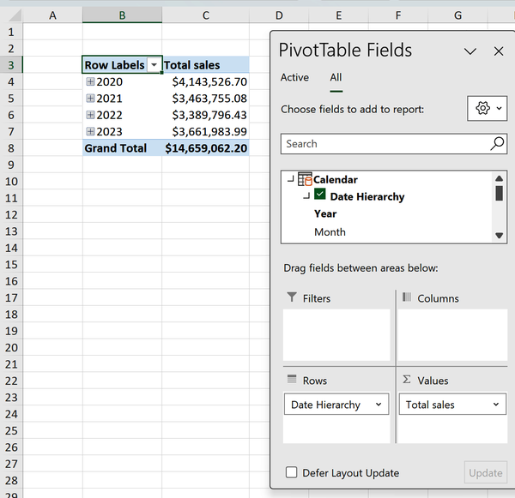
Hình 9-11. Sử dụng bảng lịch trong PivotTable

Tạo các Time Intelligence Measure Cơ bản
DAX cung cấp rất nhiều hàm time intelligence, cho phép bạn truy xuất các giai đoạn trước đó, các giai đoạn đến nay (periods-to-date), và hơn thế nữa. Ví dụ, để tính một phép đo doanh số lũy kế từ đầu năm (year-to-date), hãy sử dụng công thức TOTALYTD(), như thể hiện trong Hình 9-12.
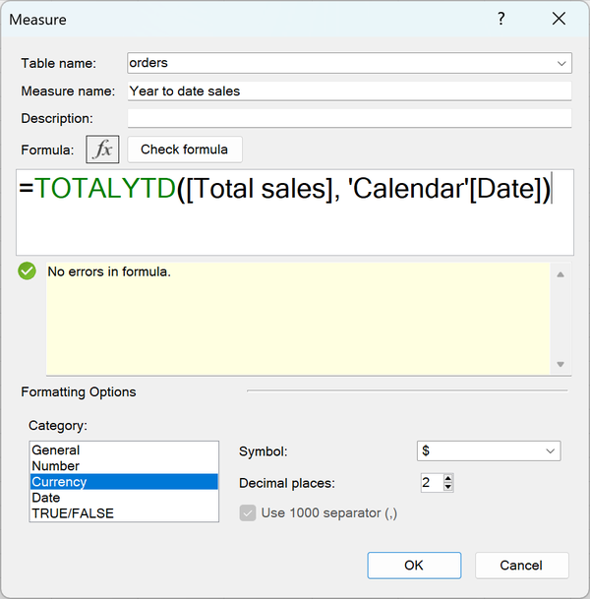
Hình 9-12. Tạo một phép đo doanh số lũy kế từ đầu năm trong DAX
Để xác minh độ chính xác của phép đo này, hãy thêm nó vào một PivotTable cùng với Date Hierarchy trong Rows. Mở rộng dữ liệu cho năm 2020 bằng cách nhấp vào dấu +. Bạn sẽ thấy phép đo tăng dần theo từng tháng, như mô tả trong Hình 9-13.
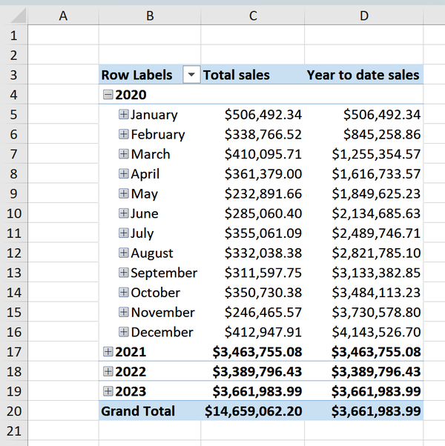
Hình 9-13. Hiển thị doanh số lũy kế từ đầu năm trong một PivotTable
Tiếp theo, để xác định doanh số từ giai đoạn của năm trước, hãy kết hợp hàm CALCULATE() quen thuộc với hàm SAMEPERIODLASTYEAR(), như minh họa trong Hình 9-14.
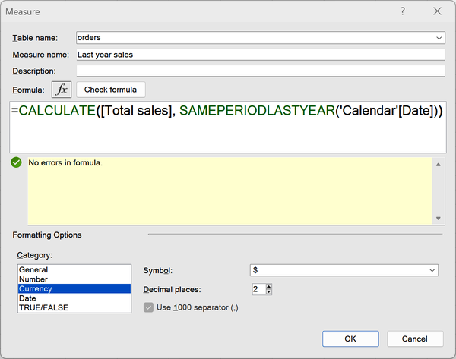
Hình 9-14. Tạo một measure Last year sales
Để đảm bảo độ chính xác, hãy xem trước dữ liệu trong PivotTable cùng với Total sales. Bạn sẽ thấy rằng giá trị doanh số năm ngoái của năm 2021 bằng tổng doanh số của năm 2020, như minh họa trong Hình 9-15.
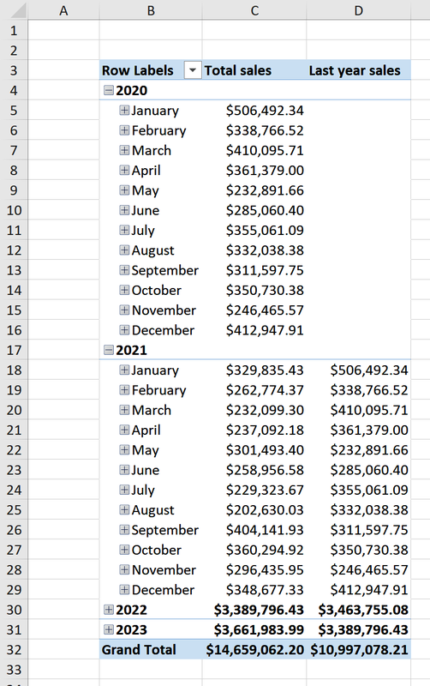
Hình 9-15. So sánh doanh số năm nay với năm ngoái
Cuối cùng, hãy thiết lập một measure Last year YTD sales để đối chiếu doanh số lũy kế từ đầu năm (year-to-date) của năm nay với năm trước.
Để làm được điều này, bạn có thể kết hợp CALCULATE() với cả hai hàm DATESYTD() và DATEADD(). Cách thiết lập này sẽ lấy tất cả các ngày lũy kế từ đầu năm, rồi dịch lùi lại một năm bằng bảng lịch (calendar table). Kết quả được minh họa trong Hình 9-16.
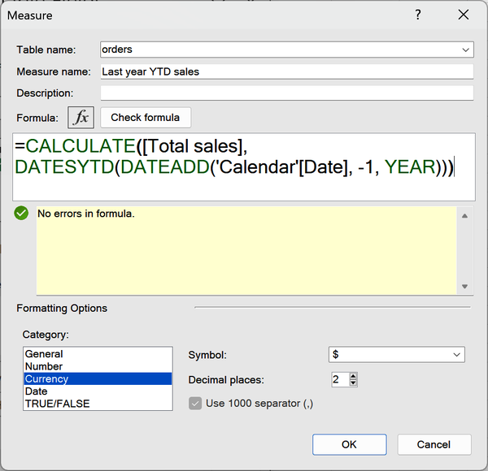
Hình 9-16. Tạo một measure Last year YTD sales
Giờ đây bạn có thể so sánh xu hướng lũy kế từ đầu năm của cả năm nay và năm ngoái, như minh họa trong Hình 9-17.
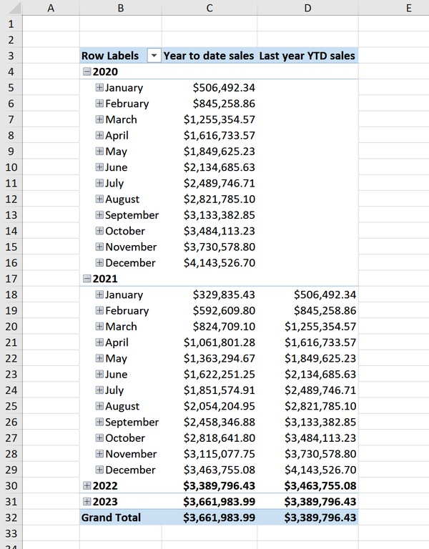
Hình 9-17. So sánh doanh số lũy kế từ đầu năm của năm nay và năm ngoái

Kết luận
DAX và Excel luôn mang đến những điều mới để học, và bạn có thể kết hợp các hàm theo vô số cách. Chương này có thể sắp kết thúc, nhưng vẫn còn nhiều điều để khám phá với Power Pivot trong Excel.
Cho đến nay, cuốn sách đã khám phá Power Query và Power Pivot lần lượt cho việc làm sạch dữ liệu và mô hình hóa dữ liệu. Nhưng vẫn còn nhiều thứ khác về phân tích dữ liệu trong Excel. Phần III sẽ đề cập đến các tính năng khác giúp các dự án Excel của bạn trở nên năng động và sâu sắc hơn nữa.

Bài tập
Để thực hành xây dựng các measure DAX ở mức trung cấp, hãy sử dụng bộ dữ liệu doanh số cửa hàng xe đạp có trong ch_09_exercises.csv trong thư mục exercises\ch_09_exercises thuộc kho lưu trữ đi kèm của cuốn sách. Mặc dù cuốn sách tập trung vào việc dùng Power Pivot để thiết lập mối quan hệ giữa nhiều bảng trong cùng một workbook, nhưng nó vẫn có thể hữu ích khi dùng với một tệp .csv duy nhất.
Hãy tải dữ liệu vào Power Pivot thông qua Power Query và tạo các measure sau:
1. accessories_rev: Trả về tổng doanh thu khi product_category được đặt là Accessories.
2. accessories_rev_aus: Trả về tổng doanh thu khi cả product_category là Accessories và country là Australia.
3. aov_all: Tính tổng doanh thu chia cho tổng số lượng đơn hàng trên toàn bộ tập dữ liệu, bất kể bộ lọc nào được áp dụng.
4. profit_margin_ytd: Trả về biên lợi nhuận lũy kế từ đầu năm đến nay.
5. profit_margin_ly_ytd: Trả về biên lợi nhuận lũy kế từ đầu năm đến nay của năm trước.
Bạn cứ thoải mái tạo các measure trung gian để hỗ trợ việc xây dựng các measure mong muốn. Ví dụ, khi muốn tính tổng doanh số lũy kế từ đầu năm đến nay, sẽ rất hữu ích nếu bạn tạo trước một measure cho tổng doanh số.
Hãy đảm bảo các measure của bạn hoạt động đúng như mong đợi bằng cách kiểm tra chúng trong một PivotTable. Ví dụ, nếu bạn đang xây dựng một measure không phụ thuộc vào ngữ cảnh lọc (filter context), hãy áp dụng một bộ lọc để quan sát cách nó hoạt động. Khi phát triển một measure lũy kế từ đầu năm đến nay, hãy tổng hợp measure đó theo ngày để xác minh rằng nó phản hồi phù hợp. Ngoài ra, dù chúng ta chỉ đang làm việc với một bảng duy nhất, việc thêm một bảng lịch (calendar table) cho các thao tác liên quan đến ngày tháng vẫn rất có lợi.
Tham khảo ch_09_solutions.xlsx trong cùng thư mục để xem lời giải.

Phần III. Bộ công cụ Phân tích Dữ liệu trên Excel

Chương 10. Giới thiệu về các hàm mảng động (Dynamic Array Functions)
Từ đầu đến giờ, cuốn sách này đã đề cập đến việc xây dựng các measure cho Power Pivot bằng DAX và có nhắc sơ qua về mã M trong Power Query. Tuy nhiên, nó chưa xem xét các công thức và hàm truyền thống trong workbook – những thứ từ lâu đã là nền tảng của Excel. Ngay cả mảng này của chương trình, vốn có vẻ bị bỏ quên để nhường chỗ cho những phát triển hào nhoáng khác như Power Pivot và Power Query, cũng đã có những cải tiến đáng kể, trở nên mạnh mẽ và linh hoạt hơn nhiều.
Chương này giới thiệu các hàm mảng động (dynamic array functions), làm sáng tỏ khả năng của chúng. Bạn sẽ học cách sắp xếp, lọc và kết hợp các tập dữ liệu, cùng nhiều tác vụ khác, ngay trong môi trường quen thuộc của thanh công thức Excel.

Công thức và Hàm trong Excel
Trong Excel, công thức (formula) và hàm (function) có ý nghĩa khác nhau. Một công thức là một biểu thức toán học thao tác trên dữ liệu bằng các toán tử, tham chiếu ô và hằng số; ví dụ: =B1 * B2. Ngược lại, một hàm là một công thức được định nghĩa sẵn, cung cấp khả năng phân tích và thao tác dữ liệu phong phú; ví dụ: TRIMMEAN(B1:B3).
Công thức có thể bao gồm các hàm, khiến ranh giới giữa hai khái niệm trở nên mờ nhạt. Chương này hướng đến việc tôn trọng chúng như những khái niệm riêng biệt, đồng thời thừa nhận sự phụ thuộc lẫn nhau giữa chúng.

Giải thích về các hàm mảng động (Dynamic Array Functions)
Các hàm mảng động có những khả năng ấn tượng, và thật dễ khiến người ta muốn bắt tay thử nghiệm chúng ngay lập tức. Tuy nhiên, điều quan trọng là phải hiểu điều gì khiến những hàm này trở nên đặc biệt và chúng khác với các cách tiếp cận truyền thống của Excel như thế nào. Phần tiếp theo sẽ khám phá con đường từ mảng (array) đến tham chiếu mảng (array reference) và cuối cùng là các hàm mảng động.

Mảng trong Excel là gì?
Để theo dõi phần minh họa này, hãy mở ch_10.xlsx trong thư mục ch_10 thuộc tài nguyên của sách. Đi tới bảng tính array-references.
Đầu tiên và quan trọng nhất, một array (mảng) trong Excel là một tập hợp các giá trị. Ví dụ, một mảng cơ bản có thể gồm các số 3, 4 và 7 được đặt trong các ô A2:C2, như trong Hình 10-1.
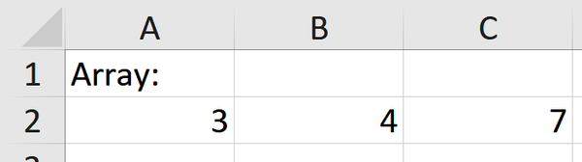
Hình 10-1. Một mảng Excel cơ bản

Mảng so với Vùng tham chiếu trong Excel
A2:C2 là một ví dụ của một range (vùng), nhưng ở đây ta lại gọi nó là một array (mảng). Vậy khác nhau ở đâu? Range là tập hợp các ô và vị trí thực tế của chúng, còn array là dữ liệu nằm trong những ô đó. Bạn có thể đọc thêm về sự khác biệt này trên Diễn đàn Tech Community của Microsoft.

Tham chiếu mảng
Sau khi đã hiểu array trong Excel là gì, phần tiếp theo này sẽ khám phá nhiều cách khác nhau để tạo tham chiếu mảng.

Tham chiếu mảng tĩnh
Để tạo một tham chiếu mảng Excel truyền thống, hãy nhập =A2:C2 vào ô E2 rồi nhấn Ctrl+Shift+Enter để cho biết bạn đang tham chiếu đến một mảng giá trị chứ không phải một giá trị đơn lẻ, như trong Hình 10-2.
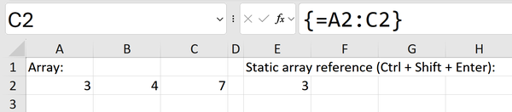
Hình 10-2. Một tham chiếu mảng Excel cơ bản
Bạn sẽ thấy công thức kết quả được bao trong dấu ngoặc nhọn {}, nhưng không phải cả ba giá trị đều hiển thị trong kết quả. Điều này xảy ra vì trong Excel, mỗi ô chỉ được thiết kế để chứa một điểm dữ liệu duy nhất, chứ không phải ba điểm như bạn có thể đang cố làm ở đây. Để phân phối dữ liệu từ một mảng ra nhiều ô, hãy chọn vùng E2:G2 và nhập cùng tham chiếu đó, như trong Hình 10-3.
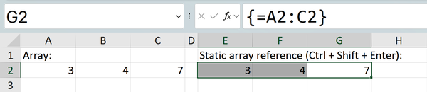
Hình 10-3. Một tham chiếu mảng Excel được cải thiện
Cách xử lý mảng truyền thống của Excel đi kèm với những hạn chế. Việc viết và quản lý các tham chiếu bằng Ctrl+Shift+Enter có thể rất vất vả và thiếu khả năng tự động điều chỉnh.
Hãy xét một tình huống khi các ô được chèn hoặc xóa giữa A2:C2—trong những trường hợp như vậy, tham chiếu mảng không thể tự thay đổi kích thước. Do đó, những tham chiếu mảng này có thể được gọi là static (tĩnh) vì chúng không thích ứng một cách linh hoạt với những thay đổi trong cấu trúc bảng tính hay số lượng ô.

Tham chiếu mảng động
Dynamic arrays (mảng động) được giới thiệu trong Excel vào năm 2018 để khắc phục những hạn chế gắn với mảng tĩnh truyền thống. Giờ đây, để tham chiếu đến A2:C2, bạn chỉ cần gõ =A2:C2 rồi nhấn Enter, chẳng hạn như trong ô E5 của Hình 10-4.
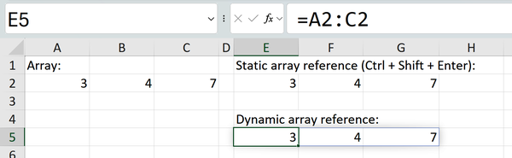
Hình 10-4. Một tham chiếu mảng động trong Excel
Với tham chiếu này, Excel tự động nhận diện số lượng ô trong mảng một cách thông minh. Điều này có nghĩa là nếu bạn chèn hoặc xóa ô giữa A2 và C2, tham chiếu mảng động sẽ tự động điều chỉnh kích thước để thích ứng với những thay đổi đó. Việc điều chỉnh động này giúp tiết kiệm thời gian và công sức bằng cách loại bỏ nhu cầu phải cập nhật hoặc sửa đổi thủ công các tham chiếu mỗi khi bố cục dữ liệu thay đổi.

Công thức mảng
Sau khi đã so sánh hành vi của các tham chiếu mảng trong Excel cổ điển và Excel hiện đại, phần tiếp theo sẽ đi sâu vào tác động lên các hàm sử dụng những tham chiếu này.

Công thức mảng tĩnh
Hãy xem ví dụ sau, sử dụng công thức mảng tĩnh để liệt kê các sản phẩm duy nhất được bán trong một tập dữ liệu giao dịch, như trong Hình 10-5. Bạn có thể làm theo ví dụ này trong trang tính array-functions của tệp ch_10.xlsx.
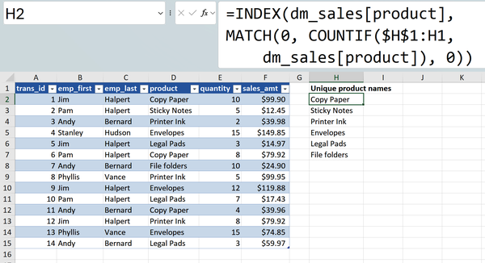
Hình 10-5. Một công thức mảng tĩnh
Đừng quá bận tâm về cách hoạt động bên trong của công thức; chúng ta sẽ khám phá một giải pháp hợp lý hơn ngay sau đây. Hiện tại, hãy quan sát cách một mảng tĩnh có thể gây khó khăn khi phải xác định số lượng phần tử đầu ra mà nó nên trả về.
Tương tự như các tham chiếu mảng, cách tiếp cận này thiếu khả năng tự động điều chỉnh để liệt kê đúng số lượng giá trị duy nhất, khiến nó trở nên cồng kềnh và thiếu trực quan. Ví dụ, nếu thêm nhiều giao dịch vào bảng dm_sales, bất kỳ giá trị duy nhất nào bổ sung, chẳng hạn như Rubber bands trong trường hợp này, sẽ không được phản ánh trong hàm mảng, như trong Hình 10-6.
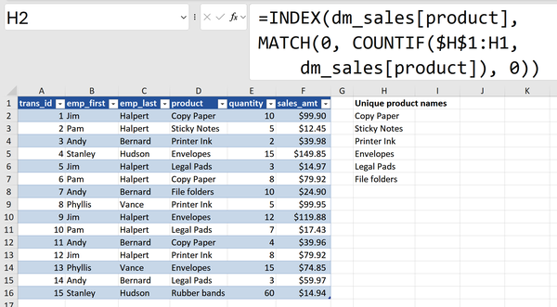
Hình 10-6. Rubber bands (dòng 16) không được liệt kê như một sản phẩm duy nhất
Để thấy giá trị bổ sung đó, bạn cần mở rộng công thức mảng trong cột H xuống thêm một dòng nữa.

Hàm mảng động
Ngược lại, các hàm mảng động hoạt động cực kỳ hiệu quả trong tình huống này. Thậm chí còn có một hàm UNIQUE() được thiết kế riêng để xử lý tác vụ này, như trong Hình 10-7.

Lưu ý
Nếu bạn thấy lỗi #SPILL sau khi sử dụng hàm UNIQUE(), hãy đảm bảo rằng bạn có các ô trống bên dưới nó. Lỗi này xảy ra khi kết quả của hàm tràn sang các ô liền kề không trống.
Các hàm mảng động mang lại bước tiến đáng kể so với công thức mảng truyền thống nhờ việc cập nhật tức thì các ô đầu ra khi đầu vào thay đổi. Hành vi động này loại bỏ nhu cầu tính toán lại hoặc làm mới công thức thủ công, mang lại quy trình làm việc liền mạch và hiệu quả.
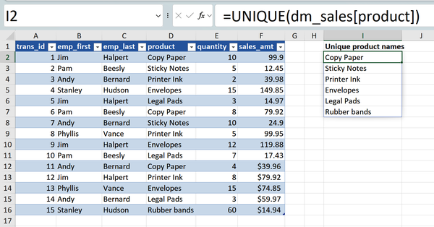
Hình 10-7. Tìm các giá trị duy nhất với hàm UNIQUE()

Tổng quan về các hàm mảng động
Với những khả năng của các hàm mảng động trong đầu, giờ là lúc khám phá một vài ví dụ. Ví dụ đầu tiên sẽ mở rộng về hàm UNIQUE() đã được thảo luận trước đó.

Tìm các giá trị khác biệt và duy nhất với UNIQUE()
Trong ví dụ trước, hàm mảng động UNIQUE() đã được dùng để tạo ra một danh sách các tên sản phẩm duy nhất. Để khám phá thêm về hàm này và bộ dữ liệu, hãy tiếp tục sử dụng bảng dm_sales trong workbook ch_10.xlsx.

Tham số và đối số trong Excel
Tham số và đối số trong Excel thường được dùng thay thế cho nhau, nhưng chúng có ý nghĩa khác biệt. Tham số là các biến bên trong một hàm đóng vai trò là chỗ giữ chỗ cho các giá trị, trong khi đối số là các giá trị hoặc tham chiếu thực tế được dùng trong một công thức. Ví dụ, hàm ABS() nhận một tham số gọi là number, và khi sử dụng hàm như ABS(-10), thì -10 chính là đối số.
Hàm UNIQUE() có ba tham số, trong đó hai tham số là tùy chọn. Để hiểu cách chúng hoạt động, hãy tham khảo Bảng 10-1.
Bảng 10-1. Các tham số của UNIQUE()
Tham số | Mô tả
range | Đối số bắt buộc chỉ định phạm vi dữ liệu hoặc mảng mà bạn muốn trích xuất các giá trị duy nhất từ đó.
[by_col] | Đối số tùy chọn xác định xem các giá trị duy nhất nên được trích xuất theo cột hay theo hàng. Mặc định, các giá trị duy nhất được trích xuất theo hàng. Nếu bạn đặt tham số này thành TRUE, các giá trị duy nhất sẽ được trích xuất theo hàng. Nếu bạn đặt tham số này thành TRUE, các giá trị duy nhất sẽ được trích xuất theo cột.
[exactly_once] | Đối số tùy chọn chỉ định liệu chỉ những giá trị xuất hiện đúng một lần mới được coi là duy nhất hay không. Theo mặc định, tất cả các giá trị duy nhất, bất kể tần suất xuất hiện của chúng, đều được trích xuất. Nếu bạn đặt tham số này thành TRUE, chỉ những giá trị xuất hiện đúng một lần sẽ được trích xuất.

Tìm giá trị duy nhất so với giá trị phân biệt
Trong thuật ngữ cơ sở dữ liệu, giá trị duy nhất (unique values) là những giá trị chỉ xuất hiện một lần trong một phạm vi nhất định. Điều này khiến tên của hàm UNIQUE() có phần gây nhầm lẫn. Hàm này thực ra xác định các giá trị phân biệt (distinct), nghĩa là những giá trị xuất hiện một lần hoặc nhiều hơn, chứ không phải những giá trị thực sự duy nhất. Tuy nhiên, bạn có thể thu được các giá trị thực sự duy nhất bằng cách đặt đối số thứ ba của hàm thành TRUE, như minh họa trong Hình 10-8.
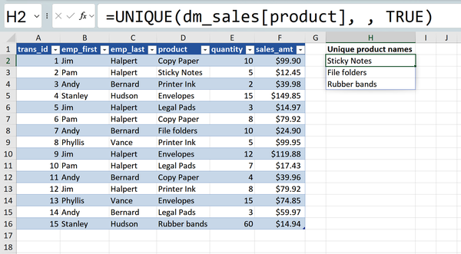
Hình 10-8. Tìm các giá trị thực sự duy nhất với UNIQUE()

Sử dụng toán tử tràn (spill operator)
Trong Excel, việc tạo thêm các phép tính dựa trên những phép tính đã có là chuyện thường gặp, chẳng hạn như tổng hợp kết quả của một cột đã tính toán. Toán tử tràn (spill operator), được ký hiệu bằng dấu thăng (#), giúp đơn giản hóa quá trình tổng hợp cho các hàm mảng động (dynamic array). Giống như bản thân mảng động, nó tự động mở rộng phạm vi đầu ra để chứa dữ liệu, loại bỏ việc nhập thủ công công thức mảng và thay đổi kích thước phạm vi. Tính năng này nâng cao hiệu quả và sự ngắn gọn khi xây dựng công thức để tổng hợp dữ liệu trong Excel.
Số lượng giá trị duy nhất được tạo ra bởi công thức hiển thị trong Hình 10-8 có thể được xác định bằng hàm COUNTA(). Khi chọn phạm vi D2:D7, Excel tự động tham chiếu đến nó bằng phạm vi tràn được chỉ định bởi toán tử #, như trong Hình 10-9.
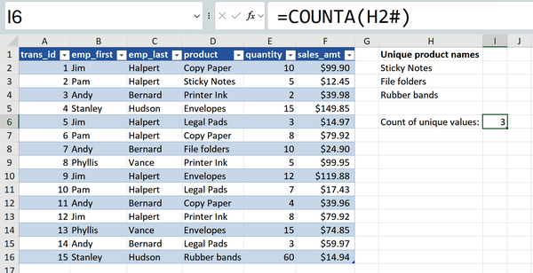
Hình 10-9. Tổng hợp một mảng động với toán tử tràn
Mặc dù không được đề cập sâu trong chương này, toán tử tràn mang lại lợi ích đáng kể cho việc xây dựng danh sách thả xuống phụ thuộc, biểu đồ động và nhiều tính năng khác.

Lọc bản ghi với FILTER()
Các danh sách thả xuống truyền thống của Excel để lọc dữ liệu thì trực quan, nhưng có những hạn chế. Ví dụ, một khi chúng được áp dụng, bạn không còn có thể xem toàn bộ dữ liệu gốc nữa. Sẽ tốt hơn nếu tạo một bản sao riêng của dữ liệu rồi áp dụng bộ lọc lên bản sao đó, tương tự cách Power Query tiếp cận việc làm sạch dữ liệu. Ngoài ra, việc định nghĩa các quy tắc logic lọc phức tạp trên nhiều cột có thể vừa tẻ nhạt vừa lặp đi lặp lại.
Để giải quyết những hạn chế này, Excel đã giới thiệu hàm mảng động FILTER(). FILTER() có ba tham số, được giải thích chi tiết trong Bảng 10-2.
Bảng 10-2. Các tham số của FILTER()
Tham số | Mô tả
array | Một đối số bắt buộc chỉ định phạm vi hoặc mảng dữ liệu mà bạn muốn lọc.
include | Một đối số bắt buộc chỉ định tiêu chí hoặc điều kiện lọc. Nó xác định những giá trị nào sẽ được đưa vào kết quả đã lọc. Đây có thể là một biểu thức logic, một giá trị cần khớp, hoặc một công thức trả về TRUE hoặc FALSE cho từng phần tử trong mảng.
[if_empty] | Một đối số tùy chọn chỉ định giá trị sẽ trả về nếu kết quả đã lọc bị rỗng. Mặc định, nếu không có giá trị nào thỏa mãn tiêu chí lọc, hàm sẽ trả về một mảng chứa các giá trị lỗi #CALC.

Để đạt được kết quả mong muốn, bảng dm_sales cần được lọc sao cho chỉ những bản ghi có product được đặt là Sticky Notes mới được trả về, như thể hiện trong Hình 10-10.
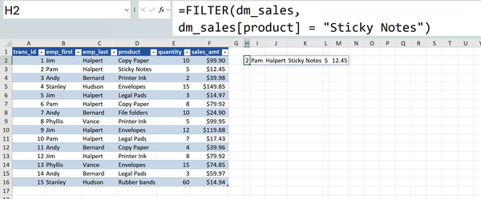
Hình 10-10. Một hàm FILTER() cơ bản

Lưu ý
Hàm FILTER() mặc định không phân biệt chữ hoa chữ thường. Trong ví dụ trước, cả "Sticky Notes" và "sticky notes" đều cho cùng một kết quả. Để thực hiện lọc phân biệt chữ hoa chữ thường, hãy kết hợp hàm FILTER() với EXACT(); ví dụ: =FILTER(dm_sales, EXACT(dm_sales[product], "Sticky Notes")).

Thêm Cột Tiêu đề
Hàm FILTER() vốn đã hữu ích, nhưng nó thiếu một tính năng quan trọng—​nó chỉ trả về các hàng khớp, chứ không trả về các cột tiêu đề của dữ liệu. Để bao gồm các tiêu đề này, cần sử dụng tham chiếu tiêu đề bảng động. Để ôn nhanh về tham chiếu có cấu trúc, hãy xem lại Chương 1. Hãy đặt tham chiếu này phía trên kết quả lọc của bạn để có nhãn tiêu đề động, như thể hiện trong Hình 10-11.
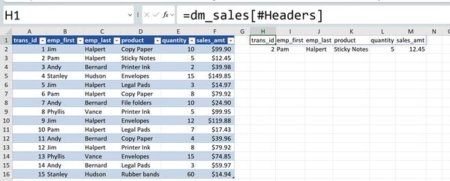
Hình 10-11. Kết quả FILTER() với nhãn tiêu đề

Cảnh báo
Việc áp dụng hàm FILTER() hoặc các hàm mảng động khác lên một bảng Excel sẽ không bao gồm các tiêu đề của bảng trong kết quả.

Lọc theo Nhiều Tiêu chí
Hàm FILTER() khác biệt so với các phương pháp lọc bằng menu thả xuống truyền thống nhờ khả năng sử dụng công thức để lọc dữ liệu. Khả năng này mở ra vô vàn cơ hội mạnh mẽ, đồng thời vẫn giữ được cách tiếp cận trực quan và đơn giản để thiết lập và hiểu các tiêu chí.
Để kết hợp nhiều tiêu chí vào hàm FILTER(), hãy dùng ký hiệu * cho các câu lệnh AND và ký hiệu + cho các câu lệnh OR.

Tiêu chí AND
Để tìm các bản ghi mà product là "Copy Paper" và số lượng lớn hơn 5, bạn có thể kết hợp các tiêu chí bằng cách nhân chúng trong các cặp dấu ngoặc đơn riêng biệt:
=FILTER(dm_sales, (dm_sales[product] = "Copy Paper") *
(dm_sales[quantity] > 5))

Tiêu chí OR
Nếu bạn muốn tìm các bản ghi thỏa mãn một trong hai điều kiện này, hãy thay ký hiệu * bằng ký hiệu + để tạo câu lệnh OR:
=FILTER(dm_sales, (dm_sales[product] = "Copy Paper") +
(dm_sales[quantity] > 5))

Tiêu chí AND/OR lồng nhau
Để tạo một hàm filter với các câu lệnh AND hoặc OR lồng nhau, hãy nhóm các câu lệnh lại bằng dấu ngoặc đơn. Hàm filter này bao gồm các bản ghi mà sales_amt ít nhất là $100, hoặc quantity ít nhất là 10 và product là "Envelopes":
=FILTER(dm_sales,
(dm_sales[sales_amt] >= 100) +
((dm_sales[quantity] >= 10) * (dm_sales[product] = "Envelopes")))

Bạn có thể tiếp tục thêm và điều chỉnh nhiều tiêu chí cho các hàm FILTER() bằng cách làm theo các hướng dẫn này.

Sắp xếp bản ghi với SORTBY()
SORTBY() là một hàm mảng động cho phép sắp xếp các bản ghi dựa trên nhiều tiêu chí cùng lúc, với cú pháp tương tự như SUMIFS(). Bảng 10-3 sẽ giải thích chi tiết các tham số.
Bảng 10-3. Các tham số của SORTBY()
Tham số | Mô tả
array | Một đối số bắt buộc, chỉ định mảng hoặc vùng cần sắp xếp.
by_array1 | Một đối số bắt buộc chỉ định mảng hoặc vùng cần sắp xếp.
[sort_order1] | Một đối số tùy chọn chỉ định cách sắp xếp kết quả. 1 sắp xếp tăng dần, -1 sắp xếp giảm dần. Mặc định là tăng dần.
[by_array2] | Một đối số tùy chọn chỉ định mảng hoặc vùng cần sắp xếp.
[sort_order2] | Một đối số tùy chọn chỉ định cách sắp xếp kết quả của by_array2. 1 sắp xếp tăng dần, -1 sắp xếp giảm dần. Mặc định là tăng dần.

Lấy một ví dụ, tập dữ liệu có thể được sắp xếp theo thứ tự giảm dần dựa trên sales_amt bằng cách sử dụng hàm SORTBY(), như thể hiện trong Hình 10-12.
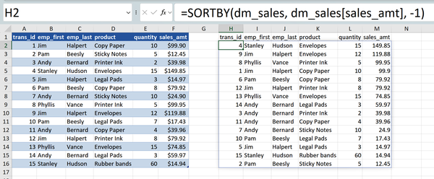
Hình 10-12. Sắp xếp một bảng Excel bằng SORTBY()

Sắp xếp theo nhiều tiêu chí
SORTBY() cho phép sắp xếp dữ liệu dựa trên nhiều tiêu chí, với sự linh hoạt để chỉ định thứ tự tăng dần hoặc giảm dần cho từng tiêu chí. Ví dụ, dữ liệu có thể được sắp xếp theo thứ tự giảm dần theo emp_last và theo thứ tự tăng dần theo product:
=SORTBY(dm_sales, dm_sales[emp_last], -1, dm_sales[product], 1)

Bạn có thể mở rộng cách làm này để sắp xếp tập dữ liệu theo nhiều tiêu chí hơn nữa theo thứ tự mong muốn.

Sắp xếp theo một cột khác mà không hiển thị cột đó
SORTBY() thậm chí có thể sắp xếp một vùng theo một vùng khác, ngay cả khi không đưa vùng sắp xếp gốc vào kết quả.
Ví dụ, giả sử bạn muốn có một danh sách các mã giao dịch được sắp xếp theo thứ tự giảm dần theo doanh số. Thay vì sử dụng toàn bộ bảng dm_sales làm đối số đầu tiên, chỉ chọn cột trans_id. Các bước tiếp theo chắc hẳn đã quen thuộc. Kết quả sẽ chỉ gồm một cột duy nhất, như thể hiện trong Hình 10-13.
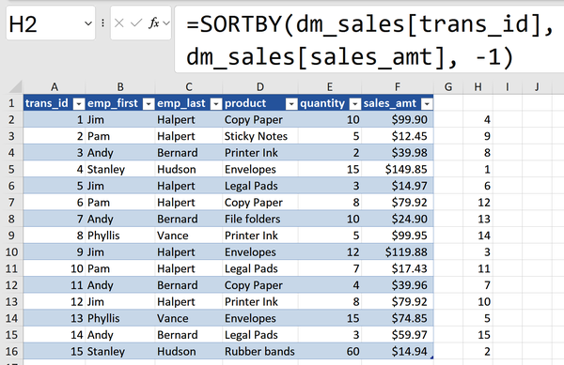
Hình 10-13. Hiển thị kết quả SORTBY() trong một cột

Tạo các Tra cứu Hiện đại với XLOOKUP()
Cho đến thời điểm này, các ví dụ minh họa hàm mảng động (dynamic array) đều sử dụng một bảng duy nhất. Tuy nhiên, dữ liệu thường bắt nguồn từ nhiều bảng khác nhau, đòi hỏi phải hợp nhất lại. Mặc dù Power Query và Power Pivot cung cấp các kỹ thuật riêng để kết hợp dữ liệu từ nhiều nguồn đa dạng, nhưng những ưu điểm tức thời, linh hoạt và tương tác của công thức Excel vẫn rất hữu ích cho các tác vụ như xây dựng mô hình dựa trên dữ liệu người dùng nhập vào, phân tích dữ liệu theo thời gian thực, v.v.
Hàm XLOOKUP() mang đến một giải pháp thay thế linh hoạt cho hàm VLOOKUP() truyền thống bằng cách khai thác các khả năng của mảng động.
Để tìm hiểu thêm về hàm này, hãy tham khảo trang tính xlookup trong tệp ch_10.xlsx. Trang tính này chứa ba bảng riêng biệt liên quan đến doanh số bán văn phòng phẩm.

XLOOKUP() so với VLOOKUP()
XLOOKUP() mang lại trải nghiệm quen thuộc cho những người đã quen dùng VLOOKUP() để truy xuất dữ liệu từ bảng này sang bảng khác dựa trên một giá trị tra cứu chung. Tuy nhiên, nó giới thiệu thêm một loạt phương pháp tìm kiếm linh hoạt và tinh vi hơn. Để có cái nhìn tổng quan về những khác biệt chính giữa VLOOKUP() và XLOOKUP(), hãy tham khảo Bảng 10-4.
Bảng 10-4. VLOOKUP() so với XLOOKUP()
Tính năng | VLOOKUP() | XLOOKUP()
Hướng tìm kiếm | Chỉ có thể tìm kiếm theo chiều dọc | Có thể tìm kiếm cả theo chiều dọc lẫn chiều ngang
Hướng trả về | Chỉ có thể trả về giá trị ở bên phải của giá trị tra cứu | Có thể trả về giá trị từ các cột bên trái và bên phải của giá trị tra cứu
Xử lý lỗi | Trả về #N/A nếu không tìm thấy giá trị | Có thể chỉ định giá trị mặc định cho các mục không khớp và xử lý lỗi

XLOOKUP() có tổng cộng sáu tham số, như thể hiện trong Bảng 10-5.
Bảng 10-5. Các tham số của XLOOKUP()
Tham số | Mô tả
lookup_value | Đối số bắt buộc chỉ định giá trị cần tìm trong lookup_array.
lookup_array | Đối số bắt buộc chỉ định phạm vi hoặc mảng để tìm lookup_value.
return_array | Đối số bắt buộc chỉ định phạm vi hoặc mảng để lấy dữ liệu từ đó.
[if_not_found] | Đối số tùy chọn chỉ định giá trị trả về nếu không tìm thấy lookup_value.
[match_mode] | Đối số tùy chọn chỉ định phương thức để khớp lookup_value.
[search_mode] | Đối số tùy chọn chỉ định hành vi tìm kiếm để tìm lookup_value.

Phần trình diễn này làm nổi bật bốn tham số đầu tiên của XLOOKUP(). Để có cái nhìn tổng quan sâu hơn, hãy xem Chương 12 của cuốn Advanced Excel Formulas: Unleashing Brilliance with Excel Formulas của Alan Murray (Apress, 2022).

Một XLOOKUP() cơ bản
Bắt đầu với một ví dụ đơn giản: bảng transactions bao gồm một product_id cần được khớp với product_name tương ứng của nó. Ở đây, product_id đóng vai trò là mảng tra cứu (lookup array) và product_name đóng vai trò là mảng trả về (return array), như thể hiện trong Hình 10-14.
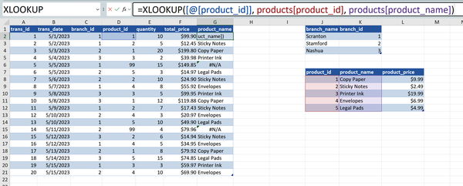
Hình 10-14. Một XLOOKUP() cơ bản

XLOOKUP() và xử lý lỗi
Việc tra cứu product_id của 99 tạo ra lỗi. Dùng #N/A làm kết quả cho một kết quả khớp bị thiếu là điều có vấn đề. Nó có thể gây ra lỗi tính toán và tạo sự nhầm lẫn cho người dùng, những người có thể không hiểu tại sao #N/A lại được trả về.
Để tùy chỉnh thông báo lỗi trong câu lệnh XLOOKUP(), hãy chỉ định tham số thứ tư, là tham số tùy chọn. Trong trường hợp cụ thể này, bạn phát hiện ra rằng các sản phẩm được gán cho số 99 nên được gán nhãn là "Other." Kết quả được thể hiện trong Hình 10-15.
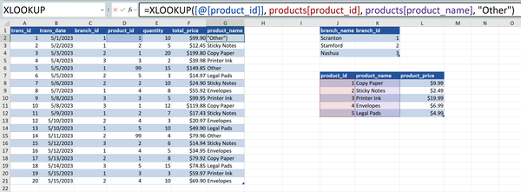
Hình 10-15. XLOOKUP() với xử lý lỗi
Sau khi tra cứu tên sản phẩm trong bảng, đã đến lúc làm điều tương tự cho tên chi nhánh.

XLOOKUP() và tra cứu về bên trái
Một lời chỉ trích phổ biến đối với VLOOKUP() là nó không thể tìm kiếm về bên trái của mảng tra cứu, trừ khi sử dụng các hàm hỗ trợ (helper functions). Mặt khác, XLOOKUP() có thể tìm kiếm qua các giá trị trong bất kỳ vùng Excel nào, bao gồm cả một cột trong bảng nằm bên trái giá trị tra cứu. Một ví dụ về điều này được thể hiện trong Hình 10-16.
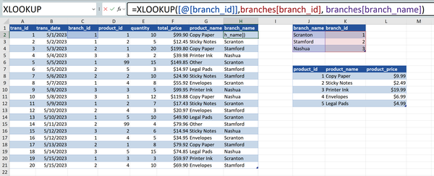
Hình 10-16. XLOOKUP() với tra cứu về bên trái
Nhờ tính linh hoạt trong việc tìm kiếm cả theo chiều dọc lẫn chiều ngang, truy xuất giá trị từ các cột ở hai bên của giá trị tra cứu đã khớp, và xử lý lỗi ngay trong công thức của nó, XLOOKUP() đã nổi lên như công thức được ưa chuộng để truy xuất dữ liệu trong Excel.

Các hàm mảng động khác
Những hàm mảng động được giới thiệu ở đây nằm trong số những tính năng ban đầu của Excel, với các bổ sung sau này đã mở rộng thêm phạm vi khả năng.
Ví dụ, hàm RANDARRAY() tạo ra một mảng các số ngẫu nhiên, cho phép bạn chỉ định số hàng và số cột. Điều này giúp việc tạo ra các mảng động chứa đầy giá trị ngẫu nhiên trở nên dễ dàng, rất lý tưởng cho các mô phỏng. Tương tự, hàm SEQUENCE() tạo ra một chuỗi số trong một mảng, sử dụng số bắt đầu, bước tăng và kích thước mảng được chỉ định. Điều này đặc biệt hữu ích để tạo ra các giá trị cách đều tuyến tính hoặc các bước thời gian trong mô phỏng và mô hình động.
Nhiều hàm mảng động khác hướng đến việc thao tác văn bản, bao gồm VSTACK() để kết hợp mảng theo chiều dọc và TEXTSPLIT() để tách văn bản bằng một dấu phân cách được chỉ định. Để khám phá danh sách đầy đủ các hàm mảng động và truy cập các hướng dẫn, hãy xem bài viết của Exceljet.com về chủ đề này.

Mảng động và Excel hiện đại
Các hàm mảng động có vẻ như là một bước thụt lùi trong Excel, khi đã có sẵn những công cụ như Power Query và Power Pivot. Tại sao lại tự nguyện quay lại thời kỳ của những bảng tính mong manh, phụ thuộc vào công thức khi đã có những tính năng tiên tiến này? Thái độ này đã bỏ qua giá trị mà mảng động mang lại cho hệ sinh thái phân tích Excel hiện đại. Đây là lý do tại sao chúng là một thành phần quan trọng:
Đơn giản
Các hàm mảng động tinh gọn việc thao tác và phân tích dữ liệu bằng cách cho phép tính toán trong một công thức duy nhất, nâng cao khả năng hiểu và bảo trì. Điều này trái ngược với quy trình phức tạp và nhiều bước liên quan đến việc xây dựng và quản lý các tác vụ làm sạch dữ liệu trong Power Query hoặc Data Model trong Power Pivot.
Sự quen thuộc
Các hàm mảng động khác biệt với nhiều công cụ khác được thảo luận trong cuốn sách này nhờ sự tích hợp của chúng trong môi trường Excel quen thuộc. Không giống như các add-in cần cài đặt hoặc trình soạn thảo riêng, các công thức mảng động có sẵn ngay trong chính Excel. Chúng dễ tiếp cận, giúp việc áp dụng trở nên suôn sẻ hơn đáng kể đối với người dùng thông thường.
Cập nhật theo thời gian thực
Các hàm mảng động mang lại lợi thế là tự động cập nhật kết quả mỗi khi dữ liệu cơ sở thay đổi. Điều này loại bỏ nhu cầu tính toán lại công thức thủ công hoặc làm mới kết nối, và cho phép phân tích cũng như hiểu biết theo thời gian thực. Chức năng này đặc biệt hữu ích trong các tình huống động, nơi dữ liệu liên tục thay đổi, chẳng hạn như bảng điều khiển thời gian thực hoặc mô hình tài chính.

Kết luận
Chương này đã giới thiệu các hàm mảng động, làm sống lại những tham chiếu và công thức Excel truyền thống, đôi khi có phần cồng kềnh. Những tính năng này giờ đây giữ một vị trí quan trọng bên cạnh Power Query và Power Pivot trong bộ công cụ phân tích Excel.
Trong khi các hàm mảng động mang lại sự đơn giản và chi phí thấp, các chương tiếp theo trong Phần III sẽ đi sâu vào những công cụ tiên tiến hơn. Những công cụ này đòi hỏi thiết lập thêm nhưng mang lại những hiểu biết phân tích phức tạp vượt xa những gì có thể đạt được chỉ bằng công thức. Xuyên suốt các chương này, bạn sẽ học cách kết hợp trí tuệ nhân tạo, các kỹ thuật học máy và các tính năng tự động hóa tiên tiến sử dụng Python vào quy trình làm việc Excel của mình.

Bài tập
Để thực hành các hàm mảng động (dynamic array functions), hãy mở tệp ch_10_exercises.xlsx trong thư mục exercises\ch_10_exercises thuộc kho lưu trữ đi kèm của cuốn sách. Workbook này bao gồm hai bộ dữ liệu: vehicles và common. Hãy hoàn thành các bài tập sau:
1. Tìm các giá trị riêng biệt (distinct) và thực sự duy nhất (truly unique) trong cột make của bộ dữ liệu vehicles. Mỗi loại có bao nhiêu giá trị?
2. Chỉ hiển thị những xe có mức tiêu thụ nhiên liệu đường phố (city mileage) lớn hơn 30.
3. Chỉ hiển thị những xe mà hoặc là mức tiêu thụ nhiên liệu đường phố lớn hơn 30, hoặc là cả số xi-lanh (cylinders) nhỏ hơn 6 và nhiên liệu là Regular.
4. Sắp xếp bộ dữ liệu vehicles theo thứ tự giảm dần dựa trên mức tiêu thụ nhiên liệu đường cao tốc (highway mileage).
5. Chỉ sắp xếp cột model của bộ dữ liệu common dựa trên cột years, theo thứ tự giảm dần.
6. Thêm cột years từ bộ dữ liệu common vào bộ dữ liệu vehicles. Trả về Not reported nếu không tìm thấy kết quả khớp.
Các lời giải có thể được tìm thấy trong ch_10_solutions.xlsx trong cùng thư mục.

Chương 11. Phân tích tăng cường (Augmented Analytics) và Tương lai của Excel
Khi thế giới phân tích dữ liệu ngày càng rộng lớn và phức tạp hơn, Excel sẽ đóng vai trò gì? Liệu nó có trở nên lỗi thời trong một hệ sinh thái dữ liệu vận hành bằng AI? Chương này khám phá sự xuất hiện của phân tích tăng cường (augmented analytics) và vai trò mà Excel sẽ đảm nhận trong sự chuyển đổi này, cùng với một số trường hợp sử dụng hiện tại.
Trước khi chúng ta lao vào thế giới hấp dẫn của phân tích dự đoán (predictive analytics), AI, và những thay đổi mang tính chuyển đổi đang diễn ra khắp doanh nghiệp, kể cả trong các bảng tính của chúng ta, điều quan trọng là phải thừa nhận bản chất năng động của lĩnh vực này. Các sản phẩm mới liên tục ra đời. Ngay cả những công cụ đã được thiết lập vững chắc như ChatGPT và Microsoft Copilot cũng thường xuyên trải qua những cập nhật và thay đổi đáng kể. Chương này nhằm tập trung vào việc hiểu những khía cạnh cơ bản và ổn định hơn của Excel. Ý định của tôi không phải là cung cấp một cái nhìn tổng quan đầy đủ về những tiến bộ mới nhất, mà là mang đến một cái nhìn thoáng qua về phân tích tăng cường trong Excel bao gồm những gì và trang bị cho bạn những kỹ năng cần thiết để điều hướng lĩnh vực này, bất kể các tính năng và công cụ phát triển như thế nào.

Sự phức tạp ngày càng tăng của dữ liệu và phân tích
Vào năm 2017, International Data Corporation (IDC), một công ty nghiên cứu thị trường, đã dự đoán lượng dữ liệu tồn tại sẽ tăng gấp mười lần đáng kể từ năm 2016 đến năm 2025, tổng cộng lên tới 163 zettabyte, tức một nghìn tỷ gigabyte.
Khi tổng lượng dữ liệu gia tăng, nó cũng mở rộng về chủng loại. Theo nhà cung cấp dịch vụ AI Taiger, 80% dữ liệu kỹ thuật số là dữ liệu phi cấu trúc (unstructured) vào năm 2020—một con số có khả năng đã tăng lên cùng với sự xuất hiện của các sản phẩm xử lý ngôn ngữ tự nhiên tạo sinh như ChatGPT. Dữ liệu phi cấu trúc là thông tin không tuân theo một định dạng hay cấu trúc cụ thể, khiến việc tổ chức và phân tích trong các cơ sở dữ liệu truyền thống hay bảng tính như Excel trở nên khó khăn. Ví dụ về dữ liệu phi cấu trúc bao gồm văn bản, hình ảnh, video và các bài đăng trên mạng xã hội, tất cả đều đòi hỏi những kỹ thuật xử lý phức tạp hơn để trích xuất thông tin hữu ích.
Ngoài ra, dữ liệu thời gian thực (real-time data) đã trở nên vô cùng quan trọng, với IDC ước tính rằng dữ liệu dạng luồng (streaming data) sẽ chiếm 30% tổng lượng dữ liệu vào năm 2025.
Sự bùng nổ dữ liệu này, được công ty tư vấn nghiên cứu Gartner mô tả bằng ba đặc điểm là khối lượng (volume), tốc độ (velocity) và chủng loại (variety), đã đòi hỏi việc sử dụng các phương pháp phân tích tiên tiến. Khoa học dữ liệu (data science) đã giúp các tổ chức khám phá các mối quan hệ và hiểu biết sâu sắc trong dữ liệu bằng nhiều phương pháp tính toán và thống kê khác nhau, trong khi học máy (machine learning) và trí tuệ nhân tạo (artificial intelligence) cho phép máy tính học hỏi và mô phỏng trí tuệ con người. Những kỹ thuật này đã cho phép các doanh nghiệp tự động hóa quy trình ra quyết định, nhận diện xu hướng theo thời gian thực và tạo ra những trải nghiệm được cá nhân hóa.
Cuộc cách mạng này đã đến và sẽ ở lại: 94% lãnh đạo doanh nghiệp trả lời một khảo sát của Deloitte rằng AI là yếu tố then chốt cho thành công trong năm năm tới, và Cục Thống kê Lao động đã dự báo số lượng nhà khoa học dữ liệu được tuyển dụng sẽ tăng 36% trong thập kỷ tới, từ 113,000 vào năm 2021.

Excel và Di sản của BI Tự phục vụ
Business intelligence (BI) tự phục vụ, được hỗ trợ bởi các công cụ như Excel, đã cách mạng hóa việc ra quyết định cho doanh nghiệp. Nó cho phép người dùng cá nhân truy cập và phân tích dữ liệu một cách độc lập, mà không cần dựa vào sự hỗ trợ từ nhân viên công nghệ thông tin (IT). Tuy nhiên, BI tự phục vụ bị hạn chế về phạm vi và mức độ tinh vi. Dữ liệu phải được cấu trúc theo cách tương thích với Excel, giới hạn phân tích ở phân tích mô tả và chẩn đoán. Điều này có nghĩa là Excel không được trang bị để xử lý các thuật toán nâng cao và mô hình học máy cần thiết cho phân tích dự đoán hoặc phân tích đề xuất.
Để đưa ra các quyết định mang tính chiến lược hơn, doanh nghiệp cần bổ sung BI tự phục vụ bằng các công cụ và kỹ thuật phân tích tiên tiến hơn như khai phá dữ liệu, học máy và AI.

Excel cho Phân tích Tăng cường
Phân tích tăng cường là một cách tiếp cận sử dụng AI và công nghệ học máy để nâng cao các quy trình phân tích dữ liệu. Nó tự động hóa quá trình tạo ra thông tin chi tiết bằng cách sàng lọc qua các tập dữ liệu lớn, xác định xu hướng, mẫu và bất thường mà không cần can thiệp thủ công. Phương pháp này cải thiện đáng kể hiệu quả và độ chính xác của phân tích dữ liệu và BI tự phục vụ, giúp doanh nghiệp và cá nhân dễ dàng đưa ra quyết định sáng suốt dựa trên thông tin chi tiết từ dữ liệu.
Trong phần còn lại của chương này, bạn sẽ có cái nhìn thực hành về một số trường hợp sử dụng phân tích tăng cường trong Excel như hiện nay. Đầu tiên, bạn sẽ học cách tận dụng tối đa Analyze Data để có thông tin chi tiết được hỗ trợ bởi AI. Sau đó, bạn sẽ xây dựng một mô hình dự đoán cơ bản bằng XLMiner. Cuối cùng, bạn sẽ sử dụng nhận dạng ký tự quang học và Azure Machine Learning để thực hiện phân tích cảm xúc. Những ví dụ này nhằm mở rộng nhận thức của bạn về khả năng của Excel và củng cố tương lai đầy hứa hẹn của nó trong lĩnh vực phân tích tăng cường.

Sử dụng Analyze Data cho Thông tin chi tiết được Hỗ trợ bởi AI
Tính năng Analyze Data trong Excel là một sản phẩm phân tích tăng cường sử dụng AI để rút ra thông tin chi tiết có ý nghĩa một cách hiệu quả hơn. Điều đó nói rằng, AI không phải là sự thay thế hoàn toàn cho chuyên môn thực sự. Để tận dụng tối đa tiềm năng của Excel với thông tin chi tiết do AI tạo ra thông qua Analyze Data, dữ liệu được cấu trúc đúng cách là điều thiết yếu.
Tệp khởi đầu cho bản demo này có thể được tìm thấy trong thư mục ch_11 của tài nguyên sách với tên ch_11.xlsx.
Analyze Data đã sẵn sàng để sử dụng trong Excel mà không cần tải xuống. Chỉ cần đặt con trỏ của bạn lên bảng wholesale_customers có vẻ quen thuộc nằm trong trang tính đầu tiên của sổ làm việc, và điều hướng đến Home → Analyze Data để bắt đầu. Ngay lập tức, bạn sẽ được cung cấp nhiều thông tin chi tiết hấp dẫn do AI tạo ra, như thể hiện trong Hình 11-1. Chọn bất kỳ thông tin chi tiết nào để nó được đưa trực tiếp vào sổ làm việc của bạn.
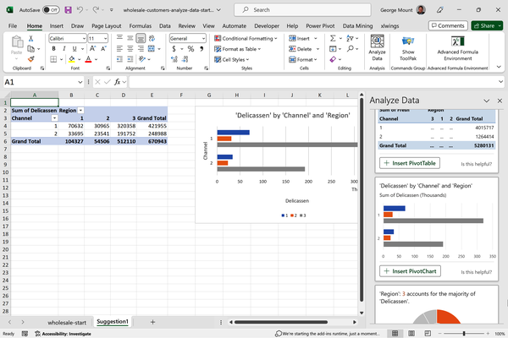
Hình 11-1. Chèn thông tin chi tiết từ Analyze Data

Lưu ý
Do tính chất xác suất của thông tin chi tiết do AI tạo ra, như những thông tin được tạo bởi Analyze Data, kết quả bạn nhận được có thể khác với những gì được hiển thị trong cuốn sách này. Điều này nhấn mạnh tầm quan trọng của việc có hiểu biết vững chắc về lĩnh vực và dữ liệu của bạn khi sử dụng AI, vì bạn sẽ cần diễn giải và điều hướng các kết quả phức tạp và năng động.
Sức mạnh của Analyze Data trở nên rõ ràng hơn với truy vấn ngôn ngữ tự nhiên của nó. Ví dụ, hãy tưởng tượng bạn đang trong một cuộc họp với đồng nghiệp và cần nhanh chóng lấy tổng doanh số cho bộ phận tạp hóa. Thay vì dành thời gian tính toán thủ công câu trả lời, bạn có thể đặt câu hỏi trực tiếp cho Analyze Data và nhận được thông tin mong muốn ngay lập tức, như thể hiện trong Hình 11-2.
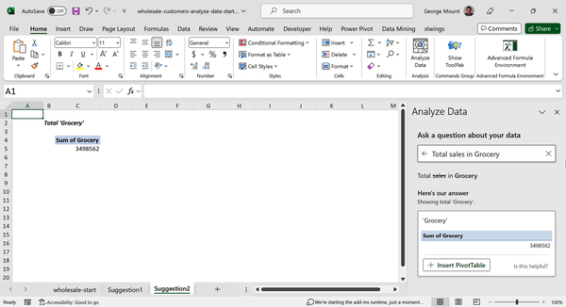
Hình 11-2. Truy vấn ngôn ngữ tự nhiên trong Analyze Data
Việc truy vấn tập dữ liệu này chắc chắn rất ấn tượng, nhưng nó cũng có những hạn chế nhất định, chủ yếu liên quan đến cách bố trí dữ liệu. Ví dụ, nếu bạn thử hỏi Analyze Data về tổng doanh số theo khu vực, bạn sẽ nhận được tổng của tất cả các con số khu vực, như trong Hình 11-3.
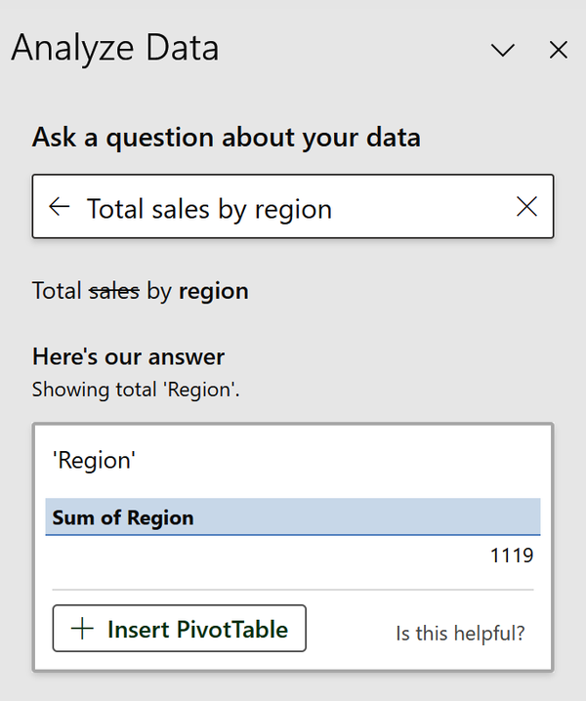
Hình 11-3. Analyze Data gặp khó khăn với dữ liệu được xây dựng không đúng cách
Analyze Data không chắc phải làm gì vì dữ liệu được trình bày ở định dạng không phù hợp. Thay vì gộp tất cả các con số doanh số vào một cột, chúng lại nằm rải rác ở nhiều cột. Kết quả là Analyze Data không thể xác định cột nào chứa các con số doanh số liên quan cần được tính tổng. Ý chính của lỗi định dạng này được minh họa trong Hình 11-4.
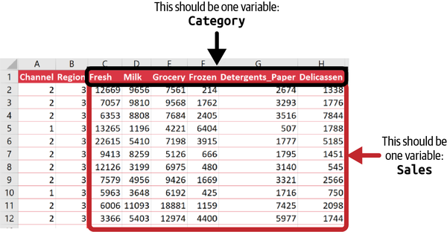
Hình 11-4. Cách sắp xếp gọn gàng tập dữ liệu này để có thông tin chi tiết tốt hơn
Lưu trữ dữ liệu ở định dạng không sạch sẽ hoặc "không gọn gàng" là một trở ngại đáng kể trong phân tích. Bạn có thể đã gặp vấn đề này trong công việc của mình mà không chỉ ra chính xác điều gì sai. Phát triển hiểu biết khái niệm về dữ liệu bẩn cho phép bạn xác định vấn đề sớm trong dự án, tiết kiệm đáng kể thời gian sau này. Để tìm hiểu sâu hơn về lý thuyết dữ liệu gọn gàng và cách xử lý nó hiệu quả, hãy tham khảo lại Chương 1.
Để AI phát huy hết tiềm năng của mình trong việc khám phá thông tin chi tiết, dữ liệu phải ở định dạng gọn gàng, có thể đọc được bằng máy, trong đó mỗi biến nằm trong một cột duy nhất. Để giải quyết vấn đề này, chúng ta sẽ sử dụng Power Query để unpivot các cột từ Fresh đến Delicassen và đổi tên chúng thành Department và Sales. Hãy đảm bảo tải kết quả truy vấn của bạn vào một bảng Excel. Để ôn lại cách unpivot và tải tập dữ liệu này trong Power Query, hãy tham khảo lại Chương 4.
Với dữ liệu ở định dạng gọn gàng, việc truy vấn dữ liệu để tìm tổng doanh số theo khu vực trở nên dễ dàng, như trong Hình 11-5.
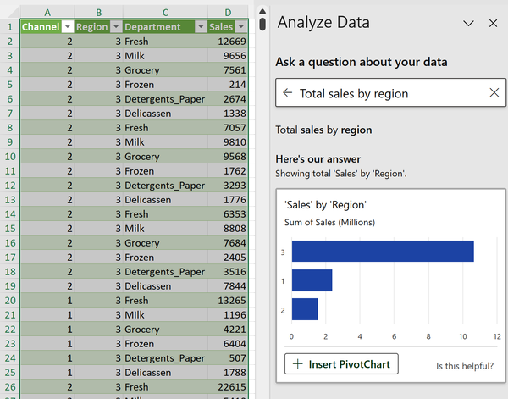
Hình 11-5. Tìm tổng doanh số theo khu vực trong Analyze Data
Bạn còn có thể thu thập được những thông tin chi tiết nào khác với sức mạnh của Analyze Data? Để truy cập lời giải cho phần này và các minh họa khác trong chương này, hãy tải xuống tệp ch_11_solutions.xlsx từ cùng thư mục trong kho lưu trữ đồng hành của cuốn sách.
Analyze Data là một công cụ phân tích tăng cường mạnh mẽ sử dụng AI để rút ra thông tin chi tiết có giá trị một cách hiệu quả. Tuy nhiên, điều quan trọng là phải có dữ liệu được cấu trúc đúng cách để có kết quả tối ưu. Bằng cách hiểu khái niệm dữ liệu gọn gàng và giải quyết các vấn đề định dạng, người dùng có thể tận dụng tối đa tiềm năng của AI trong việc khám phá thông tin chi tiết có ý nghĩa.

Xây dựng mô hình thống kê với XLMiner
Tiện ích bổ sung XLMiner cho Excel nâng cao khả năng phân tích bằng cách cung cấp các công cụ phân tích dữ liệu và mô hình hóa quan trọng. Nó cho phép người dùng truy cập phân tích nâng cao trong Excel, cải thiện trải nghiệm phân tích tăng cường. Tập dữ liệu khởi đầu của bản demo nằm trong trang tính housing của ch_11.xlsx.
Để bắt đầu, hãy đến ribbon rồi chọn Insert File → Add-ins → Get Add-ins. Từ hộp thoại Office Add-ins, tìm kiếm XLMiner và nhấp vào Add, như trong Hình 11-6.
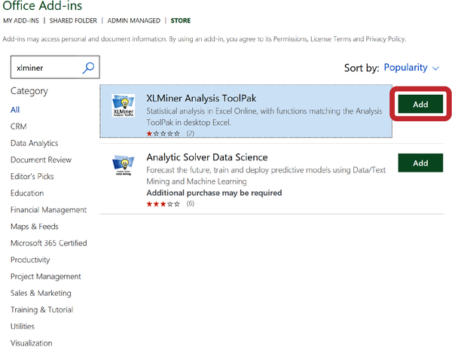
Hình 11-6. Cài đặt tiện ích bổ sung XLMiner
Đồng ý với Điều khoản & Điều kiện, nhấp OK, và bạn sẽ thấy tiện ích bổ sung XLMiner ở phía bên phải trang tính của mình. Như bạn thấy, XLMiner đi kèm với rất nhiều công cụ và kỹ thuật thống kê. Hãy tập trung vào "mẹ của mọi mô hình", hồi quy tuyến tính.
Chúng ta sẽ sử dụng price làm biến phụ thuộc và lotsize, airco, và prefarea làm các biến độc lập. Hãy đến phần Linear Regression của tiện ích bổ sung XLMiner, điền vào như trong Hình 11-7, rồi nhấp OK.
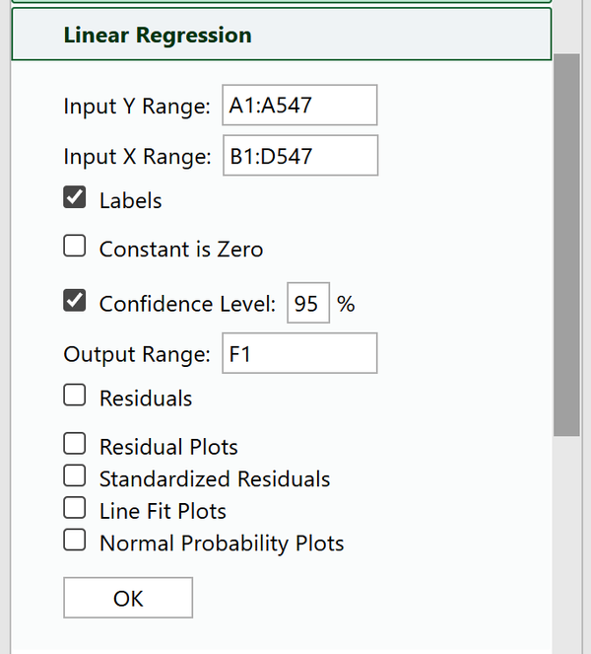
Hình 11-7. Thiết lập hồi quy tuyến tính trong XLMiner
Việc điều hướng tính năng kéo-thả để đặt tên cho các vùng nhập liệu trong XLMiner có thể hơi khó khăn, và thường phải nhập thủ công vị trí ô.
Trước khi bắt đầu xây dựng mô hình và đưa ra dự đoán, điều quan trọng là phải kiểm tra kỹ lưỡng tập dữ liệu để đảm bảo nó phù hợp với các giả định của mô hình đã chọn. Mặc dù Python và R cung cấp nhiều công cụ phân tích và kiểm định mở rộng hơn, nhưng việc tương tác trực tiếp với dữ liệu trong Excel cũng có thể mang lại lợi ích. XLMiner đóng vai trò như một điểm giao thoa, kết hợp khả năng thao tác dữ liệu đơn giản của Excel với những khía cạnh cơ bản của sự chặt chẽ phân tích tiên tiến thường chỉ có ở các công cụ khoa học dữ liệu chuyên dụng.
Bạn sẽ thấy kết quả đầu ra trong Hình 11-8 từ XLMiner sau khi chạy hồi quy.
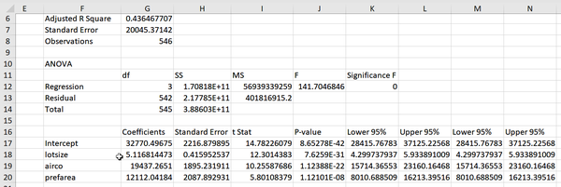
Hình 11-8. Kết quả hồi quy tuyến tính trong XLMiner
Ở đây bạn có các chẩn đoán hồi quy điển hình, chẳng hạn như giá trị p của hệ số, R-square và nhiều thứ khác. Nếu bạn muốn tìm hiểu thêm về cách diễn giải những thứ này, hãy xem cuốn sách Advancing into Analytics: From Excel to Python and R của tôi (O'Reilly, 2021).
XLMiner nâng cao khả năng phân tích dữ liệu của Excel bằng cách cung cấp một nền tảng dễ tiếp cận cho việc mô hình hóa thống kê, thu hút người dùng ở nhiều trình độ chuyên môn khác nhau. Bất chấp giao diện thân thiện với người dùng và tích hợp liền mạch với Excel, XLMiner không đủ tiêu chuẩn là một công cụ phân tích tăng cường (augmented analytics) toàn diện. Sự thiếu hụt này chủ yếu là do nó không hỗ trợ triển khai mô hình theo thời gian thực, thiếu khả năng học liên tục để mô hình thích ứng theo thời gian, và hỗ trợ không đầy đủ cho các kỹ thuật mô hình hóa tiên tiến, chẳng hạn như mạng nơ-ron (neural networks).
Hơn nữa, việc tích hợp AI hạn chế của XLMiner cũng giới hạn khả năng tự động hóa toàn diện các quy trình phân tích dữ liệu. Để giải quyết các tác vụ phân tích phức tạp hơn, người dùng có thể cần khám phá các công cụ tiên tiến hơn có sẵn trong hệ sinh thái R hoặc Python.

Đọc dữ liệu từ hình ảnh
Các nhà phân tích có thể gặp tình huống dữ liệu của họ chỉ có sẵn dưới dạng bản in hoặc các định dạng analog khác. Để bỏ qua quá trình nhập dữ liệu thủ công chậm chạp và dễ sai sót, Excel cung cấp một tính năng cho phép chuyển đổi trực tiếp văn bản từ hình ảnh vào bảng tính.
Việc chuyển đổi các tài liệu giấy đã quét thành các tệp văn bản máy tính có thể chỉnh sửa thông qua một quá trình được gọi là nhận dạng ký tự quang học (optical character recognition - OCR) không phải là một khái niệm mới. Công nghệ OCR đã tồn tại từ những năm 1970 và đã trải qua những tiến bộ đáng kể kể từ đó. Ngày nay, nó có mặt rộng rãi trong nhiều chương trình khác nhau, bao gồm cả Excel.
Để minh họa, chúng ta có các đánh giá của khách hàng chỉ tồn tại dưới dạng bản in. Mục tiêu của chúng ta là nhập chúng vào Excel để phân tích cảm xúc (sentiment analysis). Bạn có thể tìm thấy tệp có tên scanned_reviews.png trong thư mục ch_11 của tài nguyên sách.
Để bắt đầu, hãy mở một bảng tính Excel mới và chọn Data → Get & Transform Data → From Picture → Picture from File từ ribbon. Từ đây, bạn có thể điều hướng đến và chọn tệp bài tập scanned_reviews.png. Nhập tệp và bạn sẽ thấy menu Data from Picture ở bên phải bảng tính của mình, như thể hiện trong Hình 11-9.
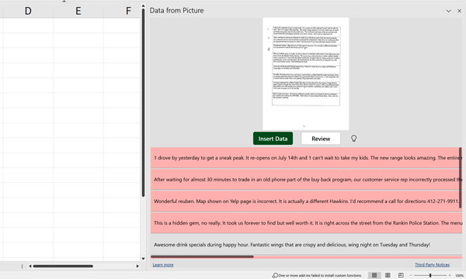
Hình 11-9. Cảnh báo Data from Picture
Tính năng OCR của Excel chuyển đổi hình ảnh thành văn bản—trông có vẻ kỳ diệu, nhưng nó thực sự mắc lỗi. Tận dụng các tính năng AI, Excel cũng có thể dự đoán nơi những lỗi này có thể xảy ra.
Trong trường hợp này, Excel đã đánh dấu tất cả trừ một bản ghi là có khả năng chứa lỗi. Bạn có thể nhấp vào Review để quét và kiểm tra lại từng bản ghi, sau đó thực hiện bất kỳ điều chỉnh nào đối với dữ liệu. Ví dụ, mục đầu tiên bắt đầu bằng chữ số 1 trong khi đáng lẽ phải là đại từ I, như thể hiện trong Hình 11-10.
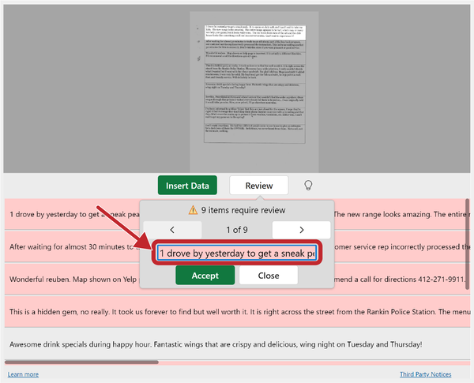
Hình 11-10. Lỗi phiên âm OCR do AI phát hiện
Sau khi xem xét và xác định bất kỳ mục nào có khả năng bị lỗi, hãy nhấp vào nút Insert Data để chuyển kết quả sang Excel.
AI của Excel dự đoán khá tốt khi nào văn bản có khả năng chứa lỗi, nhưng nó không hoàn hảo. Ví dụ, nó có thể phát hiện lỗi ở một mục trong khi thực tế không có lỗi nào—hiện tượng này trong thống kê gọi là dương tính giả (false positive). Ngược lại, nó có thể chấp nhận một mục thực sự có lỗi—gọi là âm tính giả (false negative).
Việc cân bằng giữa nhận diện dương tính giả và âm tính giả tiềm ẩn là một thách thức lớn trong thống kê và học máy (machine learning). Hiện tại, chúng ta sẽ dựa vào phán đoán của Excel, nhưng khi bạn tiến xa hơn trên hành trình phân tích dữ liệu của mình, bạn có thể gặp những tình huống mà việc tự đưa ra quyết định sẽ tốt hơn.
Việc chèn dữ liệu phi cấu trúc như văn bản vào Excel có thể gây ra một số thách thức, vì Excel vốn không được thiết kế cho loại dữ liệu này. Để giữ mọi thứ ngăn nắp, bạn nên phân bổ một ô riêng cho mỗi đánh giá và điều chỉnh thủ công cho phù hợp. Ví dụ, hàng 6 và 7 có thể được gộp lại thành một đánh giá duy nhất.
Mặc dù công nghệ OCR đã tồn tại từ lâu, nhưng việc tích hợp nó vào Excel tỏ ra vô cùng tiện lợi. Tính năng này đặc biệt hữu ích cho việc quản lý báo cáo tài chính hoặc các tài liệu dạng số tương tự mà bạn muốn phân tích trong Excel.
Những kết quả từ phần trình diễn này sẽ đặt nền móng cho phần trình diễn tiếp theo của chúng ta.

Phân tích cảm xúc với Azure Machine Learning
Trong khi Excel từ trước đến nay vẫn được xem là công cụ phù hợp để làm việc với các tập dữ liệu nhỏ, có cấu trúc, thì sự ra đời của các tính năng liên quan đến AI và ML đã xóa nhòa những giới hạn truyền thống này. Điều này làm nổi bật tiềm năng to lớn của phân tích tăng cường (augmented analytics) trong Excel. Một ví dụ điển hình là khả năng sử dụng Excel để phân tích cảm xúc (sentiment analysis), cho phép đánh giá sắc thái cảm xúc trong một tập hợp các đánh giá dạng văn bản.
Phân tích cảm xúc là một công cụ phân tích dữ liệu sử dụng các thuật toán học máy để giải mã cảm xúc và ý kiến trong dữ liệu phi cấu trúc. Nó thường phân loại văn bản thành tích cực, tiêu cực hoặc trung tính, giúp doanh nghiệp nâng cao mức độ hài lòng của khách hàng và giải quyết các vấn đề dựa trên cảm xúc tổng thể đối với một thương hiệu, sản phẩm hoặc dịch vụ.
Đánh giá thủ công một vài đánh giá thì không thành vấn đề, nhưng sẽ trở nên khó khăn với hàng nghìn đánh giá trở lên. Tiếp tục với phân tích chuỗi đánh giá được nhập từ hình ảnh ở phần trước, mục tiêu hiện tại của chúng ta là phân loại cảm xúc của từng đánh giá thành tích cực, tiêu cực hoặc trung tính. Để tự động hóa tác vụ này, chúng ta sẽ tận dụng các tính năng phân tích văn bản của Azure.
Bước đầu tiên là tích hợp add-in Azure Machine Learning vào Excel. Để làm điều này, hãy điều hướng đến File → Get Add-ins. Trong hộp thoại Office Add-ins, tìm kiếm "Azure Machine Learning" và nhấp vào Add, sau đó nhấp Continue để cài đặt. Sau khi hoàn tất, add-in Azure Machine Learning sẽ hiển thị ở phía bên phải cửa sổ Excel của bạn. Tiếp theo, chọn tùy chọn thứ hai, "Text Sentiment Analysis (Excel Add-in Solver)", như minh họa trong Hình 11-11.
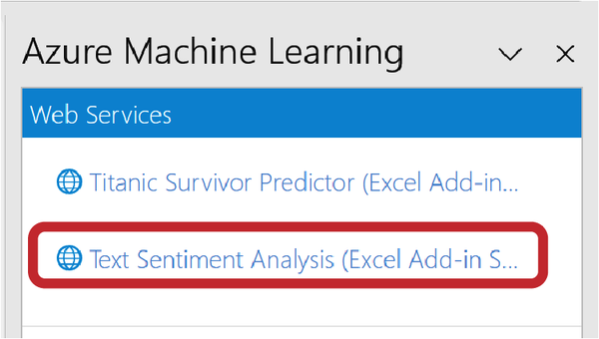
Hình 11-11. Chọn phân tích cảm xúc của Azure
Azure yêu cầu dữ liệu đầu vào cho phân tích cảm xúc phải tuân theo một định dạng hoặc lược đồ (schema) cụ thể. Đây là một ví dụ cho thấy việc cấu trúc dữ liệu theo định dạng thân thiện với máy móc là rất quan trọng để AI hoạt động hiệu quả.
Đối với tác vụ cụ thể này, chúng ta cần tạo ba tiêu đề cột trong bảng tính: tweet_text, Sentiment, và Score. Tên các cột này phải khớp chính xác với những gì có trong phần View Schema của add-in Azure Machine Learning.
Tiêu đề cột đầu tiên, tweet_text, là nơi chúng ta đặt các đánh giá nhà hàng đã được nhập ở bước trước. Dù tên gọi như vậy, tiêu đề cột này có thể xử lý toàn bộ đánh giá, không chỉ riêng tweet. Các cột Sentiment và Score sẽ được add-in phân tích cảm xúc của Azure điền vào, như minh họa trong Hình 11-12.
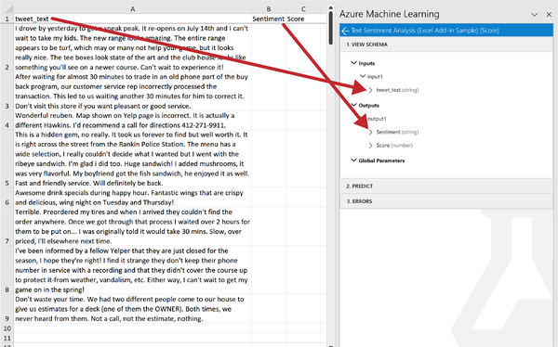
Hình 11-12. Tạo schema cho phân tích cảm xúc
Để cấu hình đầu vào cho phân tích cảm xúc, hãy đến phần Predict của add-in và xác định vùng đầu vào. Vùng này nên bao gồm các ô A1:A9, bao gồm cả dòng tiêu đề. Nhớ chọn tùy chọn "My data has headers".
Đối với vùng đầu ra, kết quả của phân tích cảm xúc sẽ được hiển thị bắt đầu từ ô B1. Đặt ô này để xác nhận rằng kết quả sẽ được điền vào vị trí đó. Sau khi xác nhận đầu vào của bạn giống như trong Hình 11-13, nhấn Predict để tạo phân tích cảm xúc.
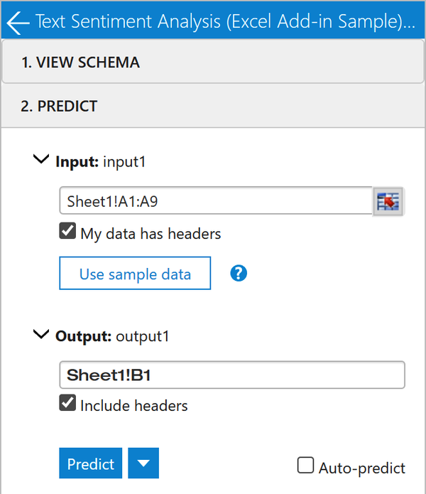
Hình 11-13. Xác định đầu vào và đầu ra cho phân tích cảm xúc
Sau khi nhấn nút Predict, bạn sẽ thấy các cột B và C được điền kết quả. Đáng tiếc là quá trình này đôi khi có thể bị lỗi. Nếu gặp bất kỳ vấn đề gì, hãy kiểm tra lại schema và đầu vào hoặc thử khởi động lại Excel.
Đúng như dự đoán, Azure đã phân loại thành công mỗi đánh giá là tích cực, tiêu cực hoặc trung tính, và kết quả được ghi vào cột Sentiment. Cột Score chứa một giá trị số từ 0 đến 1, đại diện cho điểm cảm xúc do Azure tạo ra. Điểm càng cao thì cảm xúc càng tích cực. Những điểm này sau đó được phân loại thành các nhóm tiêu cực, trung tính và tích cực.
Nếu bạn thắc mắc Azure tạo ra những điểm này như thế nào, thì đó là thông qua một mô hình học máy phức tạp mà chỉ Azure mới có thể giải thích. Những công cụ tự động như thế này rất tiện lợi, nhưng chúng thường thiếu tính minh bạch và khả năng giải thích. Dù không thể phủ nhận là mạnh mẽ, những công cụ này không phải là bất khả ngộ. Ví dụ, trong kết quả phân tích cảm xúc ở Hình 11-14, dòng 3 và 5 lần lượt được gán nhãn là trung tính và tiêu cực, mặc dù khi đọc thì chúng là đánh giá tiêu cực và tích cực.
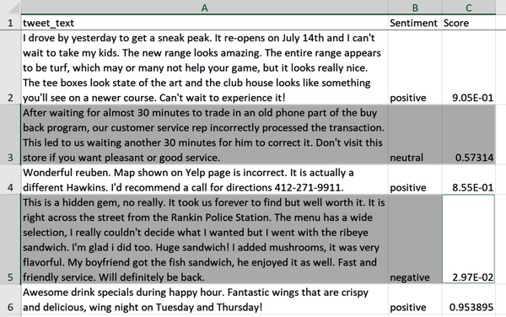
Hình 11-14. Những đánh giá bị gán nhãn sai từ phân tích cảm xúc
Bài học rút ra là hãy tận dụng tối đa tiềm năng của AI, nhưng cũng phải suy nghĩ phản biện và đừng chỉ dựa vào nó. Trong khi AI sở hữu trí tuệ nhân tạo, bạn sở hữu sức mạnh của phán đoán và trực giác chân chính của con người. Bằng cách kết hợp thế mạnh của cả hai, bạn có thể đưa ra những quyết định sáng suốt hơn.
Dữ liệu phi cấu trúc được công nhận rộng rãi là khó xử lý, nhưng AI rất phù hợp để xử lý loại dữ liệu này. Mặc dù Excel chủ yếu tập trung vào dữ liệu có cấu trúc, nhưng đang có xu hướng ngày càng tăng trong việc sử dụng nó cho dữ liệu phi cấu trúc, bao gồm văn bản và hình ảnh. Tuy nhiên, cũng giống như Analyze Data hoạt động tối ưu với một bố cục dữ liệu cụ thể, add-in phân tích cảm xúc của Azure phụ thuộc vào một schema chính xác để diễn giải hiệu quả đầu vào và đầu ra của dữ liệu phi cấu trúc.
Phân tích cảm xúc chỉ là khởi đầu. Sự tích hợp sắp tới của mô hình ngôn ngữ được hỗ trợ bởi GPT trong Excel, chẳng hạn như Copilot, đại diện cho một bước tiến đáng kể về mặt này. Sự tích hợp này hứa hẹn sẽ nâng cao khả năng của Excel và cho phép người dùng tận dụng các khả năng mô hình ngôn ngữ mạnh mẽ trong quy trình làm việc Excel của họ.

Kết luận
Tóm lại, phân tích dự đoán và AI là những công cụ mạnh mẽ có thể giúp bạn có được hiểu biết sâu sắc hơn về dữ liệu của mình và dự đoán kết quả trong tương lai. Excel đã phát triển để tích hợp những công cụ này, cho phép người dùng tận dụng chúng cho mọi thứ từ nhận dạng hình ảnh đến tạo báo cáo và phân tích. Bằng cách sử dụng Analyze Data cho những hiểu biết được hỗ trợ bởi AI, xây dựng mô hình dự đoán với XLMiner, và tích hợp Excel với Azure Machine Learning, bạn có thể khai phá toàn bộ tiềm năng của phân tích dự đoán và AI trong Excel.

Bài tập
Hãy thực hành sử dụng các tính năng phân tích tăng cường và AI của Excel với những bài tập này và các bộ dữ liệu trong thư mục exercises\ch_011_exercises trong kho lưu trữ đồng hành của cuốn sách. Mở ch_11_exercises.xlsx để bắt đầu:
1. Thực hiện phân tích cảm xúc trên một bộ dữ liệu các bài đánh giá phim nằm trong bảng tính imdb bằng add-in Azure Machine Learning. Sau đó, áp dụng add-in XLMiner để tạo thống kê mô tả cho các điểm thu được.
2. Nhập ảnh life_expectancy.png vào Excel. Dùng tính năng Analyze Data để tạo biểu đồ đường minh họa tuổi thọ trung bình theo thời gian. Có thể sẽ cần điều chỉnh định dạng dữ liệu để làm được điều này.
Bạn có thể tìm lời giải cho các bài tập này trong ch_11_solutions.xlsx ở cùng thư mục.
Đây là cách viết được dùng trong bộ dữ liệu gốc.

Chương 12. Python với Excel
Tới thời điểm này, cuốn sách chủ yếu tập trung vào các công cụ được thiết kế riêng cho hệ sinh thái Microsoft, như Power Pivot và Power Query. Tuy nhiên, sách kết thúc ở đây bằng phần thảo luận về một ngôn ngữ lập trình quan trọng đã ngày càng phổ biến và trở nên tương thích với hầu như mọi ứng dụng máy tính có thể hình dung được, kể cả Excel. Chào mừng bạn đến với phần khám phá nhập môn về cách Python có thể nâng cao trải nghiệm Excel của bạn.
Chương này được cố ý đặt ở cuối sách vì tôi biết nó có thể khiến những người dùng Excel thông thường cảm thấy e ngại. Tuy vậy, nếu bạn đã đi đến giai đoạn này và muốn nâng cao khả năng của Excel trong lĩnh vực phân tích hiện đại, tôi rất khuyến khích bạn thử Python một lần.
Và không chỉ có ý kiến của tôi để bạn cân nhắc: chính Microsoft cũng đã công nhận sự kết hợp giữa Python và Excel bằng cách phát triển một ứng dụng Python gốc chính thức trong Excel, mở rộng đáng kể phạm vi những gì bạn, với tư cách là một nhà phân tích, có thể làm được khi tận dụng hai công cụ mạnh mẽ này cùng nhau.
Tuy nhiên, đây chỉ là một trong những ứng dụng chuyên biệt mới hơn của Python với Excel, và nó chưa thể hiện hết toàn bộ những gì Python có thể mang lại cho người dùng Excel. Trong chương này, chúng ta sẽ khám phá mối quan hệ khái niệm rộng hơn giữa hai công cụ này, kèm theo một số ví dụ. Nếu bạn thấy chương này hấp dẫn, tôi khuyến khích bạn tìm hiểu sâu hơn về tích hợp Python gốc vào Excel.

Lưu ý
Các ví dụ trong chương này không sử dụng tích hợp Python gốc trong Excel. Thay vào đó, chúng giới thiệu các phương pháp khác để kết hợp hai công cụ này nhằm đạt được khả năng tự động hóa vượt trội hơn so với tích hợp Python-Excel hiện tại.

Điều kiện tiên quyết cho người đọc
Mặc dù bạn có thể hoàn thành chương này mà không cần biết trước về Python, nhưng việc quen thuộc với các khái niệm như danh sách (list), chỉ mục (indexing), vòng lặp (loop), cùng các gói pandas và seaborn sẽ giúp bạn hiểu bài tốt hơn rất nhiều.
Nếu bạn muốn tìm hiểu thêm về Python trước khi đọc, tôi khuyên bạn nên bắt đầu với cuốn Advancing into Analytics: From Excel to Python and R của tôi, để có phần giới thiệu cơ bản về Python dành cho người dùng Excel. Để đi sâu hơn nữa vào chủ đề này, hãy xem cuốn Python for Excel: A Modern Environment for Automation and Data Analysis của Felix Zumstein (O’Reilly, 2021).
Chương này chủ yếu là phần trình diễn thực hành viết mã Python. Để thu được nhiều nhất từ nó, tôi khuyến khích bạn chủ động thực hành trên máy tính của mình. Tất cả những gì cần là một phiên bản Python hoàn toàn miễn phí, và tôi khuyên bạn nên tải bản phân phối Anaconda.

Vai trò của Python trong Excel hiện đại
Những người mới học thường cảm thấy Python, một công cụ gần gũi với Excel, khá đáng sợ. Nhiều người dùng Excel cho rằng nó nên nằm cuối danh sách những thứ cần học vì nó không phải sản phẩm của Microsoft và đòi hỏi bạn phải học một ngôn ngữ mới.
Python có thể không phải là lựa chọn tốt nhất cho mọi người dùng Excel, nhưng nó đáng để cân nhắc nghiêm túc với những ai muốn xây dựng các automation (tự động hóa) phức tạp, các dự án được quản lý phiên bản (version-controlled), và những sản phẩm phát triển nâng cao khác. Hãy cùng khám phá vai trò của Python trong phân tích dữ liệu hiện đại và mối quan hệ của nó với Excel hiện đại.

Một Stack Đang Lớn Dần Cần Chất Kết Dính
Khi tôi mới bắt đầu làm analyst (chuyên viên phân tích), bộ công cụ của tôi chỉ xoay quanh mỗi Excel. Quản lý dữ liệu, báo cáo, dashboard (bảng điều khiển) — tất cả đều nằm trong giao diện xanh-trắng quen thuộc của Excel.
Vài năm sau, bối cảnh đã thay đổi chóng mặt với sự xuất hiện của Power BI, Office Scripts, Jupyter Notebooks, và thậm chí cả tích hợp Python trong Excel. Sự mở rộng này phản ánh những chuyển dịch công nghệ rộng lớn hơn: từ một ứng dụng duy nhất, bao trùm mọi thứ, sang một mạng lưới các công cụ chuyên biệt, liên kết với nhau.
Để điều hướng hệ sinh thái đa dạng này, cần có một "nhạc trưởng" hay "chất keo" để kết nối liền mạch các thành phần khác nhau. Dù là chuyển dữ liệu giữa các nền tảng, trực quan hóa nó theo cách mới, hay triển khai một mô hình machine learning (học máy) trên cloud đến dashboard của người dùng, Python nổi bật như một lựa chọn mẫu mực. Tính linh hoạt của nó trải dài từ việc viết những script đơn giản đến phát triển các giải pháp phức tạp cấp doanh nghiệp, khiến nó tương thích với rất nhiều hệ điều hành và ngôn ngữ lập trình.
Microsoft đã tôn vinh vai trò của Python như một ngôn ngữ "chất keo" đa năng, đưa nó vào sử dụng xuyên suốt Azure, Power BI, SQL Server, và nhiều hơn nữa. Sự phổ biến của Python trong giới lập trình viên cũng như các tổ chức đã tạo nên một cộng đồng người dùng sôi động và nguồn tài nguyên phong phú.

Hiệu Ứng Mạng Lưới Giúp Phát Triển Nhanh Hơn
"Ai cũng làm" thường không phải là lý do hay để dấn thân vào một việc gì đó, nhưng với các ngôn ngữ lập trình thì điều này có thể có lý.
Network effect (hiệu ứng mạng lưới), khái niệm cho rằng giá trị của một thứ sẽ tăng lên theo số lượng người dùng, cũng đúng với các ngôn ngữ lập trình. Càng nhiều lập trình viên tham gia, việc chia sẻ code càng mở rộng, mang lại một cơ sở code lớn hơn để sử dụng và phát triển tiếp, tạo nên một vòng tuần hoàn tích cực.
Tính linh hoạt của Python như một ngôn ngữ "chất keo" trung lập đã giúp nó được ứng dụng trong nhiều ngành nghề khác nhau, bao gồm quản trị cơ sở dữ liệu, phát triển web, và phân tích dữ liệu. Điều này có nghĩa là bất kể dự án Excel của bạn đi theo hướng nào hay bạn cần công cụ gì, khả năng cao là bạn sẽ tìm được những người cộng tác "nói" được Python.
Ví dụ, hãy tưởng tượng bạn phát triển một công cụ theo dõi hàng tồn kho hay thứ gì đó tương tự bằng Excel, rồi nhận ra nó đã trở nên quá phức tạp so với một workbook cơ bản, hoặc quá phổ biến đến mức có nhu cầu chuyển nó thành một ứng dụng web độc lập. Sự chuyển đổi này thường là một thách thức không nhỏ. Tuy nhiên, nếu code ban đầu được viết bằng Python, thì bước chuyển này có thể hiệu quả và nhanh chóng hơn đáng kể.
Tính linh hoạt và sự hỗ trợ rộng rãi của Python trong lĩnh vực phát triển web giúp việc tích hợp với nhiều công nghệ và nền tảng web trở nên mượt mà hơn. Nhờ đó, thời gian cần để biến giải pháp dựa trên Excel của bạn thành một ứng dụng web hoàn chỉnh được giảm thiểu rất nhiều. Về cơ bản, bắt đầu với Python đặt bạn vào thế có lợi và mang lại một nền tảng vững chắc cho sự phát triển hay thích ứng trong tương lai, từ đó tối ưu hóa quỹ đạo phát triển khi dự án của bạn mở rộng.

Mang Phát Triển Hiện Đại Đến Với Excel
Python cho phép các nhà phát triển Excel hiện đại áp dụng những thực hành tốt nhất trong phát triển phần mềm, bao gồm unit testing (kiểm thử đơn vị), version control (quản lý phiên bản), và phát triển package (gói).

Unit testing
Unit testing (kiểm thử đơn vị) là việc kiểm thử từng thành phần hay đơn vị riêng lẻ của phần mềm để xác minh rằng mỗi đơn vị hoạt động đúng khi đứng một mình. Nó giúp lập trình viên phát hiện và sửa lỗi sớm trong quá trình phát triển, đảm bảo độ tin cậy và hiệu năng của sản phẩm cuối cùng.
Nhiều ngôn ngữ lập trình cung cấp tính năng kiểm thử đơn vị (unit testing) để đảm bảo rằng mã hoạt động đúng như mong đợi. Tuy nhiên, Excel không hỗ trợ sẵn khả năng này. Mặc dù có nhiều công cụ thay thế, Python nổi bật như một lựa chọn tuyệt vời cho việc kiểm thử đơn vị nhờ hiệu ứng mạng lưới rộng khắp và vô số gói (package) mà nó cung cấp. Kiểm thử đơn vị tự động giúp tăng độ tin cậy và giảm khả năng xảy ra lỗi, điều này đặc biệt có lợi cho các bảng tính Excel được sử dụng bởi những người có trình độ kỹ thuật khác nhau.

Kiểm soát phiên bản
Một hệ thống kiểm soát phiên bản (version control system) theo dõi các thay đổi trong một kho lưu trữ (repository), cho phép người dùng xem các đóng góp, khôi phục về phiên bản trước đó, v.v. Nếu bạn từng chật vật phân biệt giữa nhiều bảng tính như budget-model-final.xlsx và budget-model-FINAL-final.xlsx, bạn sẽ thấy được sự hữu ích của kiểm soát phiên bản.
Mặc dù Excel cung cấp các tính năng kiểm soát phiên bản hạn chế, như xem lịch sử phiên bản trên OneDrive và sử dụng tiện ích bổ sung Spreadsheet Inquire, nó vẫn kém xa so với các tính năng phong phú có được khi chuyển việc sản xuất mã sang Python.

Phát triển và phân phối gói
Nếu bạn đang tìm một lý do tức thì để chuyển sang dùng Python cho các tác vụ phân tích hằng ngày, hãy để tôi nhấn mạnh một lợi thế quan trọng: các gói (package).
Dù tôi thích tự phát triển công cụ của riêng mình, tôi cũng tin vào giá trị của việc tận dụng các giải pháp sẵn có khi chúng đáp ứng được yêu cầu của tôi. Khả năng mạnh mẽ của Python trong việc tạo và phân phối các gói, đặc biệt là qua Python Package Index, mở ra một vũ trụ công cụ mà các tiện ích bổ sung Excel hay mô-đun VBA khó có thể sánh bằng. Phần lớn các công cụ này là mã nguồn mở và miễn phí.
Dù mục tiêu của bạn là thu thập dữ liệu từ giao diện lập trình ứng dụng (API), phân tích hình ảnh, hay chỉ đơn giản là tạo thống kê mô tả, sự sẵn có rộng rãi của các gói Python là lý do thuyết phục để bạn dành thời gian học Python. Đáng chú ý, một số gói này thậm chí còn được thiết kế để tích hợp mượt mà với Excel.

Dùng Python và Excel cùng nhau với pandas và openpyxl
Với vai trò của Python trong Excel hiện đại đã rõ, hãy cùng khám phá cách hai công cụ này có thể phối hợp với nhau. Hai gói quan trọng hỗ trợ việc tích hợp này là pandas và openpyxl. Hãy xem xét lần lượt từng gói.

Vì sao nên dùng pandas cho Excel?
Nếu bạn đang làm việc với bất kỳ loại dữ liệu dạng bảng nào trong Python, bạn không thể đi xa mà không có pandas. Gói này cho phép bạn, cùng nhiều thao tác khác:
• Sắp xếp và lọc các hàng
• Thêm, xóa và biến đổi các cột
• Tổng hợp và định hình lại một bảng
• Gộp hoặc nối nhiều bảng
Đây là phiên bản tương đương của Python với Power Query, cho phép bạn tạo các quy trình làm sạch và biến đổi dữ liệu có thể tái sử dụng. Và cũng giống như Power Query, pandas có thể dễ dàng nhập dữ liệu từ nhiều nguồn khác nhau, bao gồm cả Excel, và thậm chí xuất kết quả phân tích của bạn trở lại Excel.

Những hạn chế khi làm việc với pandas cho Excel
Dù vậy, pandas có các tính năng hạn chế để tương tác sâu với các workbook Excel. Ví dụ, nó không thể hỗ trợ các tác vụ sau:
• Các tùy chọn định dạng nâng cao cho ô, chẳng hạn như áp dụng các kiểu cụ thể hoặc định dạng có điều kiện
• Hỗ trợ thực thi macro Excel hoặc mã VBA trong workbook
• Truy cập trực tiếp vào các tính năng đặc thù của Excel như xác thực dữ liệu, biểu đồ, PivotTable hoặc công thức
• Khả năng thao tác trên các worksheet, chẳng hạn như sửa đổi hoặc xóa dữ liệu
May mắn thay, có một số package tồn tại để cung cấp những tính năng Python/Excel nâng cao hơn này, đáng chú ý nhất là openpyxl.

openpyxl đóng góp những gì
openpyxl (đọc là open pie Excel) là một package Python cung cấp chức năng làm việc với các tệp Excel, cụ thể là định dạng tệp .xlsx. Nó cho phép người dùng đọc, ghi và sửa đổi bảng tính Excel bằng lập trình. openpyxl tích hợp mượt mà với pandas, cho phép người dùng làm sạch dữ liệu bằng pandas và thêm chức năng bổ sung vào workbook bằng openpyxl.
Mặc dù openpyxl có những hạn chế và không thể bao quát mọi trường hợp sử dụng Excel, nó vẫn là package Python tốt nhất để bắt đầu tự động hóa các tác vụ Excel.

Cách sử dụng openpyxl với pandas
Hãy lấy một trường hợp sử dụng điển hình để tự động hóa một báo cáo kinh doanh Excel thường nhật, trong đó một chuyên viên phân tích cần tạo báo cáo bán hàng hàng tháng từ nhiều worksheet Excel. Đối với những tác vụ này và các tác vụ khác, quy trình cơ bản để sử dụng pandas với openpyxl diễn ra như sau:
1. Đọc dữ liệu: dùng pandas để trích xuất dữ liệu từ nhiều nguồn khác nhau vào các DataFrame dạng bảng.
2. Làm sạch và phân tích dữ liệu: dùng pandas để làm sạch và thao tác dữ liệu, thực hiện tính toán, áp dụng bộ lọc, xử lý các giá trị bị thiếu và rút ra những hiểu biết liên quan.
3. Tạo báo cáo: dùng openpyxl để tạo một workbook Excel mới hoặc chọn một workbook đã có. Điền dữ liệu đã tổng hợp vào workbook, áp dụng định dạng có điều kiện, tạo biểu đồ và kết hợp mọi yếu tố trực quan cần thiết.
4. Lưu báo cáo: lưu workbook Excel đã cập nhật bằng openpyxl, chỉ định tên tệp và vị trí mong muốn.
5. Phân phối và tự động hóa báo cáo: gửi báo cáo đã tạo đến những người nhận dự kiến thông qua email, các nền tảng chia sẻ tệp, hoặc bất kỳ phương thức nào bạn thích.

Các gói Python khác cho Excel
Dù mạnh mẽ đến đâu cho các tác vụ Excel, đặc biệt khi kết hợp với pandas, openpyxl vẫn có những hạn chế. May thay, vẫn có những gói khác sẵn sàng xử lý các trường hợp sử dụng cụ thể. Dưới đây là một số gói khác mà bạn nên biết:
XlsxWriter
Tương tự như openpyxl, XlsxWriter có thể được dùng để ghi dữ liệu, thêm định dạng, và tạo biểu đồ cho các tệp Excel ở định dạng .xlsx. Gói này được tối ưu hóa về hiệu năng, đặc biệt khi làm việc với các tập dữ liệu lớn. Dù vậy, như tên gọi đã ngụ ý, XlsxWriter chỉ có thể xử lý việc ghi dữ liệu vào Excel, trong khi openpyxl có thể vừa đọc vừa ghi.
xlwings
Gói này cho phép tự động hóa các tác vụ Excel, bao gồm tương tác với các workbook Excel, chạy macro VBA, và truy cập API COM (Component Object Model) của Excel trên Windows. Nó cung cấp khả năng giao tiếp hai chiều hoàn chỉnh giữa Excel và Python theo cách mà openpyxl không làm được. Mặt khác, gói này đòi hỏi một môi trường phát triển phức tạp hơn, với nhiều tính năng chỉ khả dụng trên Windows.
PyXLL
Đây là một thư viện trả phí cho phép người dùng viết các add-in Excel bằng Python. Thay vì tự động hóa các workbook Excel, PyXLL cho phép các nhà phát triển xây dựng các ứng dụng độc lập cho khoa học dữ liệu, giao dịch tài chính, và các mục đích khác. Điều này cho phép người dùng tương tác với các ứng dụng được phát triển bằng Python ngay trong Excel, mà không cần chạy bất kỳ mã Python nào hay hiểu các cơ chế Python bên dưới.
Còn rất nhiều gói Python khác tồn tại cho các tác vụ liên quan đến Excel, mỗi gói có những điểm mạnh và điểm yếu riêng.

Minh họa tự động hóa Excel với pandas và openpyxl
Đã đến lúc ngừng bàn luận và bắt tay vào xây dựng! Trong phần này, chúng ta sẽ tự động hóa việc tạo ra một báo cáo nhỏ từ Python bằng pandas, openpyxl, và nhiều thứ khác.
Đầu tiên, chúng ta sẽ dùng pandas để thực hiện các tác vụ làm sạch và phân tích dữ liệu phức tạp mà khó có thể làm được trong Excel. Sau đó, chúng ta sẽ tạo một worksheet tổng quan gồm một bản tóm tắt dữ liệu ngắn gọn và hai biểu đồ, một từ Excel gốc và một từ Python. Cuối cùng, chúng ta sẽ tải toàn bộ tập dữ liệu vào một worksheet mới và định dạng kết quả.
Một phiên bản hoàn chỉnh của script này có sẵn dưới dạng ch_12.ipynb trong thư mục ch_12 của kho lưu trữ đồng hành cùng cuốn sách. Nếu bạn không chắc cách mở, điều hướng, hoặc tương tác với tệp này, hãy xem Phần 3 của Advancing into Analytics: From Excel to Python and R như một hướng dẫn nhập môn về Python và Jupyter Notebooks.
Hãy import các mô-đun và tập dữ liệu liên quan để bắt đầu:
In [1]: # Data manipulation and visualization
import pandas as pd
import seaborn as sns
# Excel file manipulation
from openpyxl import Workbook
from openpyxl.styles import PatternFill
from openpyxl.chart import BarChart, Reference
from openpyxl.drawing.image import Image
from openpyxl.utils import get_column_letter
from openpyxl.utils.dataframe import dataframe_to_rows
from openpyxl.worksheet.table import Table, TableStyleInfo

Thư viện pandas có khả năng nhập dữ liệu từ nhiều định dạng khác nhau, bao gồm cả bảng tính Excel, thông qua hàm read_excel(). Hãy cùng nhập tệp contestants.xlsx và đặt tên cho DataFrame kết quả là contestants:
In [2]: contestants = pd.read_excel('data/contestants.xlsx')

Làm sạch dữ liệu trong pandas
Một DataFrame của pandas có thể chứa hàng nghìn, thậm chí hàng triệu dòng, khiến việc in ra tất cả ở mỗi bước phân tích trở nên bất khả thi và kém hiệu quả về mặt tính toán. Tuy nhiên, việc quan sát dữ liệu bằng mắt vẫn rất cần thiết để hiểu nội dung của nó — một lợi ích mà người dùng Excel đều biết rõ. Để nhanh chóng xem qua dữ liệu và đảm bảo nó đúng như mong đợi, chúng ta có thể dùng phương thức head(), phương thức này hiển thị năm dòng đầu tiên:
In [3]: contestants.head()
Out[3]:
EMAIL PRE POST SEX EDUCATION STUDY_HOURS
0 smehaffey0@creativecommons.org 485 494 Male Bachelor's 20.0
1 dbateman1@hao12@.com 462 458 Female Bachelor's 14.8
2 bbenham2@xrea.com 477 483 Female Bachelor's 22.2
3 mwison@@g.co 480 488 Female Bachelor's 21.3
4 jagostini4@wordpress.org 495 494 Female NaN 26.2

Dựa trên phần xem trước dữ liệu này, chúng ta đã phát hiện một vài vấn đề cần giải quyết. Đầu tiên, có vẻ như một số email chứa định dạng không hợp lệ. Chúng ta cũng có một giá trị trong cột EDUCATION được gọi là NaN, có vẻ như không thuộc về đó. Chúng ta có thể xử lý những vấn đề này và các vấn đề khác trong tập dữ liệu theo những cách mà khó hoặc không thể làm được bằng các tính năng của Excel.

Làm việc với metadata
Một chương trình phân tích và biến đổi dữ liệu tốt nên xử lý thành thạo cả dữ liệu lẫn metadata, chẳng hạn như tên tiêu đề cột. Về mặt này, pandas nổi bật như một công cụ đặc biệt phù hợp.
Hiện tại, DataFrame của chúng ta có tên cột viết hoa. Để gõ tên cột dễ hơn, tôi thích dùng tên viết thường. May mắn thay, trong pandas, chúng ta có thể làm điều này chỉ với một dòng code:
In [4]: contestants.columns = contestants.columns.str.lower()
contestants.head()
Out[4]:
email pre post sex education study_hours
0 smehaffey0@creativecommons.org 485 494 Male Bachelor's 20.0
1 dbateman1@hao12@.com 462 458 Female Bachelor's 14.8
2 bbenham2@xrea.com 477 483 Female Bachelor's 22.2
3 mwison@@g.co 480 488 Female Bachelor's 21.3
4 jagostini4@wordpress.org 495 494 Female NaN 26.2

Khớp mẫu/biểu thức chính quy
Cột email trong DataFrame này liệt kê địa chỉ email của từng thí sinh tham gia. Mục tiêu của chúng ta là loại bỏ mọi dòng chứa địa chỉ email không hợp lệ trong cột này.
Để làm được điều này, chúng ta có thể sử dụng khớp mẫu văn bản, được hỗ trợ bởi một bộ công cụ gọi là biểu thức chính quy (regular expressions). Mặc dù Power Query cung cấp các tính năng thao tác văn bản cơ bản, chẳng hạn như chuyển đổi chữ hoa chữ thường, nhưng nó không hỗ trợ tìm kiếm các mẫu văn bản cụ thể — một khả năng mà Python có.
Việc tạo và kiểm chứng biểu thức chính quy có thể phức tạp; tuy nhiên, có rất nhiều nguồn trực tuyến như ChatGPT sẵn sàng hỗ trợ quá trình này. Đây là biểu thức chính quy mà chúng ta sẽ dùng:
In [5]: # Define a regular expression pattern for valid email addresses
email_pattern = r'^[a-z0-9]+[\._]?[a-z0-9]+[@]\w+[.]\w{2,3}$'

Tiếp theo, chúng ta có thể dùng phương thức str.contains() để chỉ giữ lại những bản ghi khớp với mẫu:
In [6]: full_emails = contestants[contestants['email'].str.contains(email_pattern)]

Để xác nhận có bao nhiêu dòng đã bị lọc bỏ, chúng ta có thể so sánh thuộc tính shape của hai DataFrame:
In [7]: # Dimensions of original DataFrame
contestants.shape
Out[7]: (100, 6)

In [8]: # Dimensions of DataFrame with valid emails ONLY
full_emails.shape
Out[8]: (82, 6)

Việc tinh chỉnh lựa chọn của chúng ta để chỉ bao gồm những thí sinh có địa chỉ email hợp lệ đã giảm số lượng từ 100 xuống còn 82 thí sinh.

Phân tích các giá trị bị thiếu
Phương thức info() cung cấp một cái nhìn tổng quan toàn diện về kích thước của DataFrame cùng các thuộc tính bổ sung:
In [9]: full_emails.info()
<class 'pandas.core.frame.DataFrame'>
Index: 82 entries, 0 to 99
Data columns (total 6 columns):
# Column Non-Null Count Dtype
--- ------ -------------- -----
0 email 82 non-null object
1 pre 82 non-null int64
2 post 82 non-null int64
3 sex 82 non-null object
4 education 81 non-null object
5 study_hours 82 non-null float64
dtypes: float64(1), int64(2), object(3)
memory usage: 4.5+ KB

Trong nhiều chương trình máy tính, kể cả Power Query, thuật ngữ null biểu thị một giá trị bị thiếu hoặc chưa được xác định. Trong pandas DataFrame, khái niệm này được biểu diễn dưới dạng NaN, viết tắt của “Not a Number” (Không phải là số).
Mặc dù Excel cơ bản không có giá trị tương đương chính xác với null, nhưng Power Query (như đã giải thích trong Chương 2) lại tích hợp giá trị này, giúp cải thiện đáng kể quá trình quản lý và kiểm tra dữ liệu. Tuy nhiên, việc xử lý các giá trị bị thiếu này bằng lập trình trong Power Query, chẳng hạn như loại bỏ chúng trên tất cả các cột, có thể gặp khó khăn. Công việc này trở nên đơn giản hơn nhiều với pandas.
Ví dụ, nếu bạn muốn xác định những cột nào có tỷ lệ giá trị bị thiếu cao nhất, pandas giúp việc phân tích này trở nên dễ dàng:
In [10]: full_emails.isnull().mean().sort_values(ascending=False)
Out[10]:
education 0.012195
email 0.000000
pre 0.000000
post 0.000000
sex 0.000000
study_hours 0.000000
dtype: float64

Vì có rất ít giá trị bị thiếu và chỉ tập trung ở một cột, chúng ta sẽ chỉ đơn giản loại bỏ bất kỳ hàng nào có quan sát bị thiếu ở bất kỳ cột nào:
In [11]: complete_cases = full_emails.dropna()

Để xác nhận rằng tất cả các quan sát bị thiếu đã được xóa khỏi DataFrame, chúng ta có thể dùng lại phương thức info():
In [12]: complete_cases.info()
<class 'pandas.core.frame.DataFrame'>
Index: 81 entries, 0 to 99
Data columns (total 6 columns):
# Column Non-Null Count Dtype
--- ------ -------------- -----
0 email 81 non-null object
1 pre 81 non-null int64
2 post 81 non-null int64
3 sex 81 non-null object
4 education 81 non-null object
5 study_hours 81 non-null float64
dtypes: float64(1), int64(2), object(3)
memory usage: 4.4+ KB

Tạo một phân vị
Sử dụng pandas, chúng ta sẽ tạo thứ hạng phân vị cho cột post và xác nhận tính hợp lệ của nó bằng cách chạy thống kê mô tả với describe():
In [13]: complete_cases['post_pct'] = complete_cases['post'].rank(pct=True)
complete_cases['post_pct'].describe()
Out[13]:
count 81.000000
mean 0.506173
std 0.290352
min 0.012346
25% 0.265432
50% 0.506173
75% 0.759259
max 1.000000
Name: post_pct, dtype: float64

Tạo một cột phân vị trong Excel thì khá đơn giản, nhưng việc kiểm chứng kết quả lại dễ dàng hơn trong pandas nhờ các hàm thống kê, phương thức xử lý giá trị bị thiếu, v.v.
Hãy xác nhận rằng tập dữ liệu của chúng ta đã được làm sạch và biến đổi bằng pandas:
In [14]: complete_cases.describe()
Out[14]:
pre post study_hours post_pct
count 81.000000 81.000000 81.000000 81.000000
mean 480.506173 481.012346 23.445679 0.506173
std 20.626514 23.037737 8.178142 0.290352
min 409.000000 398.000000 0.000000 0.012346
25% 470.000000 467.000000 18.700000 0.265432
50% 484.000000 483.000000 22.600000 0.506173
75% 494.000000 497.000000 29.000000 0.759259
max 521.000000 540.000000 42.800000 1.000000

Giờ hãy dùng openpyxl để tạo một báo cáo tóm tắt có định dạng đẹp mắt.

Tóm tắt các phát hiện với openpyxl
Sau khi đã chuẩn bị dữ liệu đúng cách bằng nhiều kỹ thuật khác nhau trong pandas, chúng ta sẽ dùng openpyxl để tạo một bản tóm tắt trong Excel. Bản này sẽ bao gồm cả các số liệu và nhãn chính, cùng với các hình ảnh trực quan hóa dữ liệu.

Tạo một worksheet tóm tắt
Để bắt đầu xây dựng một workbook Excel với openpyxl, chúng ta sẽ khai báo các biến đại diện cho đối tượng workbook và worksheet:
In [14]: # Create a new workbook and select the worksheet
wb = Workbook()
# Assign the active worksheet to ws
ws = wb.active

Từ đó, chúng ta có thể điền vào bất kỳ ô nào của sheet đang hoạt động bằng tham chiếu chữ-số của nó. Tôi sẽ chèn và gán nhãn cho điểm trung bình trước và sau vào các ô A1:B2:
In [16]: ws['A1'] = "Average pre score"
# Round output to two decimals
ws['B1'] = round(complete_cases['pre'].mean(), 2)
ws['A2'] = "Average post score"
ws['B2'] = round(complete_cases['post'].mean(), 2)

Việc chèn dữ liệu vào workbook theo cách này chỉ đơn thuần là một thao tác đổ dữ liệu cơ bản; nó không ảnh hưởng đến cách dữ liệu được hiển thị trong Excel. Dựa trên kinh nghiệm của tôi với việc định dạng dữ liệu, tôi dự đoán rằng các nhãn ở cột A sẽ cần thêm độ rộng. Tôi sẽ tiến hành điều chỉnh ngay bây giờ thông qua thuộc tính width của worksheet.
In [17]: ws.column_dimensions['A'].width = 16

Trong chương này, lát nữa chúng ta sẽ bàn về cách điều chỉnh độ rộng cột theo kiểu tự động vừa khít (autofit). Nhưng giờ thì hãy chuyển sự tập trung sang việc thêm biểu đồ vào bản tóm tắt này đã.
Có hai cách để tạo biểu đồ Excel bằng Python. Một cách là viết code Python để trực tiếp tạo biểu đồ Excel, cách còn lại là vẽ biểu đồ trong Python rồi chèn vào một workbook Excel. Cả hai chiến lược đều có ưu và nhược điểm riêng, mình sẽ lần lượt khám phá từng cách.

Chèn biểu đồ
Có hai cách để tạo biểu đồ Excel bằng Python. Một cách là viết code Python để trực tiếp tạo biểu đồ Excel, cách còn lại là vẽ biểu đồ trong Python rồi chèn vào một workbook Excel. Cả hai chiến lược đều có ưu và nhược điểm riêng, mình sẽ lần lượt khám phá từng cách.

Cách A: Tạo biểu đồ Excel gốc
Các tính năng trực quan hóa dữ liệu của Excel nổi tiếng vì dễ dùng và hiệu quả cho những tác vụ trực quan hóa cơ bản. Hãy cùng khám phá cách tạo biểu đồ Excel gốc từ Python bằng openpyxl.
Để bắt đầu, ta cần chỉ định loại biểu đồ Excel muốn tạo và xác định vị trí dữ liệu cho biểu đồ trong worksheet:
In [18]: # Create a bar chart object
chart = BarChart()
# Define the data range
data = Reference(ws, min_col=2, min_row=1, max_col=2, max_row=2)

Tiếp theo, ta sẽ thêm nguồn dữ liệu này vào biểu đồ và đặt nhãn cho tiêu đề cùng các trục của biểu đồ:
In [19]: # Add data to the chart
chart.add_data(data)
# Set chart title, axis labels
chart.title = "Score Comparison"
chart.x_axis.title = "Score Type"
chart.y_axis.title = "Score Value"

Hãy tùy chỉnh biểu đồ này thêm một chút. Ta sẽ đặt nhãn danh mục phản ánh dữ liệu ở cột đầu tiên và loại bỏ luôn phần chú thích (legend) của biểu đồ:
In [20]: # Set category names
categories = Reference(ws, min_col=1, min_row=1, max_row=2)
chart.set_categories(categories)
# Remove the legend
chart.legend = None

Khi biểu đồ đã được định nghĩa và tạo kiểu đầy đủ, đã đến lúc chèn nó vào worksheet:
In [21]: # Add the chart to a specific location on the worksheet
ws.add_chart(chart, "D1")

Cách B: Chèn một hình ảnh từ Python
Python có lợi thế hơn Excel trong việc trực quan hóa dữ liệu, vì nó cung cấp nhiều lựa chọn trực quan hóa đa dạng hơn và cho phép tùy chỉnh biểu đồ dễ dàng hơn. Ví dụ, Excel không có giải pháp tích hợp sẵn để phân tích mối quan hệ giữa nhiều biến cùng lúc. Tuy nhiên, gói trực quan hóa dữ liệu seaborn lại cung cấp hàm pairplot(), mang đến cách nhanh chóng và tiện lợi để khám phá những mối quan hệ như vậy.
Đoạn code sau trực quan hóa các mối quan hệ này giữa những biến được chọn của các thí sinh. Bạn có thể xem kết quả trong Hình 12-1:
In [22]: sns.pairplot(contestants[['pre', 'post', 'study_hours']])

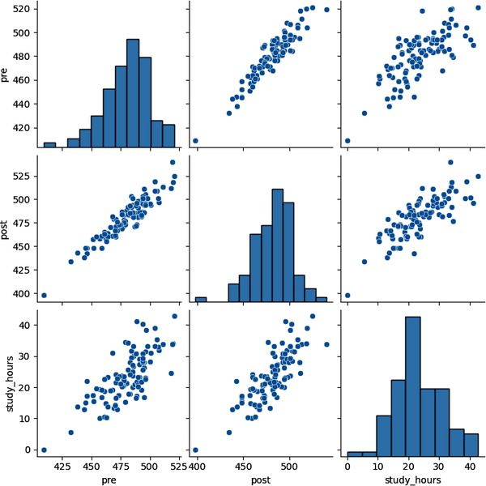
Hình 12-1. Pairplot được tạo trong seaborn
Python không chỉ bao gồm một số loại biểu đồ khó dựng trong Excel, mà còn dễ tùy chỉnh nữa. Ví dụ, mình muốn xem trực quan hóa này được chia tách theo sex, việc này có thể làm bằng cách truyền nó vào tham số hue. Mình sẽ lưu kết quả của biểu đồ này (xem trong Hình 12-2) thành sns_plot để có thể tham chiếu lại sau:
In [23]: sns_plot = sns.pairplot(contestants[['pre', 'post',
'study_hours', 'sex']], hue='sex')

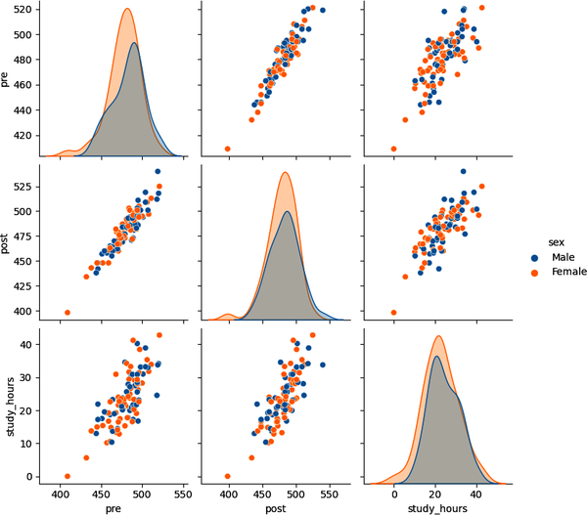
Hình 12-2. Pairplot theo sex
Tiếp theo, hãy đặt một hình ảnh tĩnh của pairplot này vào workbook. Việc này yêu cầu trước tiên phải lưu hình ảnh xuống đĩa, rồi sau đó chỉ định vị trí đặt nó vào workbook:
In [21]: # Save pairplot to disk as an image
sns_plot.savefig('pairplot.png')
# Load saved image into the worksheet
image = Image('pairplot.png')
ws.add_image(image, 'A20')

Một trong những điểm mà tôi đặc biệt thích ở các biểu đồ Python là khả năng tùy chỉnh dễ dàng và sự đơn giản khi chuyển đổi qua lại giữa nhiều loại biểu đồ khác nhau. Cách tiếp cận thử-và-sai kiểu này thường khó khăn hơn trong Excel, do Excel có ít lựa chọn biểu đồ hơn và cần khá nhiều công sức để làm cho chúng trông đẹp mắt hơn.
Tuy nhiên, cần lưu ý rằng các biểu đồ Python được nhập vào Excel thực chất chỉ là hình ảnh tĩnh. Nếu dữ liệu bên dưới thay đổi, những biểu đồ này sẽ không tự động cập nhật theo cách của các biểu đồ gốc trong Excel. Ngoài ra, biểu đồ Python được nhập vào còn thiếu các tính năng tương tác, chẳng hạn như chú thích hiện ra khi bạn di chuột qua các phần tử trong biểu đồ Excel tiêu chuẩn.

Lưu ý
Việc tích hợp Python với Excel gần đây mang lại khả năng tạo các biểu đồ Python có mức độ tương tác nhất định và có thể cập nhật khi dữ liệu nguồn thay đổi. Để xem minh họa tuyệt vời về tính năng này, hãy xem bài đăng blog này của Excel MVP Mynda Treacy.

Biểu đồ Excel so với biểu đồ Python
Bảng tóm tắt ưu và nhược điểm của hai phương pháp này được trình bày trong Bảng 12-1.
Bảng 12-1. Ưu và nhược điểm của biểu đồ Python so với biểu đồ Excel
 | Ưu điểm | Nhược điểm
Tạo biểu đồ gốc trong Excel | Biểu đồ sẽ cập nhật khi dữ liệu Excel thay đổi. Người dùng có thể tương tác và tùy chỉnh biểu đồ. Biểu đồ có thể tích hợp với các tính năng khác của Excel như công thức và PivotTable. | Số lượng loại biểu đồ Excel có sẵn còn hạn chế. Việc tùy chỉnh hoặc chuyển đổi qua lại giữa các biểu đồ Excel có thể gặp khó khăn.
Chèn hình ảnh của biểu đồ Python | Truy cập được nhiều thư viện vẽ biểu đồ mạnh mẽ như matplotlib và seaborn. Biểu đồ dễ dàng được kiểm tra và tái tạo thông qua mã nguồn. | Biểu đồ là hình ảnh tĩnh và thiếu tính tương tác. Không thể cập nhật hoặc làm mới biểu đồ từ Excel.

Việc lựa chọn giữa các phương pháp phụ thuộc vào nhiều yếu tố khác nhau, như nhu cầu làm mới dữ liệu và sự sẵn có của các loại biểu đồ cụ thể trong Excel. Dù vậy, chính tính linh hoạt và dải tùy chọn đa dạng sẵn có cũng đã làm nổi bật khả năng mạnh mẽ của Python khi làm việc với Excel.

Thêm một nguồn dữ liệu có định dạng
Giờ đây khi bảng tính tóm tắt của chúng ta đã được tạo, chúng ta sẽ tạo một bảng tính thứ hai, có định dạng, bao gồm DataFrame complete_cases. Bước đầu tiên là định nghĩa bảng tính mới này:
In [25]: ws2 = wb.create_sheet(title='data')

Tiếp theo, chúng ta sẽ lặp qua từng hàng của complete_cases và chèn từng hàng vào bảng tính:
In [26]: for row in dataframe_to_row(complete_cases, index=False, header=True):
ws2.append(row)

Chèn DataFrame vào bảng tính mới chỉ là bước khởi đầu, nhưng dữ liệu thu được có thể khó đọc và khó thao tác đối với người dùng. Hãy cùng thực hiện một vài cải tiến.

Định dạng phần trăm
Theo mặc định, cột post_pct sẽ được định dạng dưới dạng số thập phân thay vì phần trăm dễ đọc hơn. Để giải quyết vấn đề này, chúng ta cần xác định vị trí của cột này trong bảng tính và định dạng lại nó.
Tôi sẽ dùng phương thức get_loc() để tìm vị trí chỉ mục của cột post_pct trong DataFrame, cộng thêm 1 vào kết quả để tính đến việc Excel đánh chỉ mục bắt đầu từ 1 còn Python đánh chỉ mục bắt đầu từ 0. Hàm get_column_letter() sau đó sẽ chuyển đổi số chỉ mục này thành cách tham chiếu cột bằng chữ cái của Excel:
In [27]: post_pct_loc = complete_cases.columns.get_loc('post_pct') + 1
post_pct_col = get_column_letter(post_pct_loc)
post_pct_col
Out[27]: 'J'

Khi đã xác định được cột phù hợp, tôi sẽ áp dụng định dạng số mong muốn cho từng hàng:
In [28]: number_format = '0.0%'
for cell in ws2[post_pct_col]:
cell.number_format = number_format

Chuyển đổi thành bảng
Như đã thảo luận trong Chương 1, các bảng Excel mang lại nhiều lợi ích cho việc lưu trữ và phân tích dữ liệu. Chúng ta có thể chuyển đổi tập dữ liệu này thành một bảng bằng đoạn mã sau:
In [29]: # Specify desired table formatting
style = TableStyleInfo(name='TableStyleMedium9', showRowStripes=True)
# Name and identify range of table
table = Table(displayName='contestants',
ref='A1:' + get_column_letter(ws2.max_column) +
str(ws2.max_row))
# Apply styling and insert in worksheet
table.tableStyleInfo = style
ws2.add_table(table)

Áp dụng định dạng có điều kiện
Để tăng cường khả năng đọc cho người dùng cuối, chúng ta có thể áp dụng định dạng có điều kiện cho bảng tính. Đoạn mã sau sẽ áp dụng nền tô màu xanh lá cho những người tham gia trên phân vị thứ 90 và nền tô màu vàng cho những người tham gia trên phân vị thứ 70:
In [30]: # Define conditional formatting style
green_fill = PatternFill(start_color="B9E8A2",
end_color="B9E8A2", fill_type="solid")
yellow_fill = PatternFill(start_color="FFF9D4",
end_color="FFF9D4", fill_type="solid")
# Loop through data table and conditionally apply formatting
for row in ws2.iter_rows(min_row=2, min_col=1,
max_col=len(complete_cases.columns)):
# Convert index to 0-based indexing
post_pct = row[post_pct_loc - 1].value
if post_pct > .9:
for cell in row:
cell.fill = green_fill
elif post_pct > .7:
for cell in row:
cell.fill = yellow_fill

Tự động điều chỉnh độ rộng cột
Mặc dù openpyxl không có tính năng tự động điều chỉnh để thay đổi kích thước cột bảng tính một cách tự động, chúng ta có thể đạt được kết quả tương tự bằng đoạn mã sau. Nó tìm hàng rộng nhất trong mỗi cột của bảng tính, rồi thêm đủ khoảng đệm để điều chỉnh độ rộng của cột đó cho phù hợp:
In [31]: for column in ws2.columns:
max_length = 0
column_letter = column[0].column_letter
for cell in column:
try:
if len(str(cell.value)) > max_length:
max_length = len(cell.value)
except:
pass
adjusted_width = (max_length + 2) * 1.2
ws2.column_dimensions[column_letter].width = adjusted_width

Sau khi hoàn thành workbook, chúng ta có thể lưu kết quả vào ch12-output.xlsx:
In [32]: wb.save('output/ch12-output.xlsx')

Kết luận
Chương này đã đi sâu vào vai trò quan trọng của Python trong việc nâng cao Excel hiện đại, nhấn mạnh tính linh hoạt của nó như một ngôn ngữ "keo dính" (glue) cho phát triển và khả năng mở rộng các chức năng của Excel. Thông qua một minh họa thực tế, chương đã chỉ ra cách Python có thể tự động hóa các tác vụ Excel, giới thiệu những tính năng khó hoặc không thể đạt được chỉ trong chương trình bảng tính.
Khi Microsoft tiếp tục tích hợp Python vào bộ công cụ phân tích dữ liệu của mình, sự cộng hưởng giữa Python và Excel sẽ ngày càng phát triển. Tuy nhiên, chương này đã đặt nền tảng vững chắc để tận dụng Python và Excel song hành, khai mở toàn bộ tiềm năng của chúng.

Bài tập
Để tạo một báo cáo tóm tắt ngắn gọn cho tệp websites.xlsx trong thư mục exercises\ch_12_exercises thuộc kho lưu trữ đồng hành của cuốn sách, hãy bắt đầu bằng cách sử dụng Jupyter Notebook ch_12_exercises.ipynb được cung cấp làm nền tảng. Hoàn thành các phần còn thiếu của Notebook này để đạt được lời giải, có sẵn trong cùng thư mục với tên ch_12_exercise_solutions.ipynb.
Để được hướng dẫn viết mã chính xác, hãy tham khảo các ví dụ được cung cấp trong chương này. Bạn được khuyến khích nâng cao tác phẩm của mình bằng cách tích hợp thêm các tính năng tự động hóa bổ sung.

Chương 13. Kết luận và các bước tiếp theo
Trong Lời nói đầu, tôi đã nêu mục tiêu học tập như sau:
Đến cuối cuốn sách này, bạn sẽ có thể sử dụng các công cụ Excel hiện đại để làm sạch dữ liệu, phân tích, báo cáo và phân tích nâng cao.
Tôi chân thành hy vọng rằng bạn cảm thấy mục tiêu này đã đạt được và bạn hiện đã tự tin để tiến xa hơn vào các lĩnh vực phân tích khác. Khi chúng ta kết thúc giai đoạn này trong hành trình phân tích hiện đại của bạn, tôi muốn giới thiệu một số chủ đề để làm phong phú và mở rộng thêm hiểu biết của bạn.

Khám phá các tính năng khác của Excel
Tôi đã thừa nhận trước đó trong Lời nói đầu rằng cuốn sách này không thể bao quát mọi tính năng đáng chú ý của phân tích hiện đại trong Excel. Tuy nhiên, tôi mong muốn cung cấp một danh sách các tính năng và tài nguyên đáng chú ý để bạn tự khám phá. Những "đề cử danh dự" này sẽ giúp bạn hiểu sâu hơn về chủ đề này.
Chắc chắn còn nhiều công cụ khác để xem xét, và những công cụ mới vẫn tiếp tục xuất hiện. Nếu bạn phát hiện ra những công cụ khác đáng được chú ý, hãy dành thời gian tìm hiểu về chúng và chia sẻ phát hiện của bạn với tôi và cộng đồng. Suy cho cùng, cần nỗ lực tập thể và nhiều hơn một cuốn sách để khai thác toàn bộ khả năng của Excel.

LET() và LAMBDA()
Các hàm LET() và LAMBDA() nâng cao đáng kể hiệu quả, khả năng đọc và tính linh hoạt trong Excel. Dưới đây là giới thiệu ngắn gọn về cả hai:
LET()
Hàm LET() cho phép người dùng gán giá trị cho các biến trong một công thức, giúp tăng khả năng đọc hiểu và đơn giản hóa các phép tính phức tạp. Bằng cách định nghĩa các biến ngay từ đầu, người dùng có thể tham chiếu chúng một cách dễ dàng, từ đó giúp việc hiểu và chỉnh sửa những công thức rắc rối trở nên mạch lạc hơn.
LAMBDA()
Hàm LAMBDA() cho phép người dùng tạo các hàm tùy chỉnh trong Excel. Tính năng này hỗ trợ tính mô-đun của mã và giảm thiểu sự dư thừa bằng cách đóng gói các thao tác phức tạp để tái sử dụng across nhiều công thức. Các hàm tùy chỉnh có thể được viết để đáp ứng nhu cầu phân tích cụ thể, nâng cao năng suất và cho phép phát triển các mô hình và báo cáo chuyên biệt, tinh vi.
Về bản chất, LET() và LAMBDA() trang bị cho người dùng Excel những công cụ tiên tiến để tinh chỉnh quy trình phân tích, nâng cao độ rõ ràng của công thức, và mở rộng tính linh hoạt cũng như khả năng thích ứng của bảng tính. Để khám phá chi tiết về các hàm này, hãy tham khảo Chương 15 của cuốn Advanced Excel Formulas: Unleashing Brilliance with Excel Formulas.

Power Automate, Office Scripts và Excel Online
Sự phát triển của phân tích và tự động hóa trong Excel được làm phong phú đáng kể nhờ việc tích hợp Power Automate, Office Scripts và Excel Online, mỗi công cụ đóng góp một cách riêng biệt để tinh gọn quy trình làm việc và nâng cao năng suất.
Power Automate nổi bật như một công cụ then chốt, tự động hóa một loạt tác vụ rộng khắp trong Excel và các ứng dụng khác. Khả năng của nó trải dài từ nhập dữ liệu đơn giản đến các quy trình kinh doanh phức tạp. Đặc biệt đáng chú ý là khả năng làm việc với Power Query để tự động hóa việc chuyển đổi dữ liệu.
Ngoài việc chuyển đổi dữ liệu, tiện ích của Power Automate còn bao gồm tự động hóa việc tạo báo cáo và triển khai các hệ thống thông báo. Tính linh hoạt này cho phép tự động hóa các tác vụ thường ngày, giải phóng người dùng để tập trung vào những hoạt động mang tính chiến lược hơn.
Việc tích hợp Office Scripts với Excel Online càng khuếch đại sức mạnh của Power Automate. Office Scripts, có thể truy cập trong Excel Online, cung cấp một ngôn ngữ kịch bản (scripting language) dựa trên web để ghi lại và tự động hóa các tác vụ Excel lặp đi lặp lại. Khi kết hợp với Power Automate, nó cho phép các kịch bản này được thực thi tự động để phản hồi các trình kích hoạt (trigger) hoặc sự kiện cụ thể. Ví dụ, một kịch bản được thiết kế để điều chỉnh dữ liệu trong một workbook có thể được thiết lập để chạy tự động mỗi khi một tệp mới được tải lên một thư mục SharePoint được chỉ định.
Ngoài ra, sự tương tác của Power Automate với Excel Online mở ra cơ hội cho việc cộng tác và xử lý dữ liệu theo thời gian thực. Nó tạo điều kiện cho các thao tác như tạo và cập nhật workbook, cũng như trích xuất dữ liệu từ các tệp Excel được lưu trữ trên đám mây, cho phép cộng tác liền mạch giữa nhiều người dùng trên Excel Online. Sự tích hợp này đảm bảo rằng các quy trình làm việc không chỉ được tự động hóa mà còn có khả năng mở rộng và thuận lợi cho các nỗ lực cộng tác.
Về bản chất, sự cộng hưởng giữa Power Automate, Office Scripts và Excel Online trao cho người dùng Excel những khả năng tiên tiến về tự động hóa, cộng tác và hiệu quả. Sự kết hợp này mở ra tiềm năng mới trong việc quản lý và phân tích dữ liệu, biến nó thành một tài sản không thể thiếu đối với người dùng Excel hiện đại đang tìm cách tối ưu hóa quy trình làm việc và năng suất của họ. Mặc dù các hướng dẫn chi tiết hoặc sách chuyên về bộ ba này có thể chưa sẵn có, tài liệu của Microsoft cung cấp những hiểu biết và ví dụ quý giá để bắt đầu.

Tiếp tục khám phá Power Query và Power Pivot
Một phần đáng kể của cuốn sách này được dành để khám phá Power Query và Power Pivot trong Excel, những công cụ thiết yếu cho việc làm sạch và phân tích dữ liệu. Mặc dù các chức năng cơ bản có thể được thực hiện với ít kiến thức lập trình hoặc kỹ thuật, việc đạt được sự hiểu biết sâu sắc hơn về các công cụ này và nắm bắt các khái niệm nền tảng sẽ nâng cao đáng kể tiện ích của chúng.

Power Query và M
Việc đi sâu vào các khái niệm Power Query và M ở mức trung cấp như tham số (parameter), hàm tùy chỉnh (custom function), tối ưu hóa truy vấn (query optimization), tự động hóa làm mới (automating refresh), và quản lý truy vấn (managing queries) mang lại nhiều lợi ích.
Tham số và hàm tùy chỉnh mang lại tính linh hoạt và khả năng tùy biến trong quy trình làm sạch và phân tích dữ liệu. Tham số cho phép bạn định nghĩa các giá trị có thể được sử dụng để kiểm soát nhiều khía cạnh khác nhau của truy vấn, chẳng hạn như điều kiện lọc hoặc cài đặt kết nối, giúp truy vấn của bạn trở nên năng động hơn và dễ thích ứng với các thay đổi. Ví dụ, bạn có thể tạo một tham số để chỉ định khoảng thời gian cho việc truy xuất dữ liệu, cho phép cập nhật dễ dàng mà không cần thay đổi logic cốt lõi của truy vấn.
Hàm tùy chỉnh (custom functions), mặt khác, cho phép bạn tạo ra những đoạn mã có thể tái sử dụng cho các thao tác không có sẵn trực tiếp trong chức năng tiêu chuẩn của Power Query hoặc cho những phép biến đổi phức tạp mà bạn cần áp dụng cho nhiều bộ dữ liệu. Bằng cách định nghĩa một hàm tùy chỉnh, bạn có thể đóng gói một chuỗi các bước thành một thực thể duy nhất có thể gọi được, giúp tinh gọn các tác vụ xử lý dữ liệu và đảm bảo tính nhất quán across các truy vấn của bạn.
Tối ưu hóa truy vấn (Query optimization) là cực kỳ quan trọng khi các bộ dữ liệu ngày càng lớn và phức tạp. Tối ưu hóa truy vấn đảm bảo xử lý dữ liệu hiệu quả và giảm thời gian xử lý. Học các kỹ thuật tối ưu hóa truy vấn giúp tinh gọn truy vấn, loại bỏ những phép biến đổi không cần thiết và cải thiện hiệu suất tổng thể. Kiến thức này rất giá trị để xử lý các bộ dữ liệu lớn và những phép biến đổi phức tạp, giúp tăng năng suất và tốc độ phân tích.
Tự động hóa việc làm mới (Automating refresh) và quản lý truy vấn (managing queries) cũng rất thiết yếu để duy trì phân tích dữ liệu luôn cập nhật và đáng tin cậy. Tự động hóa quá trình làm mới đảm bảo cập nhật thường xuyên mà không cần can thiệp thủ công, tiết kiệm thời gian và công sức. Quản lý truy vấn hiệu quả cho phép tổ chức, giám sát và khắc phục sự cố các phép biến đổi và kết nối dữ liệu. Sự thành thạo này đảm bảo tính toàn vẹn, độ tin cậy của dữ liệu và những hiểu biết chính xác để đưa ra quyết định sáng suốt.
Ngoài những khái niệm mang lại sự linh hoạt, hiệu quả và độ tin cậy dữ liệu được nâng cao này, điều quan trọng là phải có một mục tiêu rõ ràng trong đầu khi làm việc với Power Query, giống như bất kỳ dự án nào khác. Với hầu hết các dự án, mục tiêu là tạo ra những nguồn dữ liệu thân thiện với người dùng, tích hợp liền mạch với Data Model trong Power Pivot. Hiểu các nguyên tắc mô hình hóa dữ liệu như chuẩn hóa (normalization) và thiết kế lược đồ (schema design) trở nên cực kỳ quan trọng để sử dụng Power Query hết tiềm năng của nó như một công cụ biến đổi dữ liệu. Cách tiếp cận này đóng vai trò như một cây cầu để nắm bắt mô hình hóa dữ liệu, bao gồm cả Power Query và Power Pivot.

Power Pivot và DAX
Để tận dụng tối đa các khả năng của Power Pivot trong Excel, điều thiết yếu là phải hiểu và áp dụng các khái niệm DAX và mô hình hóa dữ liệu ở mức trung cấp. Bằng cách nắm bắt những khái niệm này, người dùng có thể khai thác tối đa Power Pivot và giải quyết hiệu quả những câu hỏi và quy tắc kinh doanh phức tạp.
Trước khi đưa các measure vào Data Model, điều cực kỳ quan trọng là phải đảm bảo thiết kế đúng đắn của chính Data Model. Điều này bao gồm việc làm quen với các khái niệm như star schema (đã được giới thiệu sơ lược trong Chương 7), snowflake schema và dạng chuẩn thứ ba (third normal form). Những khái niệm này đóng vai trò quan trọng trong mô hình hóa dữ liệu và lưu trữ dữ liệu hiệu quả.
Khi bạn đi sâu vào những measure DAX tinh vi hơn, việc tối ưu hóa hiệu quả và khả năng đọc của mã trở nên quan trọng. Một kỹ thuật hiệu quả để đạt được điều này là sử dụng các biến DAX (DAX variables). Bằng cách lưu trữ các kết quả trung gian trong một measure, các biến DAX cải thiện độ rõ ràng và hiệu suất của mã.
Với những ai tìm kiếm kiến thức chuyên sâu và hướng dẫn về các kỹ thuật Power Pivot và DAX nâng cao, tôi khuyên bạn nên xem cuốn sách của Matt Allington, Supercharge Excel: When You Learn to Write DAX for Power Pivot (Holy Macro! Books, 2018). Tài liệu này mang lại những hiểu biết quý giá và hướng dẫn thực tiễn để mở rộng kỹ năng của bạn trong những lĩnh vực này và khai mở toàn bộ tiềm năng của Power Pivot trong Excel.

Power BI cho Dashboard và Báo cáo
Trong Chương 7, bạn đã được giới thiệu về cách tải công việc của mình từ Power Pivot sang Power BI và được cung cấp một hướng dẫn ngắn gọn về cách Excel và Power BI được hình dung để hoạt động cùng nhau. Mở rộng thêm bộ kỹ năng của bạn để bao gồm Power BI mang lại vô số lợi ích giúp nâng cao khả năng của bạn trong phân tích dữ liệu, trực quan hóa và báo cáo. Với sự quen thuộc của bạn với Power Query và các kỹ thuật Power Pivot/DAX sau khi đọc cuốn sách này, việc chuyển sang Power BI có thể là một bước tiến tự nhiên và có lợi.
Một điểm thu hút chính đối với người dùng Excel là các tính năng trực quan hóa dữ liệu và dashboard vượt trội của Power BI. Không giống như tính đa dụng chung của Excel, Power BI chuyên về việc tạo ra các báo cáo và dashboard tương tác, dễ dàng chia sẻ và truy cập trên nhiều thiết bị khác nhau, tạo điều kiện cho sự cộng tác và tiếp cận những hiểu biết. Hơn nữa, phân tích thời gian thực của Power BI cho phép đưa ra quyết định ngay lập tức dựa trên dữ liệu mới nhất, một tính năng thiết yếu cho những ai làm việc với dữ liệu động hoặc cần giám sát chỉ số liên tục.
Với những người mới bắt đầu với Power BI, điều quan trọng là phải hiểu hệ sinh thái dịch vụ Power BI, bao gồm Power BI Desktop để tạo báo cáo và dịch vụ Power BI để phân phối. Việc thành thạo tạo trực quan hóa tương tác, mô hình hóa dữ liệu nâng cao vượt ra ngoài phạm vi của Excel, và DAX cho những phân tích và tính toán phức tạp là điều then chốt. Ngoài ra, học cách Excel tích hợp với Power BI nâng cao khả năng làm việc linh hoạt trên cả hai nền tảng, cải thiện hiệu quả và hiệu suất của phân tích và báo cáo dữ liệu.

Azure và Điện toán đám mây
Azure mang lại những lợi thế hấp dẫn cho người dùng phân tích hiện đại trong Excel. Người dùng Excel có thể nâng cao quy trình phân tích của mình với cơ sở hạ tầng và dịch vụ dựa trên đám mây của Azure. Azure cung cấp các tích hợp như Power BI để báo cáo và trực quan hóa tương tác, Azure Machine Learning cho các mô hình dự đoán, và Azure Cognitive Services để phân tích dữ liệu phi cấu trúc. Bạn đã khám phá sơ lược các khả năng của Azure trong Chương 11 khi thực hiện phân tích cảm xúc (sentiment analysis).
Sự tích hợp này kết hợp các tính năng mạnh mẽ của Excel với những khả năng tiên tiến của Azure, mở ra những khả năng mới cho phân tích dữ liệu, học máy (machine learning) và ra quyết định dựa trên dữ liệu. Để có phần giới thiệu toàn diện về Azure, tôi khuyên bạn nên đọc cuốn Learning Microsoft Azure: Cloud Computing and Development Fundamentals của Jonah Andersson (O'Reilly, 2023). Để khám phá thực hành về việc mang học máy và AI vào Power BI bằng Azure, cuốn AI-Powered Business Intelligence: Improving Forecasts and Decision Making with Machine Learning của Tobias Zwingmann (O'Reilly, 2022) mang lại những hiểu biết quý giá và hướng dẫn thực tiễn.

Lập trình Python
Học Python cực kỳ hữu ích cho những người dùng phân tích hiện đại trong Excel, dù bạn muốn tự động hóa việc tạo bảng tính (như đã giới thiệu trong Chương 12) hay tối ưu hóa các mô hình học máy trong Azure. Python được công nhận rộng rãi là ngôn ngữ lập trình hàng đầu cho phát triển AI, được sử dụng nổi bật trong các framework như TensorFlow, PyTorch và Keras.
Với sự tiến bộ không ngừng của AI, các công cụ và framework mới liên tục xuất hiện, càng khẳng định tầm quan trọng của nền tảng Python vững chắc đối với các nhà phát triển. Khi trang bị kỹ năng Python, bạn sẽ tự đặt mình vào vị thế thành công trong lĩnh vực AI đang phát triển nhanh chóng và các lĩnh vực liên quan. Hơn nữa, tính linh hoạt của Python còn vượt xa AI, bao trùm nhiều ứng dụng đa dạng như phát triển web, phân tích dữ liệu và tự động hóa.
Để bắt đầu hành trình Python của bạn, tôi khuyên nên bắt đầu với cuốn sách của Al Sweigart, Automate the Boring Stuff with Python: Practical Programming for Total Beginners, ấn bản thứ hai (No Starch Press, 2019). Đây là một nguồn tài liệu tuyệt vời cho người mới bắt đầu, cung cấp cách tiếp cận thực tế để học Python và áp dụng vào các công việc thực tế.

Mô hình ngôn ngữ lớn và Kỹ thuật gợi ý
Chương 11 đã giới thiệu khái niệm truy vấn bằng ngôn ngữ tự nhiên trong Excel thông qua tính năng Analyze Data, đánh dấu sự khởi đầu của việc tích hợp các công cụ AI như Copilot để nâng cao phân tích dữ liệu. Khi Copilot tiếp tục phát triển, việc thành thạo các công cụ hỗ trợ AI ngày càng trở nên quan trọng.
Đối với những người làm phân tích hiện đại với Excel, hiểu về mô hình ngôn ngữ lớn (LLM) và kỹ thuật gợi ý (prompt engineering) là điều thiết yếu. LLM, chẳng hạn như generative pre-trained transformer (GPT) của OpenAI, có khả năng hiểu và tạo văn bản giống con người, khiến chúng không thể thiếu để phân tích dữ liệu phi cấu trúc, rút ra thông tin chi tiết và tạo báo cáo chi tiết.
GPT, một LLM quan trọng, bao gồm nhiều phiên bản khác nhau như ChatGPT, được thiết kế cho các tương tác hội thoại. Để tận dụng tối đa AI hội thoại và ChatGPT, người dùng phải học những kiến thức cơ bản về kỹ thuật gợi ý. Điều này bao gồm việc tạo ra các gợi ý hiệu quả, truyền đạt rõ ràng mục tiêu phân tích cho mô hình, dẫn đến các phản hồi chính xác và giá trị. Copilot, được xây dựng trên mô hình GPT, hưởng lợi đáng kể từ việc thành thạo các kỹ thuật này.
Người dùng Excel sẽ nhận thấy rằng việc học cách đặt câu hỏi, cấu trúc gợi ý và đưa vào ngữ cảnh phù hợp có thể nâng cao quy trình phân tích dữ liệu của họ. Những kỹ năng này mở ra những con đường mới để khám phá thông tin chi tiết và hỗ trợ việc ra quyết định sáng suốt.

Lời chia tay
Tác giả khoa học viễn tưởng William Gibson đã nổi tiếng với câu nói: "Tương lai đã ở đây rồi; chỉ là nó chưa được phân phối đồng đều." Khái niệm này gắn kết sâu sắc với trải nghiệm hiện đại khi sử dụng Excel. Với vô số tính năng và khả năng khám phá vô hạn, việc cảm thấy choáng ngợp là điều dễ hiểu. Hơn nữa, với sự tiến bộ nhanh chóng của công nghệ, nỗi lo bị bỏ lại phía sau là điều phổ biến. Tuy nhiên, bằng cách tiếp cận từng bước và thừa nhận rằng không cần phải thành thạo hoàn hảo, bạn có thể khai mở nhiều tiềm năng trong Excel hơn những gì bạn từng tin là có thể và duy trì lợi thế cạnh tranh trong bối cảnh kinh doanh hiện tại.
Hãy nhìn lại những thành tựu bạn đã đạt được với cuốn sách này; bạn hoàn toàn có lý do để tự hào. Tuy nhiên, đừng dừng lại quá lâu ở những thành tựu đó. Còn rất nhiều điều để khám phá, và sẽ không lâu nữa bạn nhận ra rằng cuốn sách này chỉ mới chạm đến bề mặt. Khi bạn kết thúc chương này và cuốn sách này, hãy đón nhận thử thách: tiến về phía trước, tiếp tục học hỏi và nâng cao hành trình của bạn vào phân tích hiện đại với Excel.

Chỉ mục

Ký hiệu
• Toán tử #, Sử dụng toán tử Spill
• Ký hiệu #, Thay thế tiêu đề cột
• * (dấu sao), Lọc theo nhiều tiêu chí
• + (dấu cộng), tiêu chí OR
• | (dấu sổ đứng), điều kiện OR

A
• Hàm ABS(), Tìm giá trị riêng biệt và duy nhất với UNIQUE()
• Trình soạn thảo nâng cao (Advanced Editor), trong Power Query, Menu Ribbon
• Công thức Excel nâng cao (Murray), XLOOKUP() so với VLOOKUP(), LET() và LAMBDA()
• Tiến xa vào phân tích dữ liệu (Advancing into Analytics) (Mount), Xây dựng mô hình thống kê với XLMiner, Yêu cầu tiên quyết cho người đọc, Minh họa tự động hóa Excel với pandas và openpyxl
• AI (trí tuệ nhân tạo), Phân tích tăng cường và tương lai của Excel - Sự phức tạp ngày càng tăng của dữ liệu và phân tích, Mô hình ngôn ngữ lớn và kỹ thuật gợi ý (prompt engineering)
• (xem thêm tính năng Analyze Data; phân tích tăng cường)
• Business Intelligence được hỗ trợ bởi AI (Zwingmann), Azure và điện toán đám mây
• Hàm ALL(), CALCULATE() với ALL() - CALCULATE() với ALL()
• Allington, Matt, Power Pivot và DAX
• Anaconda, Yêu cầu tiên quyết cho người đọc
• Tính năng Analyze Data, trong Excel, Sử dụng Analyze Data để có thông tin chi tiết được hỗ trợ bởi AI - Sử dụng Analyze Data để có thông tin chi tiết được hỗ trợ bởi AI
• Andersson, Jonah, Azure và điện toán đám mây
• Danh sách các bước đã áp dụng, "Excel không thể tái tạo", Dữ liệu đã nhập
• đối số, so với tham số, Tìm giá trị riêng biệt và duy nhất với UNIQUE()
• Arnold, Jeremey, Nhập mô hình dữ liệu vào Power BI
• công thức mảng, Công thức mảng - Các hàm mảng động
• tham số mảng
• của hàm FILTER(), Lọc bản ghi với FILTER()
• của hàm SORTBY(), Sắp xếp bản ghi với SORTBY()
• tham chiếu mảng, Tham chiếu mảng - Tham chiếu mảng động
• động, Tham chiếu mảng động
• tĩnh, Tham chiếu mảng tĩnh
• mảng
• được định nghĩa, Mảng trong Excel là gì?
• vùng so với, Mảng trong Excel là gì?
• phân tích tăng cường, Phân tích tăng cường và tương lai của Excel - Phân tích cảm xúc với Azure Machine Learning
• tính năng Analyze Data, Sử dụng Analyze Data để có thông tin chi tiết do AI cung cấp - Sử dụng Analyze Data để có thông tin chi tiết do AI cung cấp
• độ phức tạp ngày càng tăng của dữ liệu và phân tích, Độ phức tạp ngày càng tăng của dữ liệu và phân tích
• Công nghệ OCR, Đọc dữ liệu từ hình ảnh-Đọc dữ liệu từ hình ảnh
• BI tự phục vụ, Excel và di sản của BI tự phục vụ
• phân tích cảm xúc, Phân tích cảm xúc với Azure Machine Learning-Phân tích cảm xúc với Azure Machine Learning
• tiện ích bổ sung XLMiner, Xây dựng mô hình thống kê với XLMiner-Xây dựng mô hình thống kê với XLMiner
• Automate the Boring Stuff with Python (Sweigart), Lập trình Python
• danh sách Các cột khả dụng, trong Power Query, Tạo cột tùy chỉnh
• tiện ích bổ sung Azure Machine Learning, Phân tích cảm xúc với Azure Machine Learning-Phân tích cảm xúc với Azure Machine Learning
• Azure, điện toán đám mây với, Azure và điện toán đám mây

B
• dữ liệu lớn, "Excel không thể xử lý hơn 1,048,576 hàng"
• giá trị trống, loại bỏ, Loại bỏ các giá trị bị thiếu-Loại bỏ các giá trị bị thiếu
• bảng cầu nối, Quan hệ nhiều-nhiều
• business intelligence (BI), tự phục vụ, Excel và di sản của BI tự phục vụ
• hiệu suất kinh doanh, theo dõi (xem KPIs)
• tham số by_array1, của hàm SORTBY(), Sắp xếp bản ghi với SORTBY()
• tham số [by_array2], của hàm SORTBY(), Sắp xếp bản ghi với SORTBY()
• tham số [by_col], của hàm UNIQUE(), Tìm giá trị riêng biệt và duy nhất với UNIQUE()

C
• hàm CALCULATE(), CALCULATE() và tầm quan trọng của ngữ cảnh bộ lọc-CALCULATE() với ALL()
• kết hợp với ALL(), CALCULATE() với ALL()-CALCULATE() với ALL()
• kết hợp với các hàm DATESYTD() và DATEADD(), Tạo các thước đo phân tích thời gian cơ bản
• kết hợp với hàm SAMEPERIODLASTYEAR(), Tạo các thước đo phân tích thời gian cơ bản
• kết hợp với hàm USERELATIONSHIP(), Thêm bảng lịch
• ngữ cảnh bộ lọc và, CALCULATE() và tầm quan trọng của ngữ cảnh bộ lọc
• với nhiều tiêu chí, CALCULATE() với nhiều tiêu chí-Điều kiện OR
• Điều kiện AND, Điều kiện AND
• Điều kiện OR, Điều kiện OR
• với một tiêu chí, CALCULATE() với một tiêu chí-CALCULATE() với một tiêu chí
• các cột tính toán
• trong Power Pivot
• ví dụ về biên lợi nhuận, Ví dụ: Tính biên lợi nhuận-Ví dụ: Tính biên lợi nhuận
• mã hóa lại giá trị cột, Mã hóa lại giá trị cột với SWITCH()-Mã hóa lại giá trị cột với SWITCH()
• khi nào dùng, Tính toán trong Power Query so với Power Pivot
• trong Power Query, Tạo cột tùy chỉnh - Cột tính toán so với Measure
• nhóm Calculations, trong Power Pivot, Calculations
• cardinality (số lượng phần tử), Hiểu về Cardinality - Tại sao Cardinality lại quan trọng?
• hướng lọc và, Hướng lọc và Cardinality
• tầm quan trọng của, Tại sao Cardinality lại quan trọng?
• nhiều-nhiều, Quan hệ nhiều-nhiều
• một-nhiều, Quan hệ một-nhiều
• một-một, Cardinality một-một
• thay đổi chữ hoa chữ thường, trong các cột Power Query, Thay đổi chữ hoa chữ thường của cột - Thay đổi chữ hoa chữ thường của cột
• lỗi ô, Lỗi ô - Lỗi ô
• ChatGPT, Mô hình ngôn ngữ lớn và Kỹ thuật gợi ý
• tùy chọn Close & Load, Power Query Editor, Thoát khỏi Power Query Editor
• điện toán đám mây, với Azure, Azure và Điện toán đám mây
• hiệu quả và khả năng đọc code, tối ưu hóa, Power Pivot và DAX
• cộng tác, Power Automate, Office Scripts và Excel Online
• màu sắc, trong trực quan hóa, Điều chỉnh Kiểu Biểu tượng
• Tùy chọn phân phối theo cột, trong Power Query, Lỗi ô
• các cột, trong Power Pivot
• tính toán trong Power Query so với, Tính toán trong Power Query so với Power Pivot
• tính toán biên lợi nhuận, Ví dụ: Tính toán Biên lợi nhuận-Ví dụ: Tính toán Biên lợi nhuận
• tạo, Tạo Cột trong Power Pivot-Mã hóa lại Giá trị Cột với SWITCH()
• định dạng, Tải Kết quả vào Excel
• mã hóa lại giá trị cột, Mã hóa lại Giá trị Cột với SWITCH()
• các cột, trong Power Query, Biến đổi Cột trong Power Query-Bài tập
• tính toán trong Power Pivot so với, Tính toán trong Power Query so với Power Pivot
• thay đổi chữ hoa chữ thường, Thay đổi Chữ hoa Chữ thường của Cột-Thay đổi Chữ hoa Chữ thường của Cột
• thay đổi kiểu dữ liệu, Thay đổi Kiểu dữ liệu
• tùy chỉnh
• cột tính toán so với measure, Cột Tính toán so với Measure
• tạo, Tạo Cột Tùy chỉnh-Cột Tính toán so với Measure
• tải và kiểm tra dữ liệu, Tải & Kiểm tra Dữ liệu
• dates, Working with Dates-Working with Dates
• deleting, The Imported Data, Deleting Columns
• delimiting by, Delimiting by Column
• replacing headers, Replacing Column Headers
• reshaping data, Reshaping Data-Reshaping Data
• commas, items separated by
• splitting into columns, Delimiting by Column
• splitting into rows, Splitting Data into Rows-Splitting Data into Rows
• connection-only loading option, Exiting the Power Query Editor
• Copilot, Large Language Models and Prompt Engineering
• COUNTA() function, Using the Spill Operator
• Create Table dialog box, Creating and Referring to Table Headers
• CROSSFILTER() function, Filter Direction and Cardinality
• .csv files, loading into Power Query, Understanding Relational Joins
• custom columns, in Power Query, Creating Custom Columns-Calculated Columns Versus Measures
• custom functions, LET() and LAMBDA(), Power Query and M

D
• khai phá dữ liệu, Excel và Di sản của BI Tự phục vụ
• Mô hình Dữ liệu, Power Pivot và Mô hình Dữ liệu-Power Pivot và Mô hình Dữ liệu
• số lượng phần tử (cardinality) trong, Hiểu về Số lượng phần tử-Tại sao Số lượng phần tử lại quan trọng?
• tầm quan trọng của thiết kế và hiểu biết về, Power Pivot và DAX
• tải vào Power BI, Tải Mô hình Dữ liệu vào Power BI-Xem Dữ liệu trong Power BI
• quản lý các mối quan hệ trong, Chỉnh sửa các Mối quan hệ
• xem trong Chế độ Xem Sơ đồ, Sắp xếp Chế độ Xem Sơ đồ
• Mô hình hóa Dữ liệu với Microsoft Excel (Obeng Boateng), Thêm KPI vào PivotTable
• phân tích hồ sơ dữ liệu, Phân tích Hồ sơ Dữ liệu trong Power Query-Đóng Phân tích Hồ sơ Dữ liệu
• lỗi ô, lỗi ô-lỗi ô
• đóng lại, Đóng Phân tích Hồ sơ Dữ liệu
• được định nghĩa, Phân tích Hồ sơ Dữ liệu là gì?
• thông tin chi tiết, Hồ sơ cột
• văn bản có độ rộng cố định, "Đơn cách" và "Hiển thị khoảng trắng"
• bộ dữ liệu lớn, Ghi đè Giới hạn Một Nghìn Dòng
• khoảng trắng đầu hoặc cuối, “Monospaced” và “Show whitespace”
• giá trị bị thiếu, Giá trị bị thiếu
• Power Query Editor, Khám phá các tùy chọn xem trước dữ liệu - Đóng phần phân tích dữ liệu
• dữ liệu hợp lệ, Thế nào là một ô hợp lệ?
• các nhà khoa học dữ liệu, Sự phức tạp ngày càng tăng của dữ liệu và phân tích
• các nguồn dữ liệu, trong Power Query, Truy vấn
• nối dữ liệu từ nhiều nguồn, Hợp nhất và nối dữ liệu trong Power Query - Nối các truy vấn
• nối các truy vấn, Nối các truy vấn - Nối các truy vấn
• kết nối với các workbook bên ngoài, Kết nối với các workbook Excel bên ngoài - Kết nối với các workbook Excel bên ngoài
• các kiểu dữ liệu, trong Power Query
• thay đổi, Thay đổi kiểu dữ liệu
• định dạng ô Excel so với, Tải và kiểm tra dữ liệu
• thiết lập, Dữ liệu đã nhập
• tính hợp lệ của dữ liệu, Thế nào là một ô hợp lệ?
• DataFrame, trong pandas
• phân tích các giá trị bị thiếu trong, Phân tích các giá trị bị thiếu
• metadata, Làm việc với metadata
• pattern matching trong, Pattern matching/biểu thức chính quy
• xem lại dữ liệu trong, Dọn dẹp dữ liệu trong pandas
• Date Table, Thêm bảng Lịch
• hàm DATEADD(), Tạo các thước đo Time Intelligence cơ bản
• ngày tháng, trong Power Query, Làm việc với Ngày tháng-Làm việc với Ngày tháng
• hàm DATESYTD(), Tạo các thước đo Time Intelligence cơ bản
• ngôn ngữ công thức DAX, Power Pivot và Data Model, Các phép tính
• hàm CALCULATE(), CALCULATE() và Tầm quan trọng của Filter Context-CALCULATE() với ALL()
• hàm CROSSFILTER(), Hướng lọc và Cardinality
• các thước đo, Các phép tính, Tạo các thước đo DAX-Tạo các thước đo tường minh, Power Pivot và DAX
• tường minh, Tạo các thước đo tường minh-Tạo các thước đo tường minh
• ngầm định, Tạo các thước đo ngầm định-Tạo các thước đo ngầm định
• các hàm time intelligence, Các hàm Time Intelligence-Tạo các thước đo Time Intelligence cơ bản
• Definitive Guide to DAX, The (Ferrari và Russo), CALCULATE() với ALL()
• dấu phân cách, các mục được phân tách bởi
• tách thành các cột, Phân tách theo cột
• tách thành các hàng, Tách dữ liệu thành các hàng-Tách dữ liệu thành các hàng
• phương thức describe(), Tạo một phân vị
• Chế độ xem sơ đồ, trong Power Pivot Editor, Tạo các mối quan hệ, Sắp xếp chế độ xem sơ đồ
• bảng chiều, Xác định bảng Fact và bảng Dimension-Chỉnh sửa các mối quan hệ
• sắp xếp chế độ xem sơ đồ, Sắp xếp chế độ xem sơ đồ
• chỉnh sửa các mối quan hệ, Chỉnh sửa các mối quan hệ
• các giá trị riêng biệt
• tìm kiếm, Tìm các giá trị riêng biệt và duy nhất với UNIQUE()
• các giá trị duy nhất so với, Tìm các giá trị duy nhất so với riêng biệt
• kiến thức chuyên ngành, Loại bỏ các giá trị bị thiếu
• các bản sao trùng lặp, loại bỏ khỏi các hàng Power Query, Loại bỏ các giá trị bị thiếu
• các hàm mảng động, Giới thiệu các hàm mảng động-Mảng động và Excel hiện đại
• mảng và các hàm mảng so với, Giải thích các hàm mảng động-Các hàm mảng động
• hàm FILTER(), Lọc các bản ghi với FILTER()-Tiêu chí AND/OR lồng nhau
• Excel hiện đại và, Mảng động và Excel hiện đại
• Hàm SORTBY(), Sắp xếp bản ghi với SORTBY()-Sắp xếp theo một cột khác mà không cần in nó ra
• toán tử spill, Sử dụng toán tử Spill
• công thức mảng tĩnh so với, Các hàm mảng động
• hàm UNIQUE(), Tìm giá trị khác biệt và duy nhất với UNIQUE()-Giá trị duy nhất so với giá trị khác biệt
• hàm XLOOKUP(), Tạo tra cứu hiện đại với XLOOKUP()-XLOOKUP() và tra cứu sang bên trái
• tham chiếu mảng động, Tham chiếu mảng động

E
• giá trị trống, trong Power Query, Giá trị bị thiếu
• quy trình ETL, Power Query như công cụ ETL của Excel-Tải
• trích xuất dữ liệu, Trích xuất-Trích xuất
• tải dữ liệu, Tải
• biến đổi dữ liệu, Biến đổi
• hàm EXACT(), Lọc bản ghi với FILTER()
• tham số [exactly_once], của hàm UNIQUE(), Tìm giá trị khác biệt và duy nhất với UNIQUE()
• Excel
• phân tích tăng cường, Phân tích tăng cường và tương lai của Excel-Phân tích cảm xúc với Azure Machine Learning
• định dạng ô so với kiểu dữ liệu Power Query, Tải & Kiểm tra dữ liệu
• các hàm mảng động, Giới thiệu các hàm mảng động - Mảng động và Excel hiện đại
• Excel Online, Power Automate, Office Scripts và Excel Online
• hàm LAMBDA(), LET() và LAMBDA()
• hàm LET(), LET() và LAMBDA()
• Office Scripts, Power Automate, Office Scripts và Excel Online
• Power Automate, Power Automate, Office Scripts và Excel Online
• Python và, Python với Excel - Tự động điều chỉnh độ rộng cột
• các measure tường minh
• tạo, Tạo các measure tường minh - Tạo các measure tường minh
• các measure ngầm định so với, Tạo các measure tường minh
• tham số biểu thức, của hàm CALCULATE(), CALCULATE() và tầm quan trọng của ngữ cảnh bộ lọc

F
• bảng fact, Xác định bảng Fact và bảng Dimension - Chỉnh sửa các mối quan hệ
• sắp xếp chế độ xem Diagram, Sắp xếp chế độ xem Diagram
• chỉnh sửa các mối quan hệ, Chỉnh sửa các mối quan hệ
• Ferrari, Alberto, CALCULATE() với ALL()
• hướng lọc, Hiểu về Hướng lọc - Hướng lọc và Số lượng (Cardinality)
• số lượng (cardinality) và, Hướng lọc và Số lượng (Cardinality)
• thay đổi, Hướng lọc và Số lượng (Cardinality)
• lọc đơn hàng với người dùng, Lọc đơn hàng với người dùng
• lọc người dùng với đơn hàng, Lọc người dùng với đơn hàng
• tham số filter, của hàm CALCULATE(), CALCULATE() và Tầm quan trọng của Ngữ cảnh Lọc (Filter Context), Điều kiện AND
• hàm FILTER(), Lọc bản ghi với FILTER() - Tiêu chí AND/OR lồng nhau
• lọc theo nhiều tiêu chí, Lọc theo Nhiều Tiêu chí - Tiêu chí AND/OR lồng nhau
• tiêu chí AND, Tiêu chí AND
• tiêu chí AND/OR lồng nhau, Tiêu chí AND/OR lồng nhau
• tiêu chí OR, Tiêu chí OR
• cột tiêu đề và, Thêm Cột Tiêu đề
• tìm và thay thế, trong Power Query, Thay đổi Chữ hoa/Chữ thường của Cột
• văn bản độ rộng cố định, "Monospaced" và "Show whitespace"
• chân trang, xem, Xem Chân trang của Bảng - Xem Chân trang của Bảng
• thanh công thức, Power Query Editor, Menu Ribbon
• các công thức
• gán giá trị cho biến trong, LET() và LAMBDA()
• lỗi trong, Lỗi ô, Tạo các Measure tường minh
• tham chiếu công thức, Xem phần Footer của Bảng
• các hàm so với, Giới thiệu các Hàm mảng động
• các hàm
• tùy chỉnh, LET() và LAMBDA(), Power Query và M
• các hàm mảng động, Giới thiệu các Hàm mảng động-Các Mảng động và Excel Hiện đại
• các công thức so với, Giới thiệu các Hàm mảng động
• các hàm time intelligence, Các Hàm time intelligence-Tạo các Measure time intelligence Cơ bản
• ký hiệu fx, Tạo các Measure tường minh

G
• hàm get_column_letter(), Định dạng phần trăm
• phương thức get_loc(), Định dạng phần trăm
• Gibson, William, Lời chia tay
• mục tiêu, kinh doanh (xem KPIs)
• GPT (generative pre-trained transformer), Mô hình ngôn ngữ lớn và Kỹ thuật gợi ý

H
• phương thức head(), Dọn dẹp dữ liệu trong pandas
• tiêu đề cột
• cột, thay thế, Thay thế tiêu đề cột
• bảng, tạo và tham chiếu, Tạo và tham chiếu tiêu đề bảng-Tạo và tham chiếu tiêu đề bảng
• hệ thống phân cấp, Tạo và quản lý hệ thống phân cấp-Sử dụng hệ thống phân cấp trong PivotTable
• tạo, Tạo hệ thống phân cấp trong Power Pivot
• sử dụng trong PivotTable, Sử dụng hệ thống phân cấp trong PivotTable
• tham số hue, Tùy chọn B: Chèn ảnh Python

I
• câu lệnh IF(), Mã hóa lại giá trị cột bằng SWITCH()
• tham số [if_empty], của hàm FILTER(), Lọc bản ghi bằng FILTER()
• tham số [if_not_found], của hàm XLOOKUP(), XLOOKUP() so với VLOOKUP()
• các measure ngầm định
• tạo, Tạo các thước đo ẩn-Tạo các thước đo ẩn
• các thước đo hiển thị so với, Tạo các thước đo hiển thị
• bao gồm tham số, của hàm FILTER(), Lọc bản ghi với FILTER()
• cột chỉ mục, thêm từ Power Query, Biến đổi, Dữ liệu đã nhập
• phương thức info(), Phân tích các giá trị thiếu
• inner join, Inner Join: Chỉ các kết quả khớp-Inner Join: Chỉ các kết quả khớp

J
• bảng giao nhau, Quan hệ nhiều-nhiều

K
• KPI (chỉ số hiệu suất chính), Các phép tính, Tạo KPI-Thêm KPI vào PivotTable
• thêm vào PivotTable, Thêm KPI vào PivotTable
• điều chỉnh kiểu biểu tượng, Điều chỉnh kiểu biểu tượng
• tạo, Tạo KPI-Tạo KPI
• ngưỡng trạng thái của, Tạo KPI, Thêm KPI vào PivotTable

L
• hàm LAMBDA(), LET() và LAMBDA()
• mô hình ngôn ngữ lớn (LLM), Mô hình ngôn ngữ lớn và Kỹ thuật gợi ý
• khoảng trắng đầu dòng, “Monospaced” và “Show whitespace”
• Học Microsoft Azure (Andersson), Azure và Điện toán đám mây
• Học Microsoft Power BI (Arnold), Nhập mô hình dữ liệu vào Power BI
• phép kết ngoài bên trái, Phép kết ngoài bên trái: Nghĩ như VLOOKUP()-Phép kết ngoài bên trái: Nghĩ như VLOOKUP()
• hàm LET(), LET() và LAMBDA()
• hồi quy tuyến tính, trong XLMiner, Xây dựng mô hình thống kê với XLMiner
• tùy chọn tải, trong Power Query, Thoát khỏi Power Query Editor
• tham số lookup_array, của hàm XLOOKUP(), XLOOKUP() so với VLOOKUP()
• tham số lookup_value, của hàm XLOOKUP(), XLOOKUP() so với VLOOKUP()

M
• ngôn ngữ lập trình M, Menu Ribbon, Tạo cột tùy chỉnh, Power Query và M
• học máy, Excel và di sản của Self-Service BI, Phân tích cảm xúc với Azure Machine Learning-Phân tích cảm xúc với Azure Machine Learning
• hộp thoại Manage Relationships, trong Power Pivot, Chỉnh sửa các mối quan hệ
• mối quan hệ nhiều-nhiều, Mối quan hệ nhiều-nhiều
• tham số [match_mode], của hàm XLOOKUP(), XLOOKUP() so với VLOOKUP()
• các measure
• cột tính toán so với, Cột tính toán so với Measure
• DAX, Tính toán, Tạo các Measure DAX-Tạo các Measure tường minh, Power Pivot và DAX
• tùy chọn Measures, trong Power Pivot, Tạo các Measure tường minh
• làm tan chảy cột (xem bỏ trục cột)
• siêu dữ liệu
• trong pandas, Làm việc với siêu dữ liệu
• trong bảng, Tạo và tham chiếu đến tiêu đề bảng
• Mézquita, Orlando, "Excel không thể xử lý hơn 1,048,576 hàng"
• giá trị bị thiếu, Giá trị bị thiếu
• phân tích bằng pandas, Phân tích giá trị bị thiếu
• loại bỏ, Loại bỏ các giá trị bị thiếu-Loại bỏ các giá trị bị thiếu
• Model View, trong Power BI, Xem dữ liệu trong Power BI
• nhiều nguồn dữ liệu, nối dữ liệu từ, Gộp và nối dữ liệu trong Power Query-Nối các truy vấn
• nối các truy vấn, Nối các truy vấn-Nối các truy vấn
• kết nối đến các workbook bên ngoài, Kết nối đến các workbook Excel bên ngoài-Kết nối đến các workbook Excel bên ngoài
• Murray, Alan, XLOOKUP() so với VLOOKUP()

N
• Lỗi #N/A, XLOOKUP() và Xử lý lỗi
• Trình quản lý tên (Name Manager), Đặt tên cho bảng Excel
• NaN (Không phải số), Phân tích các giá trị bị thiếu
• truy vấn bằng ngôn ngữ tự nhiên, Sử dụng Analyze Data để có thông tin chi tiết do AI cung cấp
• hiệu ứng mạng lưới, Hiệu ứng mạng lưới giúp thời gian phát triển nhanh hơn
• hệ thống thông báo, Power Automate, Office Scripts và Excel Online
• giá trị null, "Excel không có null thực sự", Các giá trị bị thiếu, Loại bỏ các giá trị bị thiếu
• các mục bị đánh dấu sai, Điền vào tiêu đề và giá trị ô
• trong phép kết nối ngoài bên trái, Kết nối ngoài bên trái: Hãy nghĩ đến VLOOKUP()
• hàm số, của hàm ABS(), Tìm các giá trị riêng biệt và duy nhất với UNIQUE()
• các con số, chuyển sang kiểu dữ liệu Văn bản, Thay đổi kiểu dữ liệu

O
• Obeng Boateng, Bernard, Thêm KPI vào PivotTable
• OCR (nhận dạng ký tự quang học), Đọc dữ liệu từ hình ảnh-Đọc dữ liệu từ hình ảnh
• Office Scripts, Power Automate, Office Scripts và Excel Online
• quan hệ một-nhiều, Quan hệ một-nhiều
• quan hệ một-một, Quan hệ một-một
• gói openpyxl, openpyxl đóng góp những gì-Cách dùng openpyxl với pandas
• các chức năng của, openpyxl đóng góp những gì
• tóm tắt các phát hiện, Tóm tắt các phát hiện bằng openpyxl-Tự động điều chỉnh độ rộng cột
• thêm nguồn dữ liệu có định dạng, Thêm nguồn dữ liệu có định dạng-Tự động điều chỉnh độ rộng cột
• tự động điều chỉnh độ rộng cột, Tự động điều chỉnh độ rộng cột
• định dạng có điều kiện, Áp dụng định dạng có điều kiện
• chuyển đổi thành bảng, Chuyển đổi thành bảng
• tạo biểu đồ Excel gốc, Cách A: Tạo biểu đồ Excel gốc
• tạo trang tính, Tạo trang tính tóm tắt
• định dạng phần trăm, Định dạng phần trăm
• chèn hình ảnh từ Python, Cách B: Chèn hình ảnh từ Python-Cách B: Chèn hình ảnh từ Python
• sử dụng với pandas, Cách dùng openpyxl với pandas
• nhận dạng ký tự quang học (OCR), Đọc dữ liệu từ hình ảnh-Đọc dữ liệu từ hình ảnh

P
• phát triển và phân phối gói, Phát triển và phân phối gói
• hàm pairplot(), Lựa chọn B: Chèn một hình ảnh Python
• gói pandas, Sử dụng Python và Excel cùng nhau với pandas và openpyxl
• làm sạch dữ liệu, Làm sạch dữ liệu trong pandas-Tạo một phân vị
• phân tích các giá trị bị thiếu, Phân tích các giá trị bị thiếu
• tạo các phân vị, Tạo một phân vị
• siêu dữ liệu, Làm việc với siêu dữ liệu
• khớp mẫu, Khớp mẫu/biểu thức chính quy
• các chức năng của, Tại sao dùng pandas cho Excel?
• những hạn chế của, Những hạn chế khi làm việc với pandas cho Excel
• sử dụng openpyxl với, Cách sử dụng openpyxl với pandas
• các tham số
• đối số so với, Tìm các giá trị riêng biệt và duy nhất với UNIQUE()
• Power Query và M, Power Query và M
• khớp mẫu, Khớp mẫu/biểu thức chính quy
• hiệu suất kinh doanh, theo dõi (xem KPIs)
• ký hiệu pipe (|), Điều kiện OR
• PivotTables
• thêm KPIs vào, Thêm KPI vào PivotTable
• tạo từ Power Pivot, Tải kết quả vào Excel
• các tập dữ liệu chưa unpivot trong đó, Định hình lại dữ liệu
• sử dụng hierarchies trong đó, Sử dụng Hierarchies trong PivotTable
• Power Automate, Power Automate, Office Scripts và Excel Online
• Power BI
• cardinality và, Tại sao Cardinality lại quan trọng?
• dashboards và báo cáo, Power BI cho Dashboards và Báo cáo
• tầm quan trọng của, Power BI như mảnh ghép thứ ba của "Modern Excel"
• tải Data Model vào, Tải Data Model vào Power BI-Xem dữ liệu trong Power BI
• hình ảnh Power Pivot so với, Điều chỉnh kiểu Icon
• xem dữ liệu trong, Xem dữ liệu trong Power BI-Xem dữ liệu trong Power BI
• Power Pivot, Những bước đầu tiên trong Power Pivot-Bài tập
• Hàm CALCULATE(), CALCULATE() và Tầm quan trọng của Ngữ cảnh Bộ lọc-CALCULATE() với ALL()
• với ALL(), CALCULATE() với ALL()-CALCULATE() với ALL()
• ngữ cảnh bộ lọc và, CALCULATE() và Tầm quan trọng của Ngữ cảnh Bộ lọc
• với nhiều tiêu chí, CALCULATE() với Nhiều Tiêu chí-Điều kiện OR
• với một tiêu chí, CALCULATE() với Một Tiêu chí-CALCULATE() với Một Tiêu chí
• các cột trong
• tính toán trong Power Query so với, Tính toán trong Power Query so với Power Pivot
• tính biên lợi nhuận, Ví dụ: Tính Biên lợi nhuận-Ví dụ: Tính Biên lợi nhuận
• tạo, Tạo Cột trong Power Pivot-Mã hóa lại Giá trị Cột với SWITCH()
• định dạng, Tải Kết quả lên Excel
• mã hóa lại giá trị cột, Mã hóa lại Giá trị Cột với SWITCH()
• Mô hình Dữ liệu, Power Pivot và Mô hình Dữ liệu-Power Pivot và Mô hình Dữ liệu
• các measure DAX, Tạo các Measure DAX-Tạo các Measure Tường minh, Power Pivot và DAX
• các measure tường minh, Tạo các Measure Tường minh-Tạo các Measure Tường minh
• các measure ngầm định, Tạo các Measure Ngầm định-Tạo các Measure Ngầm định
• được định nghĩa, Power Pivot là gì?
• giao diện, Tổng quan nhanh về Add-In Power Pivot-Cài đặt
• nhóm Calculations, Calculations
• nhóm Data Model, Data Model
• nhóm Relationships, Relationships
• quản lý cài đặt, Settings
• nhóm Tables, Tables
• KPI, Tạo KPI-Thêm KPI vào PivotTable
• thêm vào PivotTable, Thêm KPI vào PivotTable
• điều chỉnh kiểu biểu tượng, Điều chỉnh kiểu biểu tượng
• tạo, Tạo KPI-Tạo KPI
• tải, Tải Add-in Power Pivot-Tải Add-in Power Pivot
• Power Query so với, Tại sao dùng Power Pivot?
• lý do sử dụng, Tại sao dùng Power Pivot?-Tại sao dùng Power Pivot?
• mô hình quan hệ, Tạo mô hình quan hệ trong Power Pivot-Bài tập
• bản số, Hiểu về bản số-Tại sao bản số lại quan trọng?
• kết nối với nguồn dữ liệu, Kết nối dữ liệu với Power Pivot-Kết nối dữ liệu với Power Pivot
• tạo cột, Tạo cột trong Power Pivot-Mã hóa lại giá trị cột bằng SWITCH()
• tạo mối quan hệ, Tạo mối quan hệ-Tạo mối quan hệ
• bảng fact và bảng dimension, Xác định bảng Fact và bảng Dimension-Chỉnh sửa các mối quan hệ
• hướng lọc, Hiểu về hướng lọc-Hướng lọc và tính Cardinality
• hệ thống phân cấp, Tạo và quản lý hệ thống phân cấp-Sử dụng hệ thống phân cấp trong PivotTable
• tải Data Model lên Power BI, Tải Data Model lên Power BI-Xem dữ liệu trong Power BI
• tải kết quả lên Excel, Tải kết quả lên Excel-Tải kết quả lên Excel
• các hàm time intelligence, Các hàm Time Intelligence-Tạo các measure Time Intelligence cơ bản
• thêm bảng lịch, Thêm bảng lịch-Thêm bảng lịch
• tạo, Tạo các measure Time Intelligence cơ bản-Tạo các measure Time Intelligence cơ bản
• Power Query, Những bước đầu tiên với Excel Power Query-Bài tập
• nối dữ liệu từ nhiều nguồn, Gộp và nối dữ liệu trong Power Query-Nối các query
• nối các query, Nối các query-Nối các query
• kết nối đến các workbook Excel bên ngoài, Kết nối đến các workbook Excel bên ngoài-Kết nối đến các workbook Excel bên ngoài
• ưu và nhược điểm của việc dùng Power Query cho, Tại sao dùng Power Pivot?
• dẫn dữ liệu qua trước khi kết nối đến Power Pivot, Kết nối dữ liệu đến Power Pivot
• các cột trong, Biến đổi các cột trong Power Query-Bài tập
• tính toán trong Power Pivot so với, Tính toán trong Power Query so với Power Pivot
• thay đổi chữ hoa chữ thường, Thay đổi chữ hoa chữ thường của cột-Thay đổi chữ hoa chữ thường của cột
• thay đổi kiểu dữ liệu, Thay đổi kiểu dữ liệu
• tùy chỉnh, Tạo các cột tùy chỉnh-Cột tính toán so với Measure
• ngày tháng, Làm việc với ngày tháng-Làm việc với ngày tháng
• xóa, Dữ liệu đã nhập, Xóa các cột
• phân tách theo, Phân tách theo cột
• thay thế tiêu đề, Thay thế tiêu đề cột
• tái định hình dữ liệu, Tái định hình dữ liệu-Tái định hình dữ liệu
• phân tích dữ liệu, Phân tích dữ liệu trong Power Query-Đóng phân tích dữ liệu
• đóng lại, Đóng phân tích dữ liệu
• được định nghĩa, Phân tích dữ liệu là gì?
• Power Query Editor, Khám phá các tùy chọn xem trước dữ liệu-Đóng phân tích dữ liệu
• được định nghĩa, Power Query là gì?
• quy trình ETL, Power Query như công cụ ETL của Excel-Tải
• đang tải các tùy chọn, Thoát khỏi Power Query Editor
• M và, Power Query và M
• những lầm tưởng được gỡ bỏ bởi, Power Query như một "Máy phá lầm tưởng" của Excel – "Excel Không Thể Xử Lý Hơn 1.048.576 Dòng"
• những hạn chế về dữ liệu lớn, "Excel Không Thể Xử Lý Hơn 1.048.576 Dòng"
• giá trị null, "Excel Không Có null Thực Sự"
• khả năng tái tạo, "Excel Không Có Khả Năng Tái Tạo"
• Power Pivot so với, Tại Sao Lại Dùng Power Pivot?
• các truy vấn, Quản Lý Các Truy Vấn Của Bạn – Xem Các Phụ Thuộc Truy Vấn
• nối thêm, Nối Thêm Các Truy Vấn – Nối Thêm Các Truy Vấn
• nhóm, Nhóm Các Truy Vấn Của Bạn
• tải từ Power Query sang Power Pivot, Kết Nối Dữ Liệu Với Power Pivot
• làm mới, Làm Mới Truy Vấn – Làm Mới Truy Vấn
• xem các phụ thuộc, Xem Các Phụ Thuộc Truy Vấn
• làm mới kết quả trong Excel, Làm Mới Truy Vấn
• các phép nối quan hệ, Hiểu Về Các Phép Nối Quan Hệ – Inner Join: Chỉ Những Kết Quả Khớp
• inner join, Inner Join: Chỉ Những Kết Quả Khớp – Inner Join: Chỉ Những Kết Quả Khớp
• left outer join, Left Outer Join: Hãy nghĩ đến VLOOKUP()-Left Outer Join: Hãy nghĩ đến VLOOKUP()
• thay thế giá trị trong, Thay đổi chữ hoa chữ thường của cột
• các hàng trong, Biến đổi các hàng trong Power Query-Bài tập
• điền xuống ô trống, Điền xuống các hàng trống
• sửa lỗi chính tả, Loại bỏ các giá trị bị thiếu
• làm mới các truy vấn, Làm mới truy vấn-Làm mới truy vấn
• loại bỏ các bản trùng lặp, Loại bỏ các giá trị bị thiếu
• loại bỏ các giá trị bị thiếu, Loại bỏ các giá trị bị thiếu-Loại bỏ các giá trị bị thiếu
• sắp xếp, Loại bỏ các giá trị bị thiếu
• tách dữ liệu thành, Tách dữ liệu thành các hàng-Tách dữ liệu thành các hàng
• Trình soạn thảo Power Query, Tham quan Trình soạn thảo Power Query-Quay lại Trình soạn thảo Power Query
• tùy chọn Column profiling based on entire data set, Ghi đè giới hạn một nghìn hàng
• các tùy chọn Data Preview, Khám phá các tùy chọn Data Preview-Hồ sơ cột
• hộp kiểm Column distribution, “Column quality” và “Column distribution”-Lỗi ô
• hộp kiểm Column profile, Hồ sơ cột
• hộp kiểm Column quality, “Column quality” và “Column distribution”-Lỗi ô
• Hộp kiểm monospaced, “Monospaced” và “Show whitespace”
• Hộp kiểm Show whitespace, “Monospaced” và “Show whitespace”
• thoát, Thoát khỏi Power Query Editor-Thoát khỏi Power Query Editor
• dữ liệu đã nhập, Dữ liệu đã nhập-Dữ liệu đã nhập
• danh sách truy vấn, Truy vấn
• quay trở lại, Quay trở lại Power Query Editor
• menu ribbon, Menu Ribbon-Menu Ribbon
• tab Add Column, Menu Ribbon
• tab Home, Menu Ribbon
• tab Transform, Menu Ribbon
• tab View, Menu Ribbon
• Power View, Power BI như mảnh ghép thứ ba của “Modern Excel”
• (xem thêm Power BI)
• prompt engineering, Large Language Models và Prompt Engineering
• Python, Python với Excel-Tự động điều chỉnh độ rộng cột
• sách về, Điều kiện tiên quyết cho người đọc
• đang tải xuống, Điều kiện tiên quyết cho người đọc
• Biểu đồ Excel so với Python, Biểu đồ Excel so với Python
• tìm hiểu về, Điều kiện tiên quyết cho người đọc
• openpyxl
• tổng quan về, Những gì openpyxl đóng góp-Cách sử dụng openpyxl với pandas
• tóm tắt các phát hiện, Tóm tắt các phát hiện với openpyxl-Tự động điều chỉnh độ rộng cột
• pandas
• làm sạch dữ liệu, Làm sạch dữ liệu trong pandas-Tạo một phân vị
• tổng quan về, Sử dụng Python và Excel cùng nhau với pandas và openpyxl
• lập trình, Lập trình Python
• vai trò trong Excel hiện đại, Vai trò của Python trong Excel hiện đại-Phát triển và phân phối gói
• với tư cách là ngôn ngữ "keo dính", Một ngăn xếp đang phát triển cần chất keo dính
• hiệu ứng mạng, Hiệu ứng mạng nghĩa là thời gian phát triển nhanh hơn
• phát triển và phân phối gói, Phát triển và phân phối gói
• kiểm thử đơn vị, Kiểm thử đơn vị
• quản lý phiên bản, Quản lý phiên bản
• Python cho Excel (Zumstein), Điều kiện tiên quyết cho người đọc
• Gói PyXLL, Các gói Python khác cho Excel

Q
• biến định tính, Hồ sơ cột
• biến định lượng, Hồ sơ cột
• truy vấn, Quản lý các truy vấn của bạn-Xem các phụ thuộc truy vấn
• nối thêm, Nối thêm các truy vấn-Nối thêm các truy vấn
• nhóm, Nhóm các truy vấn của bạn
• quản lý, Power Query và M
• truy vấn ngôn ngữ tự nhiên, Sử dụng Analyze Data để có thông tin chi tiết được hỗ trợ bởi AI
• tối ưu hóa, Power Query và M
• làm mới, Làm mới truy vấn-Làm mới truy vấn
• xem các phụ thuộc, Xem các phụ thuộc truy vấn
• tùy chọn Queries & Connections, trong Power Query, Quay lại Power Query Editor, Nối thêm các truy vấn

R
• hàm RANDARRAY(), Các hàm mảng động khác
• tham số range, của hàm UNIQUE(), Tìm giá trị riêng biệt và duy nhất với UNIQUE()
• các vùng (range), so với mảng (array), Mảng trong Excel là gì?
• dữ liệu thời gian thực, Sự phức tạp ngày càng tăng của dữ liệu và phân tích
• quá trình làm mới (refresh), trong Power Query
• tự động hóa, Power Query và M
• làm mới kết quả trong Excel, Làm mới truy vấn (Query)
• biểu thức chính quy (regular expressions), Khớp mẫu/biểu thức chính quy
• phép nối quan hệ (relational joins), Hiểu về phép nối quan hệ - Inner Join: Chỉ những dòng khớp
• inner join, Inner Join: Chỉ những dòng khớp - Inner Join: Chỉ những dòng khớp
• left outer join, Left Outer Join: Hãy nghĩ đến VLOOKUP() - Left Outer Join: Hãy nghĩ đến VLOOKUP()
• mô hình quan hệ (relational models), Tạo mô hình quan hệ trong Power Pivot - Bài tập
• bản số (cardinality), Hiểu về bản số - Tại sao bản số lại quan trọng?
• các cột
• tính toán trong Power Query so với trong Power Pivot, Tính toán trong Power Query so với Power Pivot
• tính biên lợi nhuận, Ví dụ: Tính biên lợi nhuận - Ví dụ: Tính biên lợi nhuận
• tạo, Tạo cột trong Power Pivot - Mã hóa lại giá trị cột với SWITCH()
• mã hóa lại giá trị cột, Mã hóa lại giá trị cột bằng SWITCH()
• kết nối với nguồn dữ liệu, Kết nối dữ liệu với Power Pivot-Kết nối dữ liệu với Power Pivot
• tạo mối quan hệ, Tạo mối quan hệ-Tạo mối quan hệ
• bảng fact và dimension, Xác định bảng Fact và Dimension-Chỉnh sửa các mối quan hệ
• hướng lọc, Hiểu về hướng lọc-Hướng lọc và số lượng phần tử (cardinality)
• hệ thống phân cấp, Tạo và quản lý hệ thống phân cấp-Sử dụng hệ thống phân cấp trong PivotTable
• tải Data Model lên Power BI, Tải Data Model lên Power BI
• tải kết quả lên Excel, Tải kết quả lên Excel-Tải kết quả lên Excel
• nhóm Relationships, trong Power Pivot, Relationships
• tạo báo cáo, tự động hóa, Power Automate, Office Scripts và Excel Online
• khả năng tái lập
• Excel, "Excel không có khả năng tái lập"
• VBA, "Excel không có khả năng tái lập"
• tham số return_array, của hàm XLOOKUP(), XLOOKUP() so với VLOOKUP()
• hàng, trong Power Query, Biến đổi hàng trong Power Query-Bài tập
• điền xuống các hàng trống, Điền xuống các hàng trống
• sửa lỗi chính tả, Xóa các giá trị bị thiếu
• làm mới truy vấn, Làm mới truy vấn-Làm mới truy vấn
• xóa các bản trùng lặp, Xóa các giá trị bị thiếu
• xóa các giá trị bị thiếu, Xóa các giá trị bị thiếu-Xóa các giá trị bị thiếu
• sắp xếp, Xóa các giá trị bị thiếu
• tách dữ liệu thành, Tách dữ liệu thành các hàng-Tách dữ liệu thành các hàng
• Russo, Marco, CALCULATE() với ALL()

S
• hàm SAMEPERIODLASTYEAR(), Tạo các thước đo phân tích thời gian cơ bản
• lược đồ (schema), cho phân tích cảm xúc, Phân tích cảm xúc với Azure Machine Learning
• viết script, Power Automate, Office Scripts và Excel Online
• gói trực quan hóa dữ liệu seaborn, Tùy chọn B: Chèn một hình ảnh Python
• tham số [search_mode], của hàm XLOOKUP(), XLOOKUP() so với VLOOKUP()
• phân tích cảm xúc, Phân tích cảm xúc với Azure Machine Learning-Phân tích cảm xúc với Azure Machine Learning
• hàm SEQUENCE(), Các hàm mảng động khác
• sắp xếp
• rows, trong Power Query, Xóa các giá trị bị thiếu
• hàm SORTBY(), Sắp xếp bản ghi với SORTBY() - Sắp xếp theo một cột khác mà không in nó ra
• sắp xếp theo một cột khác mà không in ra, Sắp xếp theo một cột khác mà không in nó ra
• sắp xếp theo nhiều tiêu chí, Sắp xếp theo nhiều tiêu chí
• tham số [sort_order1], của hàm SORTBY(), Sắp xếp bản ghi với SORTBY()
• tham số [sort_order2], của hàm SORTBY(), Sắp xếp bản ghi với SORTBY()
• khoảng trắng trong dữ liệu, "Monospaced" và "Show whitespace"
• lỗi #SPILL, Các hàm mảng động
• toán tử spill (#), Sử dụng toán tử spill
• star schema, Sắp xếp chế độ xem sơ đồ
• công thức mảng tĩnh, Công thức mảng tĩnh
• tham chiếu mảng tĩnh, Tham chiếu mảng tĩnh
• dữ liệu dạng luồng, Sự phức tạp ngày càng tăng của dữ liệu và phân tích
• tham chiếu có cấu trúc, Cập nhật phạm vi bảng
• Supercharge Excel (Allington), Power Pivot và DAX
• Sweigart, Al, Lập trình Python
• Hàm SWITCH()
• các cột điều kiện so với, Mã hóa lại giá trị cột với SWITCH()
• mã hóa lại giá trị cột, Mã hóa lại giá trị cột với SWITCH()

T
• Table View, trong Power BI, Xem dữ liệu trong Power BI
• Tableau, Điều chỉnh kiểu biểu tượng
• bảng, Bảng: Cánh cổng vào Excel hiện đại - Bài tập
• tính đa dạng (cardinality) và, Hiểu về tính đa dạng - Tại sao tính đa dạng lại quan trọng?
• bảng fact và bảng dimension, Xác định bảng fact và bảng dimension - Chỉnh sửa các mối quan hệ
• chân trang, Xem chân trang của bảng - Xem chân trang của bảng
• định dạng, Định dạng bảng Excel
• tiêu đề, Tạo và tham chiếu đến tiêu đề bảng - Tạo và tham chiếu đến tiêu đề bảng
• đặt tên, Đặt tên cho bảng Excel
• tổ chức dữ liệu cho phân tích, Tổ chức dữ liệu cho phân tích
• cập nhật phạm vi, Cập nhật phạm vi bảng
• nhóm Tables, trong Power Pivot, Bảng
• <<<|||>>>
thay đổi chữ hoa chữ thường của, Thay đổi chữ hoa chữ thường của cột-Thay đổi chữ hoa chữ thường của cột
• thay đổi từ kiểu dữ liệu Số nguyên, Thay đổi kiểu dữ liệu
• chuyển đổi hình ảnh thành, Đọc dữ liệu từ hình ảnh-Đọc dữ liệu từ hình ảnh
• tính năng Text to Columns, trong Excel, Tách dữ liệu thành các hàng
• hàm TEXTSPLIT(), Các hàm mảng động khác
• các quy tắc dữ liệu gọn gàng, Tổ chức dữ liệu cho phân tích, Định hình lại dữ liệu, Sử dụng Analyze Data để có thông tin chi tiết được hỗ trợ bởi AI
• các hàm phân tích thời gian, Các hàm phân tích thời gian-Tạo các thước đo phân tích thời gian cơ bản
• thêm bảng lịch, Thêm bảng lịch-Thêm bảng lịch
• tạo, Tạo các thước đo phân tích thời gian cơ bản-Tạo các thước đo phân tích thời gian cơ bản
• hàng tổng, trong bảng, Xem phần chân trang của bảng
• công thức TOTALYTD(), Tạo các thước đo phân tích thời gian cơ bản
• khoảng trắng ở cuối, "Monospaced" và "Show whitespace"
• nút Transform Data, trong Power Query, Kết nối với sổ làm việc Excel bên ngoài
• các phép biến đổi
• cột, Biến đổi cột trong Power Query-Bài tập
•
• Quy trình ETL, Transform
• các hàng, Biến đổi các hàng trong Power Query - Bài tập
• Treacy, Mynda, Tùy chọn B: Chèn ảnh Python
• Tufte, Edward, Các hàm Time Intelligence
• lỗi chính tả, sửa trong Power Query, Loại bỏ các giá trị bị thiếu

U
• các giá trị duy nhất
• các giá trị khác biệt so với, Tìm các giá trị duy nhất so với khác biệt
• tìm kiếm, Tìm các giá trị khác biệt và duy nhất với UNIQUE()
• hàm UNIQUE(), Các hàm mảng động - Tìm các giá trị duy nhất so với khác biệt
• tìm các giá trị khác biệt và duy nhất với, Tìm các giá trị khác biệt và duy nhất với UNIQUE()
• tìm các giá trị duy nhất so với khác biệt, Tìm các giá trị duy nhất so với khác biệt
• kiểm thử đơn vị, Kiểm thử đơn vị
• bỏ trục các cột, trong Power Query, Định hình lại dữ liệu - Định hình lại dữ liệu
• dữ liệu phi cấu trúc, Sự phức tạp ngày càng tăng của dữ liệu và phân tích
• cập nhật, thường xuyên, Power Query và M
• Hàm UPPER(), Tạo và Tham chiếu đến Tiêu đề Bảng
• Hàm USERELATIONSHIP(), Thêm Bảng Lịch

V
• biến
• gán giá trị cho, LET() và LAMBDA()
• tối ưu hóa hiệu quả và khả năng đọc mã bằng, Power Pivot và DAX
• định tính, Hồ sơ Cột
• định lượng, Hồ sơ Cột
• VBA (Visual Basic for Applications), "Excel Không Thể Tái Tạo"
• kiểm soát phiên bản, Kiểm soát phiên bản
• Hàm VLOOKUP(), Hiểu về Phép Nối Quan hệ, Tại sao dùng Power Pivot?, XLOOKUP() So với VLOOKUP()
• Hàm VSTACK(), Các Hàm Mảng Động Khác

W
• khoảng trắng, "Monospaced" và "Hiển thị khoảng trắng", Tách Dữ liệu thành Hàng
• Kiểu dữ liệu Số Nguyên, chuyển đổi sang văn bản, Thay đổi Kiểu Dữ liệu
• Wickham, Hadley, Tổ chức Dữ liệu cho Phân tích
• thuộc tính width, Tạo một bảng tính tóm tắt
• workbook, Excel
• kết nối với Power Query, Kết nối với các Workbook Excel bên ngoài-Kết nối với các Workbook Excel bên ngoài
• nhập vào Power BI, Nhập Data Model vào Power BI

X
• tiện ích bổ sung XLMiner, Xây dựng mô hình thống kê với XLMiner-Xây dựng mô hình thống kê với XLMiner
• hàm XLOOKUP(), Hiểu về phép nối quan hệ, Tạo tra cứu hiện đại với XLOOKUP()-XLOOKUP() và tra cứu sang bên trái
• tra cứu cơ bản, Một XLOOKUP() cơ bản
• xử lý lỗi và, XLOOKUP() và xử lý lỗi
• tra cứu sang bên trái, XLOOKUP() và tra cứu sang bên trái
• ưu và nhược điểm của việc kết hợp các nguồn dữ liệu bằng cách sử dụng, Tại sao dùng Power Pivot?
• VLOOKUP() so với, XLOOKUP() so với VLOOKUP()
• gói XlsxWriter, Các gói Python khác cho Excel
• gói xlwings, Các gói Python khác cho Excel

Z
• Zumstein, Felix, Điều kiện tiên quyết cho người đọc
• Zwingmann, Tobias, Azure và Điện toán đám mây

Giới thiệu về tác giả
George Mount là nhà sáng lập kiêm CEO của Stringfest Analytics, một công ty tư vấn chuyên về đào tạo phân tích dữ liệu. George thường xuyên thuyết trình về chủ đề này và duy trì một blog tại stringfestanalytics.com.
Ngoài việc là tác giả của cuốn Advancing into Analytics: From Excel to Python and R (O’Reilly, 2021), ông còn được công nhận là Chuyên gia có giá trị nhất của Microsoft (MVP) nhờ những đóng góp cho cộng đồng và chuyên môn kỹ thuật về Excel.
George có bằng cử nhân kinh tế tại Hillsdale College, cùng bằng thạc sĩ về tài chính và hệ thống thông tin tại Case Western Reserve University. Hiện ông đang sinh sống tại Cleveland, Ohio.

Lời bạt
Con vật trên bìa cuốn Modern Data Analytics in Excel là bọ Hercules (Dynastes hercules), một loài bọ tê giác sống trong các khu rừng mưa ở Trung và Nam Mỹ, cùng một số đảo vùng Caribe.
Những gã khổng lồ của thế giới côn trùng này là loài bọ cánh cứng dài nhất trên Trái Đất, với con đực có thể đạt chiều dài tới 7 inch, tính cả sừng — thứ dùng để vật lộn với những con đực khác nhằm tranh giành vị trí thống trị (con cái hoàn toàn không có sừng). Bọ Hercules có màu xanh ô liu hoặc vàng nâu, đôi khi ánh lên sắc óng ánh, và có những đốm đen nhỏ rải rác khắp cơ thể. Những màu sắc này có thể thay đổi tùy theo độ ẩm.
Dù có kích thước ấn tượng, bọ Hercules nhìn chung là loài côn trùng vô hại. Chúng ăn trái cây thối và nhựa cây, và sức mạnh đáng nể của cặp sừng — cho phép chúng nâng những vật nặng gấp hàng trăm lần trọng lượng cơ thể — tỏ ra rất hữu ích khi tìm kiếm thức ăn hoặc đào hang dưới nền rừng.
Bọ Hercules hiện không được xem là loài có nguy cơ tuyệt chủng. Tuy nhiên, việc mất môi trường sống do phá rừng đang đe dọa quần thể của chúng. Nhiều loài vật trên bìa sách O’Reilly đang có nguy cơ tuyệt chủng; tất cả chúng đều quan trọng đối với thế giới.
Hình minh họa bìa do Karen Montgomery thực hiện, dựa trên một bản khắc cổ từ Goldsmith’s Natural History. Thiết kế bộ sách do Edie Freedman, Ellie Volckhausen và Karen Montgomery thực hiện. Phông chữ bìa là Gilroy Semibold và Guardian Sans. Phông chữ nội dung là Adobe Minion Pro; phông chữ tiêu đề là Adobe Myriad Condensed; và phông chữ mã là Ubuntu Mono của Dalton Maag.

